苏州大学研究生教育教学管理系统软件
院系秘书

版本：GMIS5.0

操

作

手

册

南京南软科技有限公司
2022年11月

目 录
1. 登录 1
1.1. 用户登录 1
2. 学籍管理 2
2.1. 学籍信息管理 2
2.2. 学生注册管理 12
2.3. 学籍异动管理 14
2.4. 请假信息管理 18
2.5. 综合处理管理 20
2.6. 行政班级管理 23
3. 培养管理 25
3.1. 科研成果管理 25
3.2. 培养方案管理 32
3.3. 培养计划管理 33
3.4. 课程排课管理 38
3.5. 创新竞赛管理 45
3.6. 培养环节管理 47
3.7. 导师离职管理 52
3.8. 课程教学评价 53
3.9. 基础信息管理 55
3.10. 精品课程管理 58
3.11. 国际交流管理 59
3.12. 创新项目管理 67
3.13. 课程思政管理 67
3.14. 科研实践创新管理 69
3.15. 成果培育项目管理 71
3.16. 教育教学改革管理 73
3.17. 教资认定管理 74
3.18. 学术论坛管理 75
4. 成绩管理 76
4.1. 成绩管理设置 76
4.2. 课程成绩管理 77
4.3. 个人成绩管理 82
4.4. 学分认定管理 83
5. 毕业管理 84
5.1. 预答辩申请管理 84
5.2. 论文查重管理 85
5.3. 论文送审管理 86
5.4. 答辩申请管理 89
5.5. 毕业证书管理 93
5.6. 结业管理 94
6. 学位管理 94
6.1. 学位信息上报 94
6.2. 学位审核与上会 99
6.3. 学位证书管理 103
6.4. 终版论文管理 104
6.5. 论文抽检管理 105
7. 研工管理 106
7.1. 奖学金管理 106
7.2. 困难认定管理 110
7.3. 学生奖惩管理 111
7.4. 学生三助管理 112
7.5. 学生贷款管理 113
7.6. 学生留校管理 114
8. 学科管理 115
8.1. 学科基础信息管理 115
8.2. 导师信息管理 117
8.3. 导师采集信息 121
9. 系统管理 122
9.1. 用户权限管理 122
9.2. 首页综合管理 123
9.3. 系统功能管理 125
9.4. 修改密码 127

登录

用户登录
业务应用描述
学生登录研究生教育教学管理系统。
说明：1.使用chrome或IE10+浏览器（360浏览器版本8.1以上）。 2.1280*800分辨率以上浏览本系统。 3.请不要屏蔽弹出窗口。
操作步骤
登录系统，点击【浏览器】→【输入网址】。
登陆地址：http://jyjxxt.yjs.suda.edu.cn/home/login
操作说明
登录方式一：输入 url 或者根据学校给出的链接，进入研究生教育教学管理系统登录界面。输入学号，密码以及验证码，【如果忘记密码可以通过登录页面中“忘记密码？”功能进行密码重置；】点击登录按钮，进行登录操作。验证成功即可进入管理系统进行相关信息维护操作。
登录方式二：统一身份认证登录。
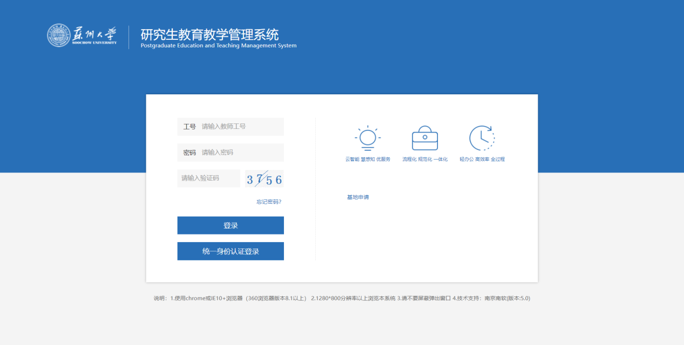
图：登录界面
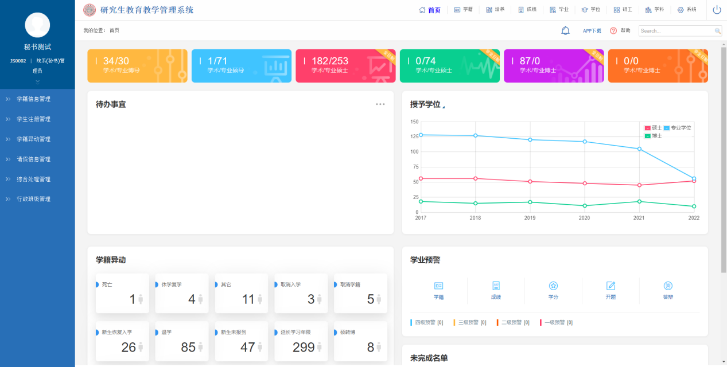
图：登录成功

学籍管理

学籍信息管理

学生信息查询
业务应用描述
主要用来查询学生在校信息。
操作步骤
登录系统，点击【学籍】→【学籍信息管理】→【学生信息查询】。
操作说明
选择院系、专业或者选择需要的查询条件，点击【查询】，查询信息内容；点击【导出数据】，导出查询的内容；点击操作栏下【详细】按钮，查看学生详细信息。
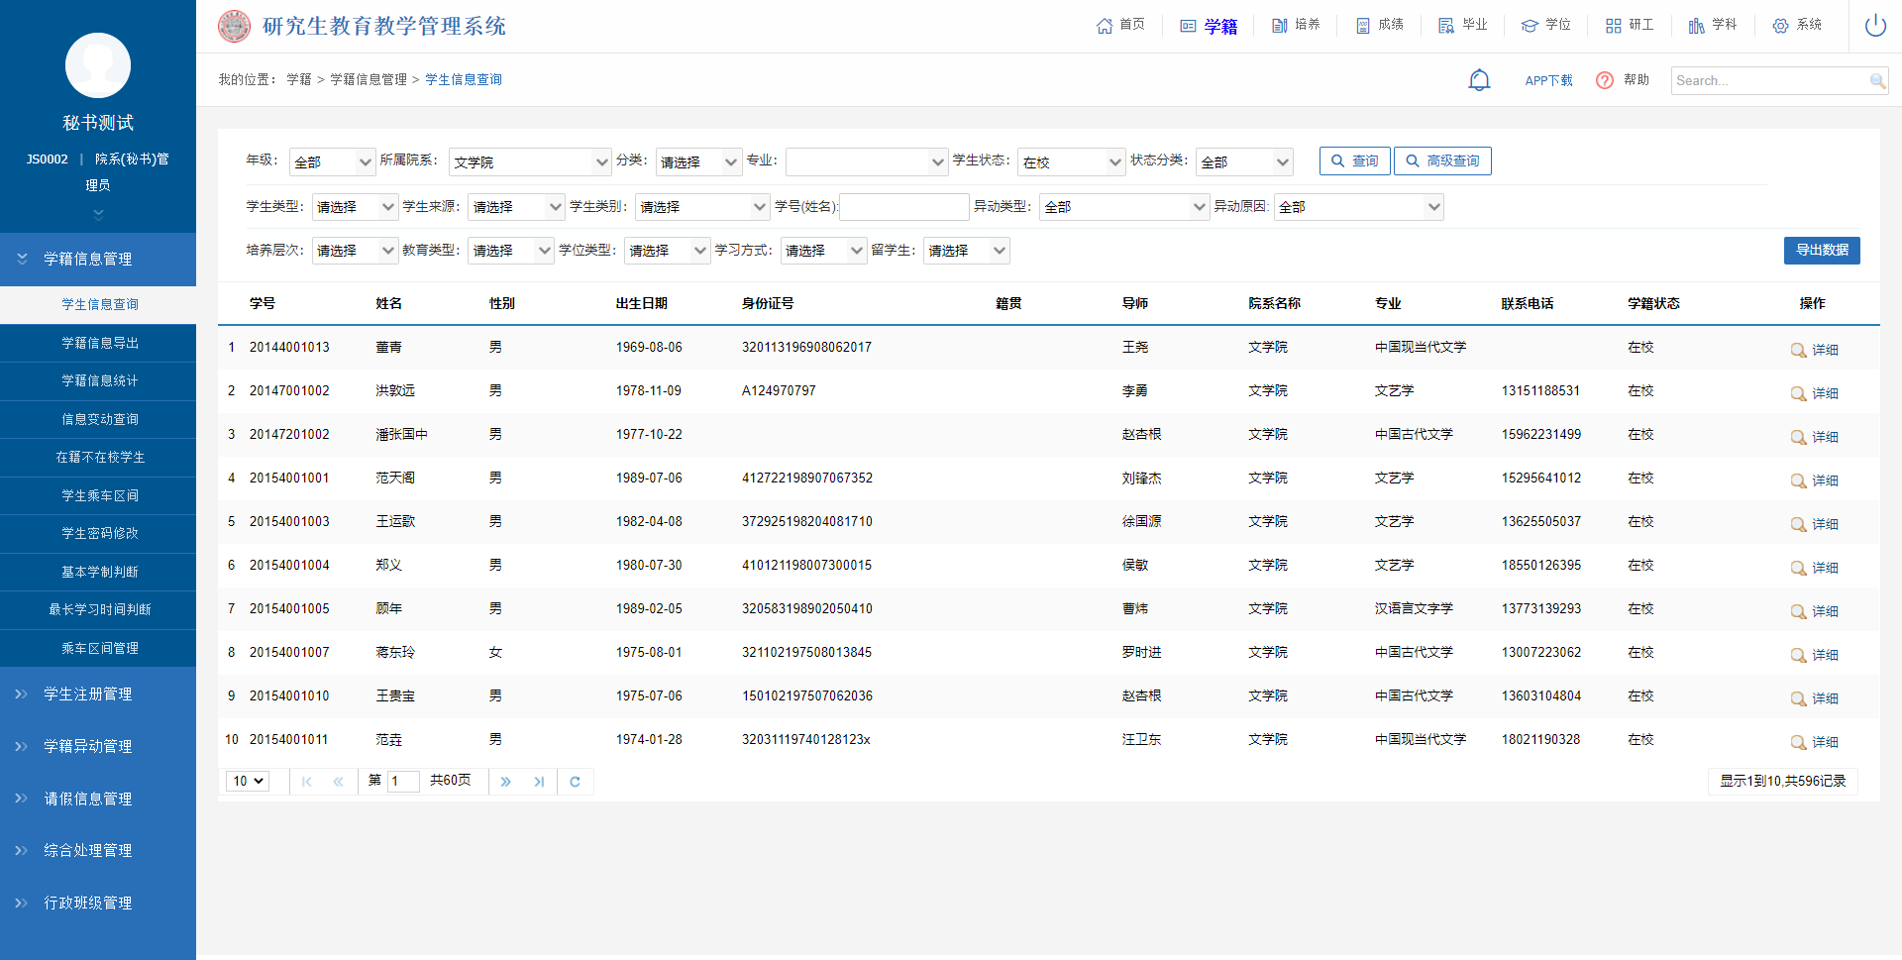
图：学生信息查询界面

学籍信息导出
业务应用描述
主要用来查询、导出学生信息。
操作步骤
登录系统，点击【学籍】→【学籍信息管理】→【学籍信息导出】。
操作说明
查询信息：通过查询条件栏，选择所需查询的院系，专业等查询条件，点击【查询】，查询信息。点击【导出数据】，导出相应的查询信息；点击【选择字段】按钮，选择学籍信息显示的信息量，点击【保存】保存选择的查询字段，填写保存的方案代码和方案名称，点击【确定】展示选择的查询字段；点击【已有方案】可对保存的方案进行查看、删除，设为默认即初次进入页面展示的查询字段为默认的字段。
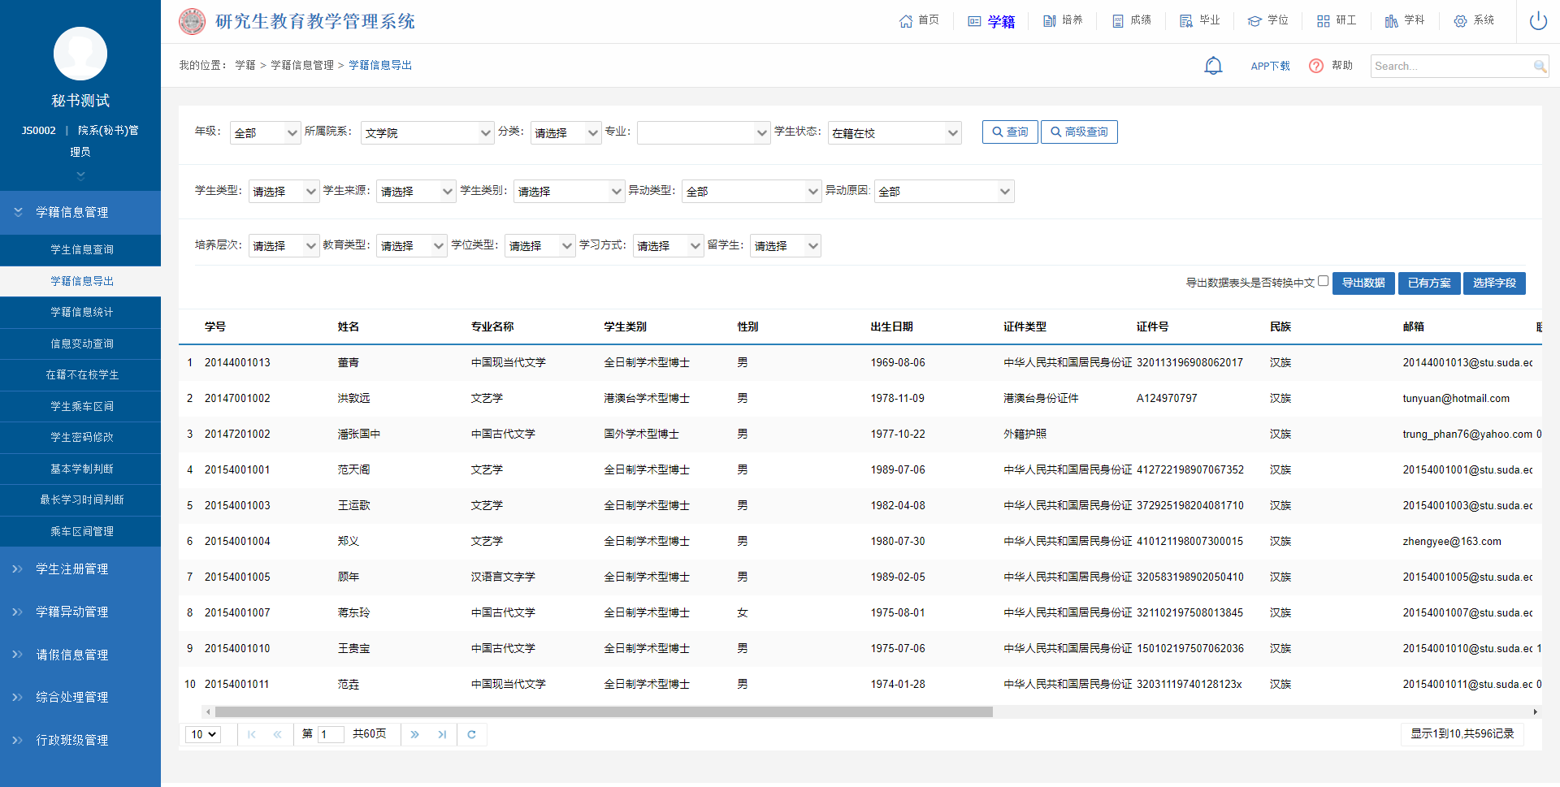
图：学籍信息导出
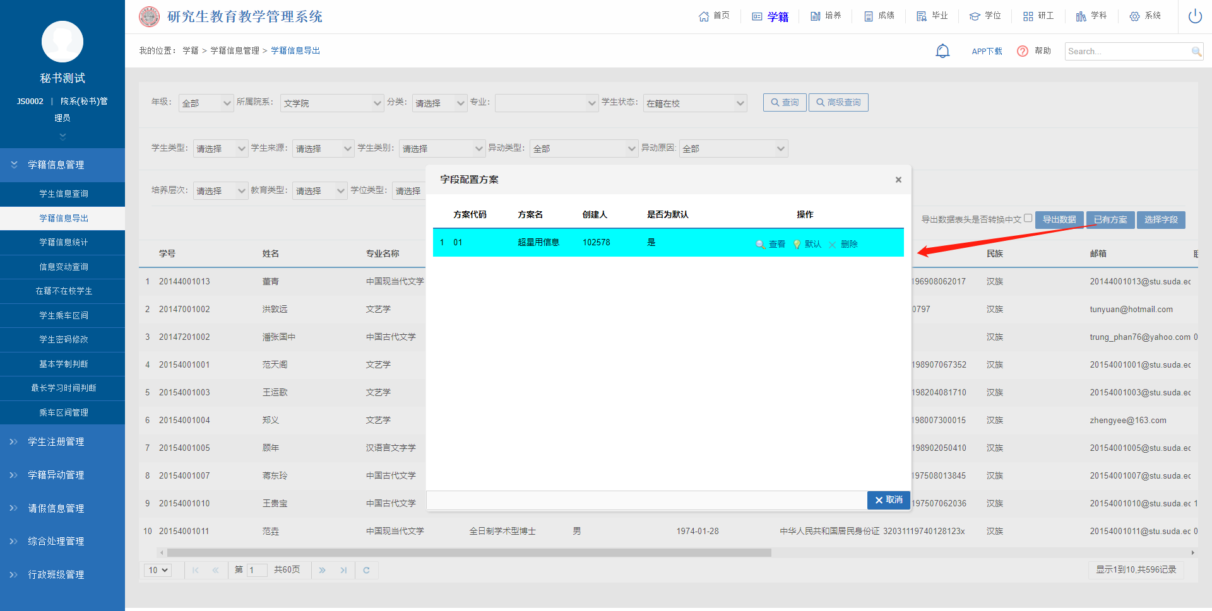
图：已有方案
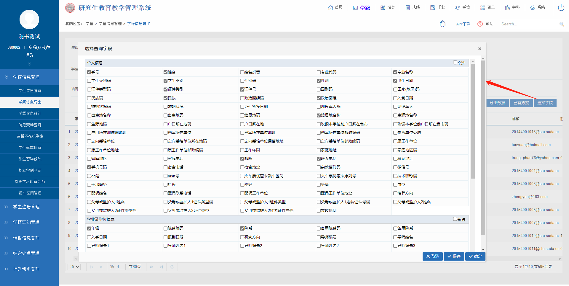
图：选择字段

学籍信息统计
业务应用描述
主要用来查询、统计学生信息。
操作步骤
登录系统，点击【学籍】→【学籍信息管理】→【学籍信息统计】。
操作说明
选择好所属院系、所属专业或者选择需要的查询条件，选取统计方式、统计内容，点击【查询】查询信息；点击【查看柱状图】【查看饼状图】，勾选数据，点击【查看折线图】；点击【导出数据】按钮可导出查询条件下的数据。
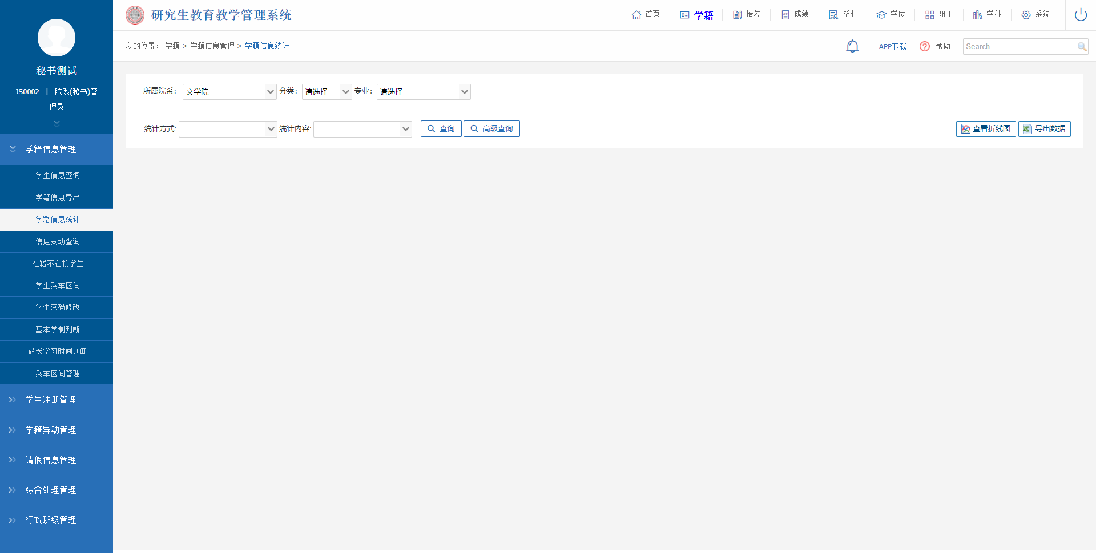
图： 学籍信息统计查询界面
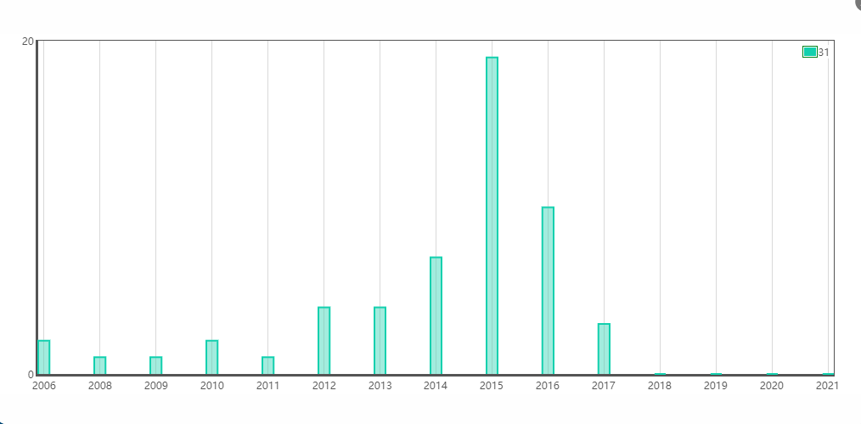
图：查询统计结果显示（柱状图）
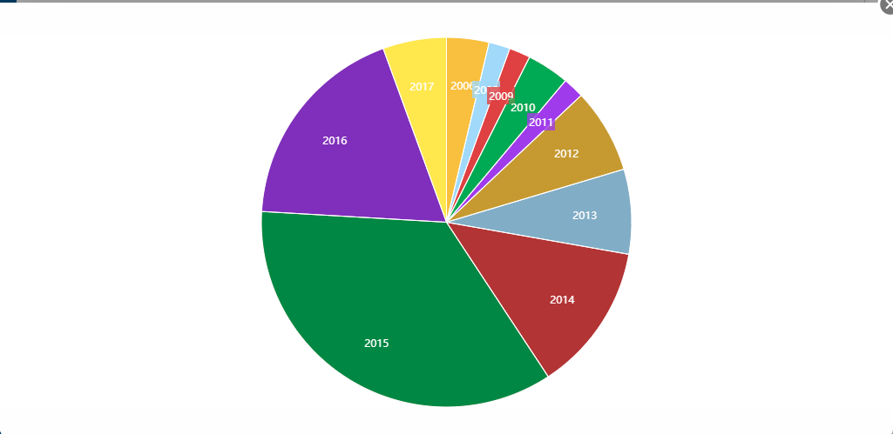
图：查询统计结果显示（饼状图）
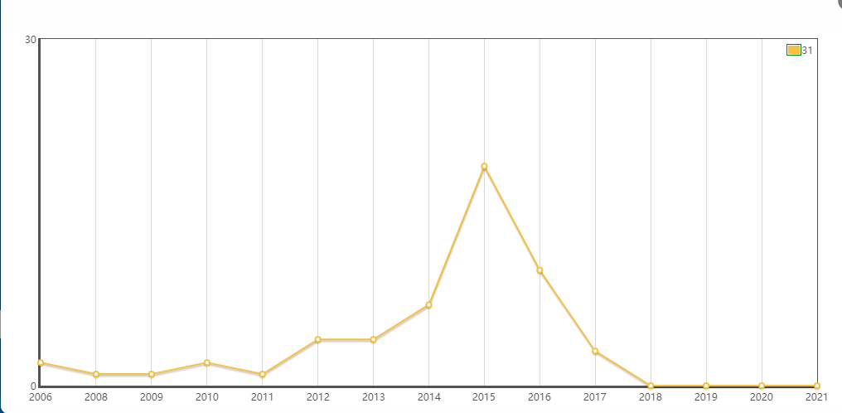
图：折线图显示

信息变动查询
业务应用描述
用于查询学生信息变动。
操作步骤
登录系统，点击【学籍】→【学籍信息管理】→【信息变动查询】。
操作说明
根据变动方式、姓名、学号等查询条件，点击【查询】按钮，可查询信息变动数据。
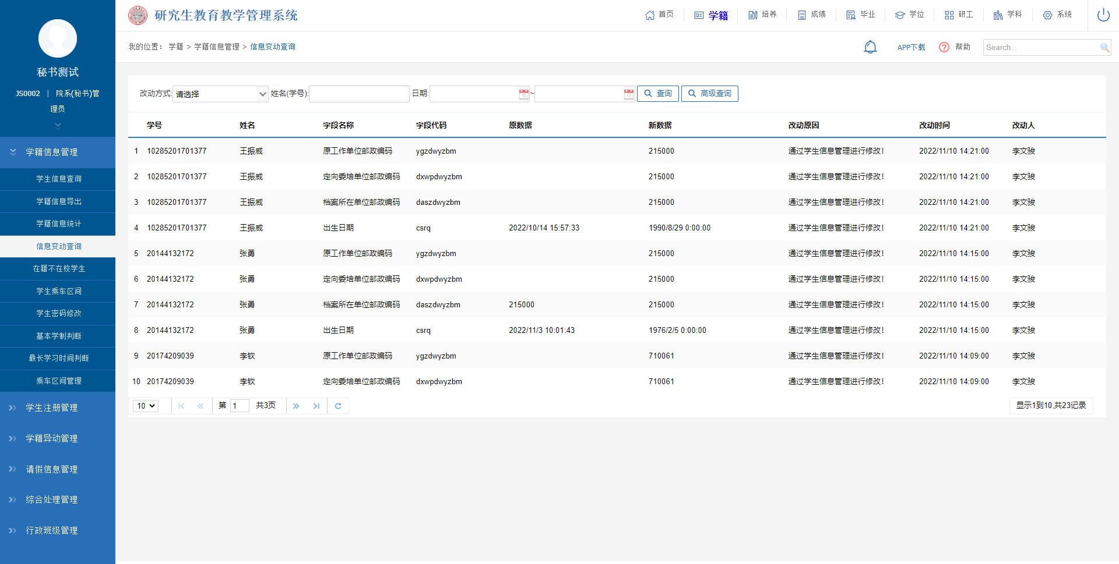
图：信息变动查询

在籍不在校学生
业务应用描述
用于查询学生信息变动。
操作步骤
登录系统，点击【学籍】→【学籍信息管理】→【在籍不在校学生】。
操作说明
下图为在籍不在校学生页面。选择查询条件，点击【查询】按钮，可查询在籍不在校学生。
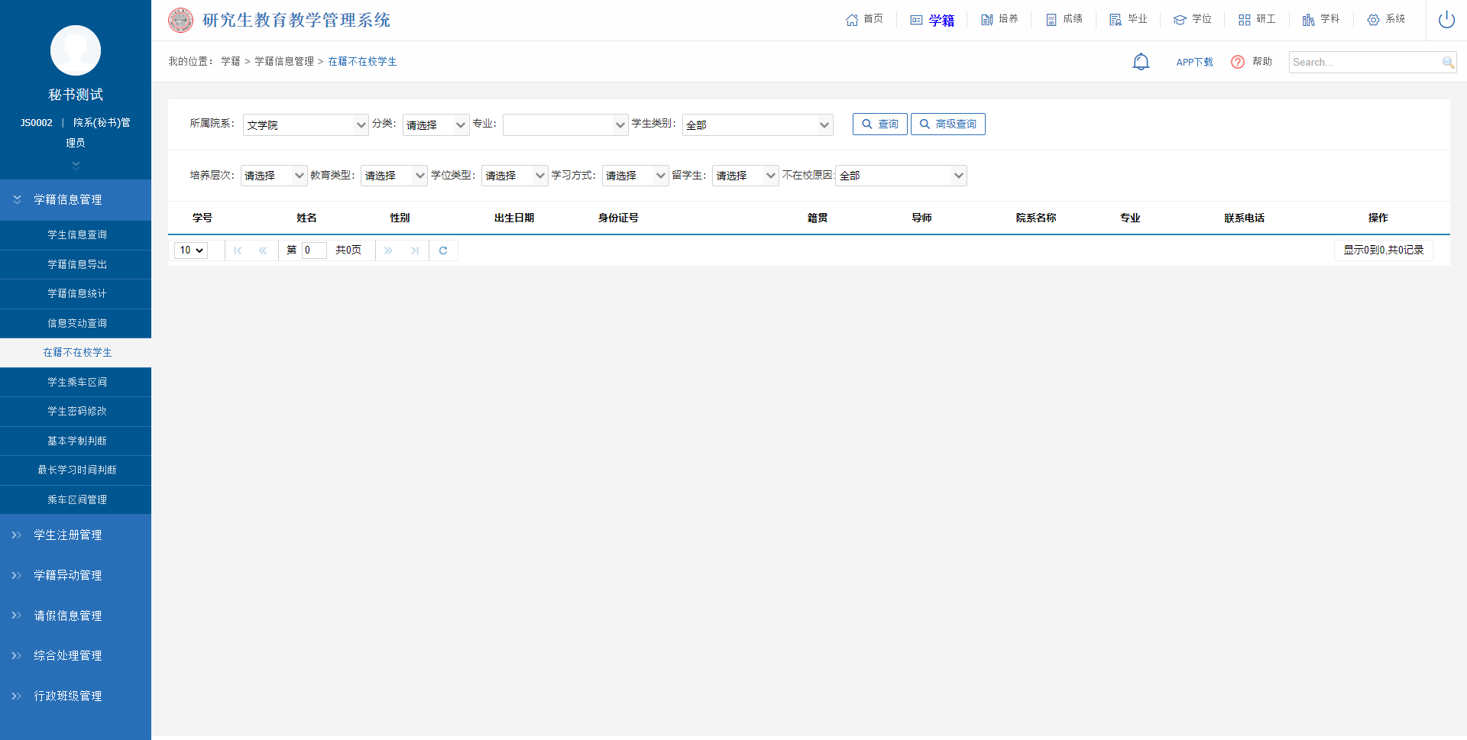
图：在籍不在校学生

学生乘车区间
业务应用描述
用于查询学生乘车区间信息。
操作步骤
登录系统，点击【学籍】→【学籍信息管理】→【学生乘车区间】。
操作说明
下图为学生乘车区间页面。选择查询条件，点击【查询】按钮，查询学生信息；点击【导出数据】可导出页面查询的数据；点击【编辑】按钮，可对学生乘车区间进行编辑修改。
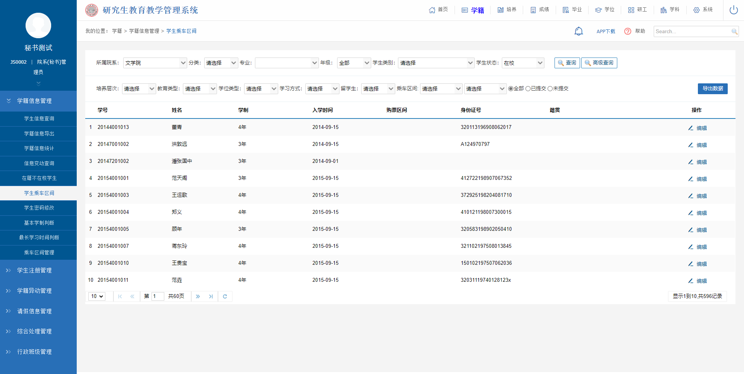
图：学生乘车区间

学生密码修改
业务应用描述
主要用来防止学生密码忘记或丢失，重新给学生分配密码，能够顺利登录系统，完成相关任务。
操作步骤
登录系统，点击【学籍】→【学籍信息管理】→【学生密码修改】。
操作说明
查询信息：选择好所属院系、所属专业或者选择需要的查询条件，点击【查询】，查询信息内容; 若要修改密码点击【修改密码】按钮；若要随机重置密码点击【随机重置密码】按钮；若学生账号被锁定，点击【解锁】。
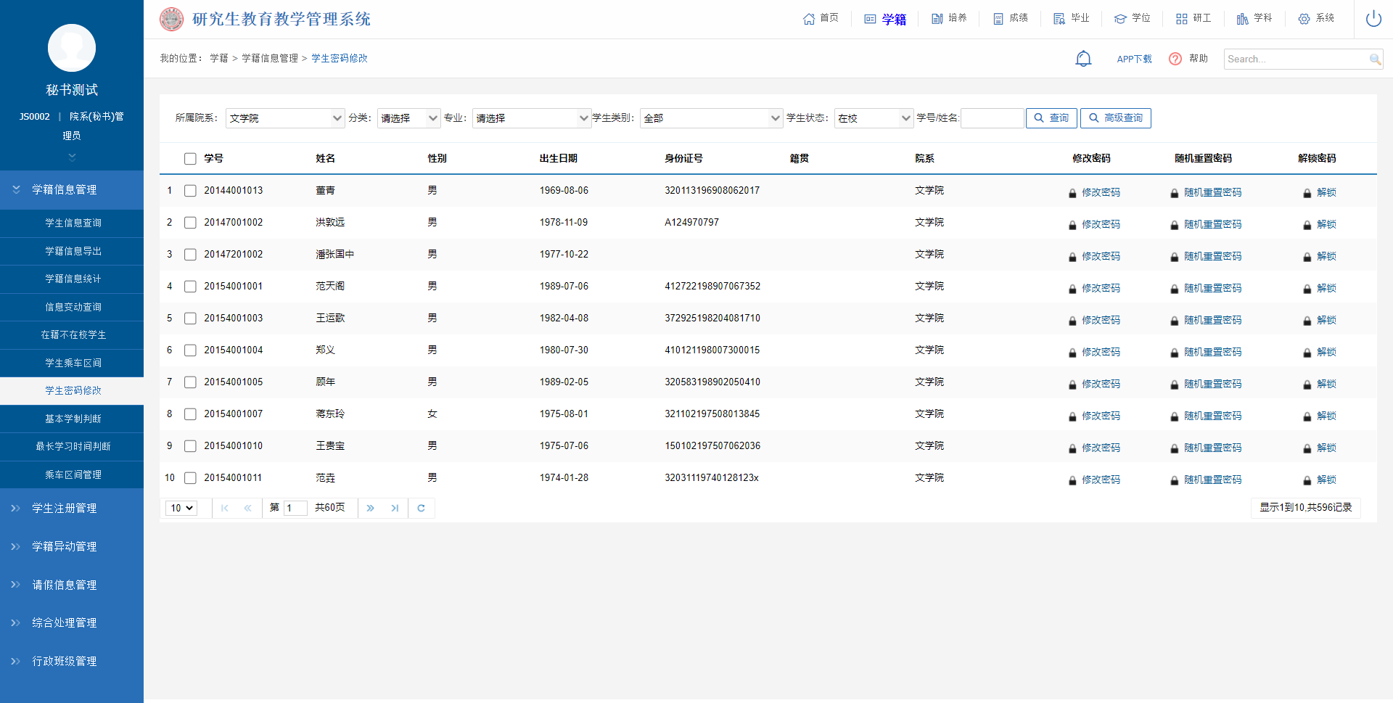
图：学生密码
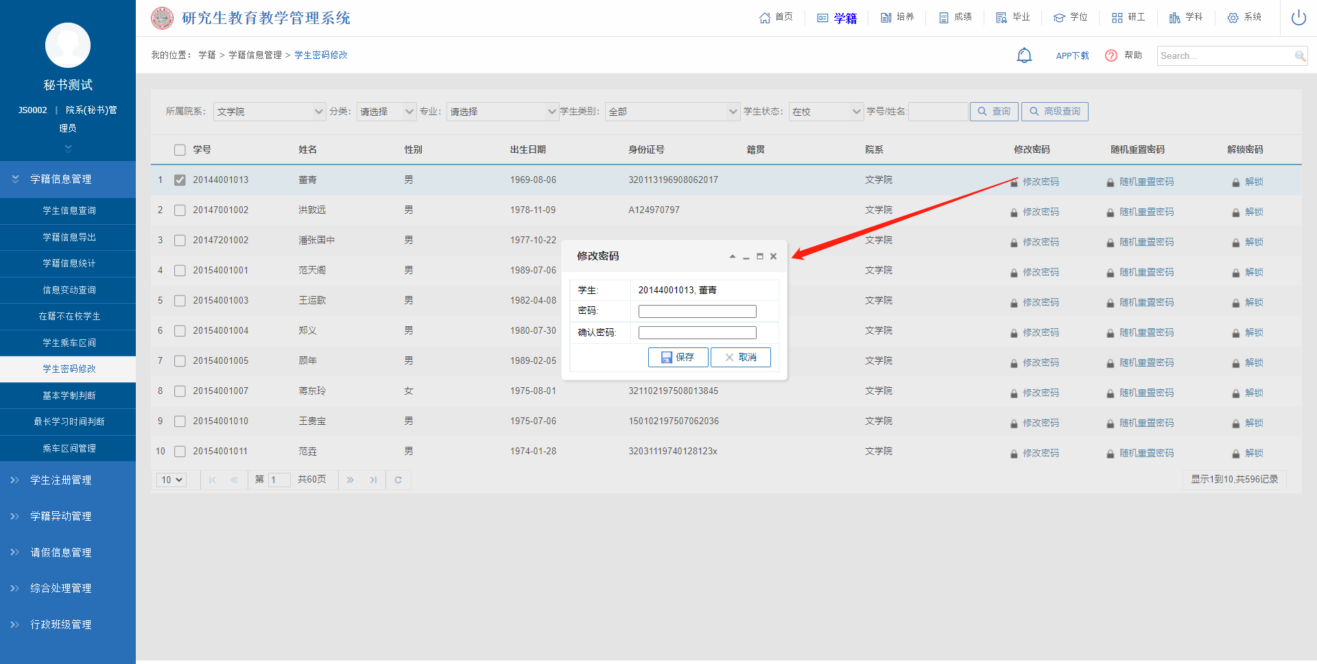
图：学生密码修改界面
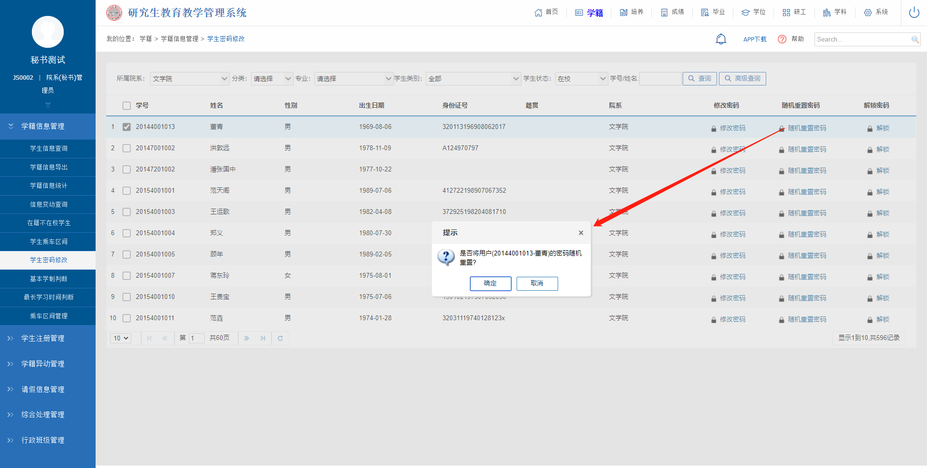
图：学生密码重置界面
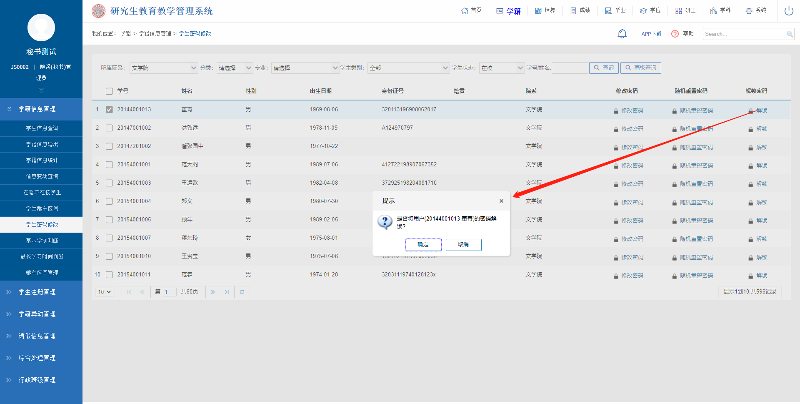
图：学生密码解锁界面

基本学制判断
业务应用描述
用于查询学生是否已达到基本学制。
操作步骤
登录系统，点击【学籍】→【学籍信息管理】→【基本学制判断】。
操作说明
下图为基本学制判断页面。选择查询条件，点击【查询】按钮，查询学生是否已达到基本学制等信息；点击【导出数据】可导出页面查询的数据；点击操作栏下的【详细】按钮，可查看学生详细信息。
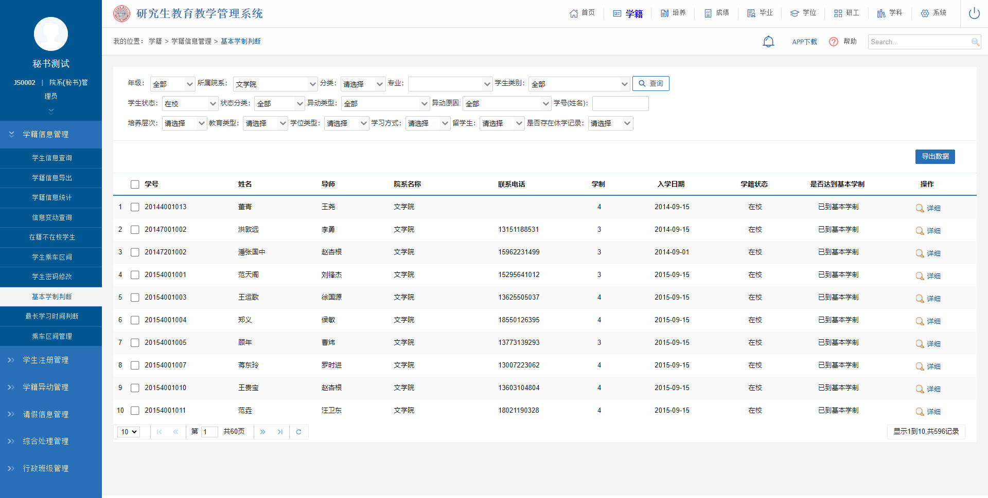
图：基本学制判断

最长学习时间判断
业务应用描述
用于查询学生是否已达到最长学习时间等信息。
操作步骤
登录系统，点击【学籍】→【学籍信息管理】→【最长学习时间判断】。
操作说明
下图为最长学习时间判断页面。选择查询条件，点击【查询】按钮，查询学生是否已达到最长学习时间等信息；点击【导出数据】可导出页面查询的数据；点击操作栏下的【详细】按钮，可查看学生详细信息。
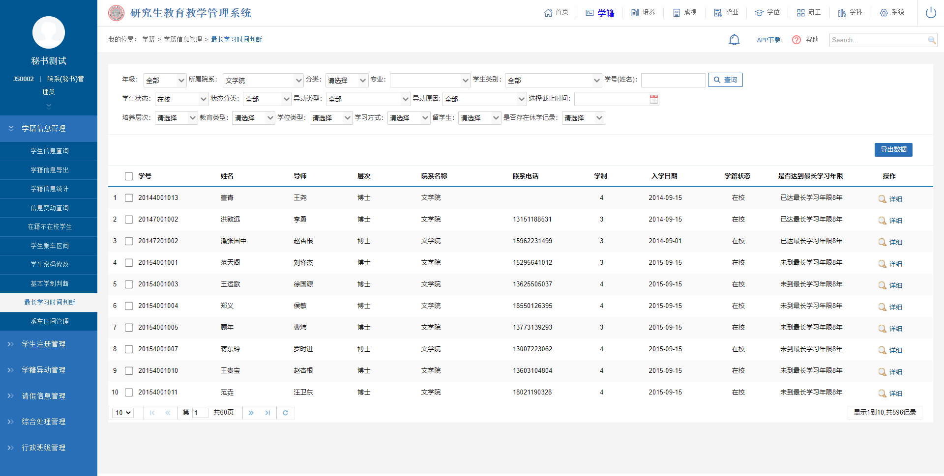
图：最长学习时间判断

乘车区间管理
业务应用描述
用于维护学生乘车区间值、区间名称等信息。
操作步骤
登录系统，点击【学籍】→【学籍信息管理】→【乘车区间管理】。
操作说明
下图为乘车区间管理页面。可输入区间名称。点击【查询】按钮，查询区间信息；点击【新增】按钮，可新增乘车区间，完成后勾选点击【保存】按钮；勾选区间信息，点击【删除】按钮，可删除乘车区间信息；点击【清空数据】按钮，可清空火车票乘车区间。
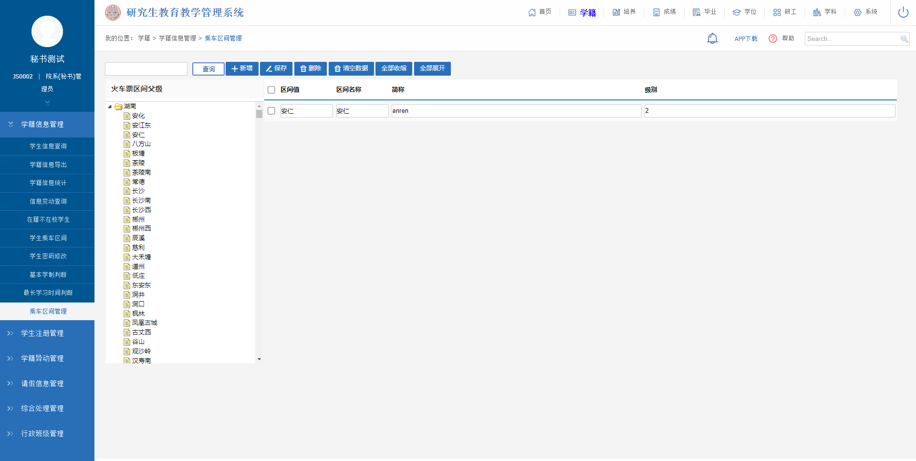
图：乘车区间管理

学生注册管理

网上注册审核
业务应用描述
主要用来审核学生网上注册。
操作步骤
登录系统，点击【学籍】→【学生注册管理】→【网上注册审核】。
操作说明
查询信息：选择查询条件，点击【查询】按钮，查询信息；勾选学生，点击【审核】可审核通过所勾选学生；点击【撤销审核】按钮，可撤销已审核操作的学生，进行重新审核操作；点击【导出数据】按钮，可导出页面查询出的数据信息。
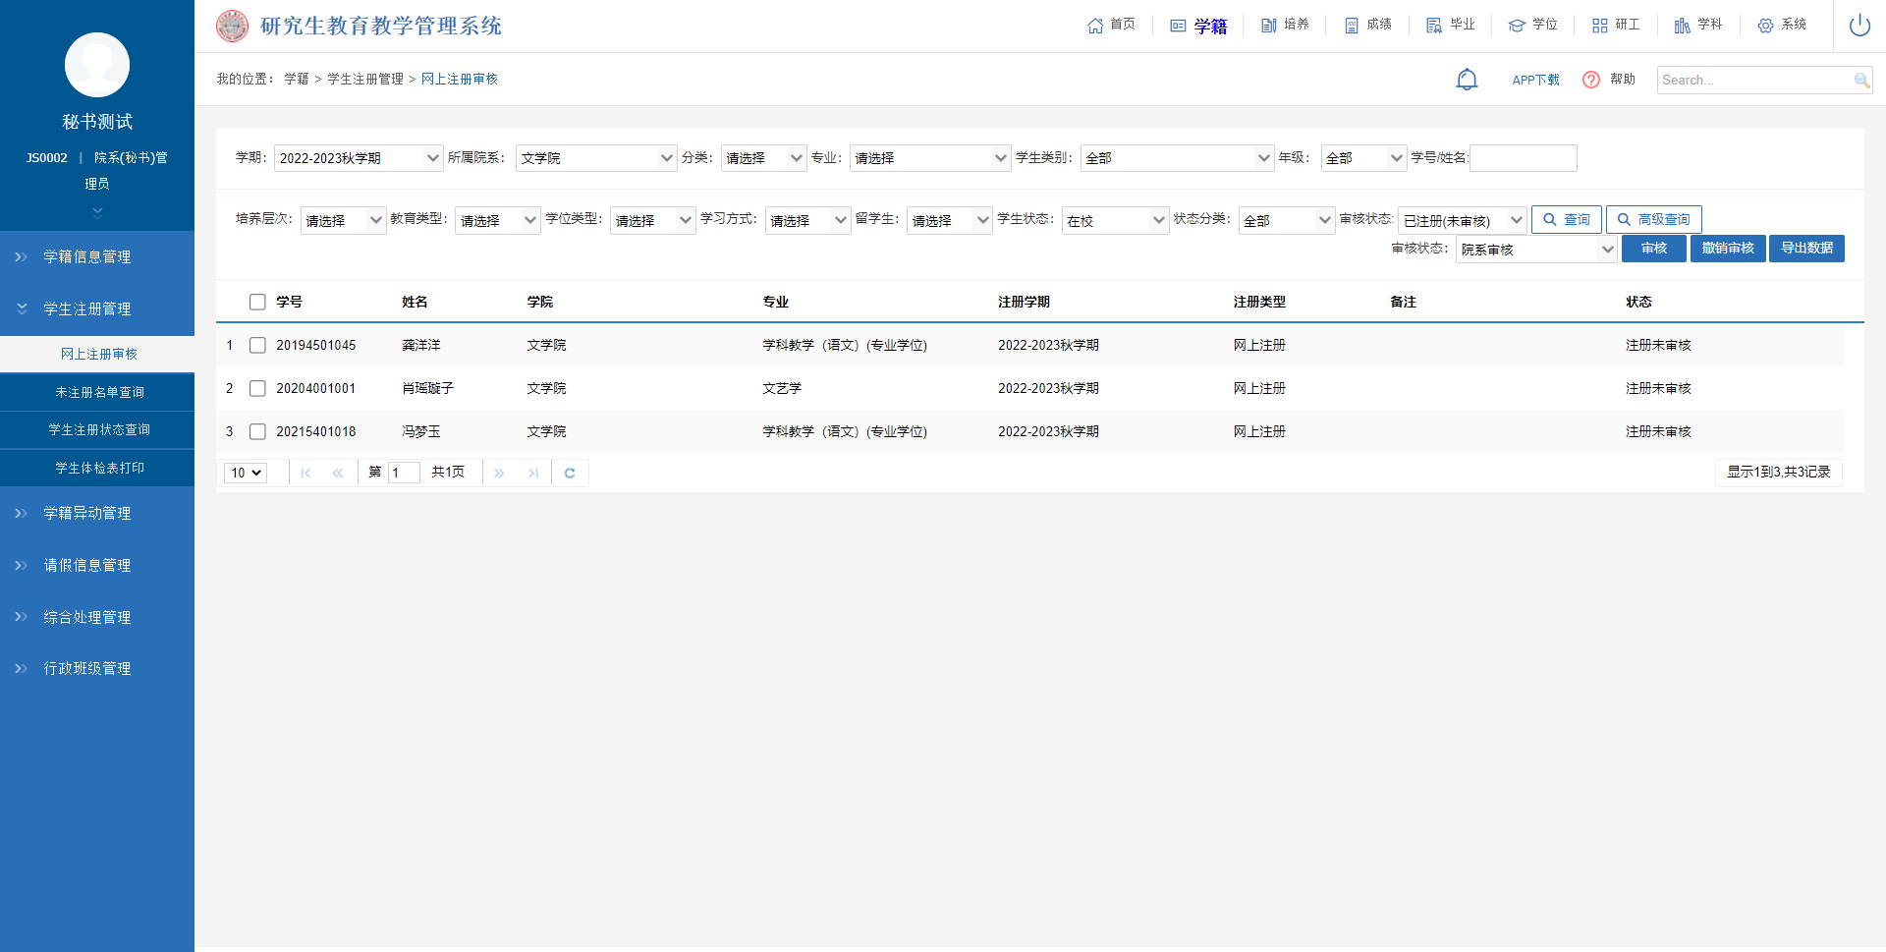
图：学生网上注册审核

未注册名单查询
业务应用描述
用于查看未注册学生信息。
操作步骤
登录系统，点击【学籍】→【学生注册管理】→【未注册名单查询】。
操作说明
下图为未注册名单查询页面。选择查询条件，点击【查询】按钮，查询未注册学生名单；勾选学生信息，点击【批量设置学籍异动】按钮，可批量设置学生异动信息；点击【导出数据】，可导出页面查询出的数据信息。
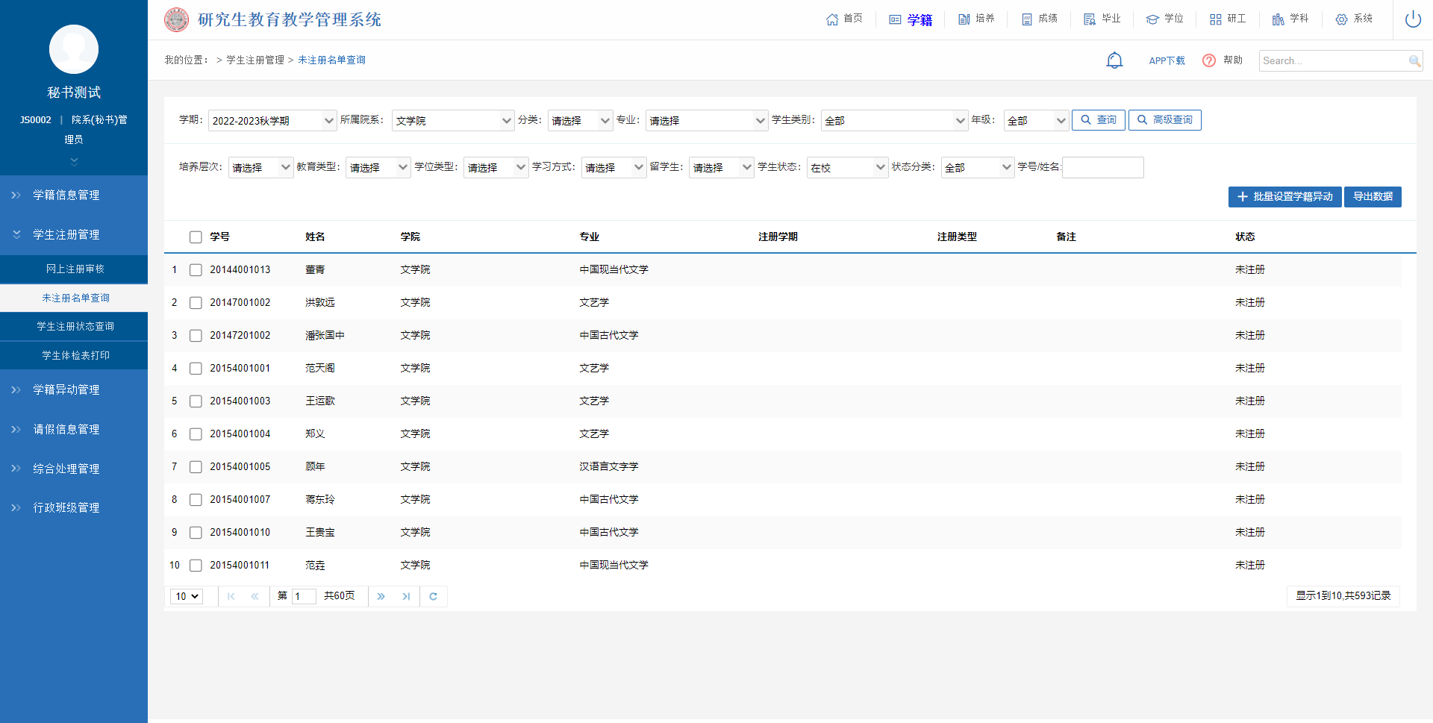
图：未注册名单查询

学生注册状态查询
业务应用描述
查询学生注册状态信息。
操作步骤
登录系统，点击【学籍】→【学生注册管理】→【学生注册状态查询】。
操作说明
查询信息：选择院系、学生类别、年级、学号，点击【查询】；点击【导出数据】可根据查询条件导出相应数据；通过红色标记，区分正常注册和院系注册。
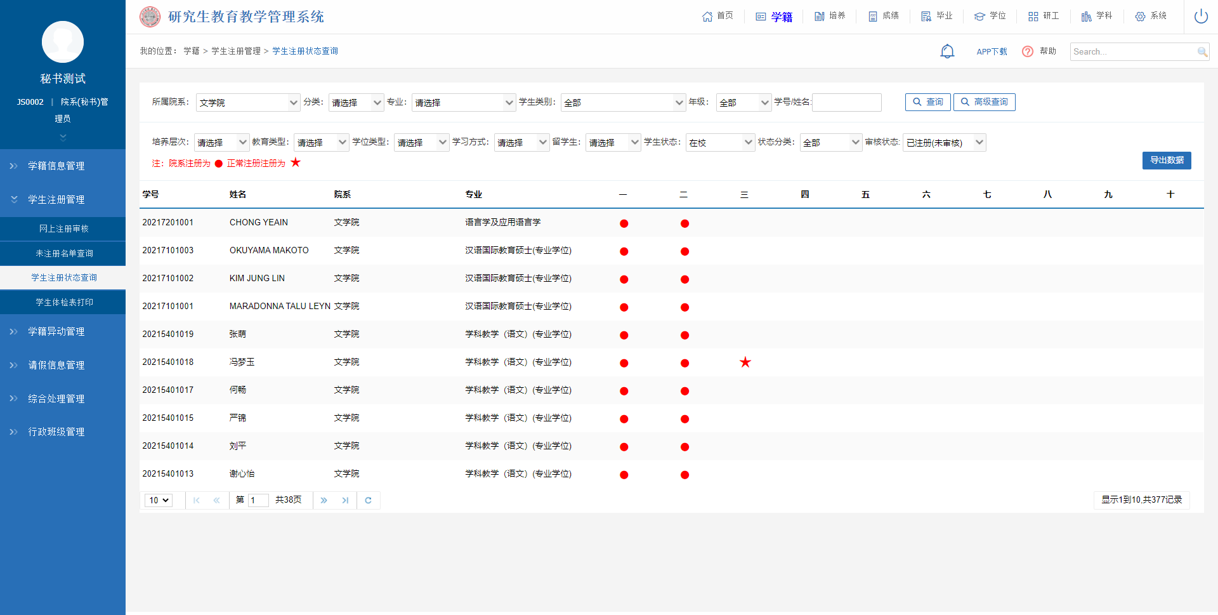
图：学生注册状态查询

学生体检表打印
业务应用描述
打印学生体检表信息。
操作步骤
登录系统，点击【学籍】→【学生注册管理】→【学生体检表打印】。
操作说明
查询信息：选择年级、所属院系、学生类别、年级、学号，点击【查询】；勾选学生信息，点击【打印】按钮，可批量打印学生体检表信息。
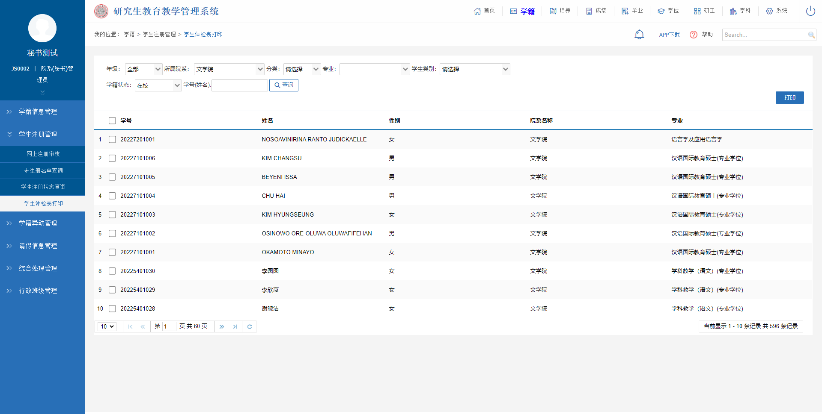
图：学生体检表打印

学籍异动管理

信息修改审核
业务应用描述
审核学生登记的异动信息修改申请。
操作步骤
登录系统，点击【学籍】→【学籍异动管理】→【信息修改审核】。
操作说明
查询操作：选择所属院系、专业等查询条件，点击【查询】；可批量勾选学生信息，点击【确定】【撤销审核】【撤销提交】，批量对学生进行审核操作；点击操作栏下【审核】按钮，可审核/查看每条异动修改申请的详细记录；点击【导出数据】按钮，可导出页面查询出的数据信息。
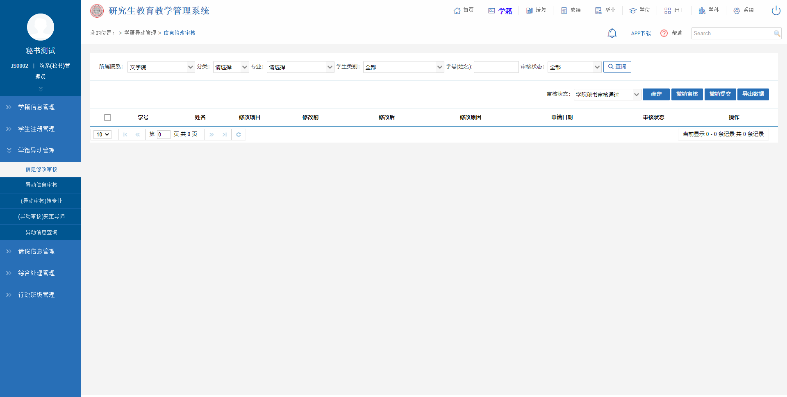
图：信息修改审核

异动信息审核
业务应用描述
审核学生登记的异动申请。
操作步骤
登录系统，点击【学籍】→【学籍异动管理】→【异动信息审核】。
操作说明
查询操作：选择所属院系、专业等查询条件，点击【查询】；点击【审核】也可审核/查看每条异动申请的详细记录；点击【word打印】按钮，可打印异动申请的word文档；点击【导出数据】按钮，可导出页面查询出的数据信息。
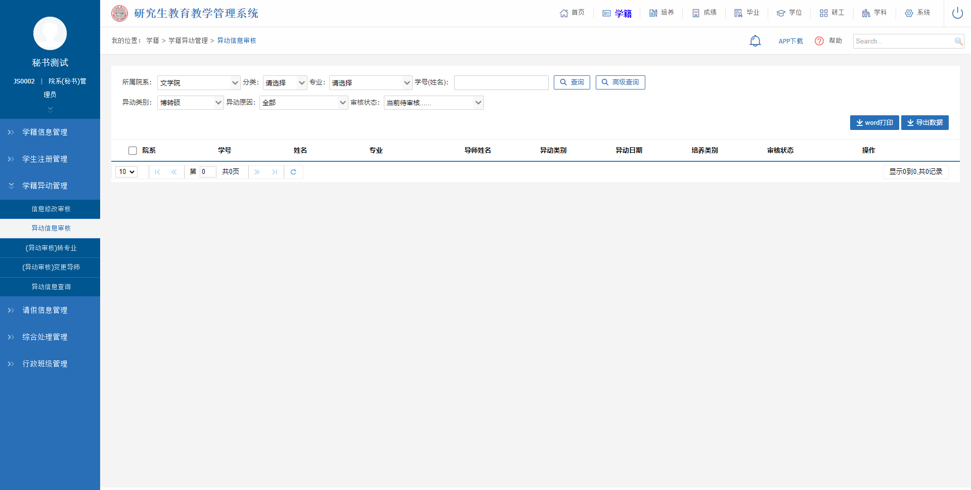
图：异动信息审核

（异动审核）转专业
业务应用描述
审核学生提交的转专业申请。
操作步骤
登录系统，点击【学籍异动管理】→【（异动审核）转专业】。
操作说明
进入（异动审核）转专业页面。根据年级、学生类别、学号（姓名）、审核状态等查询条件，点击【查询】按钮查看学生提交的转专业申请记录。点击操作下的【审核】按钮对学生提交的异动申请材料进行审核与查看，点击【导出数据】【打印】，可导出打印页面查询出的数据信息。
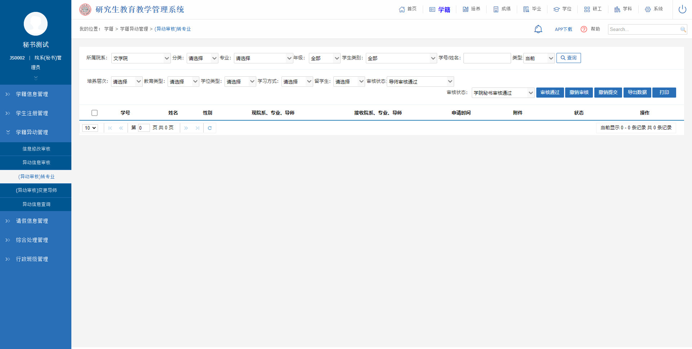
图：（异动审核）转专业

（异动审核）变更导师
业务应用描述
审核学生提交的变更导师申请。
操作步骤
登录系统，点击【学籍异动管理】→【（异动审核）变更导师】。
操作说明
进入（异动审核）变更导师页面。根据年级、学生类别、学号（姓名）、审核状态等查询条件，点击【查询】按钮查看学生提交的变更导师申请记录。可批量勾选学生，点击【审核通过】【撤销审核】【撤销提交】按钮，可批量审核学生申请；点击操作下的【审核】按钮对学生提交的申请材料进行审核与查看，点击【导出数据】，可导出页面查询出的数据信息；点击【Word打印】按钮，可打印页面信息。
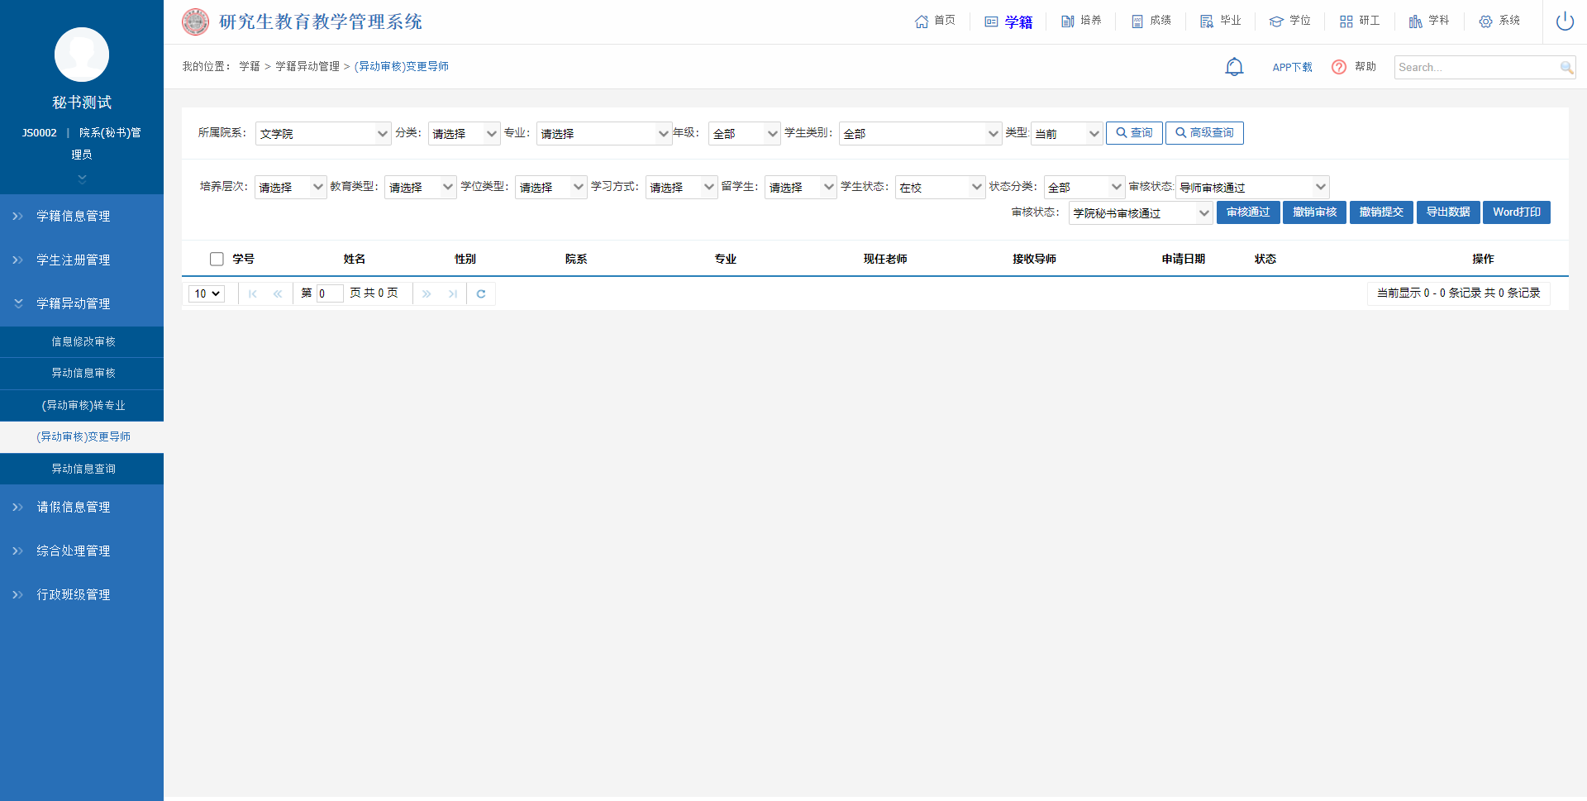
图：（异动审核）变更导师

异动信息查询
业务应用描述
查询学生的异动信息。
操作步骤
登录系统，点击【学籍】→【学籍异动管理】→【学籍异动信息查询】。
操作说明
查询操作：选择院系、异动类型、异动原因和异动日期，输入学号，点击【查询】按钮；点击【导出数据】可根据查询条件导出相应数据；勾选学生异动信息点击【word打印】可打印学籍异动信息；点击【查看详细】可查看学生的异动详细情况。
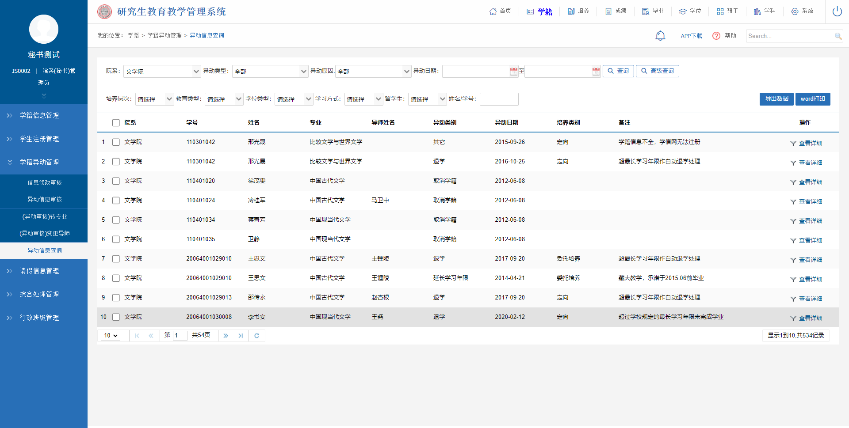
图：学籍异动信息查询

请假信息管理

请假申请审核
业务应用描述
审核学生提交的请假申请。
操作步骤
登录系统点击【学籍】→【请假信息管理】→【请假申请审核】。
操作说明
进入请假申请审核页面。根据学期、院系、专业、状态等查询条件，点击【查询】按钮查看学生提交的请假申请记录。点击操作下的【审核】按钮对学生提交的请假申请材料进行审核与查看。
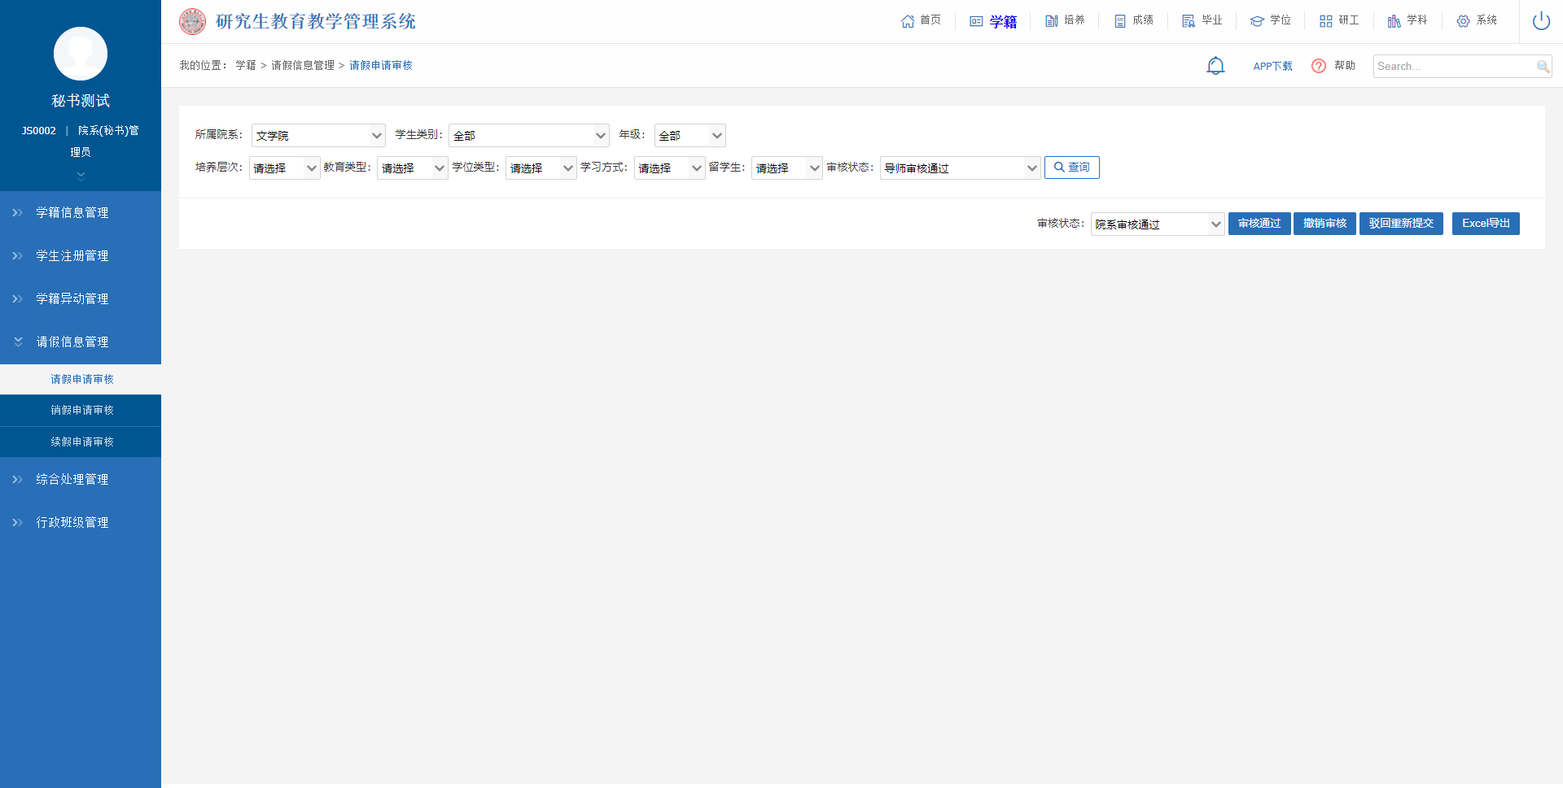
图：请假申请审核

销假申请审核
业务应用描述
审核学生提交的销假申请。
操作步骤
登录系统点击【学籍】→【请假信息管理】→【销假申请审核】。
操作说明
进入销假申请审核页面。根据学期、院系、专业、状态等查询条件，点击【查询】按钮查看学生提交的销假申请记录。点击操作下的【审核】按钮对学生提交的销假申请材料进行审核与查看。
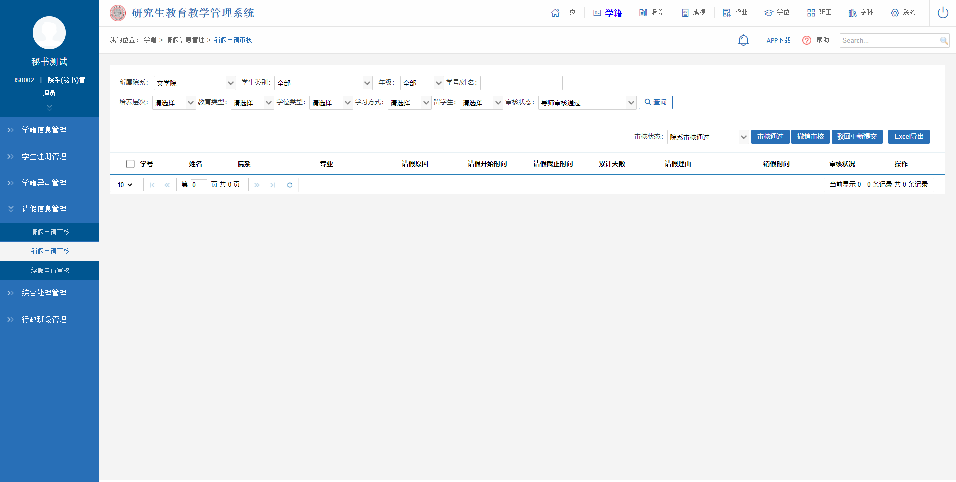
图：销假申请审核

续假申请审核
业务应用描述
审核学生提交的续假申请。
操作步骤
登录系统点击【学籍】→【请假信息管理】→【续假申请审核】。
操作说明
进入续假申请审核页面。根据学期、院系、专业、状态等查询条件，点击【查询】按钮查看学生提交的续假申请记录。点击操作下的【审核/查看】按钮对学生提交的续假申请材料进行审核与查看。
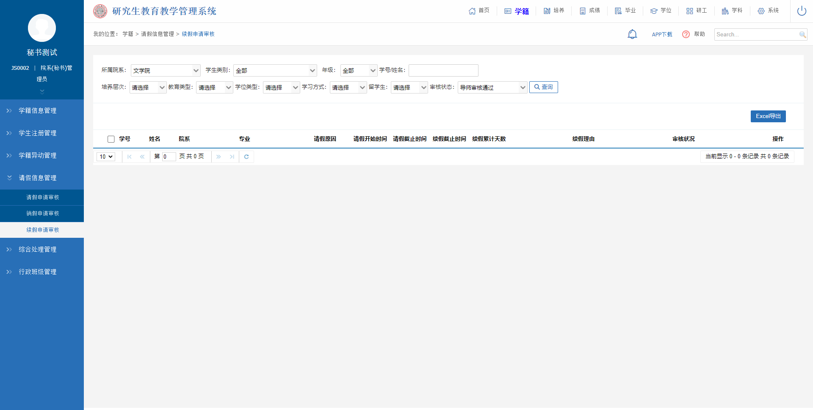
图：续假申请审核

综合处理管理

学生学籍卡打印
业务应用描述
有选择的打印学生学籍的基本信息。
操作步骤
登录系统，点击【学籍】→【综合处理管理】→【学生学籍卡打印】。
操作说明
查询操作：选择院系、年级等查询条件，点击【查询】；选择学生，点击【学籍卡打印】可打印学生的学籍。
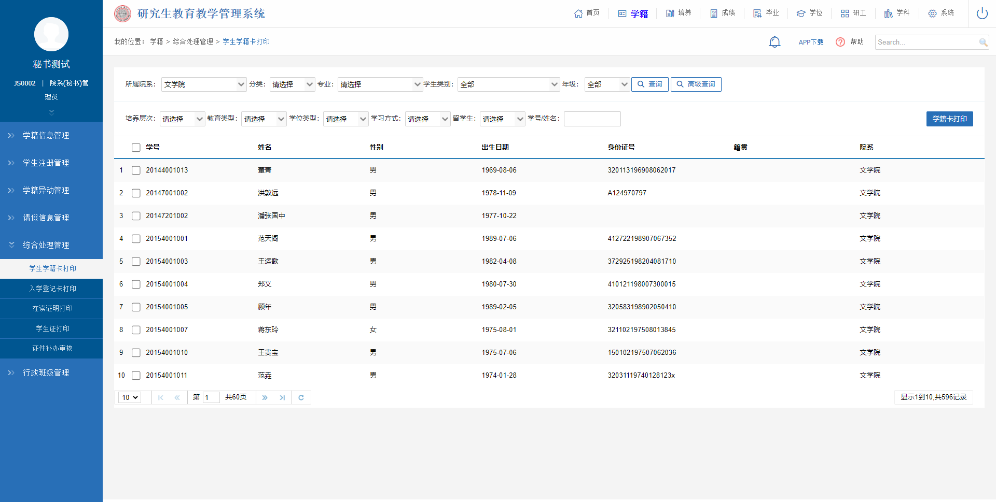
图：学生学籍卡打印

入学登记表打印
业务应用描述
打印学生入学登记表。
操作步骤
登录系统，点击【学籍】→【综合处理管理】→【入学登记表打印】。
操作说明
查询操作：选择院系、年级等查询条件，点击【查询】；选择学生，点击【入学登记卡】按钮，可打印学生的入学登记信息。
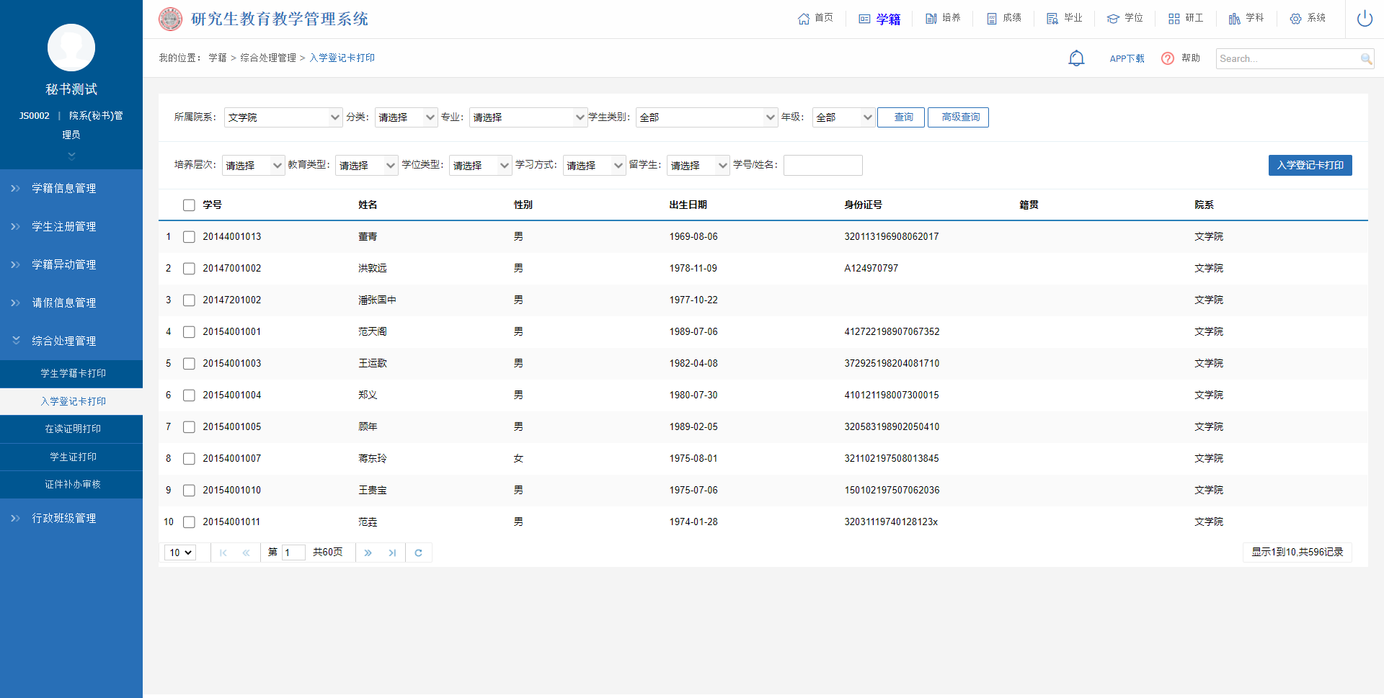
图：入学登记卡打印

在读证明打印
业务应用描述
打印学生在读证明。
操作步骤
登录系统，点击【学籍】→【综合处理管理】→【在读证明打印】。
操作说明
查询操作：选择院系、年级等查询条件，点击【查询】；选择学生，点击【中文在读证明】【英文在读证明】按钮，可打印学生的在读证明信息。
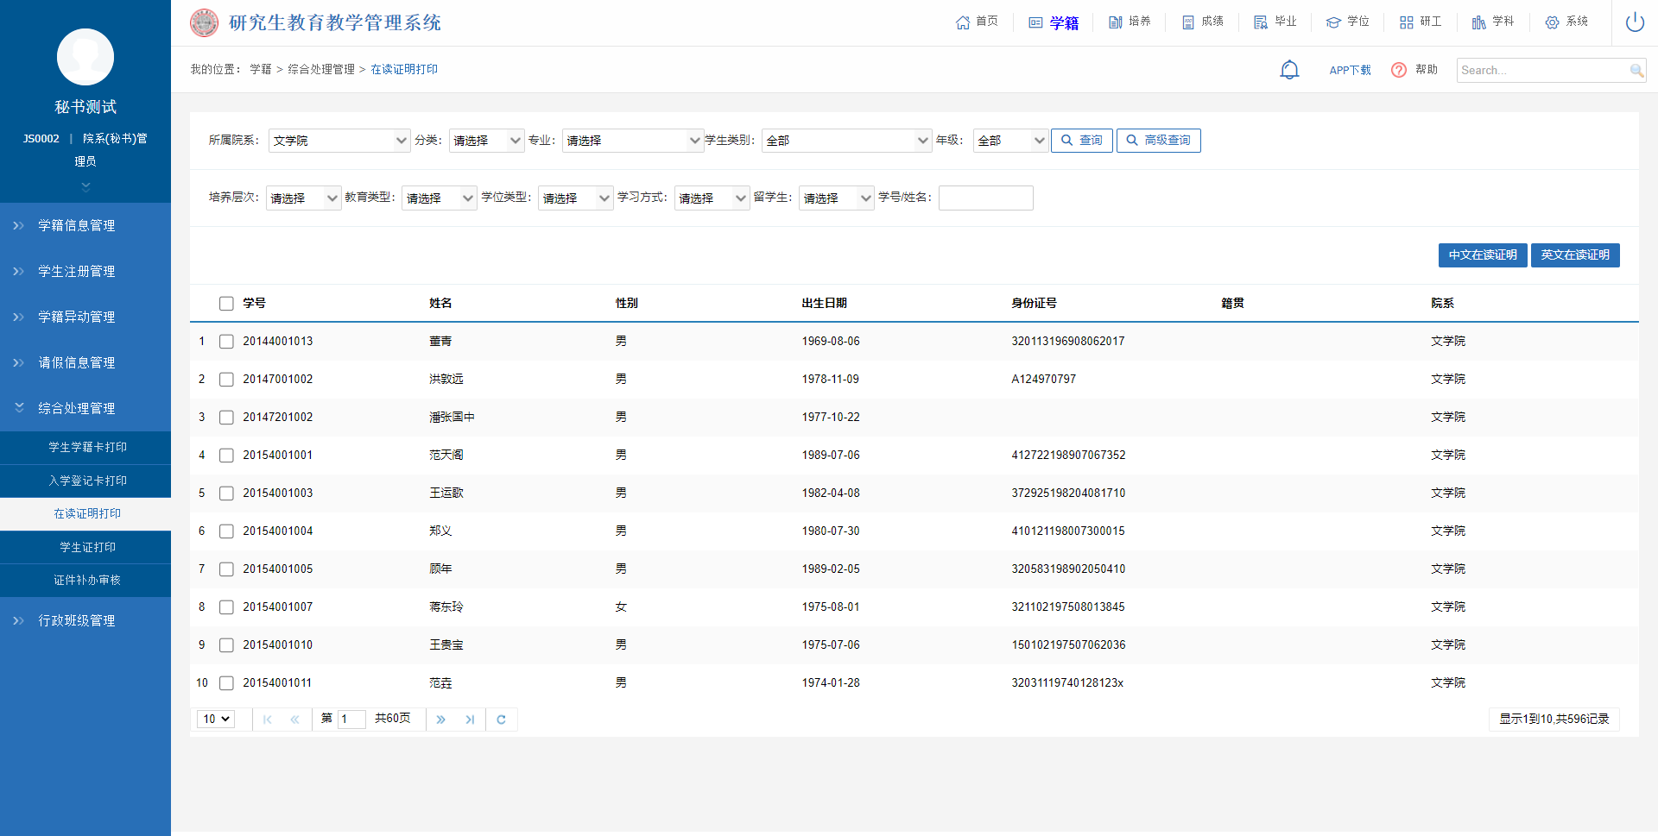
图：在读证明打印

学生证打印
业务应用描述
打印学生证。
操作步骤
登录系统，点击【学籍】→【综合处理管理】→【学生证打印】。
操作说明
查询操作：选择院系、年级等查询条件，点击【查询】；选择学生，点击【学生证打印】按钮，可打印学生的学生证信息。
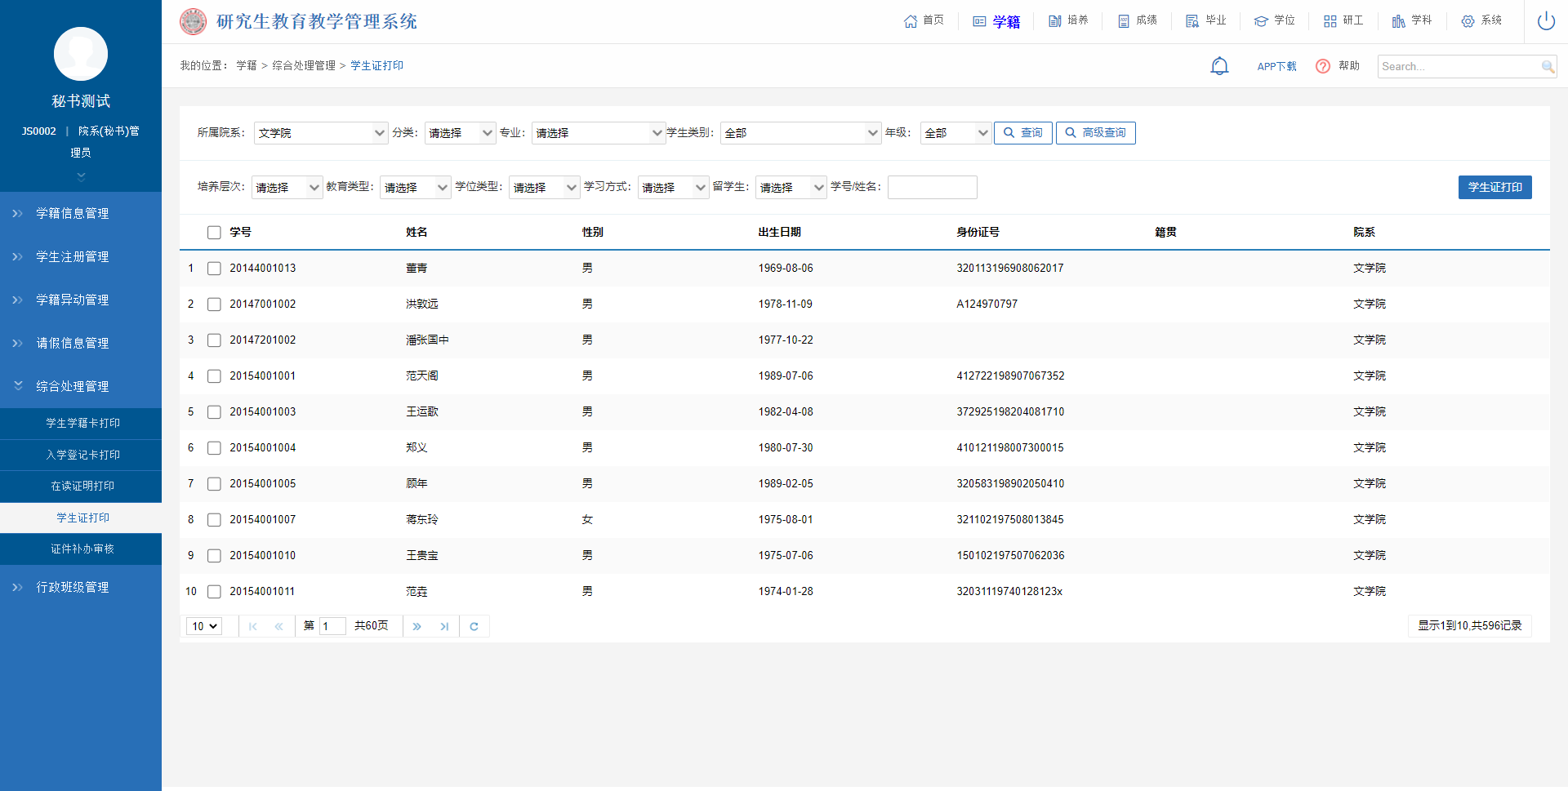
图：学生证打印

证件补办审核
业务应用描述
用于审核学生提交的证件补办申请。
操作步骤
登录系统，点击【学籍】→【综合处理管制】→【证件补办审核】。
操作说明
下图为证件补办审核页面。选择查询条件，点击【查询】按钮，查询学生证件补办申请信息；勾选学生，点击【审核通过】按钮，完成审核。
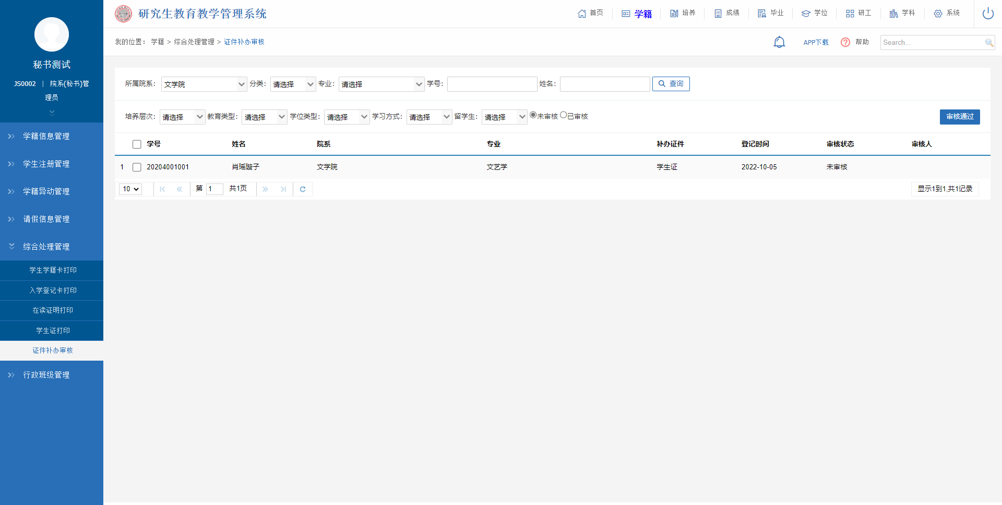
图：证件补办审核

行政班级管理

班级信息维护
业务应用描述
主要用来维护学生班级信息。
操作步骤
登录系统，点击【学籍】→【行政班级管理】→【班级信息维护】。
操作说明
选择所属院系、年级等查询条件，点击【查询】。点击【新增】按钮，输入班级编号、班级名称、备注后完成信息添加。若要修改点击【编辑】按钮，删除信息点击【删除】按钮。
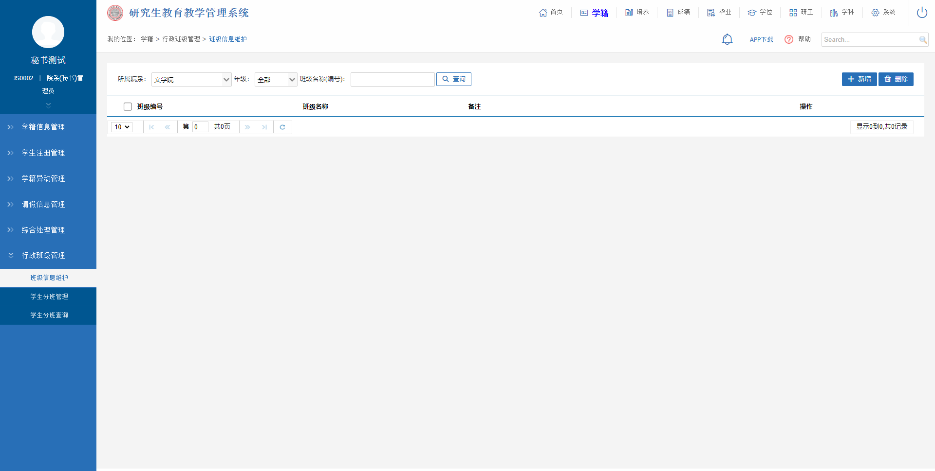
图：班级信息维护

学生分班管理
业务应用描述
查询学生信息，以及分配班级。
操作步骤
登录系统，点击【学籍】→【行政班级管理】→【学生分班管理】。
操作说明
查询操作：选择院系、专业、学生类别、年级、班级名称等查询条件点击【查询】。勾选学生，点击【分配班级】，在弹出框中选择班级，点击确定，分班完成。勾选学生，点击【取消分配】将取消学生的分班。
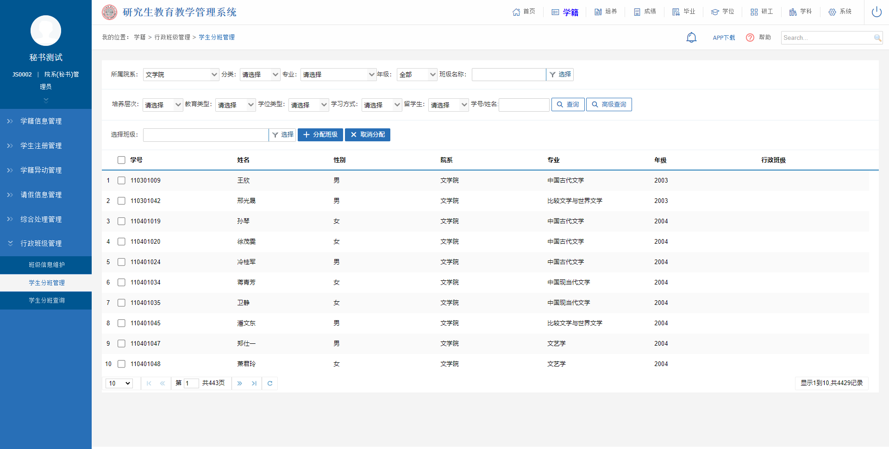
图：学生分班管理

学生分班查询
业务应用描述
查询学生分班信息。
操作步骤
登录系统，点击【学籍】→【行政班级管理】→【学生分班查询】。
操作说明
查询操作：选择院系、专业、年级、班级名称等点击【查询】。
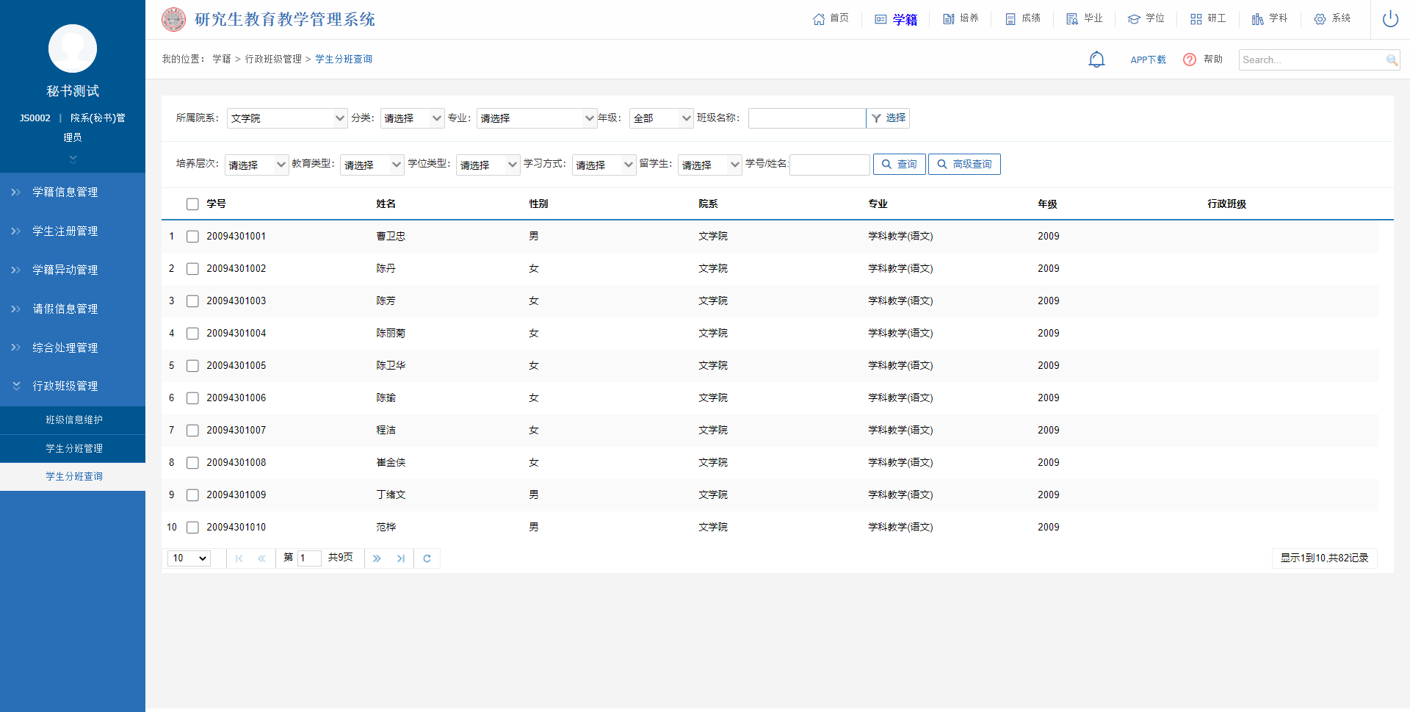
图：学生分班信息查询

培养管理

科研成果管理

学生发表论文审核
业务应用描述
审核学生提交的发表论文登记。
操作步骤
登录系统点击【培养】→【科研成果管理】→【学生发表论文审核】。
操作说明
根据院系、年级、学生类别、审核状态等查询条件，点击【查询】按钮查询学生提交的发表论文申请。勾选需要审核的学生，点击【确定】按钮，对学生发表的论文申请进行审核通过操作。点击【撤销审核】按钮，可对已审核的学生申请进行撤销操作；点击【驳回提交】，可驳回学生的申请，学生可重新提交申请。点击【导出数据】按钮，可导出页面查询出的数据信息。
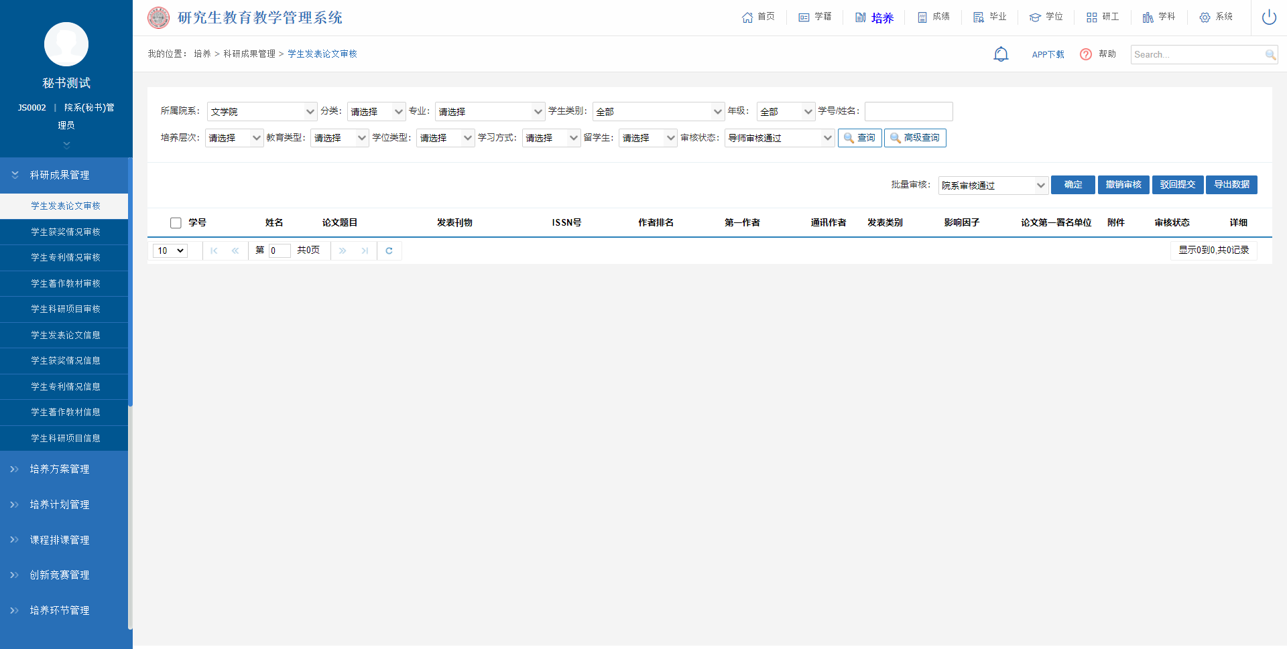
图：学生发表论文审核

学生获奖情况审核
业务应用描述
审核学生提交的获奖信息的登记。
操作步骤
登录系统点击【培养】→【科研成果管理】→【学生获奖情况审核】。
操作说明
根据院系、年级、学生类别、审核状态等查询条件，点击【查询】按钮查询学生提交的获奖情况申请。勾选需要审核的学生，点击【确定】按钮，对学生发表的获奖情况申请进行审核通过操作。点击【撤销审核】按钮，可对已审核的学生申请进行撤销操作；点击【驳回提交】，可驳回学生的申请，学生可重新提交申请。点击【导出数据】按钮，可导出页面查询出的数据信息。
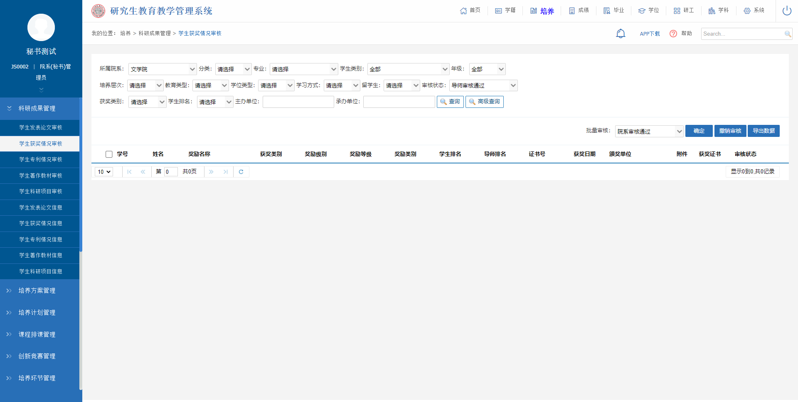
图：学生获奖情况审核

学生专利情况审核
业务应用描述
审核学生提交的发明专利信息信息的登记。
操作步骤
登录系统点击【培养】→【科研成果管理】→【学生专利情况审核】。
操作说明
根据年级、学生类别、审核状态等查询条件，点击【查询】按钮查询学生提交的专利情况申请。勾选需要审核的学生，点击【确定】按钮，对学生发表的专利情况申请进行审核通过操作。点击【撤销审核】按钮，可对已审核的学生申请进行撤销操作；点击【驳回提交】，可驳回学生的申请，学生可重新提交申请。点击【导出数据】按钮，可导出页面查询出的数据信息。
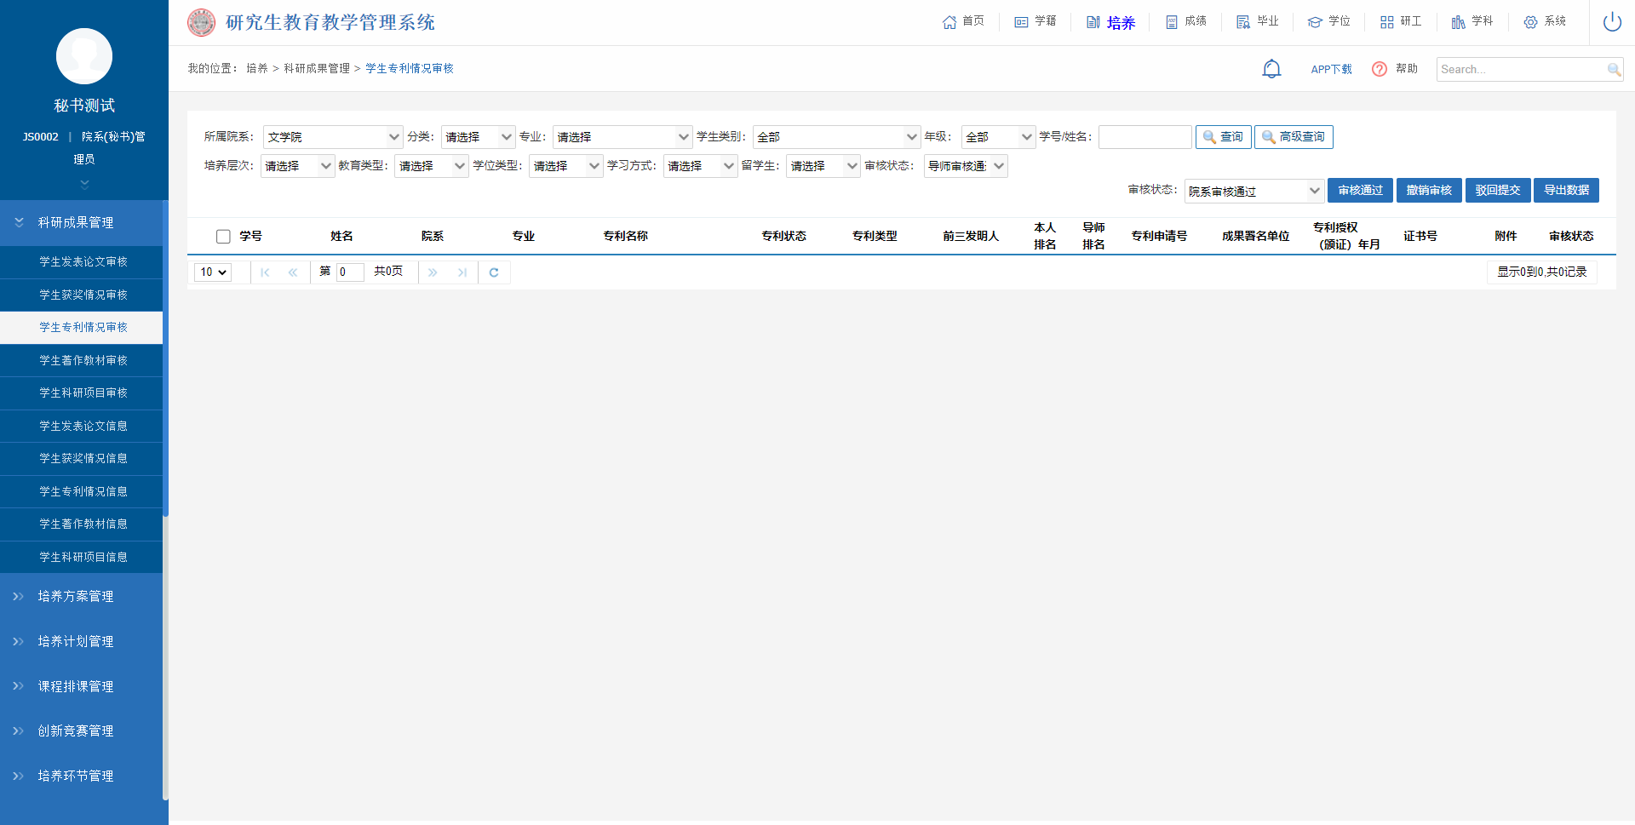
图：学生专利情况审核

学生著作教材审核
业务应用描述
审核学生提交的著作教材信息的登记。
操作步骤
登录系统点击【培养】→【科研成果管理】→【学生著作教材审核】。
操作说明
根据年级、学生类别、审核状态等查询条件，点击【查询】按钮查询学生提交的著作教材申请。勾选需要审核的学生，点击【确定】按钮，对学生发表的专利情况申请进行审核通过操作。点击【撤销审核】按钮，可对已审核的学生申请进行撤销操作；点击【驳回提交】，可驳回学生的申请，学生可重新提交申请。点击【导出数据】按钮，可导出页面查询出的数据信息。
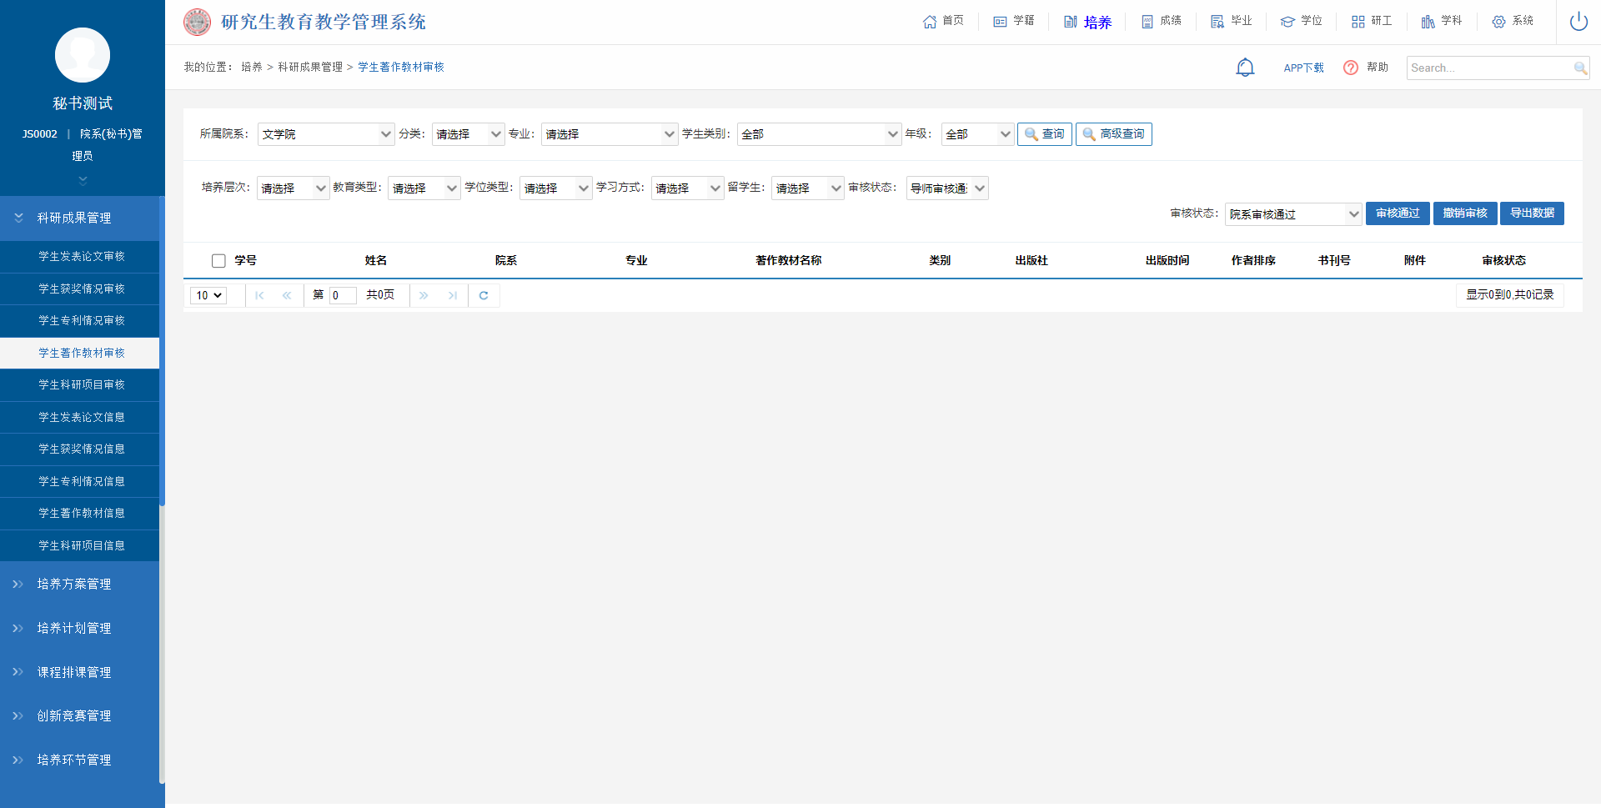
图：学生著作教材审核

学生科研项目审核
业务应用描述
审核学生提交的科研项目信息的登记。
操作步骤
登录系统点击【培养】→【科研成果管理】→【学生科研项目审核】。
操作说明
根据年级、学生类别、审核状态等查询条件，点击【查询】按钮查询学生提交的科研项目申请。勾选需要审核的学生，点击【确定】按钮，对学生发表的专利情况申请进行审核通过操作。点击【撤销审核】按钮，可对已审核的学生申请进行撤销操作；点击【驳回提交】，可驳回学生的申请，学生可重新提交申请。点击【导出数据】按钮，可导出页面查询出的数据信息。
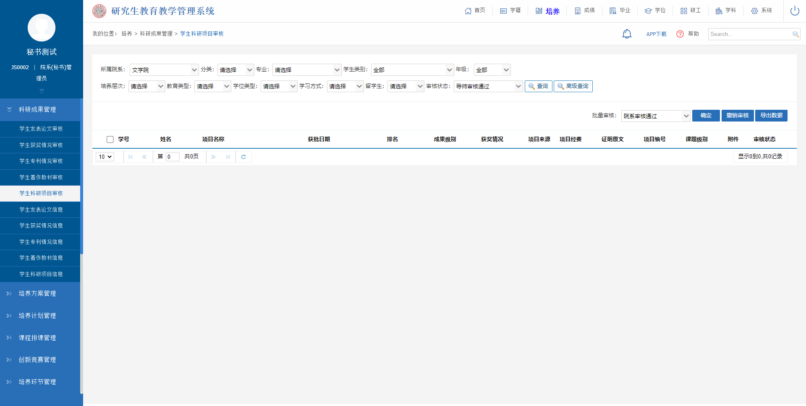
图：学生科研项目审核

学生发表论文信息
业务应用描述
查看学生提交的发表论文登记的详细信息。
操作步骤
登录系统点击【培养】→【科研成果管理】→【学生发表论文信息】。
操作说明
进入学生发表论文信息页面。根据学期、年级、院系、专业类型、专业类型等查询条件，点击【查询】按钮查询学生提交的发表论文登记信息。点击【导出】按钮，可导出查询出来的学生提交的发表论文信息。
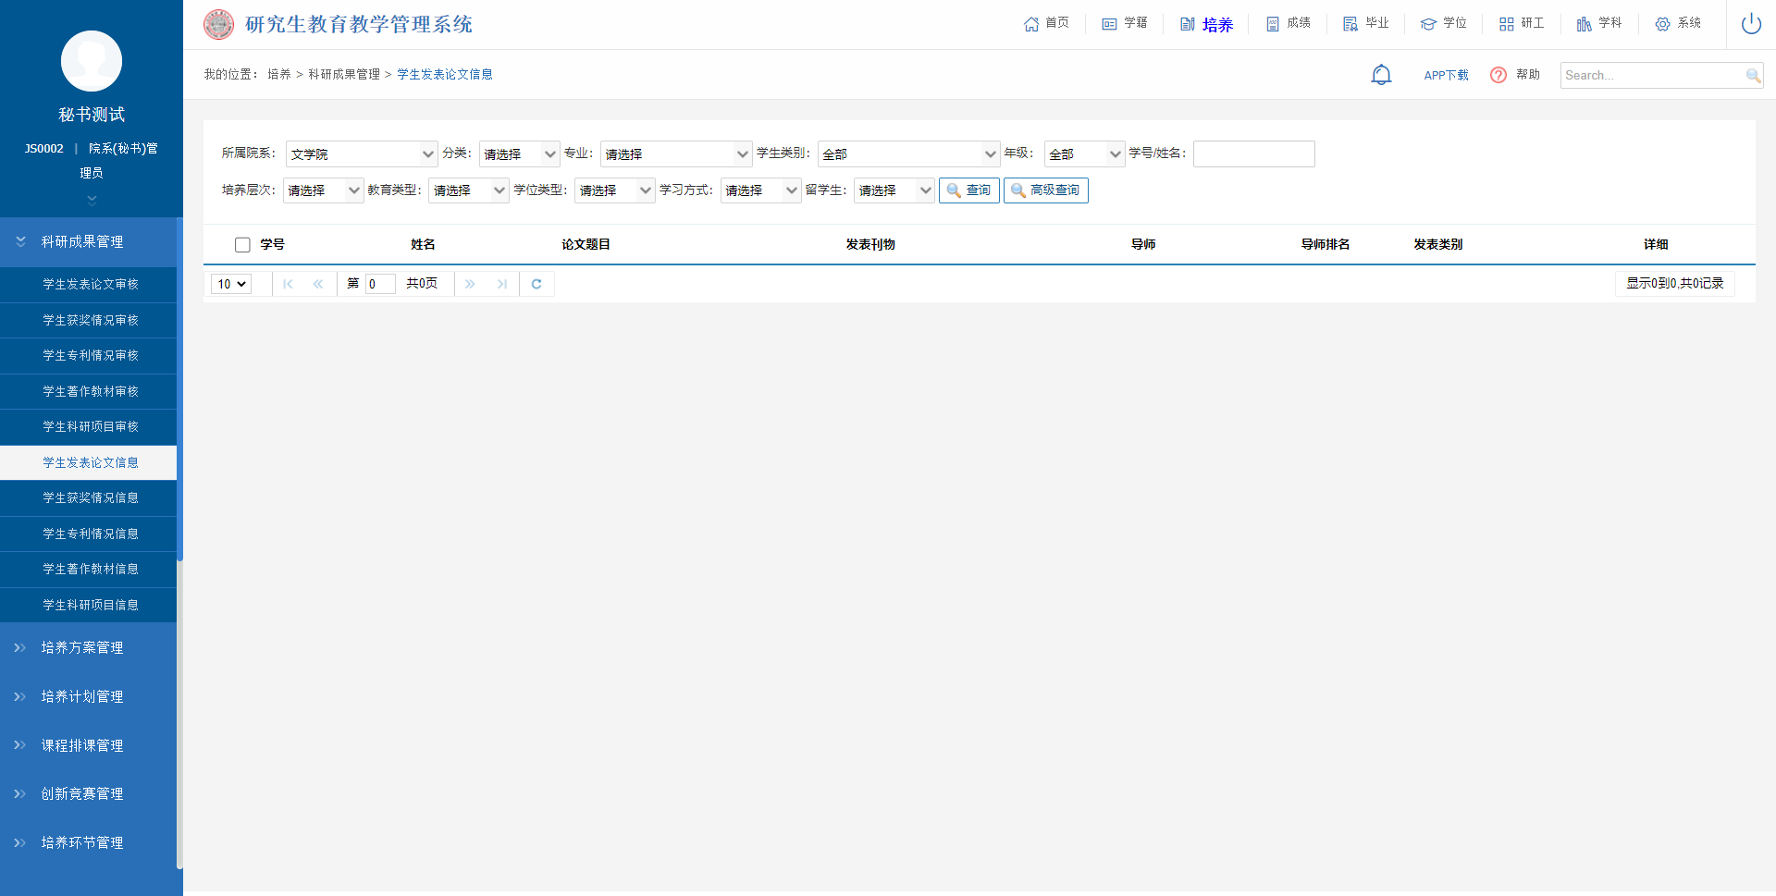
图：学生发表论文信息

学生获奖情况信息
业务应用描述
查看学生提交的获奖情况登记的详细信息。
操作步骤
登录系统点击【培养】→【科研成果管理】→【学生获奖情况信息】。
操作说明
进入学生获奖情况信息页面。根据学期、年级、院系、专业类型、专业类型等查询条件，点击【查询】按钮查询学生提交的获奖情况登记的详细信息。点击【导出】按钮，可导出查询出来的学生提交的获奖情况信息。
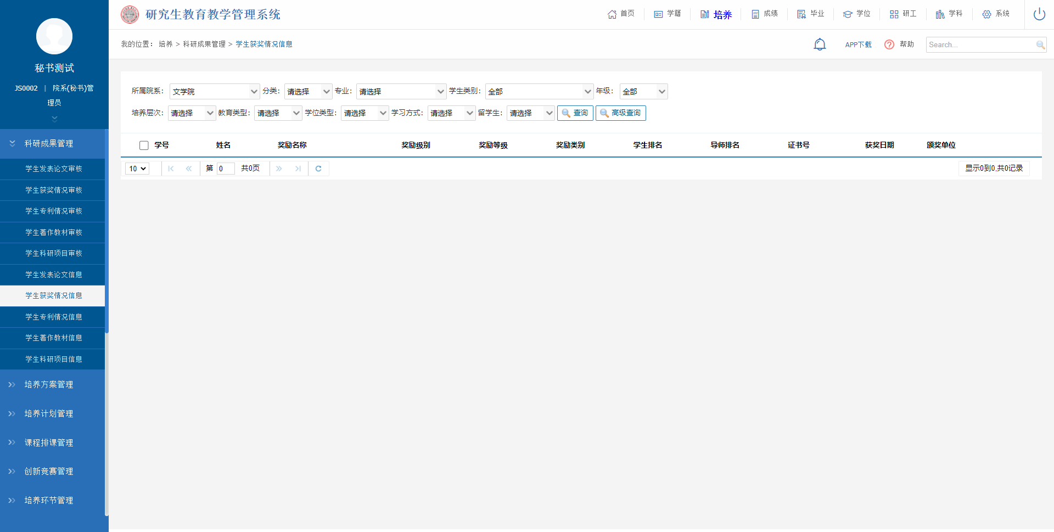
图：学生获奖情况信息

学生专利情况信息
业务应用描述
查看学生提交的发明专利的信息登记。
操作步骤
登录系统点击【培养】→【科研成果管理】→【学生专利情况信息】。
操作说明
进入学生专利情况信息页面。根据学期、年级、院系、专业类型、专业类型等查询条件，点击【查询】按钮查询学生提交的专利情况登记的详细信息。点击【导出】按钮，可导出查询出来的学生提交的专利情况信息。
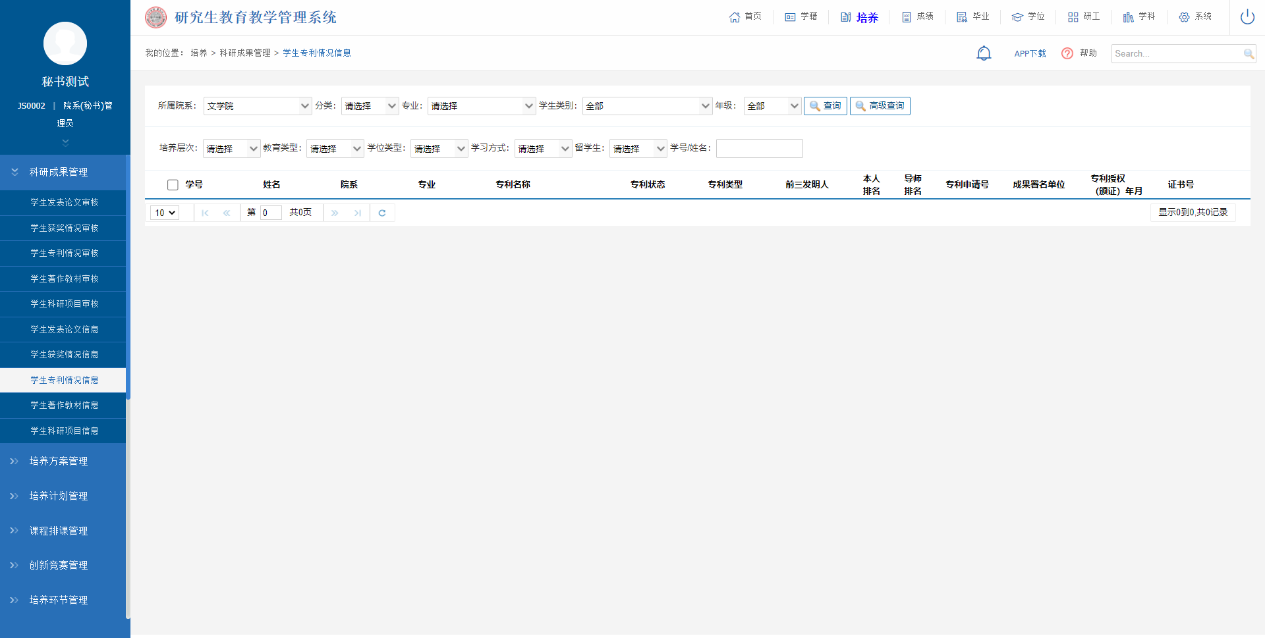
图：学生专利情况信息

学生著作教材信息
业务应用描述
查看学生提交的著作教材的信息登记。
操作步骤
登录系统点击【培养】→【科研成果管理】→【学生著作教材信息】。
操作说明
进入学生专著教材信息页面。根据学期、年级、院系、专业类型、专业类型等查询条件，点击【查询】按钮查询学生提交的专著教材登记的详细信息。点击【导出】按钮，可导出查询出来的学生提交的专著教材信息。
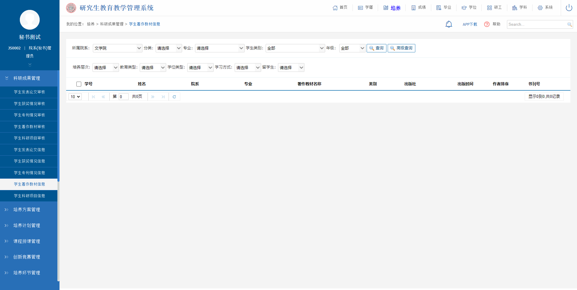
图：学生著作教材信息

学生科研项目信息
业务应用描述
查看学生提交的科研项目的信息登记。
操作步骤
登录系统点击【培养】→【科研成果管理】→【学生科研项目信息】。
操作说明
进入学生科研项目信息页面。根据学期、年级、院系、专业类型、专业类型等查询条件，点击【查询】按钮查询学生提交的科研项目登记的详细信息。点击【导出】按钮，可导出查询出来的学生提交的科研项目信息。
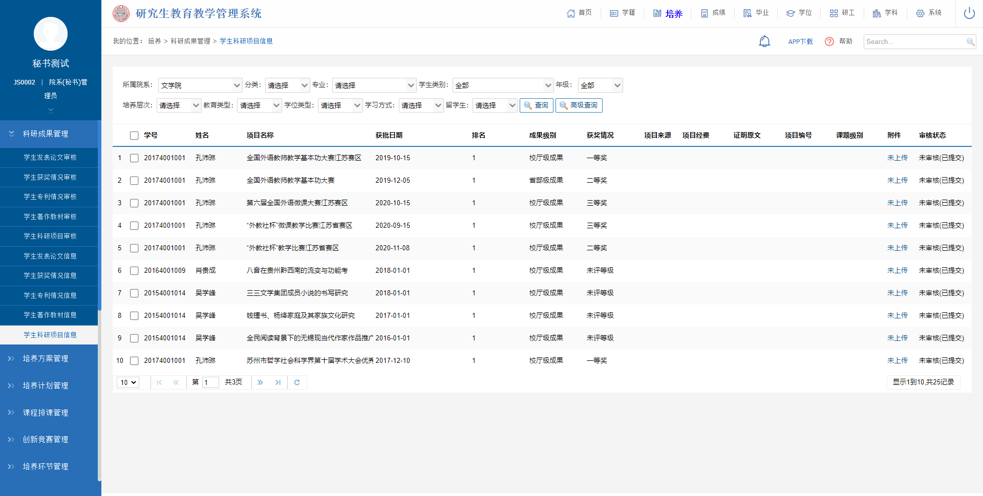
图：学生科研项目信息

培养方案管理

培养方案制定
业务应用描述
制定培养方案。
操作步骤
登录系统，点击【培养】→【培养方案管理】→【培养方案制定】。
操作说明
查询操作：选择年度、学生类别、院系、专业，点击【查询】；
查询后点击【加载专业】可加载出培养方向维护中的数据；
点击【基本信息】、【课程信息】可维护相应数据制定方案；勾选制定好的培养方案，维护培养方案下的学分，点击【保存学分】，学分被保存（可修改）；点击【方案提交】，制定的培养方案被提交，不可修改，等待审核；点击【使用其他专业方案课程】会自动加载其他专业的课程到该专业；勾选培养方案，点击【删除方案】，该方案会被删除。
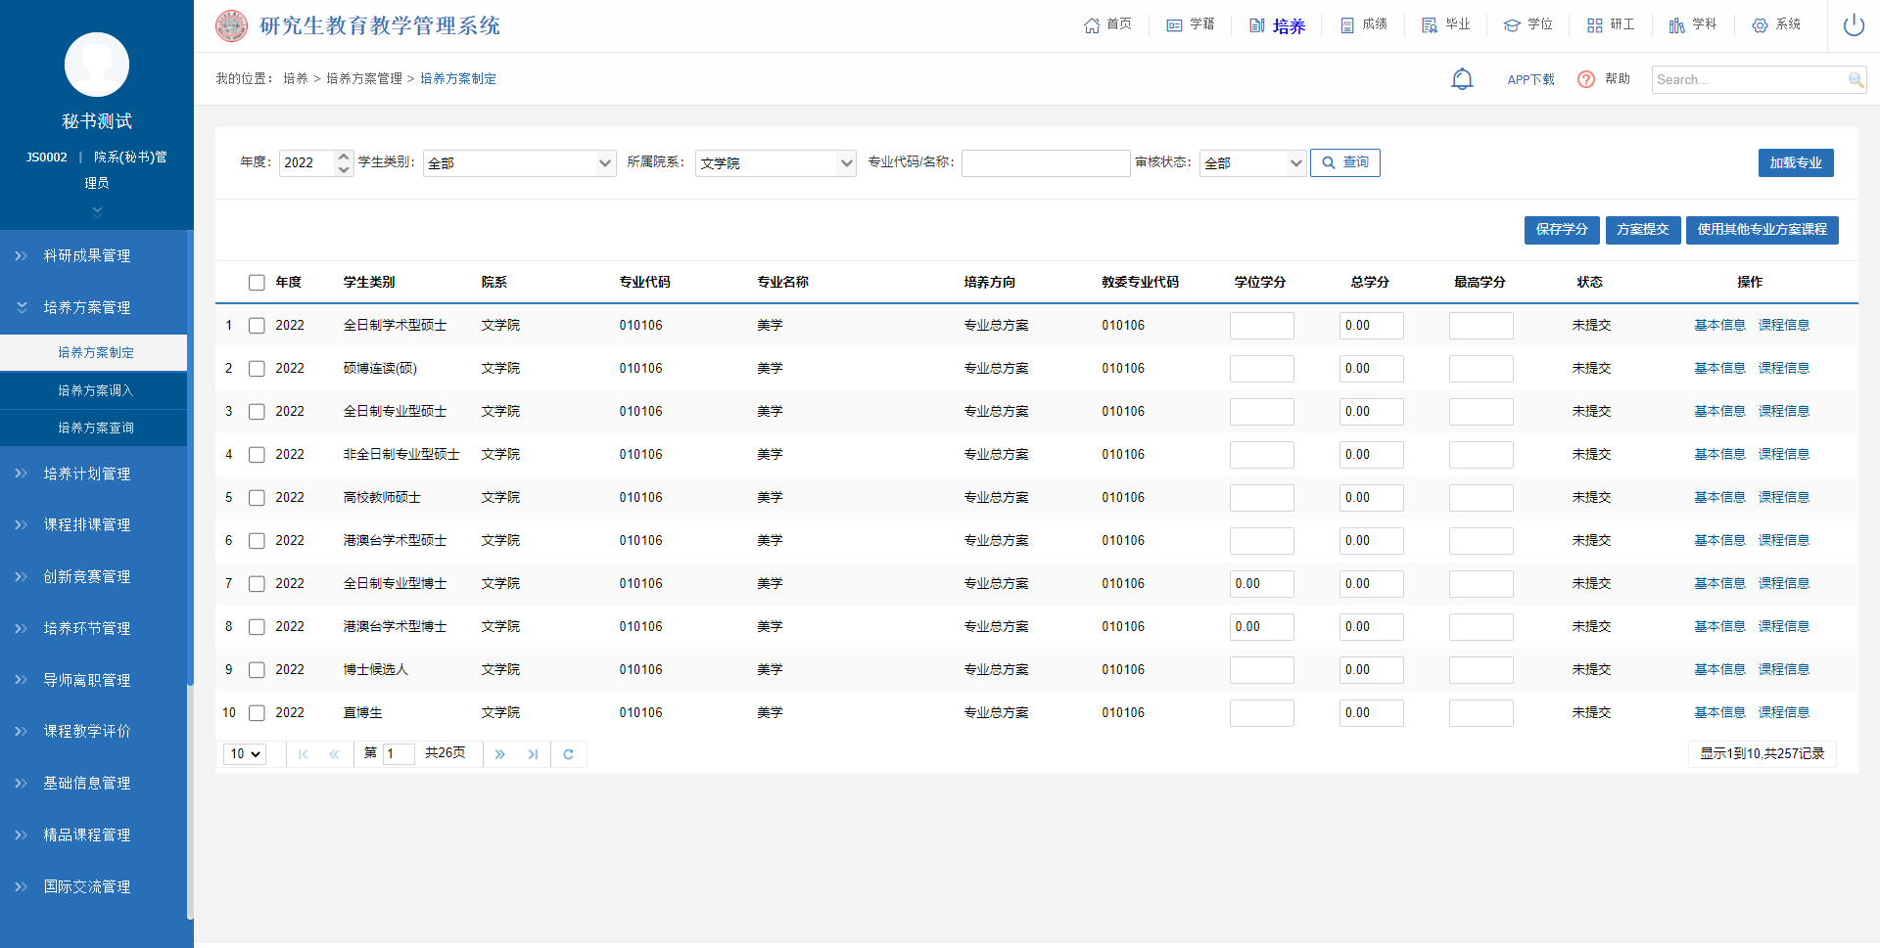
图：培养方案制定

培养方案调入
业务应用描述
将院系的往年的培养方案调入新的年度。
操作步骤
登录系统，点击【培养】→【培养方案管理】→【培养方案调入】。
操作说明
选择原有培养方案的学生类别、年度、院系和专业，选择目标培养方案的学生类别、年度、院系和专业，点击【确认调入】。
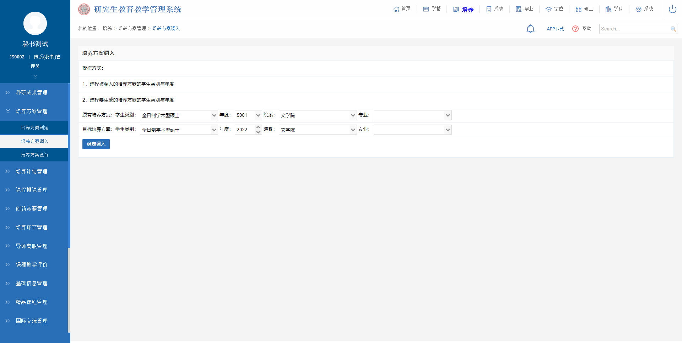
图：培养方案调入

培养方案查询
业务应用描述
查询培养方案并打印。
操作步骤
登录系统，点击【培养】→【培养方案管理】→【培养方案查询】。
操作说明
查询操作：选择年度、学生类别、院系、专业，点击【查询】；点击【打印】按钮，进入打印页面，打印该专业的培养方案。
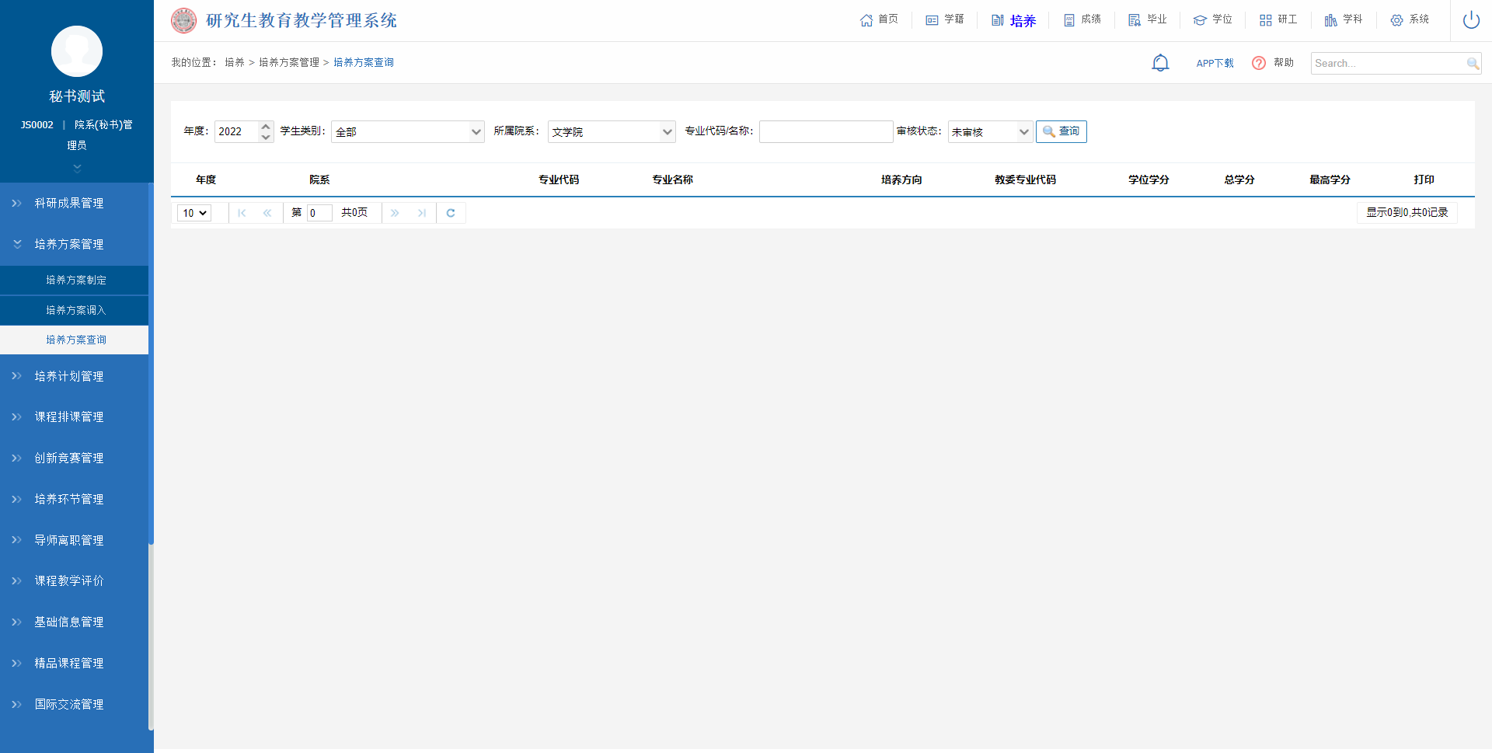
图：培养方案查询

培养计划管理

学生培养计划审核
业务应用描述
审核学生培养计划。
操作步骤
登录系统，点击【培养】→【培养计划管理】→【学生培养计划审核】。
操作说明
查询操作：选择院系、专业、年级等，点击【查询】；勾选学生的培养计划，点击【审核通过】按钮，可直接审核通过该学生的培养计划申请；点击【撤销审核】按钮，可撤销已审核操作的学生；点击操作栏下的【审核】按钮，可审核/查看学生提交的培养计划。
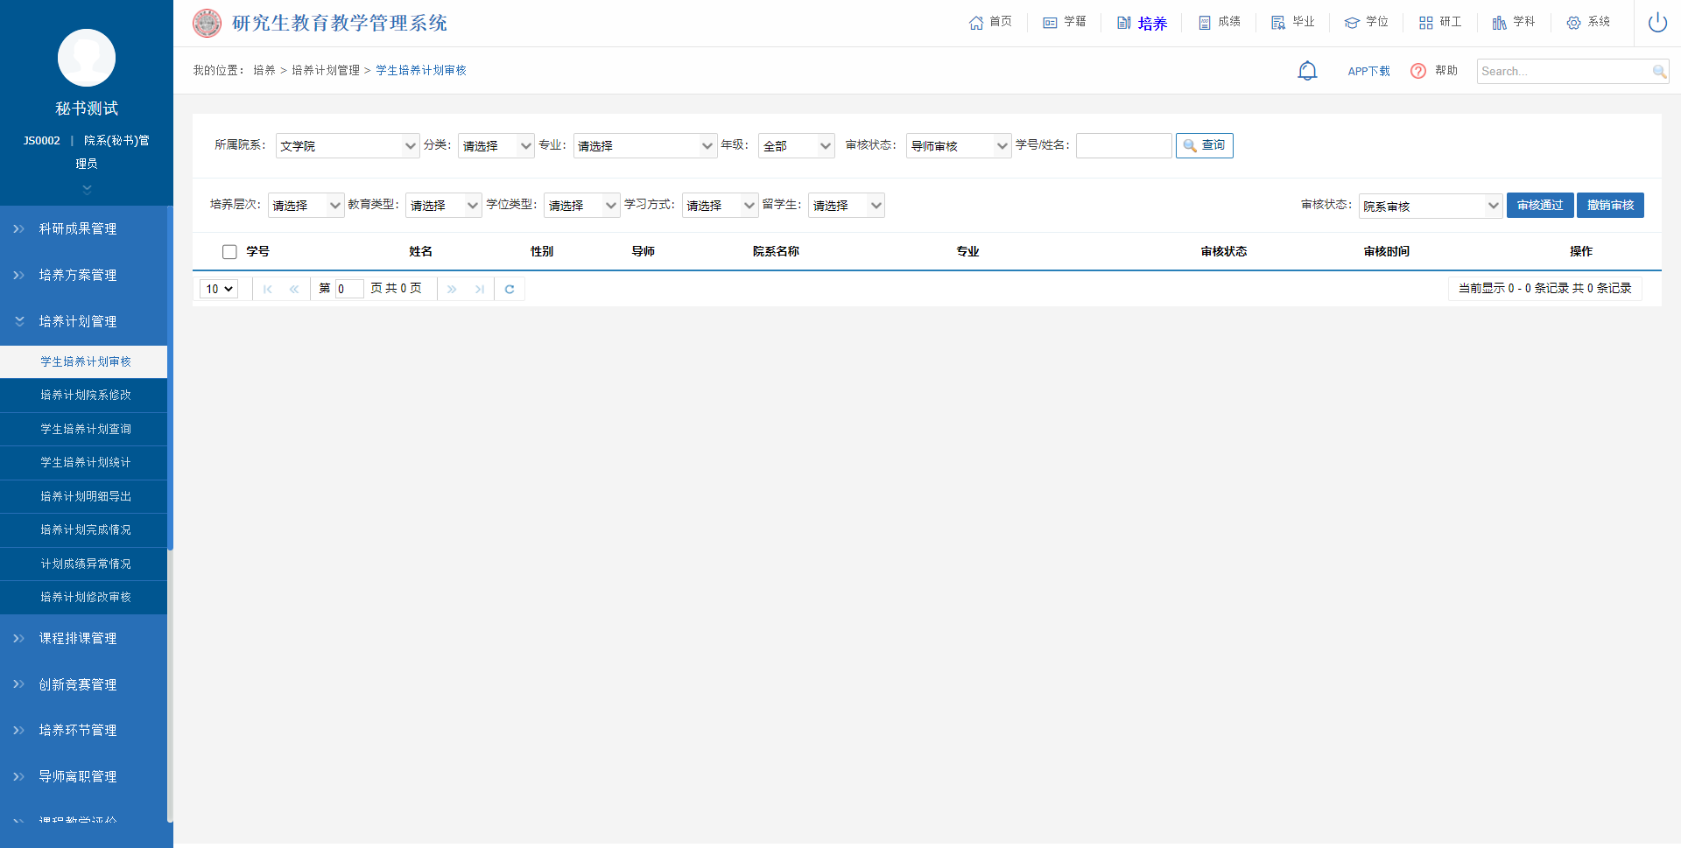
图：学生培养计划审核

培养计划院系修改
业务应用描述
修改学生培养计划。
操作步骤
登录系统，点击【培养】→【培养计划管理】→【培养计划院系修改】。
操作说明
查询操作：选择院系、专业、年级等，点击【查询】；点击操作栏的【修改】可以进行【添加】、【保存】和【删除】课程。
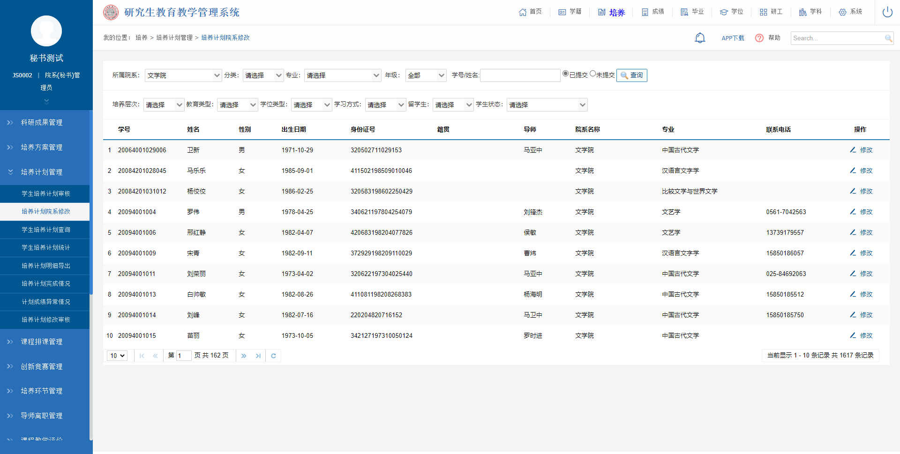图：培养计划院系修改

学生培养计划查询
业务应用描述
查询学生培养计划。
操作步骤
登录系统，点击【培养】→【培养计划管理】→【学生培养计划查询】。
操作说明
查询操作：选择院系、专业、年级等，点击【查询】；勾选学生，点击【Word打印】可打印学生培养计划；点击操作栏的【查看】可查看学生的培养计划。
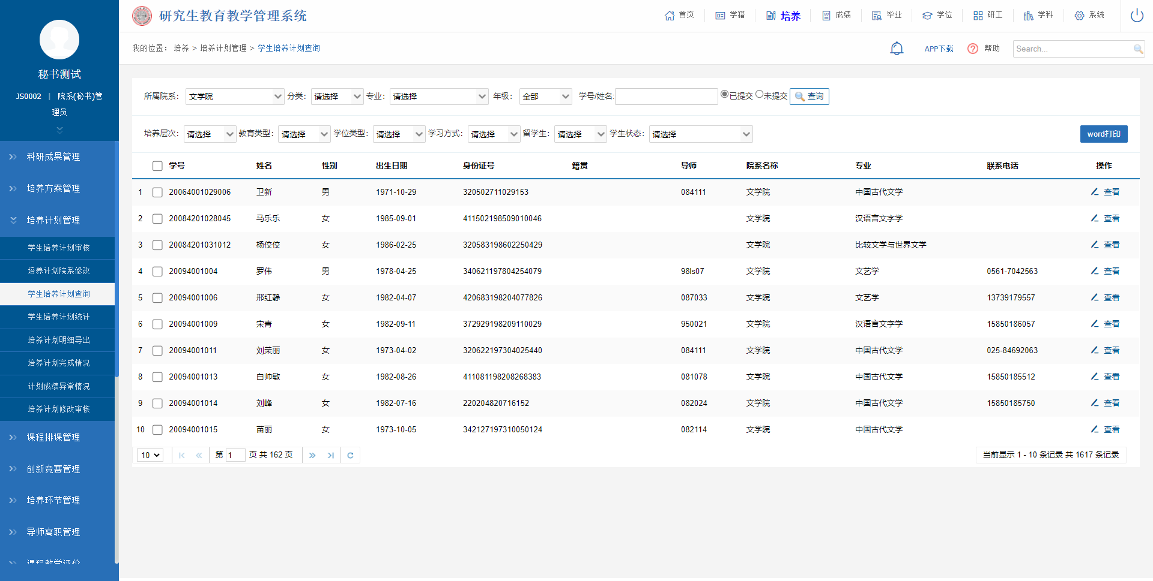
图：学生培养计划查询

学生培养计划统计
业务应用描述
统计学生培养计划。
操作步骤
登录系统，点击【培养】→【培养计划管理】→【学生培养计划统计】。
操作说明
查询操作：选择所属院系、年级、课程编号/名称，点击【查询】；点击【导出】【导出Excel】可根据查询条件导出相应数据；点击操作栏的【明细】可查看学生的培养计划课程详情。
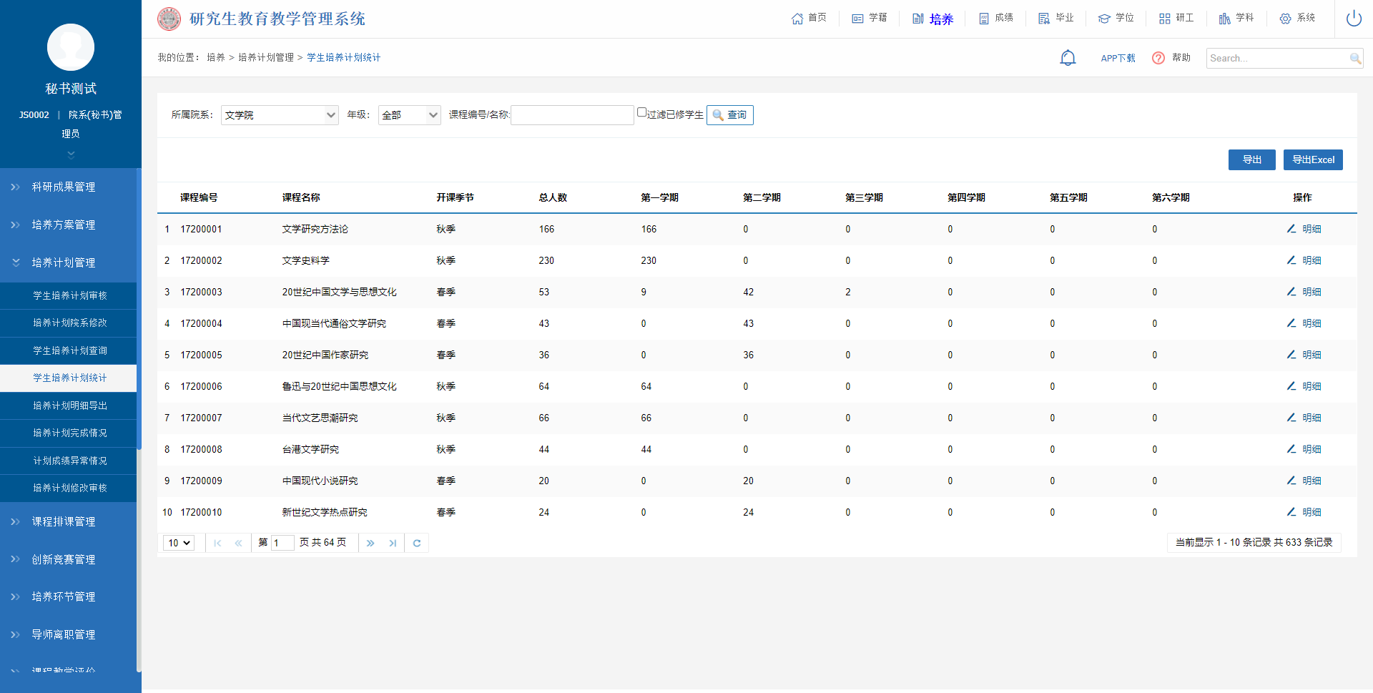
图：学生培养计划统计

培养计划明细导出
业务应用描述
导出培养计划明细。
操作步骤
登录系统，点击【培养】→【培养计划管理】→【培养计划明细导出】。
操作说明
查询操作：选择院系、专业、年级等，点击【查询】；点击【导出Excel】可根据查询条件导出相应数据。
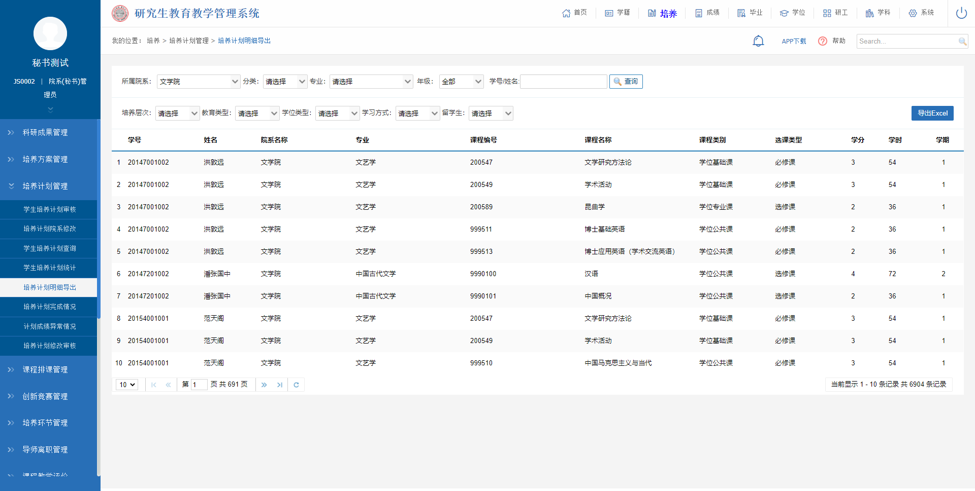
图：培养计划明细导出

培养计划完成情况
业务应用描述
查看学生培养计划完成情况。
操作步骤
登录系统，点击【培养】→【培养计划管理】→【培养计划完成情况】。
操作说明
查询操作：选择院系、专业、年级等，点击【查询】；点击【导出Excel】可根据查询条件导出相应数据。
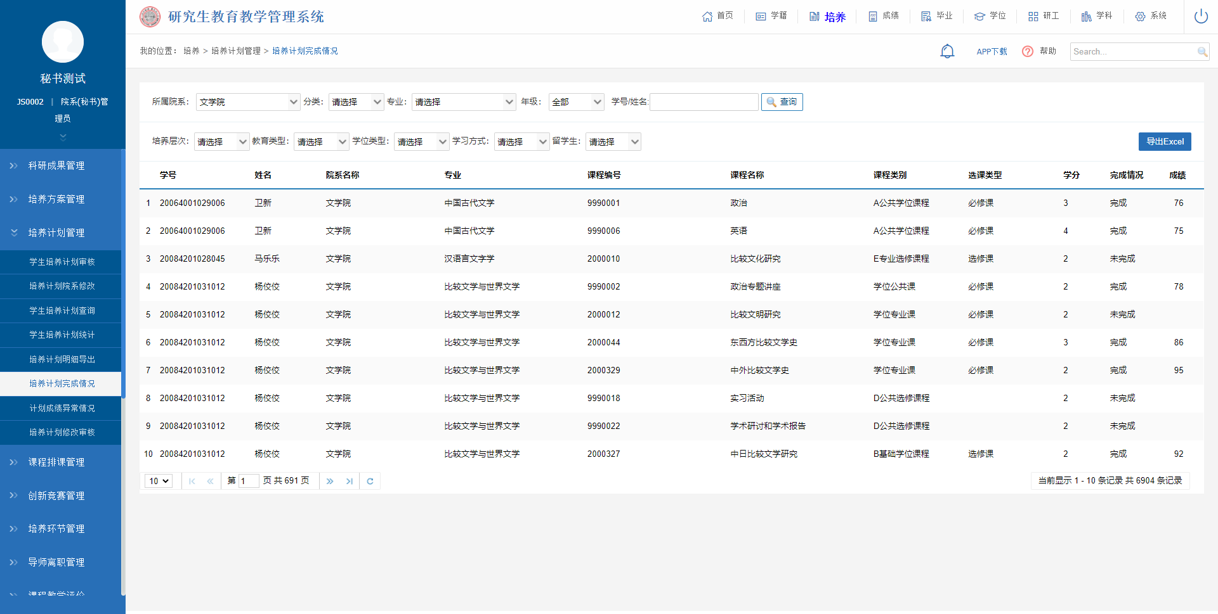
图：培养计划完成情况

培养计划修改审核
业务应用描述
审核学生提交的培养计划修改申请。
操作步骤
登录系统，点击【培养】→【培养计划管理】→【培养计划修改审核】。
操作说明
查询操作：选择院系、专业、年级等，点击【查询】；可批量勾选学生信息，点击【确定】按钮，可直接批量审核通过学生的培养计划修改申请；点击【撤销审核】按钮，可批量撤销已审核操作的学生；点击【驳回重新提交】按钮，可批量驳回学生的培养计划修改申请；点击操作栏下的【审核】按钮，可审核/查看学生提交的培养计划修改申请。
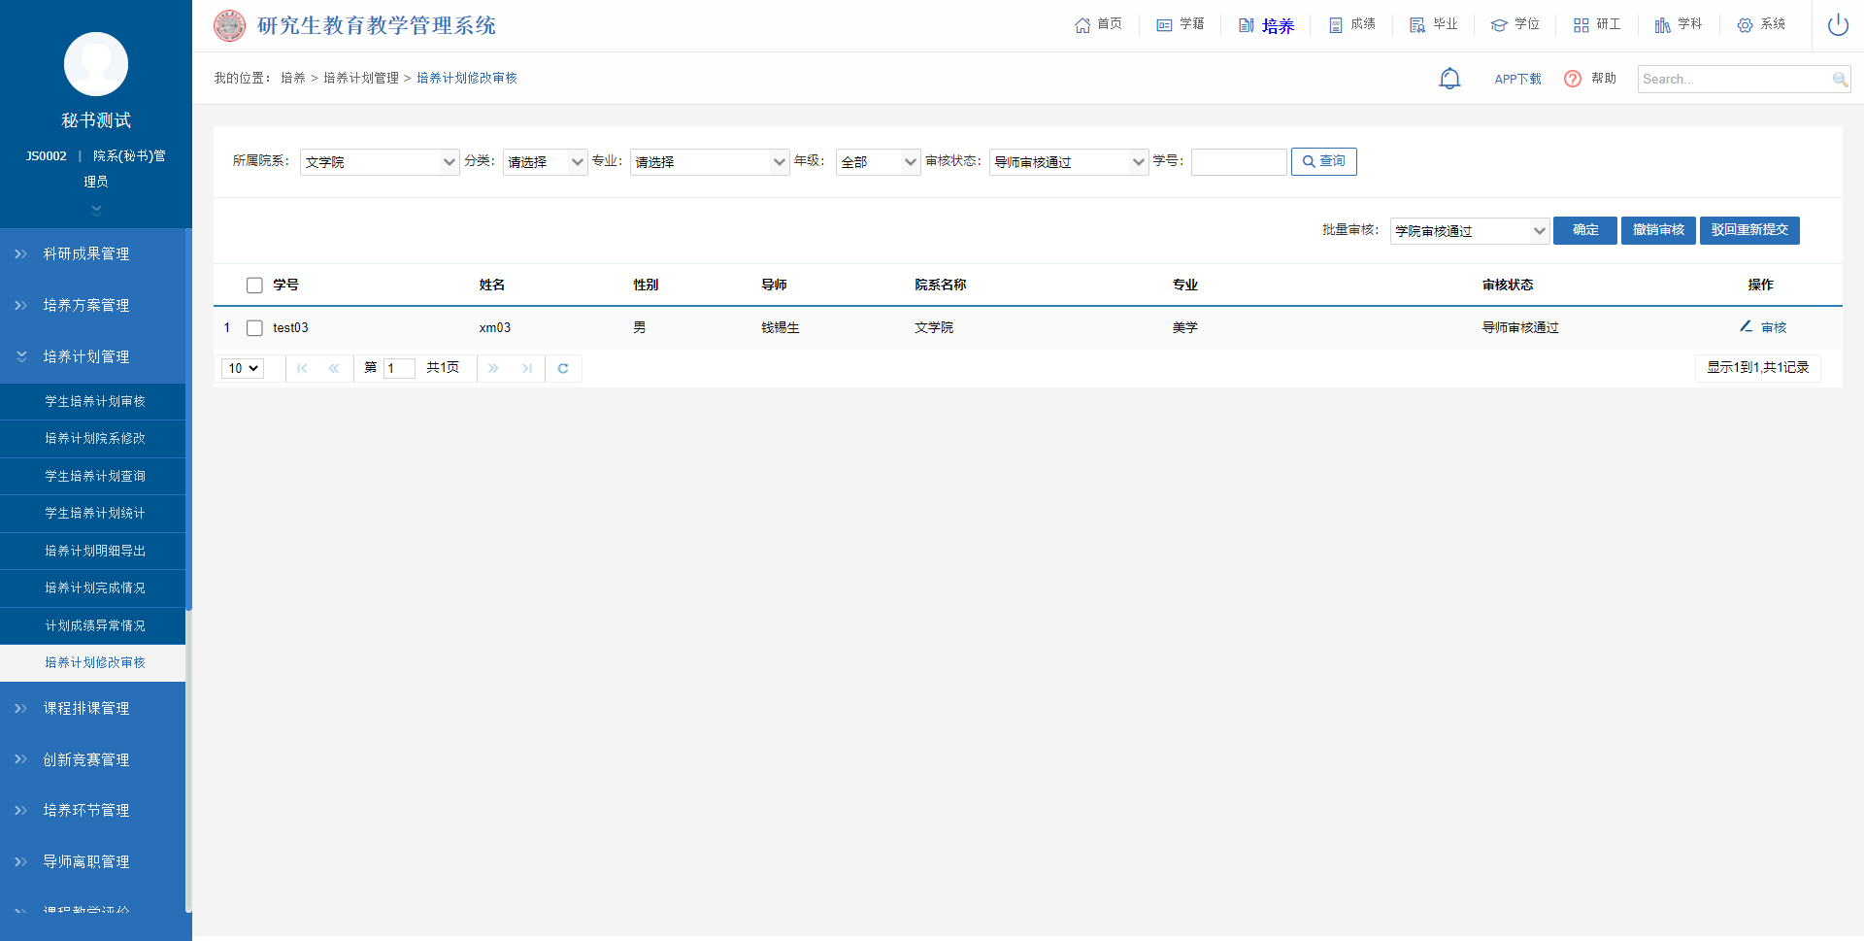
图：培养计划修改审核

课程排课管理

教学大纲上传
业务应用描述
用于上传教学大纲。
操作步骤
登录系统，点击【培养】→【课程排课管理】→【教学大纲上传】。
操作说明
查询操作：选择所属院系以及课程编号、学生类别等条件点击【查询】进行查询操作。点击操作栏的【请选择上传文件】按钮，再找到需要上传的教学大纲，点击【保存】完成上传。
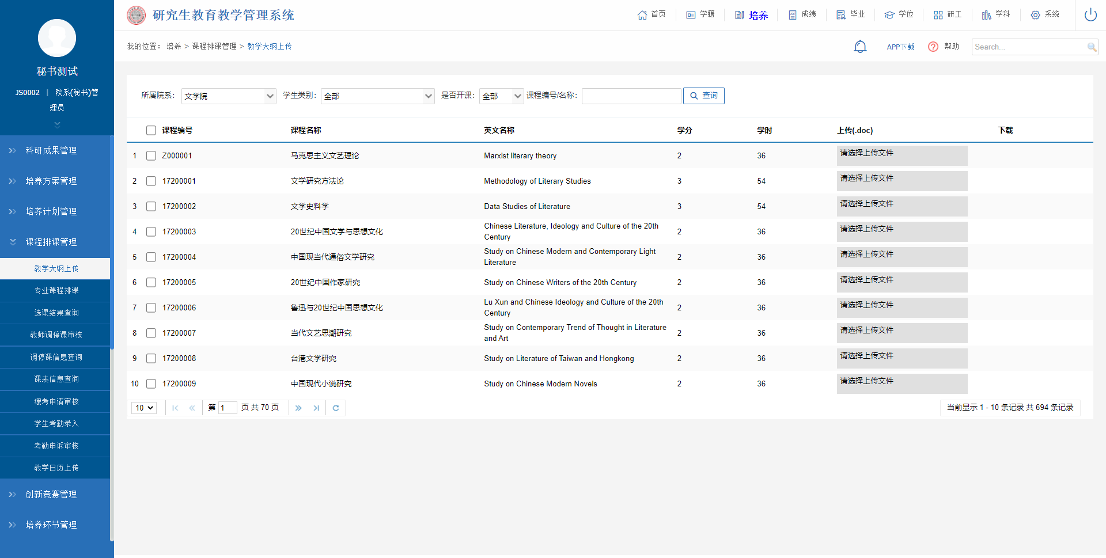
图：教学大纲上传

专业课程排课
业务应用描述
提供学生对专业课的选择。
操作步骤
登录系统，点击【培养】→【课程排课管理】→【专业课程排课】。
操作说明
查询操作：选择院系、学期、课程编号（名称）等查询条件，点击【查询】。
勾选需要复制的开课的班级，填写【复制班级个数】，点击【复制班级】，可复制多个班级基础信息；
点击【新增】按钮，进入该课程的排课页面。在排课页面选择起始周次，连续方式，教室编号，在星期-节次表格选择要上的课程，具体的冲突规则见黄色文本标注。安排好课程后，点击【选择学生】，可查询培养计划选择该课程的学生，可【选择勾选】、【选择全部】学生。全部设置好之后，点击页面底部的【保存】，完成排课。点击【删除】按钮，可删除已排好的开课班级；点击【导出数据】按钮，可根据查询条件导出相应数据。
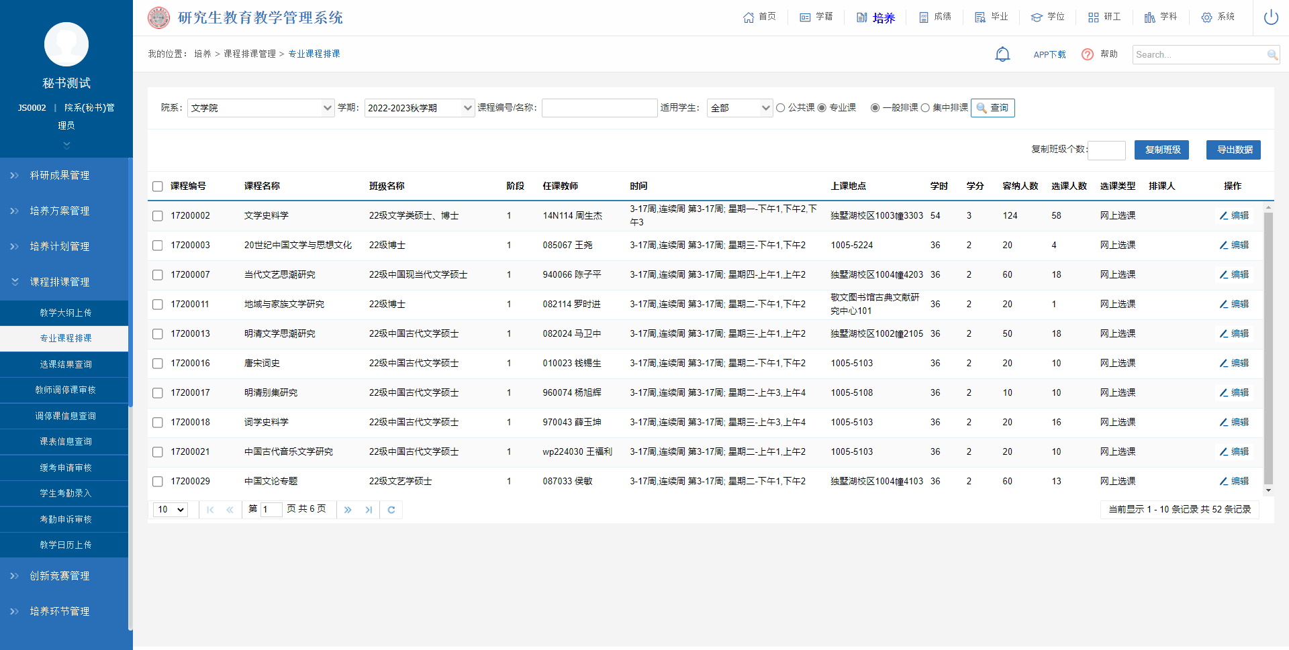
图：专业课程排课

选课结果查询
业务应用描述
查询学生的选课结果。
操作步骤
登录系统，点击【培养】→【课程排课管理】→【选课结果查询】。
操作说明
选择学生、学期、班级等条件进行查询操作。点击【查询】查询结果，点击【导出数据】导出查询出页面数据信息；点击【导出考勤表】按钮，可导出考勤表信息。
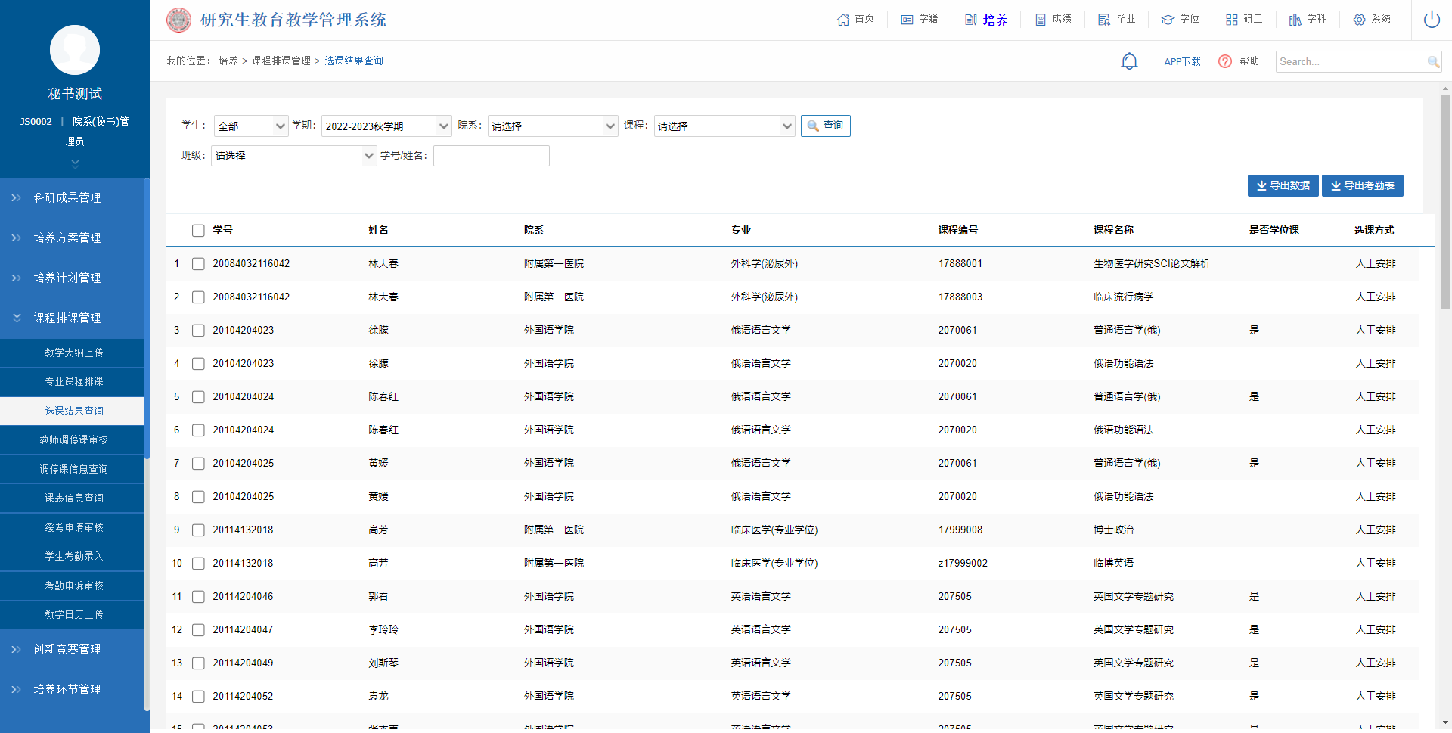
图：选课结果查询

教师调停课审核
业务应用描述
由于教师个人事由，暂时无法连续教授课程，教师可以向教务处申请调停课申请。
操作步骤
登录系统，点击【培养】→【课程排课管理】→【教师调停课审核】。
操作说明
按所属院系查询调停课信息，勾选【更新排课时间】，可更新到最新修改的排课时间；点击【审核通过】按钮，可通过教师的调停课申请；点击【审核不通过】按钮，该教师的申请则不通过；点击操作栏的【详情】按钮，查看教师申请信息的详情。
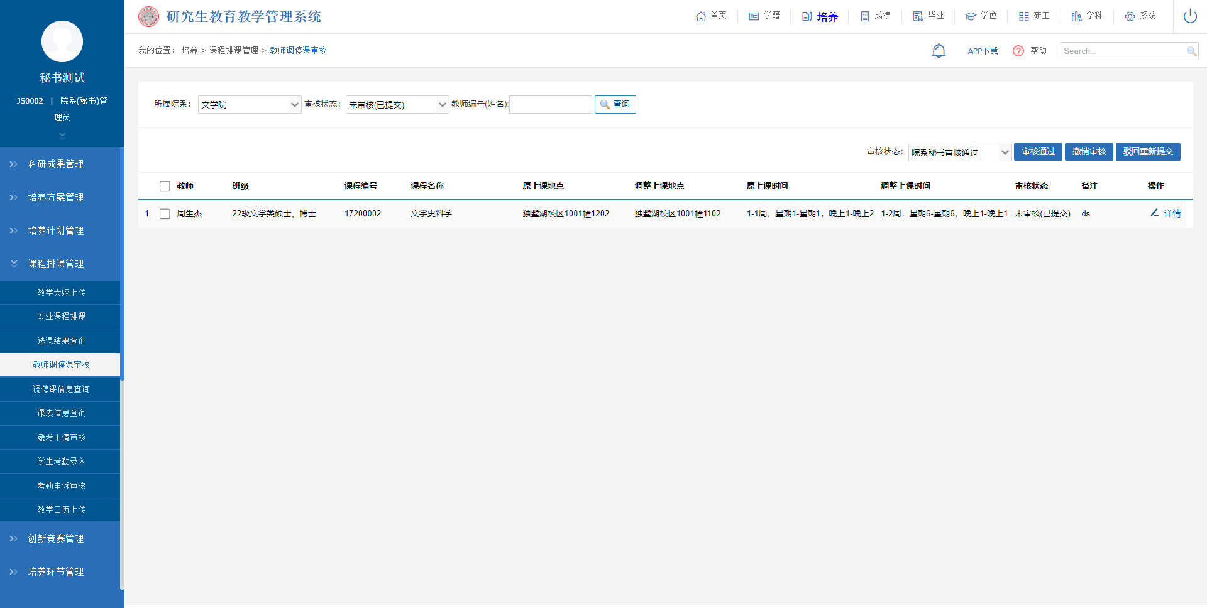
图：教师调停课审核

调停课信息查询
业务应用描述
操作步骤
登录系统，点击【培养】→【课程排课管理】→【调停课信息查询】。
操作说明
操作说明：按院系查询调停课信息，点击【Word打印】、【导出数据】对其进行数据打印、导出操作。点击操作栏的【详情】，查看调停课信息详情。
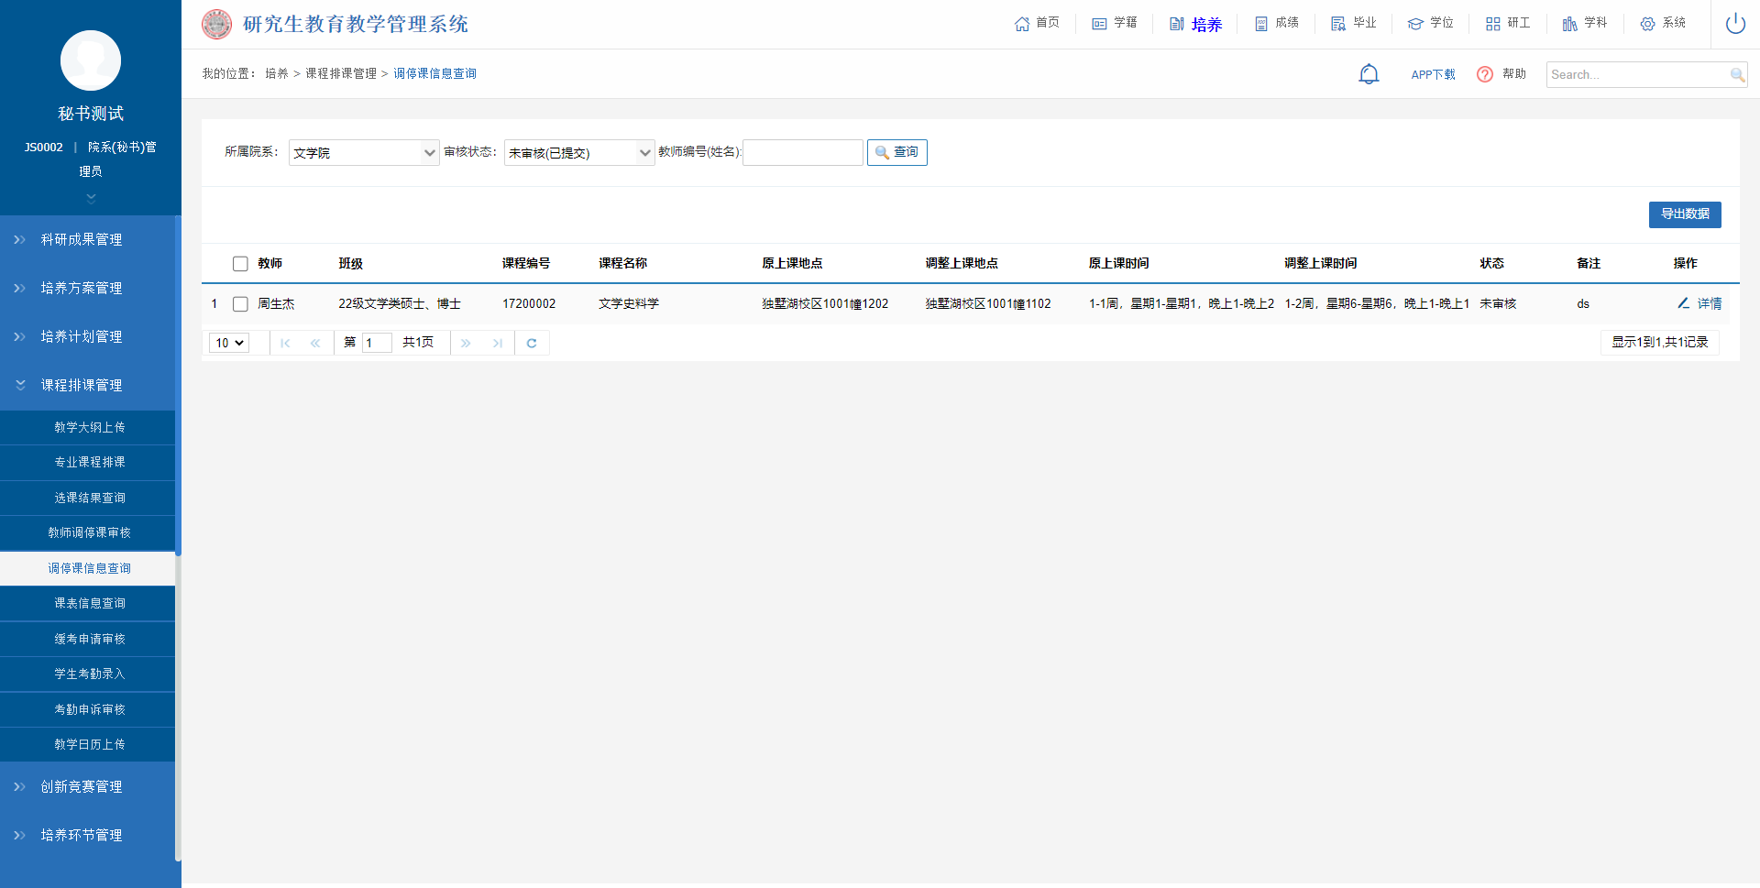
图：调停课信息查询

课表信息查询
业务应用描述
查询不同角色下的课表信息。
操作步骤
登录系统，点击【培养】→【课程排课管理】→【课表信息查询】。
操作说明
选择院系课表，专业课表，教室课表，教师课表，学生课表，按条件查询相应角色下的课表信息，同时可以点击【导出】，导出查询出来的课表信息。
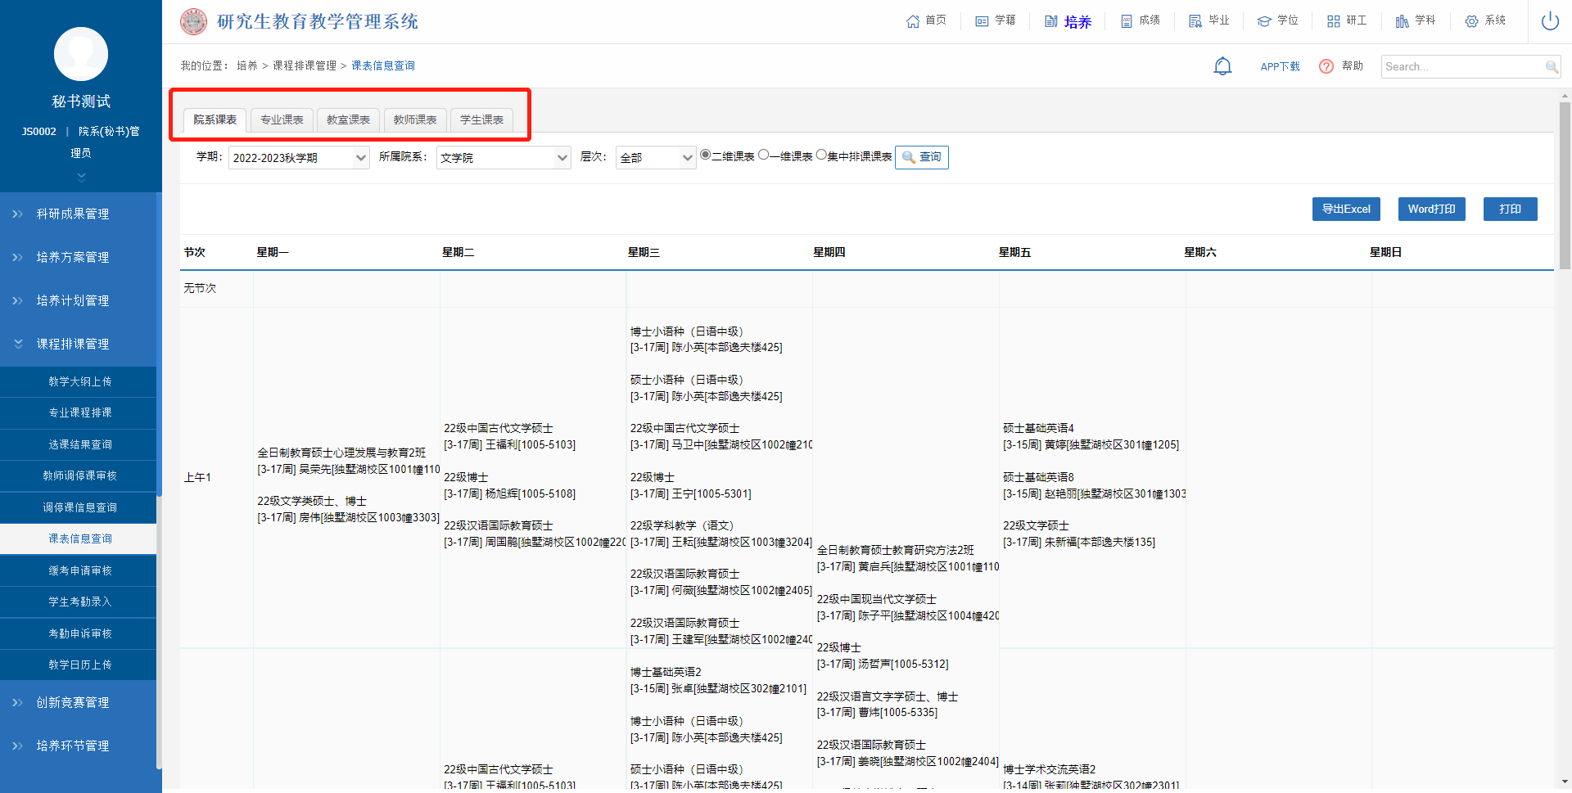
图：课表信息查询

缓考申请审核
业务应用描述
对学生申请缓考的信息进行审核。
操作步骤
登录系统，点击【培养】→【课程排课管理】→【缓考申请审核】。
操作说明
查询操作：选择学期、所属院系、学生类别，点击【查询】；点击【导出excel】可导出查询的数据；点击操作栏的【审核/查看】可审核学生提交的缓考申请。
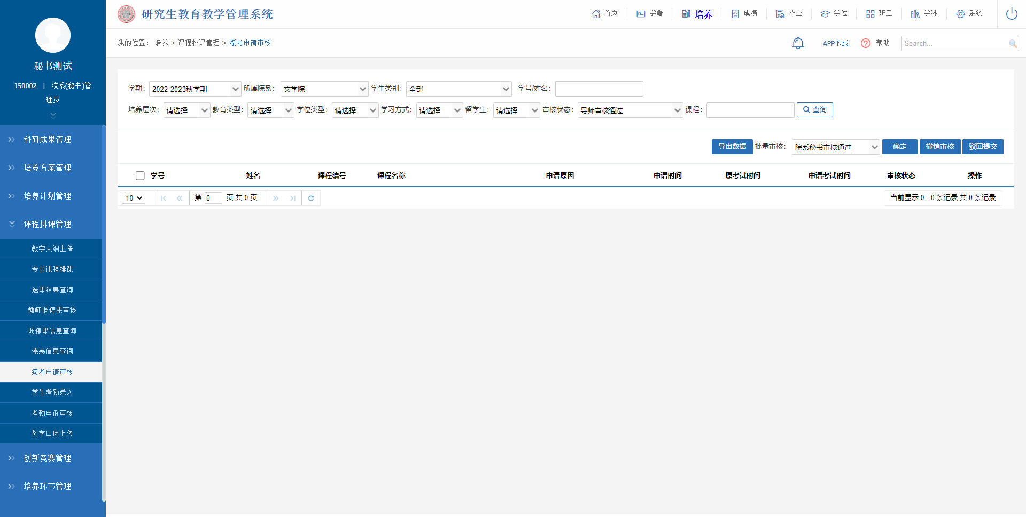
图：重缓补考审核

学生考勤录入
业务应用描述
录入学生考勤成绩。
操作步骤
登录系统，点击【培养】→【课程排课管理】→【学生考勤录入】。
操作说明
查询操作：选择学期、课程名称、开课班级等查询条件，点击【查询】；勾选课程信息，点击【新增】按钮，填写考勤信息。
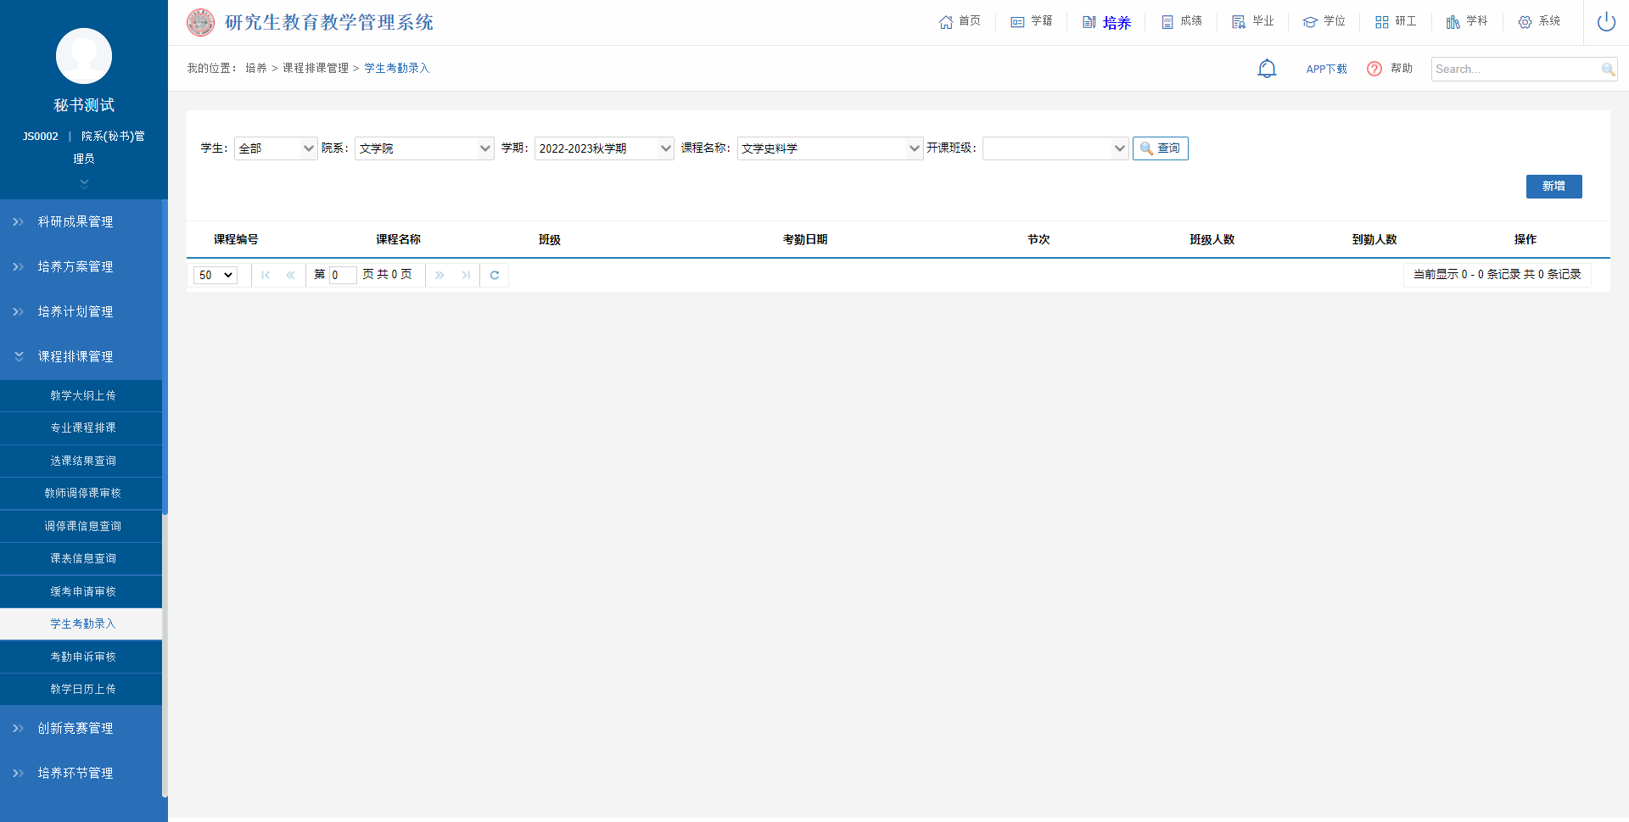
图：学生考勤录入

考勤申诉审核
业务应用描述
审核学生提交的考勤申诉申请。
操作步骤
登录系统，点击【培养】→【课程排课管理】→【考勤申诉审核】。
操作说明
查询操作：选择学期、所属院系、学生类别，点击【查询】；可勾选学生信息，选择修改考勤状态，点击【更新】按钮，可批量更新学生的考勤状态。
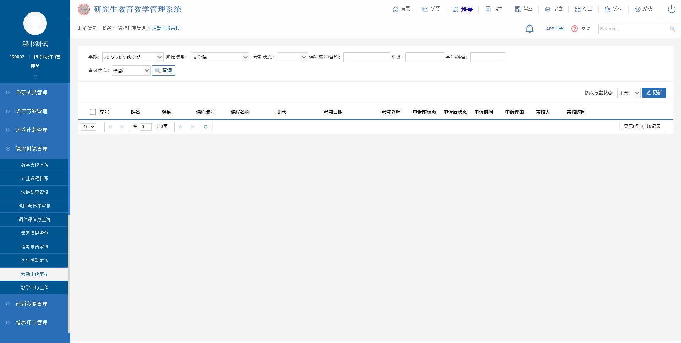
图：考勤申诉审核

教学日历上传
业务应用描述
上传教学日历。
操作步骤
登录系统，点击【培养】→【课程排课管理】→【教学日历上传】。
操作说明
查询操作：选择学期、所属院系、学生类别，点击【查询】；点击【选择文件】按钮，上传教学日历；点击【批量下载日志】按钮，可批量下载日志信息。
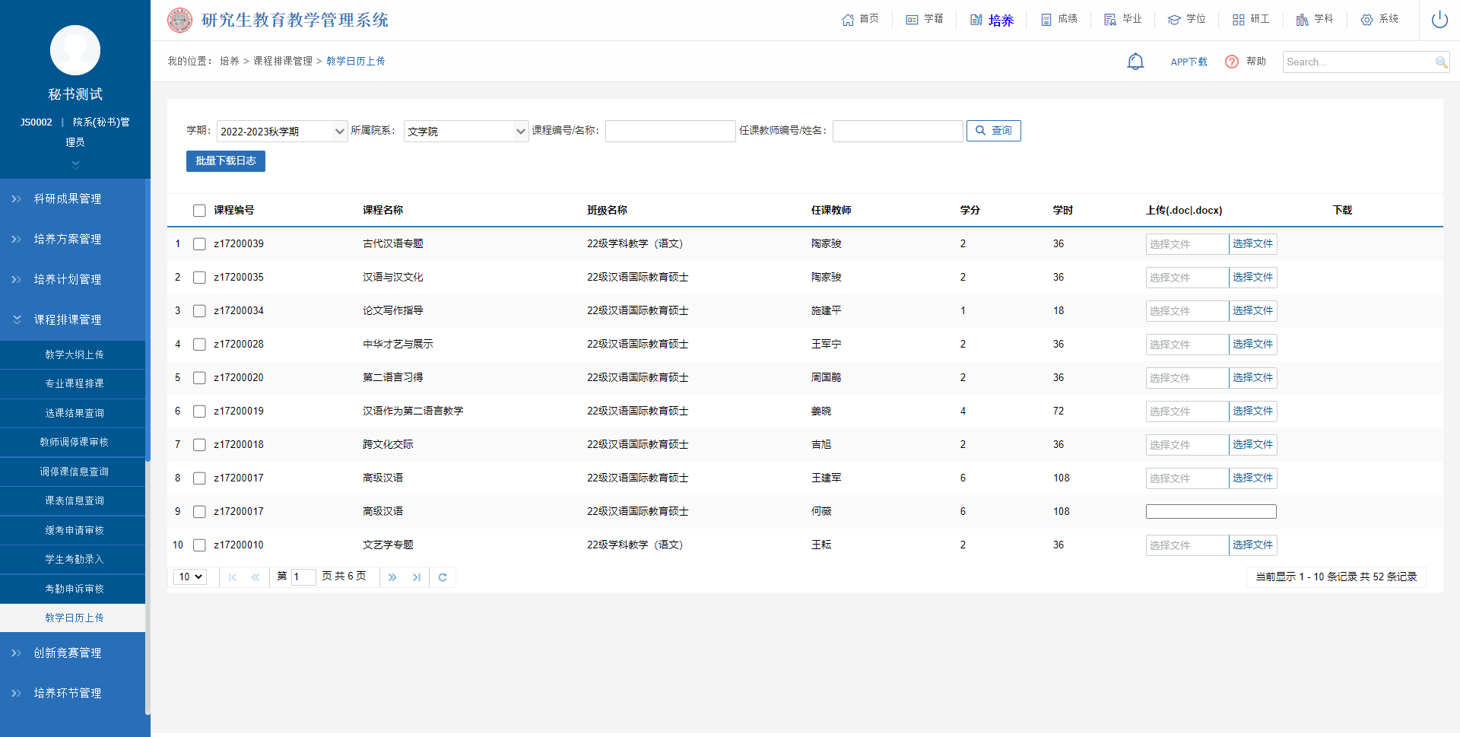
图：教学日历上传

创新竞赛管理

竞赛等级维护
业务应用描述
维护学生创新竞赛等级信息。
操作步骤
登录系统点击【培养】→【创新竞赛管理】→【竞赛等级维护】。
操作说明
进入竞赛等级维护页面。根据竞赛级别，点击【查询】按钮查看竞赛等级信息。点击【新增】按钮，维护好竞赛级别、等级代码、等级名称，点击【保存】。点击操作栏的【编辑】【删除】按钮，可修改删除该条信息。
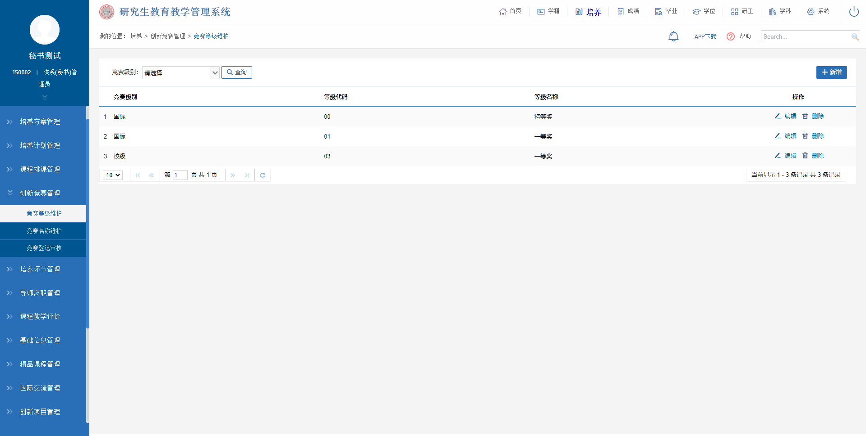
图：竞赛等级维护

竞赛名称维护
业务应用描述
维护学生创新竞赛名称信息。
操作步骤
登录系统点击【培养】→【创新竞赛管理】→【竞赛名称维护】。
操作说明
进入竞赛名称维护页面。根据所属院系、竞赛级别、竞赛名称，点击【查询】按钮查看竞赛名称信息。点击【新增】按钮，维护好新增页面信息，点击【保存】。点击操作栏的【编辑】【删除】按钮，可修改删除该条信息。
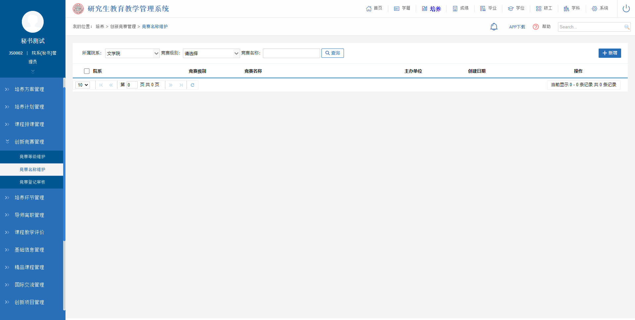
图：竞赛名称维护

竞赛登记审核
业务应用描述
审核学生的竞赛登记信息。
操作步骤
登录系统点击【培养】→【创新竞赛管理】→【竞赛登记审核】。
操作说明
进入竞赛登记审核页面。根据所属院系、分类、专业等查询条件，点击【查询】按钮查看学生提交的申请信息
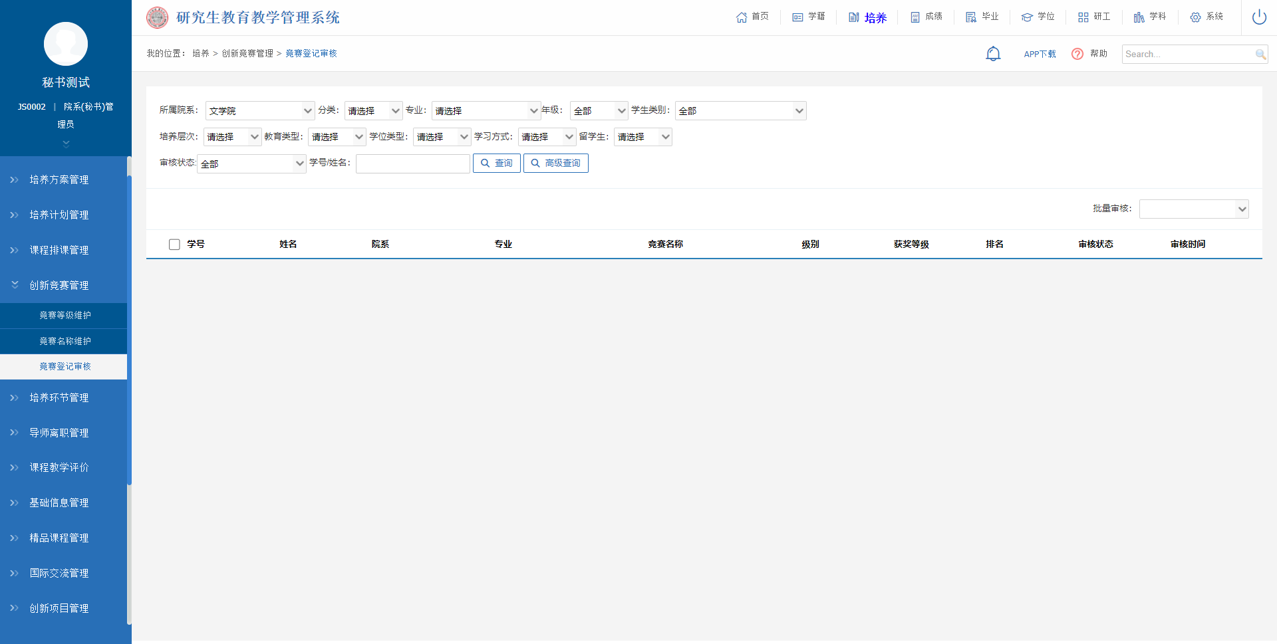
图：竞赛登记审核

培养环节管理

培养环节登记审核
业务应用描述
审核学生提交的培养环节登记。
操作步骤
登录系统，点击【培养】→【培养环节管理】→【培养环节登记审核】。
操作说明
查询操作：选择年级、学院、专业等点击【查询】；点击【确定】按钮，可审核通过该学生的申请；点击【驳回提交】，可驳回学生的申请，学生可重新提交申请。
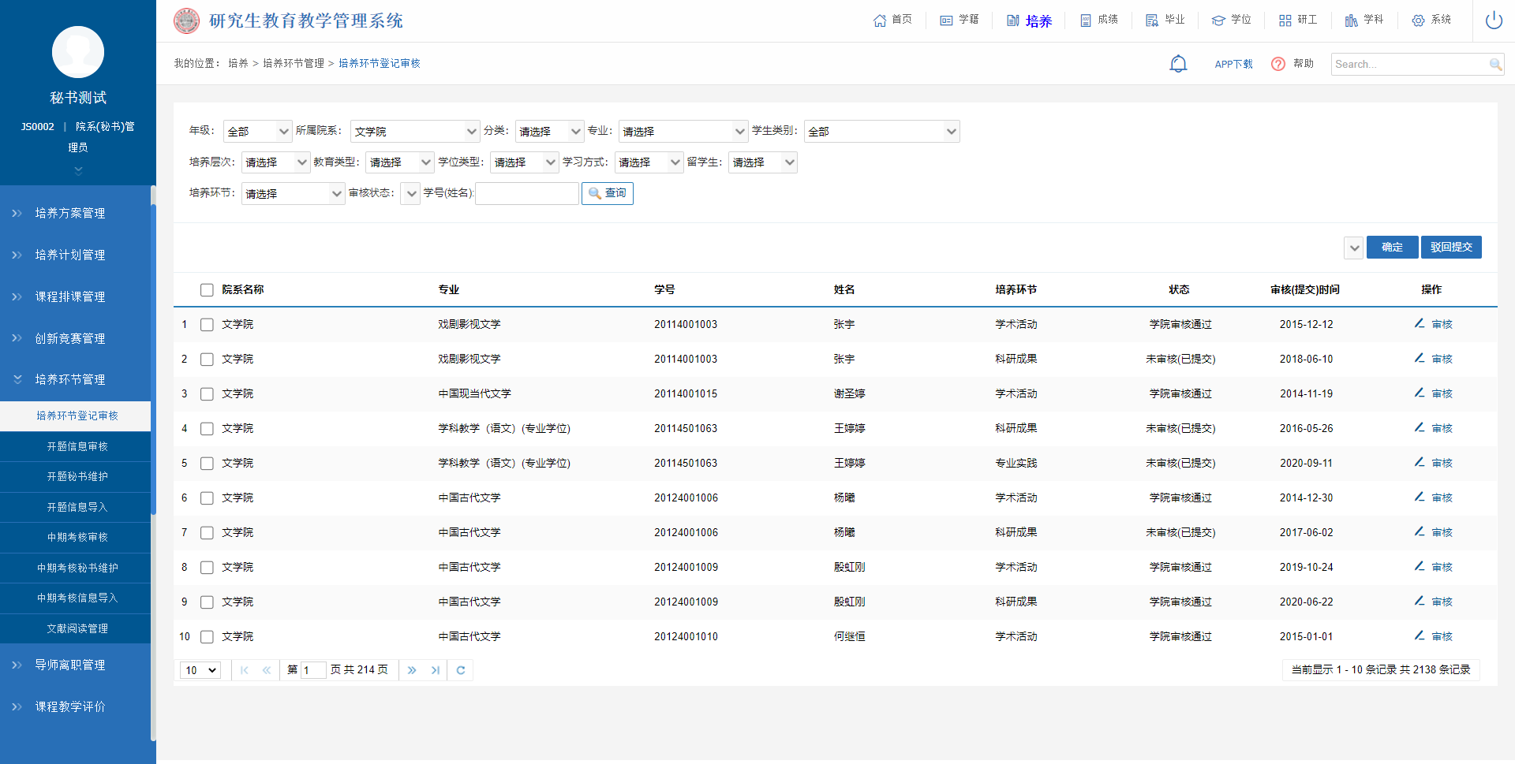
图：培养环节登记审核

开题信息审核
业务应用描述
审核学生提交的开题信息。
操作步骤
登录系统，点击【培养】→【培养环节管理】→【开题信息审核】。
操作说明
查询操作：选择院系、专业类型、专业、学号（姓名），点击【查询】。点击操作栏的【审核】可审核学生提交的开题申请。勾选学生，点击【驳回重新提交】可驳回学生的申请，学生可重新申请。
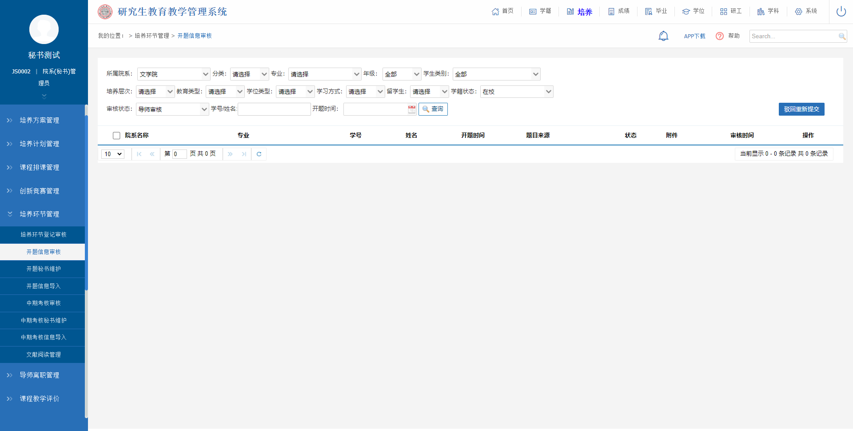
图：开题信息审核

开题秘书维护
业务应用描述
维护学生开题秘书信息。
操作步骤
登录系统点击【培养】→【培养环节管理】→【开题秘书维护】。
操作说明
进入开题秘书维护页面。根据所属院系、秘书工号等查询条件，点击【查询】按钮查看开题秘书信息。点击【新增】按钮，维护好秘书工号、学号，点击【保存】。点击操作栏的【编辑】【删除】按钮，可修改删除该条信息。
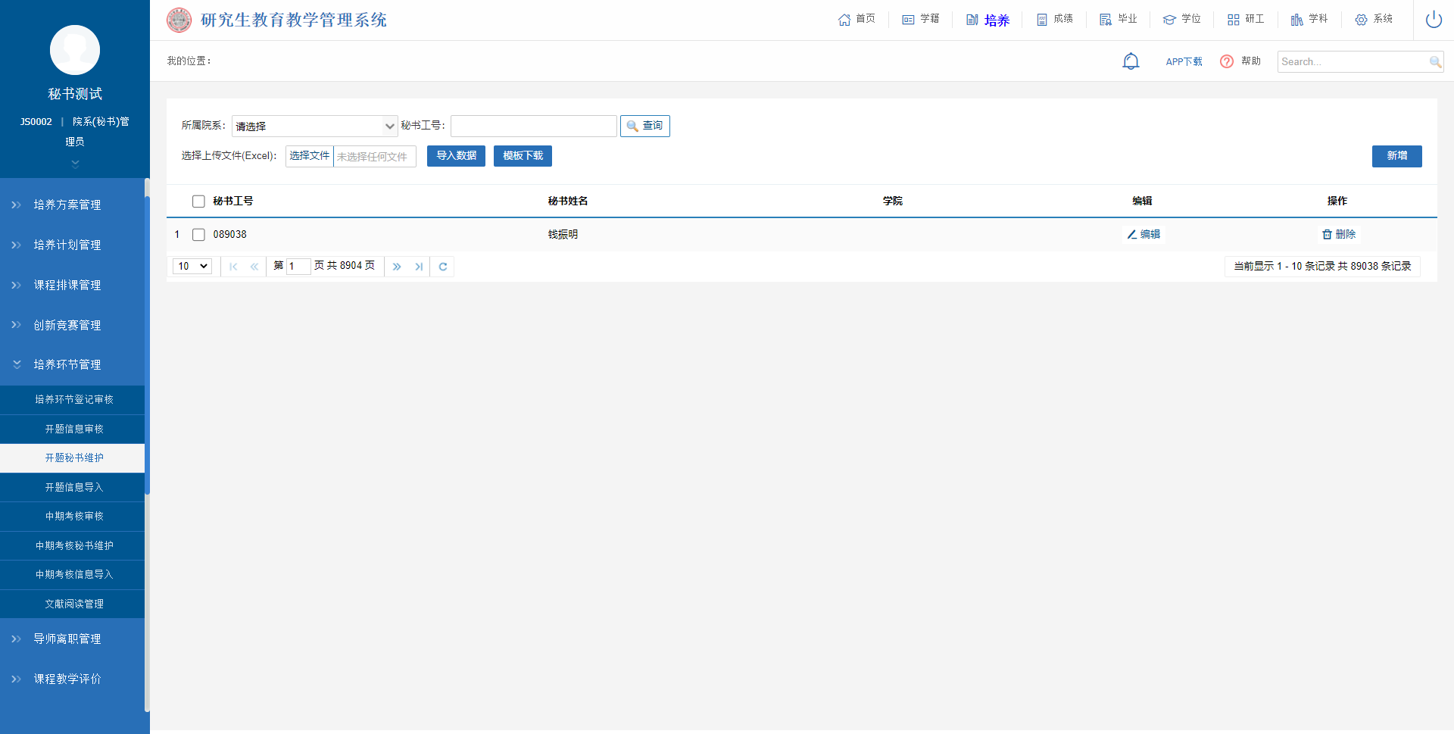
图：开题秘书维护

开题信息导入
业务应用描述
导入学生开题信息。
操作步骤
登录系统点击【培养】→【培养环节管理】→【开题信息导入】。
操作说明
进入开题信息导入页面。根据所属院系、分类、专业等查询条件，点击【查询】按钮，查看学生开题信息；选择文件，点击【导入数据】按钮，可批量导入学生开题信息。
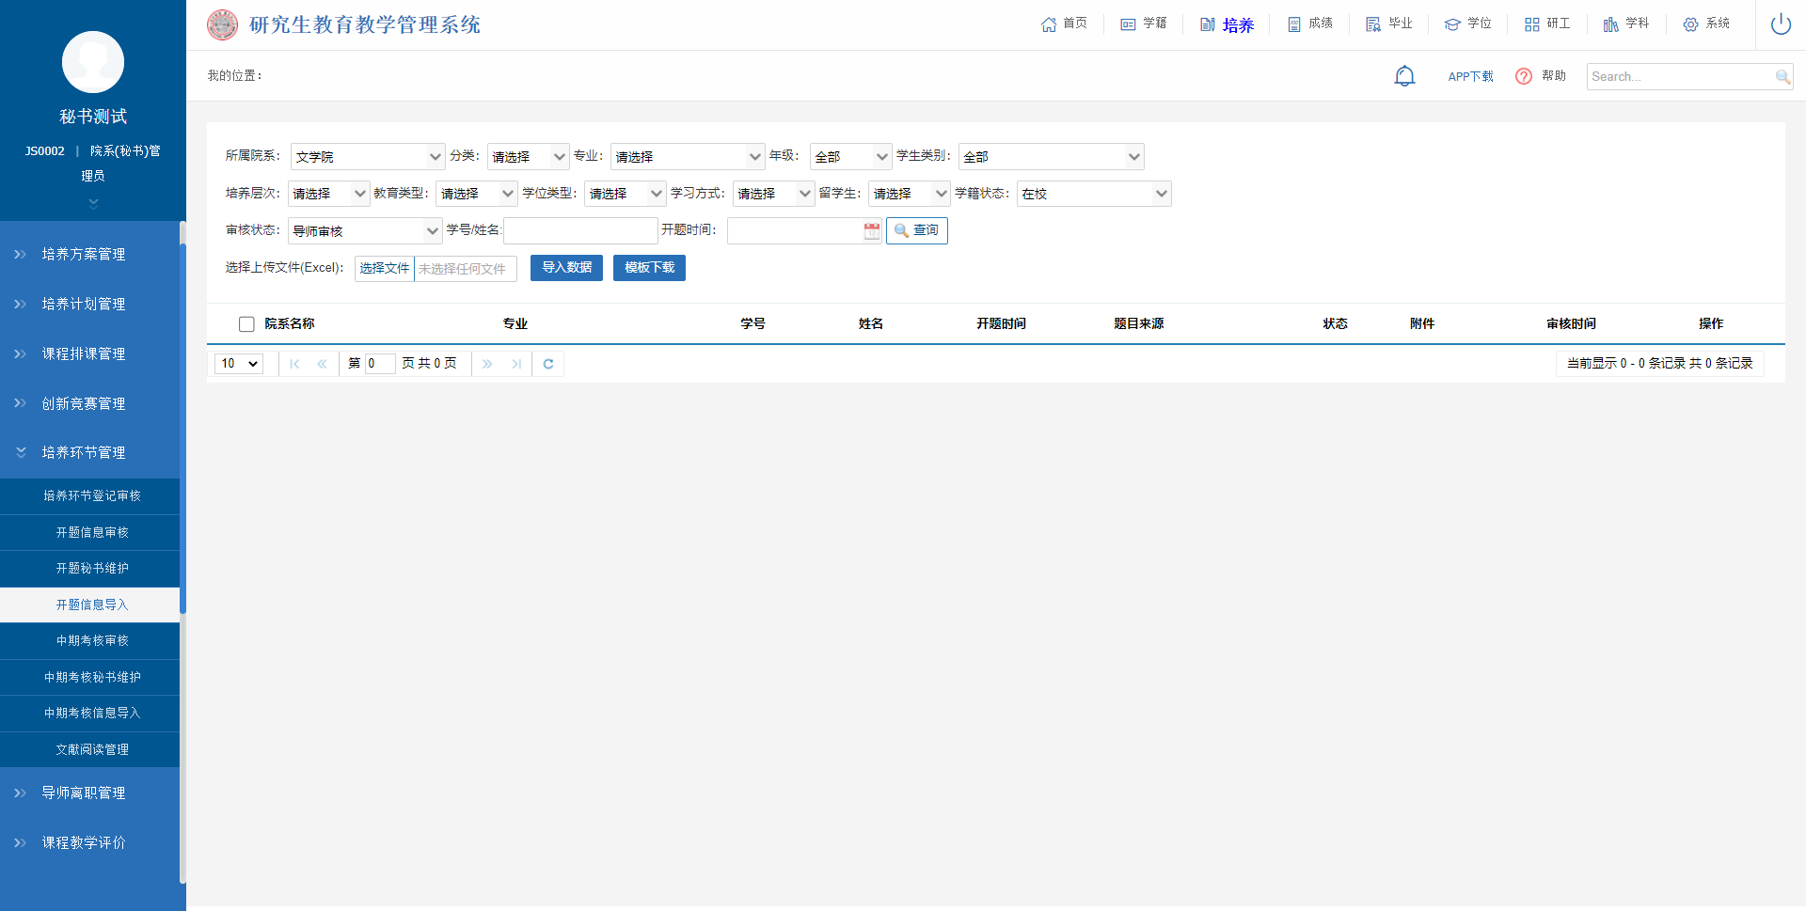
图：开题信息导入

中期考核审核
业务应用描述
审核学生提交的中期考核申请。
操作步骤
登录系统，点击【培养】→【培养环节管理】→【中期考核审核】。
操作说明
查询操作：选择年级、学院、审核状态等点击【查询】；点击【驳回重新提交】，可驳回学生的申请，学生可重新提交申请；点击操作栏的【审核/查看】完成对中期考核审核的功能。
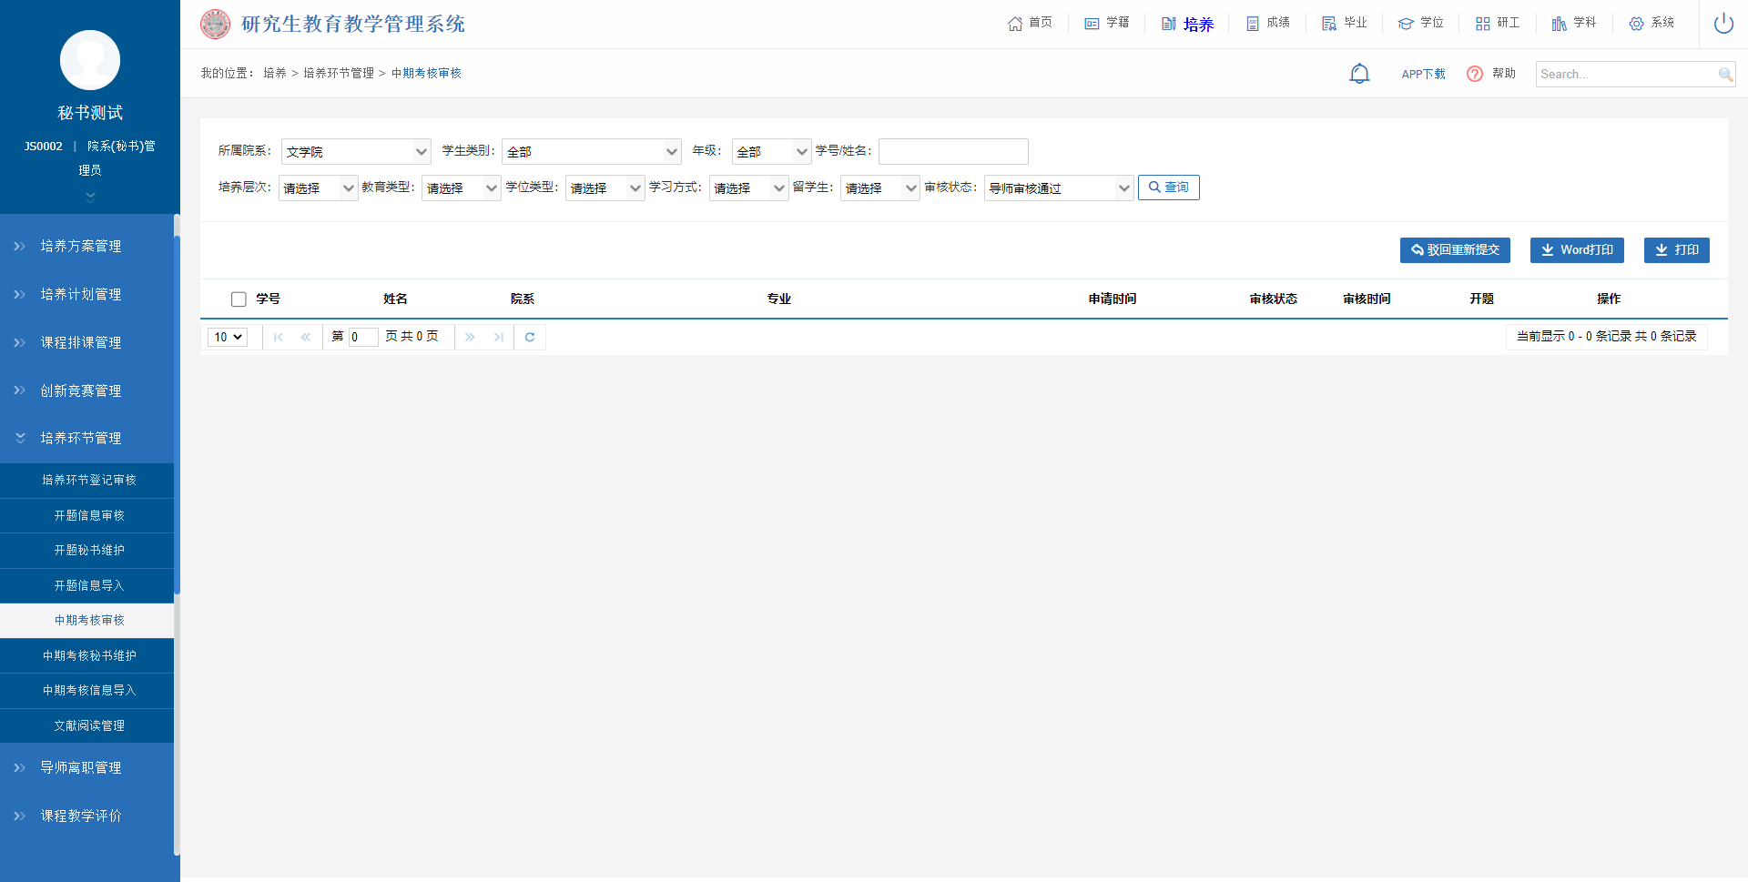
图：中期考核审核

中期考核秘书维护
业务应用描述
维护中期考核秘书信息。
操作步骤
登录系统点击【培养】→【培养环节管理】→【中期考核秘书维护】。
操作说明
进入中期考核秘书维护页面。根据所属院系、秘书工号等查询条件，点击【查询】按钮查看中期考核秘书信息。点击【新增】按钮，维护好秘书工号、学号，点击【保存】。点击操作栏的【编辑】【删除】按钮，可修改删除该条信息；选择文件，点击【导入数据】按你，可批量导入中期考核秘书信息。
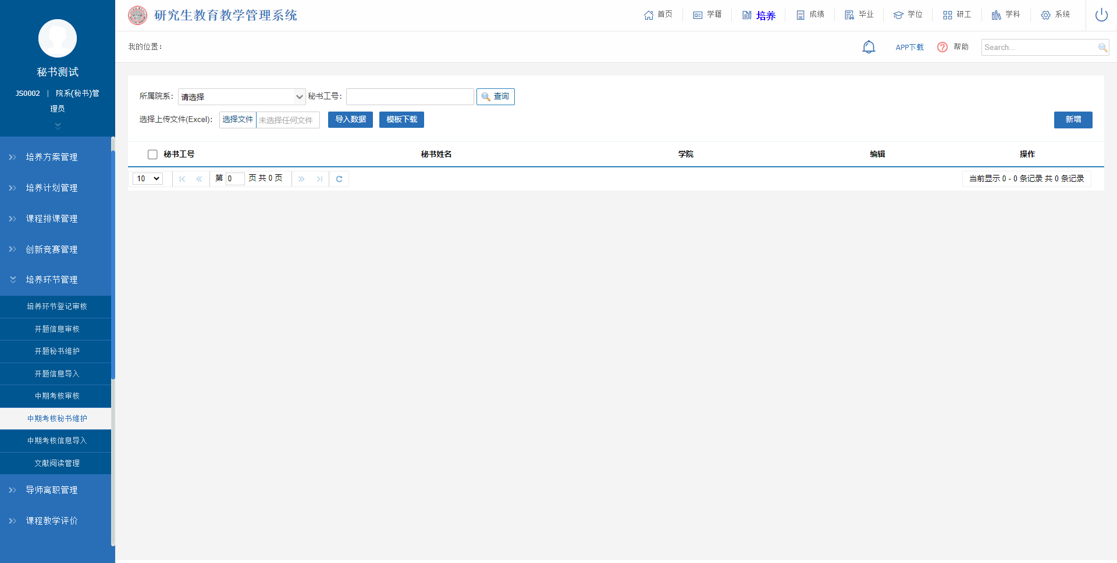
图：中期考核秘书维护

中期考核信息导入
业务应用描述
导入学生中期考核信息。
操作步骤
登录系统点击【培养】→【培养环节管理】→【中期考核信息导入】。
操作说明
进入中期考核信息导入页面。根据所属院系、分类、专业等查询条件，点击【查询】按钮，查看学生中期考核信息；选择文件，点击【导入数据】按钮，可批量导入学生中期考核信息；点击操作栏下的【详情】按钮，可查看学生中期考核信息详情。
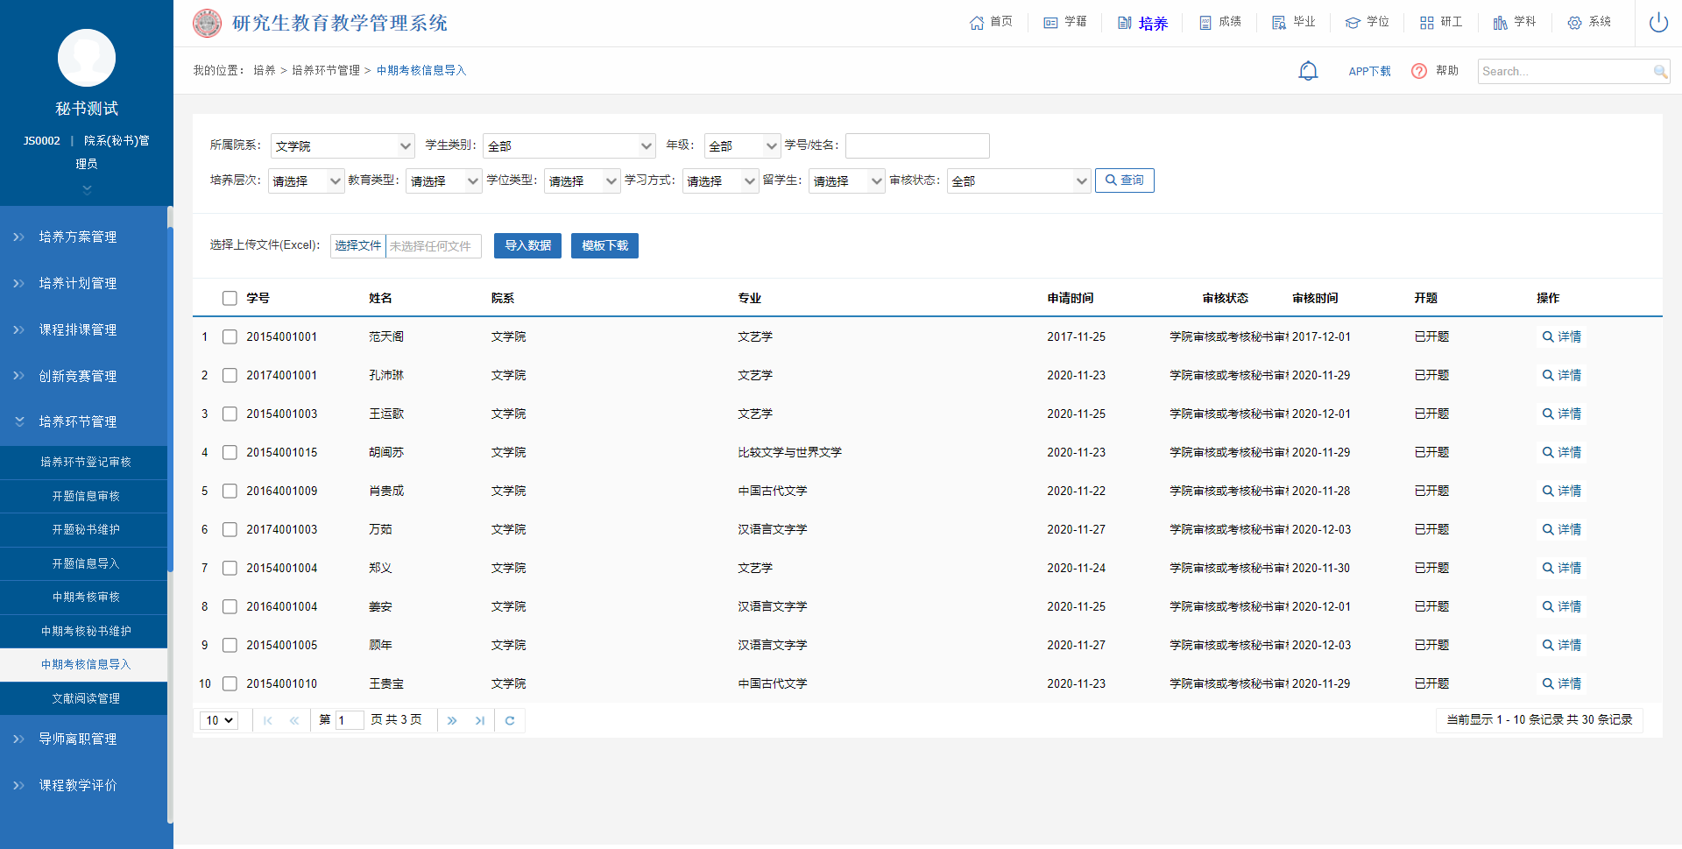
图：中期考核信息导入

文献阅读管理
业务应用描述
用于管理学生文献阅读信息。
操作步骤
登录系统点击【培养】→【培养环节管理】→【文献阅读管理】。
操作说明
进入文献阅读管理页面。根据年级、所属院系、分类、专业等查询条件，点击【查询】按钮，查看学生文献阅读信息。
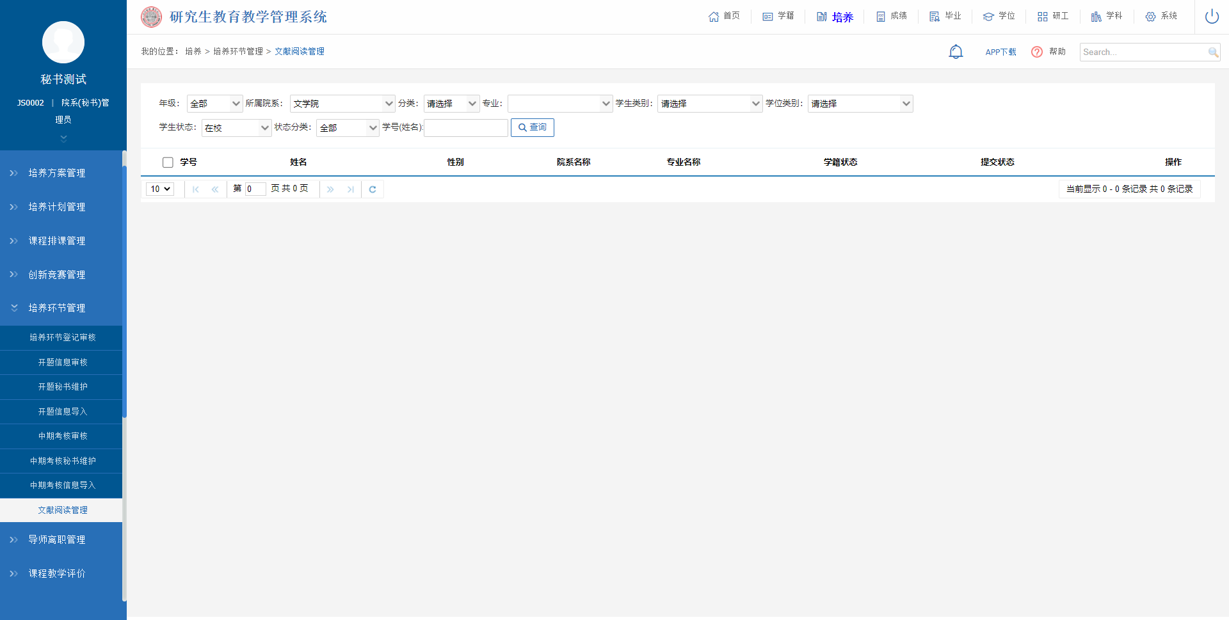
图：文献阅读管理

导师离职管理

导师离职审核
业务应用描述
审核教师提交的离职申请。
操作步骤
登录系统，点击【培养】→【导师离职管理】→【导师离职审核】。
操作说明
查询操作：选择所属院系、导师类别等查询条件，点击【查询】。
可批量勾选学生，点击【审核通过】按钮，可审核通过勾选学生的申请；点击【撤销审核】按钮，可对已审核的学生申请进行撤销操作；点击操作栏的【查看】按钮，可查看申请材料信息。
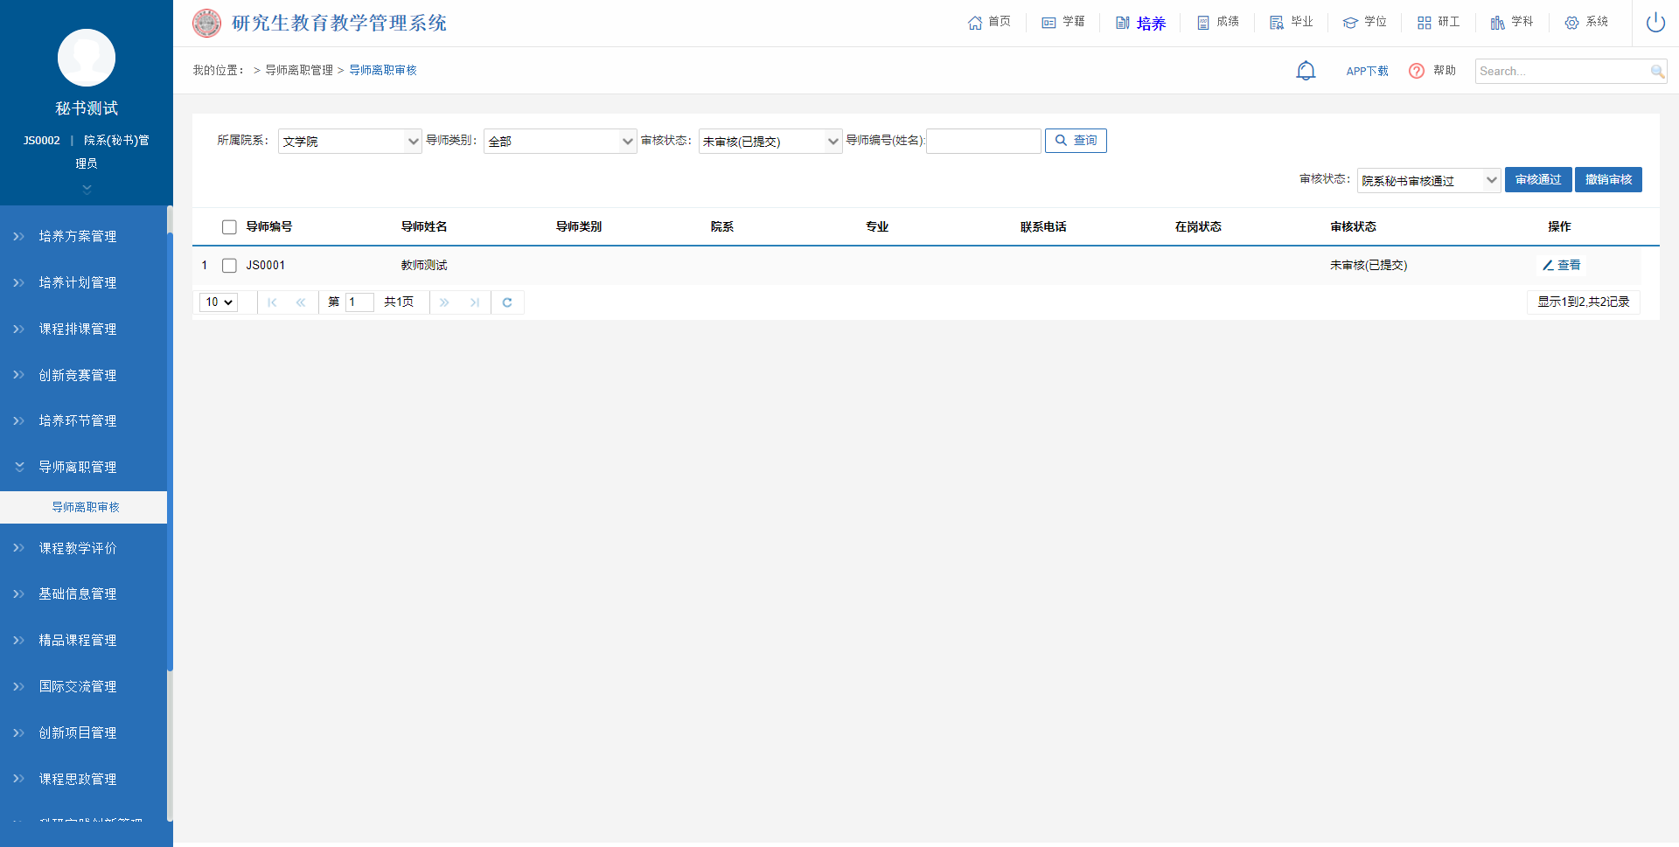
图：导师离职审核

课程教学评价

评价课程设置
业务应用描述
设置评价课程时间。
操作步骤
登录系统点击【培养】→【课程教学评价】→【评价课程设置】。
操作说明
进入评价课程设置页面。根据学期、所属院系、课程编号/名称等查询条件，点击【查询】按钮查询评价课程信息。点击【设置勾选】，可以设置勾选数据的开始时间与结束时间。点击【删除勾选】，删除选中数据的设置时间，点击【设置全部】，可批量设置全部数据的时间；点击【删除全部】，可批量删除数据设置的时间。
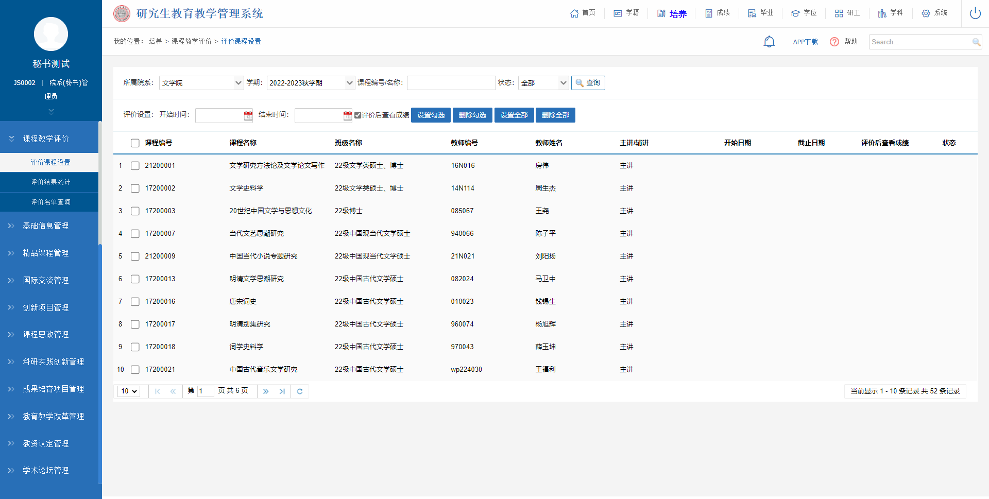
图：评价课程设置

评价结果统计
业务应用描述
查询评价结果统计。
操作步骤
登录系统点击【培养】→【课程教学评价】→【评价结果统计】。
操作说明
进入评价结果统计页面。根据学期、所属院系、课程编号/名称等查询条件，点击【查询】按钮查询评价结果统计信息。点击操作下的【详细】按钮，查看评价结果详情。点击【导出Excel】按钮，导出查询出来的评价结果统计信息。
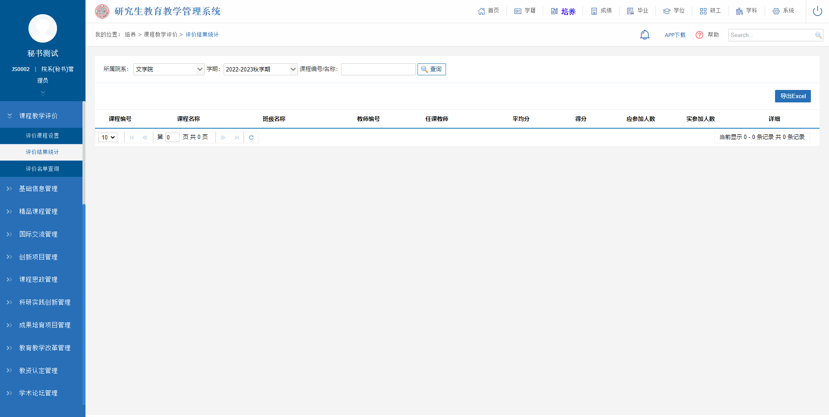
图：评价结果统计

评价名单查询
业务应用描述
查询课程评价的学生和导师名单。
操作步骤
登录系统点击【培养】→【课程教学评价】→【评价名单查询】。
操作说明
进入评价名单查询页面。根据学期、所属院系和课程编号/名称等查询条件，点击【查询】按钮查询课程评价的学生名单信息。点击【导出Excel】按钮，导出查询出来的课程评价的学生名单信息。
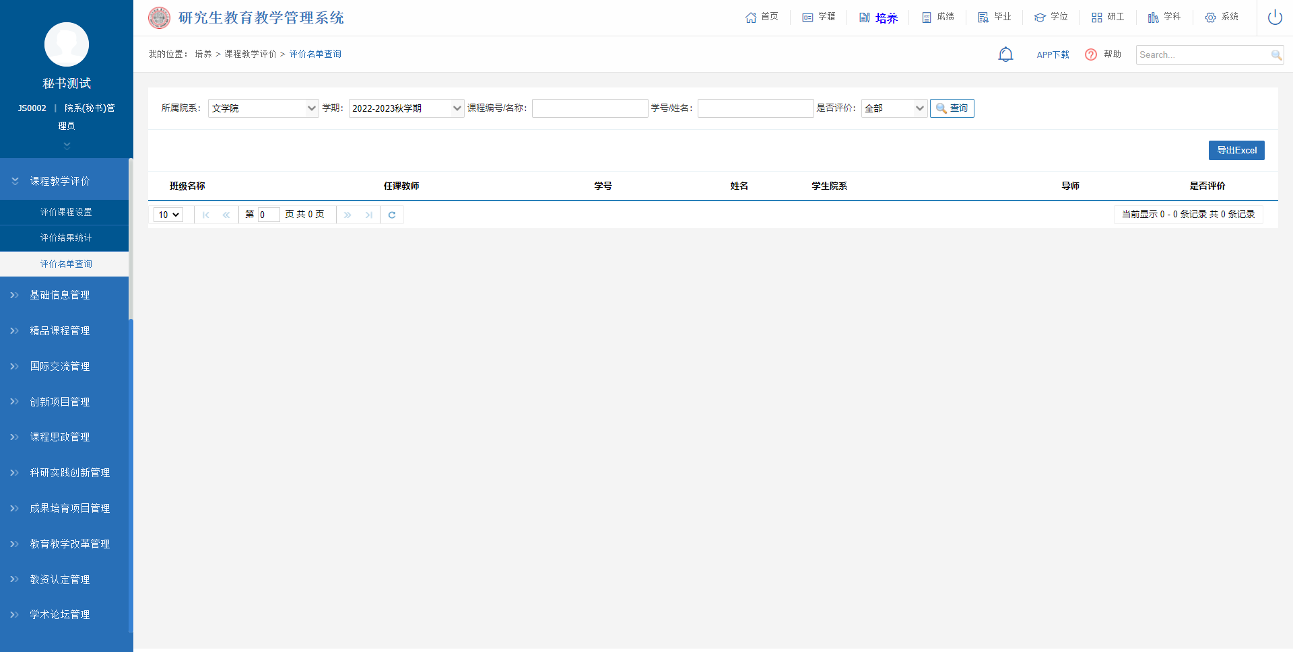
图：评价名单查询

基础信息管理

课程信息查询
业务应用描述
用于查询课程信息。
操作步骤
登录系统，点击【培养】→【基础信息管理】→【课程信息查询】。
操作说明
选择所属院系、学生类别、是否开课、课程编号/名称等信息。点击【查询】按钮，查询相关匹配课程信息。
点击【导出】按钮，根据查询条件导出相应数据。点击操作栏的【详情】，查看课程信息的详情。
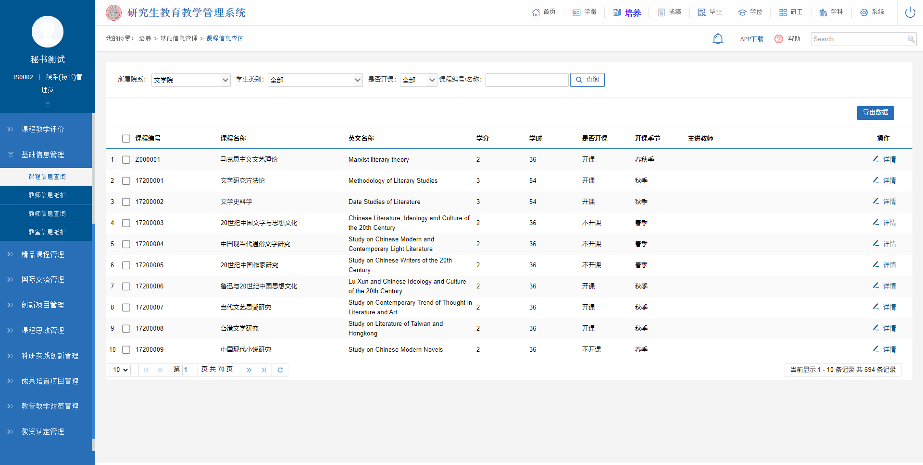
图：课程信息查询

教师信息维护
业务应用描述
用于维护任课教师信息。可进行新增、删除、编辑操作。
操作步骤
登录系统，点击【培养】→【基础信息管理】→【教师信息维护】。
操作说明
下图为教师信息维护页面。
根据教学院系、教师姓名/编号、人事部门等查询条件，点击【查询】按钮，查询相关教师信息。
点击【新增】按钮，填写表单信息，点击【保存】按钮，完成新增。点击【返回】按钮，退出并返回。
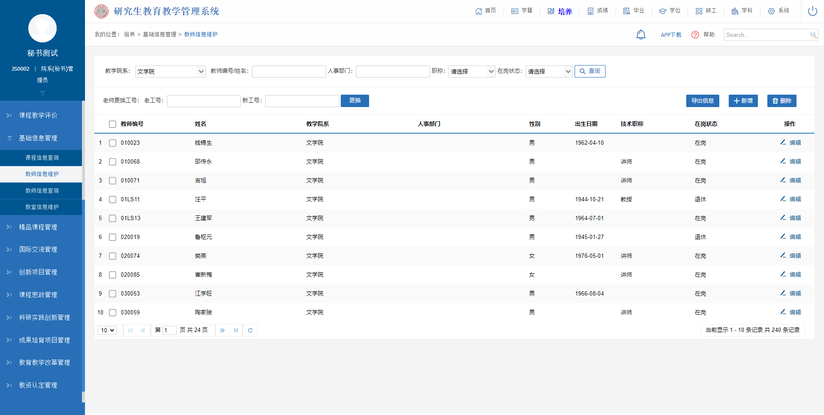
图：教师信息维护

教师信息查询
业务应用描述
查询教师详细信息。
操作步骤
登录系统，点击【培养】→【基础信息管理】→【教师信息查询】。
操作说明
输入院系、教师姓名/编号等，点击【查询】按钮，查询相关教师信息。点击操作栏的【详情】查看教师详细信息。
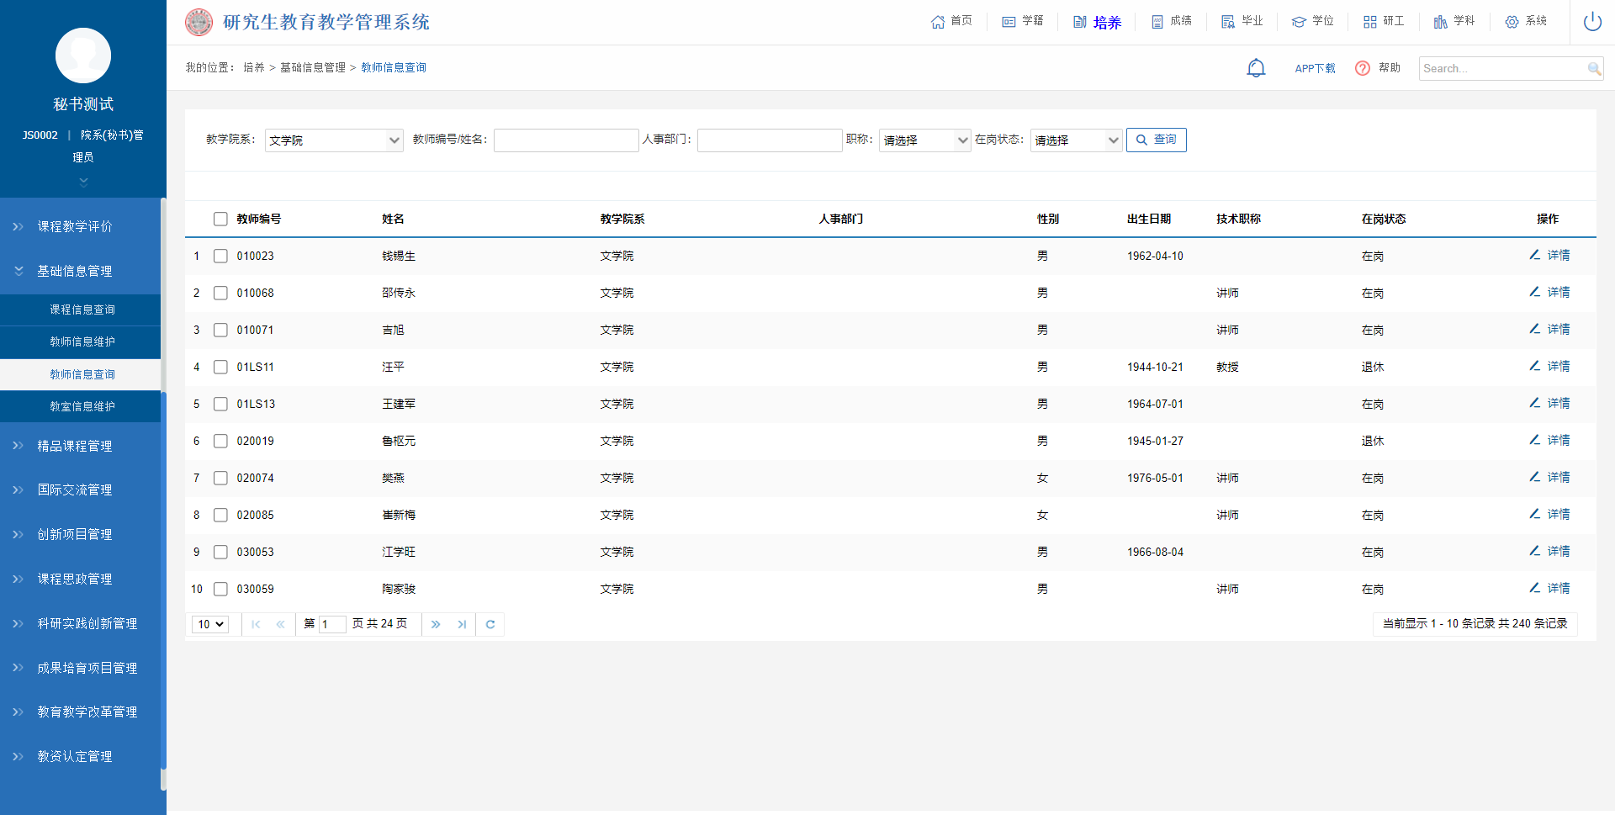
图：教师信息查询

教室信息维护
业务应用描述
用于对系统中的教室信息进行增删改查。
操作步骤
登录系统，点击【培养】→【基础信息管理】→【教室信息维护】。
操作说明
查询操作：选择所属院系、所属校区、教室编号或者地址，点击【查询】；点击【新增】，增加一个教室信息；勾选教室信息，点击【删除】按钮，可删除该教室信息；点击【导入】按钮，可把外部编辑好的教室信息导入数据库；点击操作栏的【编辑】按钮，可修改教室信息。
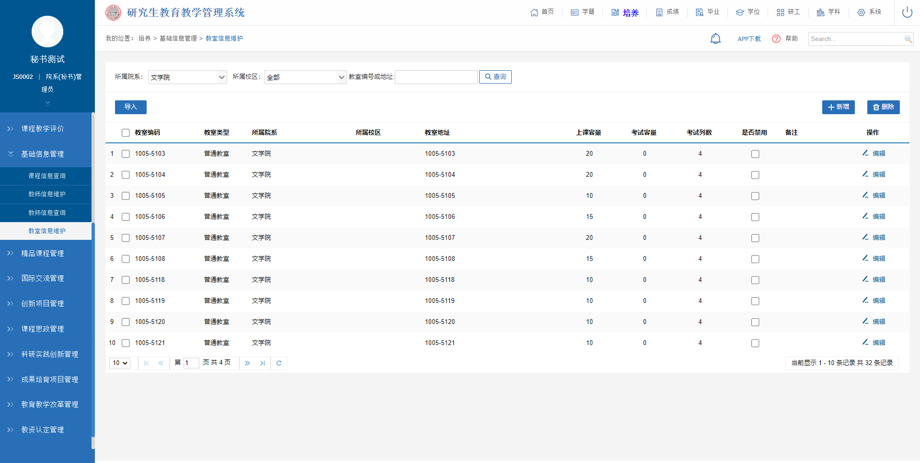
图：教室信息维护

精品课程管理

精品课程申请审核
业务应用描述
用于审核精品课程申请信息。
操作步骤
登录系统，点击【培养】→【精品课程管理】→【精品课程申请审核】。
操作说明
可批量勾选申请信息，点击【确定】按钮，可批量审核通过提交的精品课程申请；点击【驳回重新提交】按钮，可批量驳回已提交的申请信息；点击操作栏下的【审核】按钮，可查看申请信息，进行审核操作。
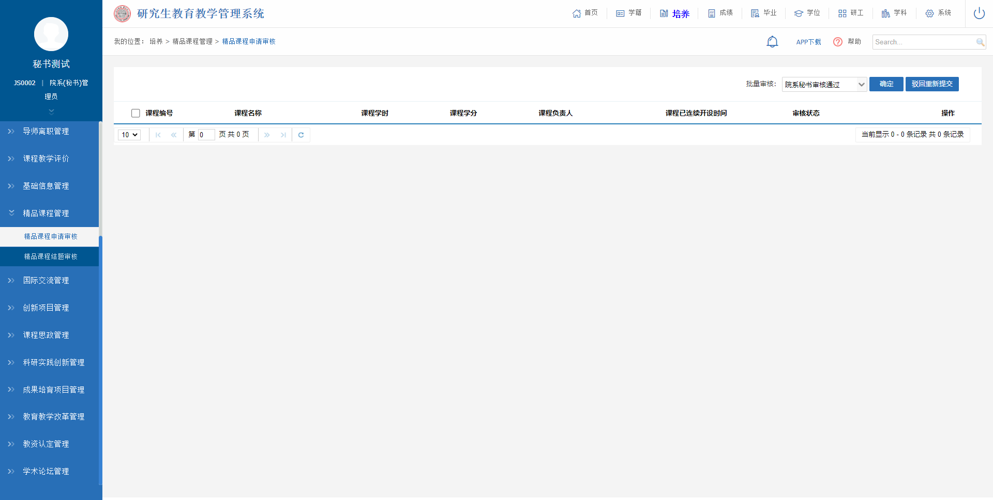
图：精品课程申请审核

精品课程结题审核
业务应用描述
用于审核精品课程结题申请信息。
操作步骤
登录系统，点击【培养】→【精品课程管理】→【精品课程结题申请审核】。
操作说明
可批量勾选申请信息，点击【确定】按钮，可批量审核通过提交的精品课程结题申请；点击【驳回重新提交】按钮，可批量驳回已提交的申请信息；点击操作栏下的【审核】按钮，可查看申请信息，进行审核操作。
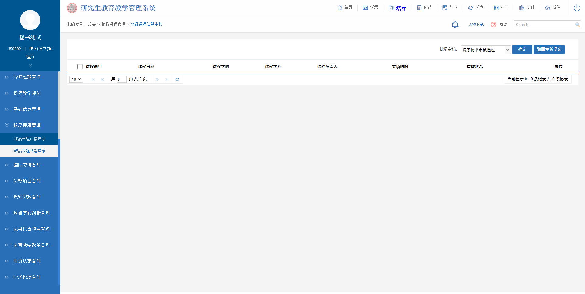
图：精品课程结题申请审核

国际交流管理

交流项目设置
业务应用描述
设置国际交流项目。
操作步骤
登录系统，点击【培养】→【国际交流管理】→【交流项目设置】。
操作说明
点击【新增】，维护相应的数据，点击【保存】即新增一条交流项目；点击操作栏的【编辑】、删除可修改或删除相应的交流项目；勾选交流项目，点击【删除】可批量删除交流项目。
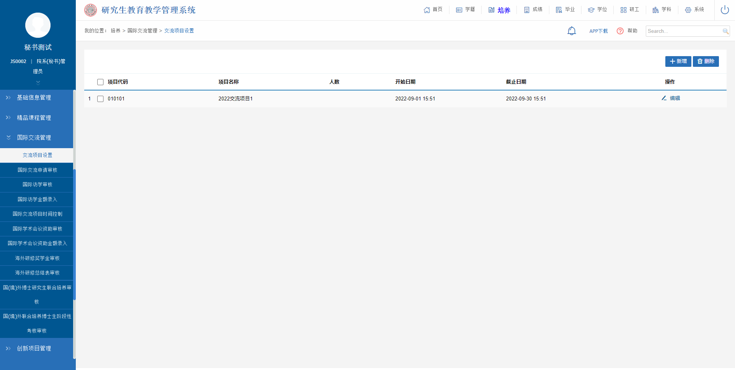
图：交流项目设置

国际交流申请审核
业务应用描述
审核学生提交的国际交流申请。
操作步骤
登录系统，点击【培养】→【国际交流管理】→【国际交流申请审核】。
操作说明
进入国际交流申请审核页面。根据年级、学生类别、状态等查询条件，点击【查询】按钮查看学生提交的国际交流申请记录。可批量勾选学生，点击【确定】【撤销审核】【撤销提交】按钮，可批量对学生的申请进行审核操作；点击操作下的【审核】按钮对学生提交的国际交流申请材料进行审核与查看。
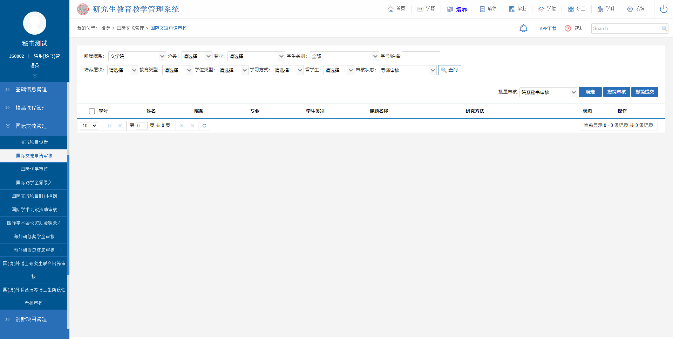
图：国际交流申请审核

国际访学审核
业务应用描述
审核学生提交的国际访学申请。
操作步骤
登录系统，点击【培养】→【国际交流管理】→【国际访学审核】。
操作说明
查询操作：选择年级、院系、专业等，点击【查询】；勾选学生，点击【word打印】按钮，可打印学生的国际访学申请信息；点击【导出数据】按钮，可导出查询条件相应的数据；点击操作栏的【审核】按钮，可审核学生提交的国际访学申请。
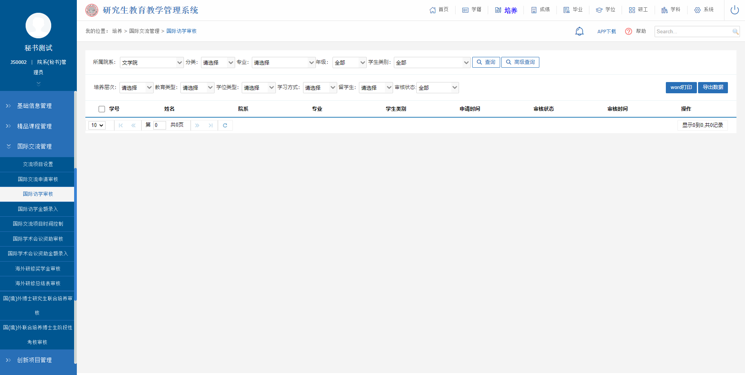
图：国际访学审核

国际访学金额录入
业务应用描述
录入国际访学金额。
操作步骤
登录系统，点击【培养】→【国际交流管理】→【国际访学金额录入】。
操作说明
查询操作：选择年级、院系、专业等，点击【查询】；点击【导出excel】可导出查询条件相应的数据；录入访学金额点击【保存金额】可保存国际访学录入的金额；点击【保存立项时间】，选择时间，点击保存可保存设置的时间。
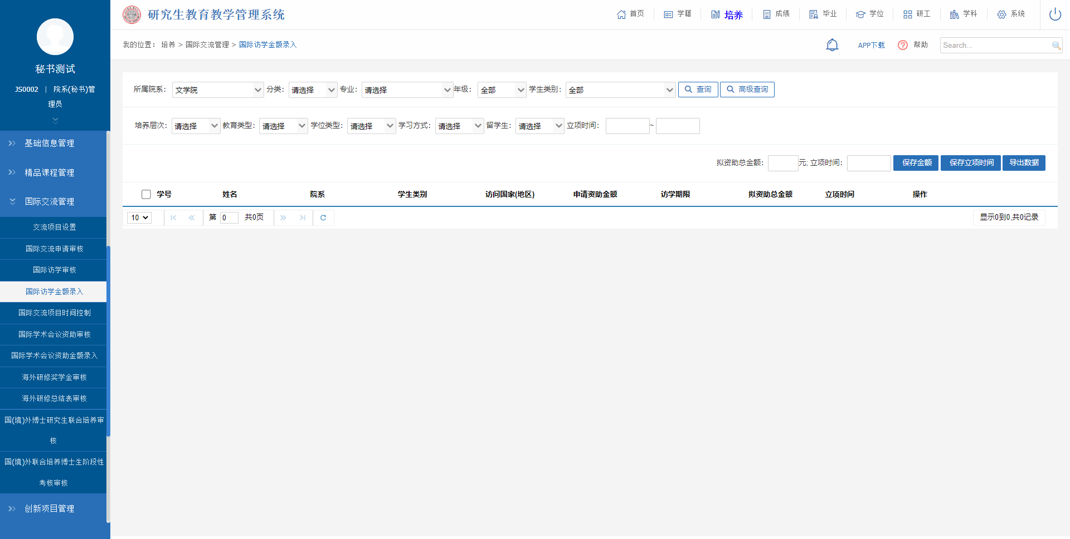
图：国际访学金额录入

国际交流项目时间控制
业务应用描述
控制国际交流项目时间。
操作步骤
登录系统，点击【培养】→【国际交流管理】→【国际交流项目时间控制】。
操作说明
点击操作栏的【编辑】可设置国际交流项目的开始时间、结束时间。
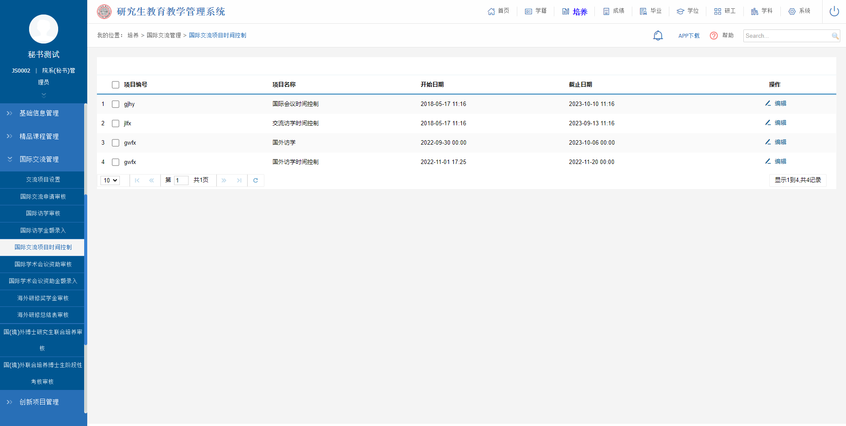
图：国际交流项目时间控制

国际学术会议资助审核
业务应用描述
审核学生提交的国际学术会议资助申请。
操作步骤
登录系统，点击【培养】→【国际交流管理】→【国际学术会议资助审核】。
操作说明
进入国际学术会议资助审核页面。根据年级、学生类别、状态等查询条件，点击【查询】按钮查看学生提交的国际学术会议资助申请记录。点击操作下的【审核】按钮对学生提交的国际学术会议资助申请材料进行审核与查看；点击【word打印】【资助总结表打印】按钮，可打印会议资助相关信息。
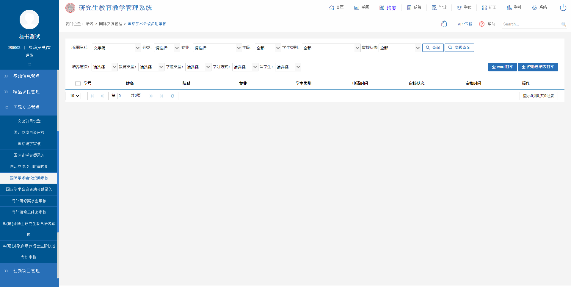
图：国际学术会议资助审核

国际学术会议资助金额录入
业务应用描述
录入国际学术会议资助金额。
操作步骤
登录系统，点击【培养】→【国际交流管理】→【国际学术会议资助金额录入】。
操作说明
查询操作：选择年级、院系、专业等，点击【查询】；点击【导出excel】可导出查询条件相应的数据；录入国际学术会议资助金额点击【保存金额】可保存国际学术会议资助的金额；点击【保存时间】，选择时间，点击保存可保存设置的时间；点击【导出数据】按钮，可导出页面查询出的数据信息。
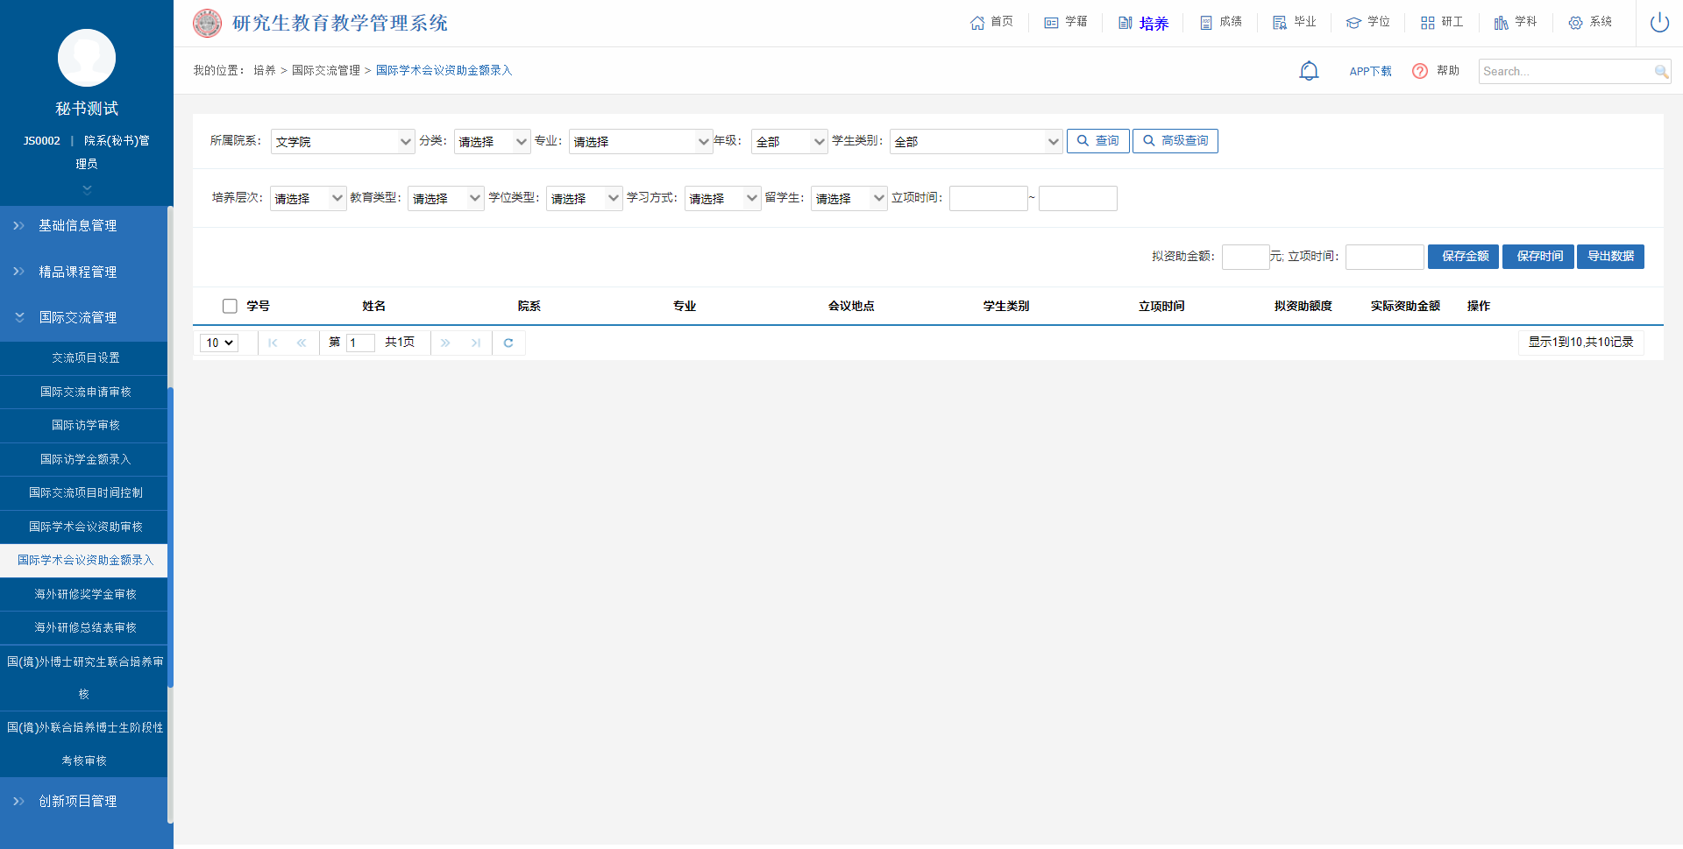
图：国际学术会议资助金额录入

海外研修奖学金审核
业务应用描述
审核学生提交的海外研修奖学金申请。
操作步骤
登录系统，点击【培养】→【国际交流管理】→【海外研修奖学金审核】。
操作说明
进入海外研修奖学金审核页面。根据年级、状态等查询条件，点击【查询】按钮查看学生提交的海外研修奖学金申请记录。可批量勾选学生，点击【确定】【撤销审核】【驳回重新提交】按钮，可批量对学生的申请进行审核操作；点击操作下的【审核】按钮对学生提交的海外研修奖学金申请材料进行审核与查看。
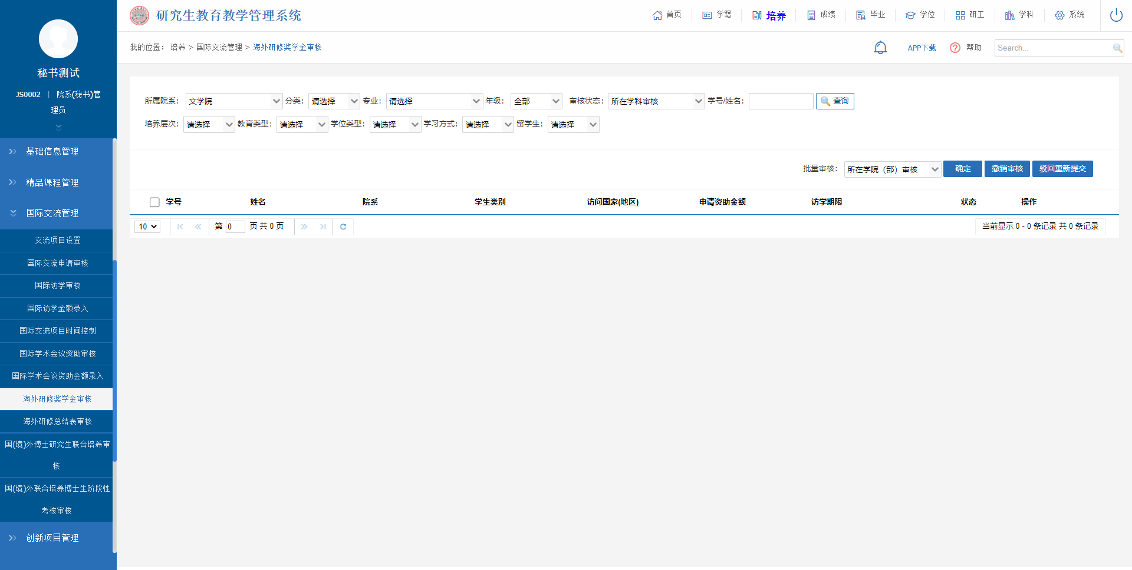
图：海外研修奖学金审核

海外研修总结表审核
业务应用描述
审核学生提交的海外研修总结表申请。
操作步骤
登录系统，点击【培养】→【国际交流管理】→【海外研修总结表审核】。
操作说明
进入海外研修总结表审核页面。根据年级、状态等查询条件，点击【查询】按钮查看学生提交的海外研修总结表申请记录。可批量勾选学生，点击【确定】【撤销审核】【驳回重新提交】按钮，可批量对学生的申请进行审核操作；点击操作下的【审核】按钮对学生提交的海外研修总结表申请材料进行审核与查看。
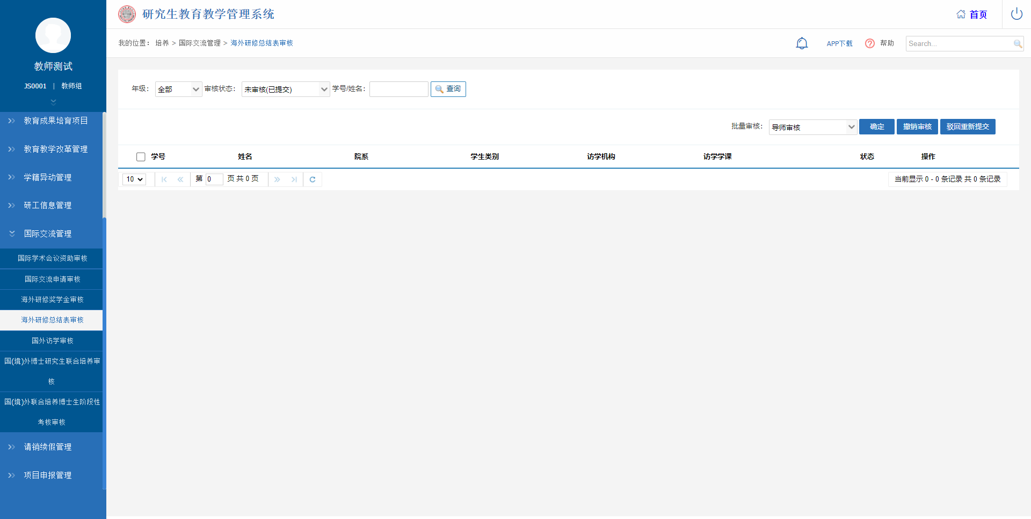
图：海外研修总结表审核

国（境）外博士研究生联合培养审核
业务应用描述
审核学生提交的国（境）外博士研究生联合培养申请。
操作步骤
登录系统，点击【国际交流管理】→【国（境）外博士研究生联合培养审核】。
操作说明
进入国（境）外博士研究生联合培养审核页面。根据年级、状态等查询条件，点击【查询】按钮查看学生提交的国（境）外博士研究生联合培养申请记录。可批量勾选学生，点击【确定】【撤销审核】【驳回重新提交】按钮，可批量对学生的申请进行审核操作；点击操作下的【审核】按钮对学生提交的国（境）外博士研究生联合培养申请材料进行审核与查看。
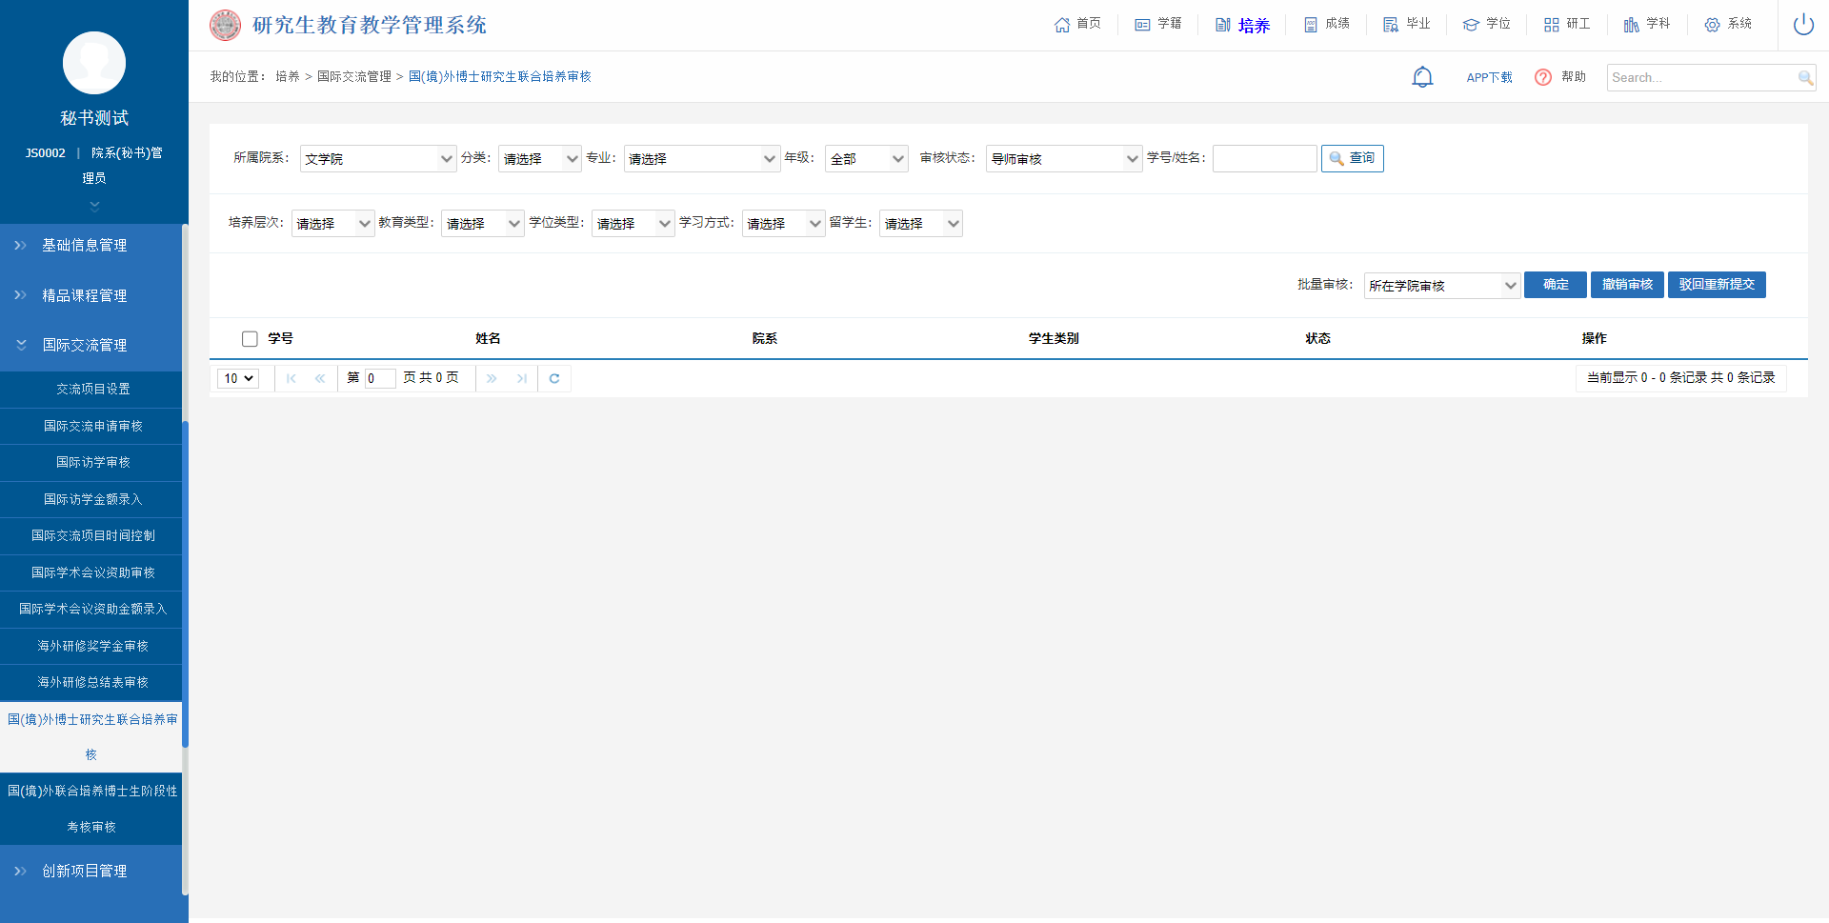
图：国（境）外博士研究生联合培养审核

国（境）外联合培养博士生阶段性考核审核
业务应用描述
审核学生提交的国（境）外联合培养博士生阶段性考核申请。
操作步骤
登录系统，点击【国际交流管理】→【国（境）外联合培养博士生阶段性考核审核】。
操作说明
进入国（境）外联合培养博士生阶段性考核审核页面。根据年级、状态等查询条件，点击【查询】按钮查看学生提交的国（境）外联合培养博士生阶段性考核申请记录。可批量勾选学生，点击【确定】【撤销审核】【驳回重新提交】按钮，可批量对学生的申请进行审核操作；点击操作下的【审核】按钮对学生提交的国（境）外联合培养博士生阶段性考核申请材料进行审核与查看。
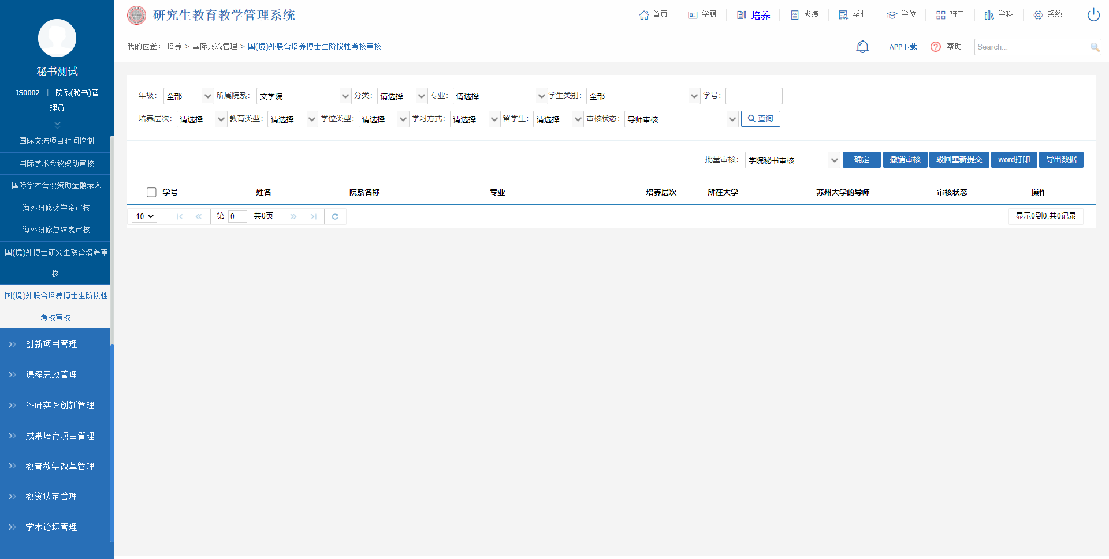
图：国（境）外联合培养博士生阶段性考核审核

创新项目管理

创新项目审核
业务应用描述
用于审核学生提交的创新项目申请。
操作步骤
登录系统，点击【培养】→【创新项目管理】→【创新项目审核】。
操作说明
下图为创新项目审核页面。根据所属院系、专业、学生类别、申请年份、学生状态等查询条件，点击【查询】按钮，查看创新项目审核信息；点击【导出数据】按钮，可导出页面查询出的数据信息；点击【勾选导出附件】按钮，可勾选导出附件。
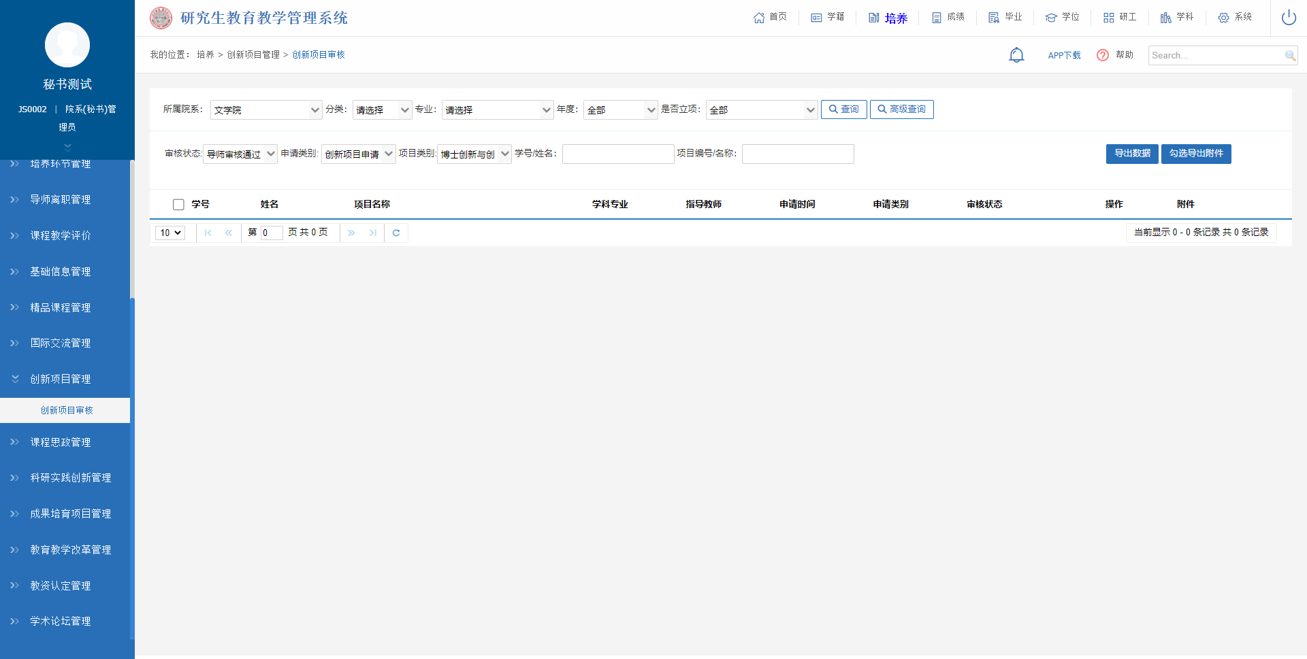
图：创新项目审核

课程思政管理

课程思政申请审核
业务应用描述
审核提交的课程思政申请信息。
操作步骤
登录系统点击【培养】→【课程思政管理】→【课程思政申请审核】。
操作说明
根据课程名称、所属院系、申报人、审核状态等查询条件，点击【查询】按钮查询提交的课程思政申请信息。可批量勾选申请信息，点击【确定】按钮，对申请进行审核通过操作；点击【撤销审核】按钮，可对已审核的申请进行撤销操作；点击【驳回重新提交】，可驳回已提交的申请，可重新提交申请。点击【导出数据】按钮，可导出页面查询出的数据信息。
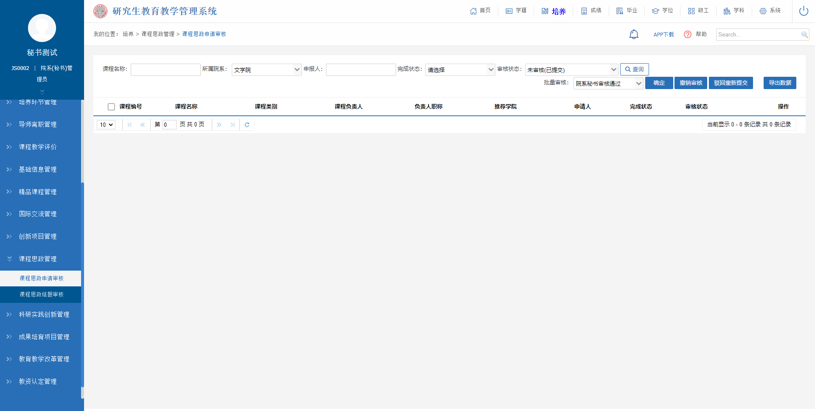
图：课程思政申请审核

课程思政结题审核
业务应用描述
审核提交的课程思政结题申请信息。
操作步骤
登录系统点击【培养】→【课程思政管理】→【课程思政结题审核】。
操作说明
根据课程名称、所属院系、申报人、审核状态等查询条件，点击【查询】按钮查询提交的课程思政结题申请信息。可批量勾选申请信息，点击【确定】按钮，对申请进行审核通过操作；点击【撤销审核】按钮，可对已审核的申请进行撤销操作；点击【驳回重新提交】，可驳回已提交的申请，可重新提交申请。点击【导出数据】按钮，可导出页面查询出的数据信息。
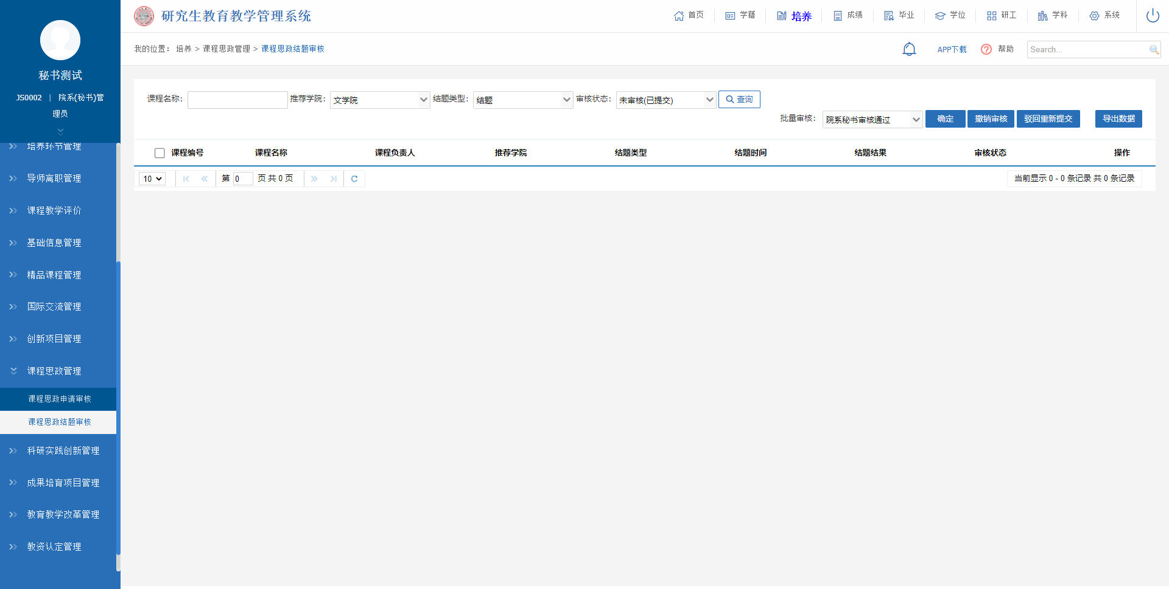
图：课程思政结题审核

科研实践创新管理

创新计划申请审核
业务应用描述
用于审核提交的创新计划申请信息。
操作步骤
登录系统，点击【培养】→【科研实践创新管理】→【创新计划申请审核】。
操作说明
根据项目名称、学院等查询条件，点击【查询】按钮，可查看创新计划申请信息；点击操作栏下的【审核】按钮，可进行审核操作。
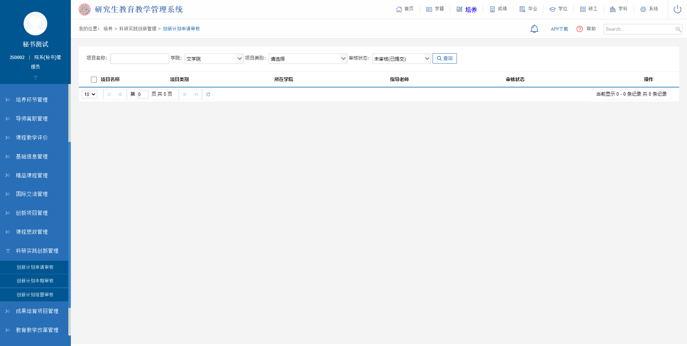
图：创新计划申请审核

创新计划中期审核
业务应用描述
审核提交的创新计划中期申请信息。
操作步骤
登录系统点击【培养】→【科研实践创新管理】→【创新计划中期审核】。
操作说明
根据项目名称、审核状态等查询条件，点击【查询】按钮查询提交的创新计划中期申请信息。可批量勾选申请信息，点击【确定】按钮，对申请进行审核通过操作；点击【撤销审核】按钮，可对已审核的申请进行撤销操作；点击【驳回重新提交】，可驳回已提交的申请，可重新提交申请。
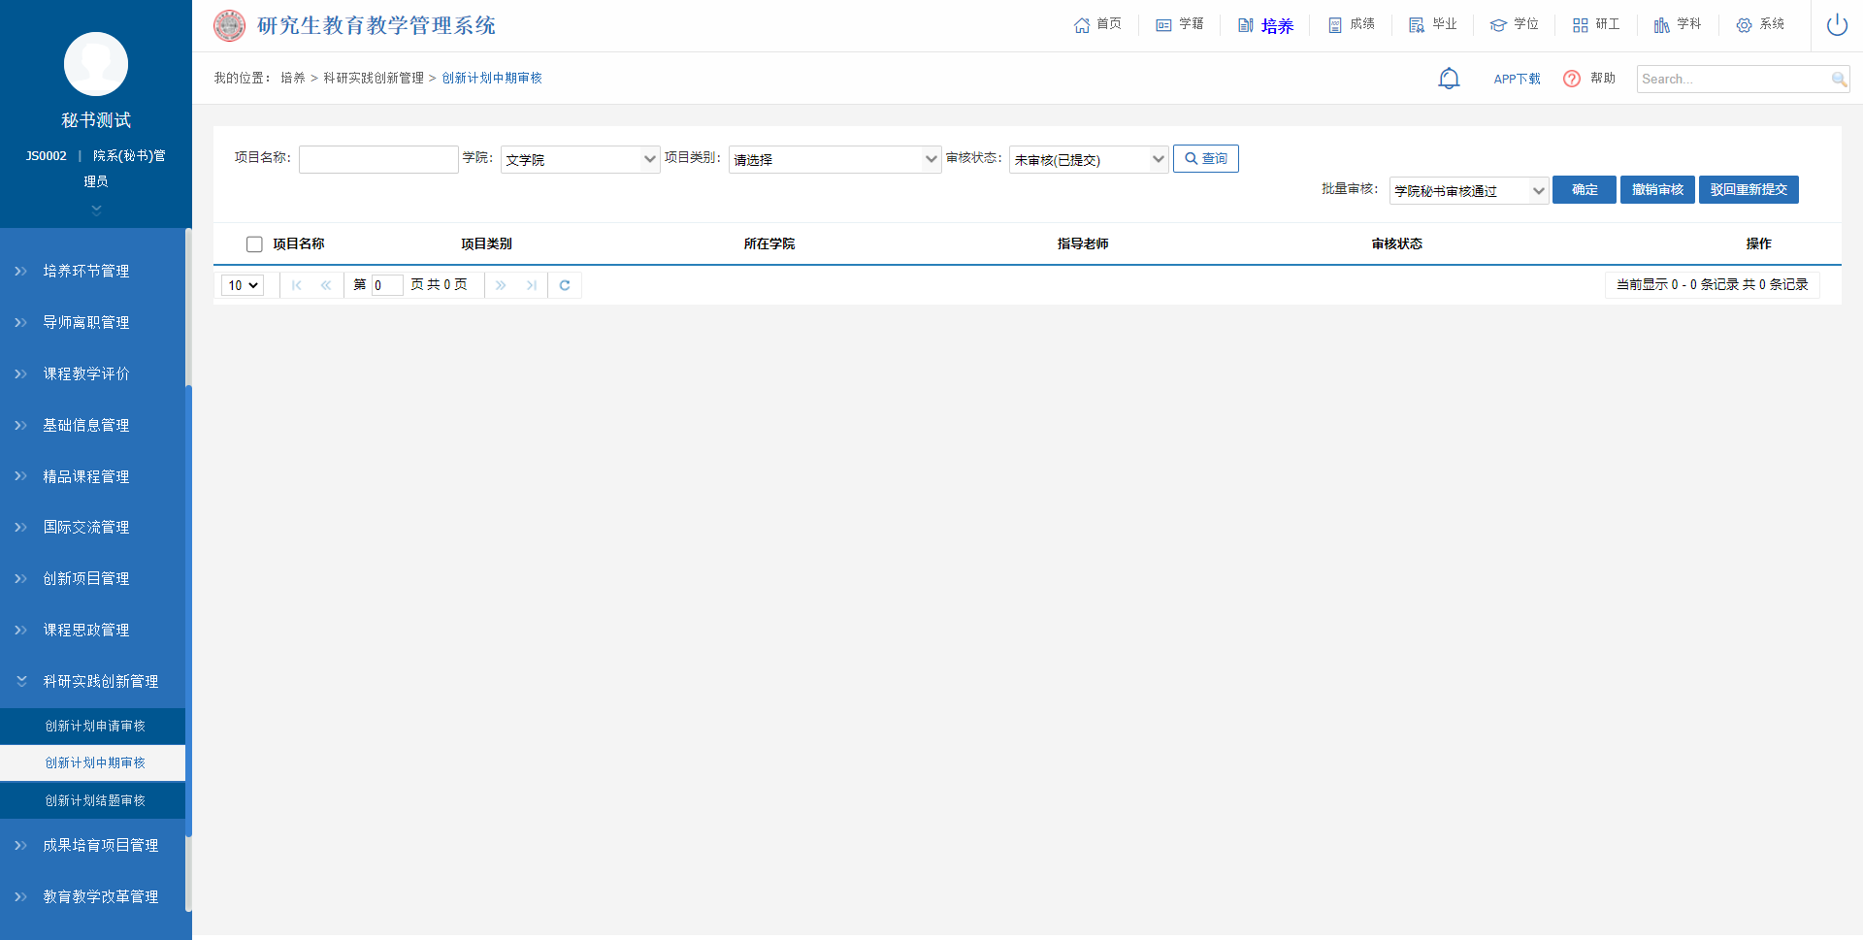
图：创新计划中期审核

创新计划结题审核
业务应用描述
审核提交的创新计划结题申请信息。
操作步骤
登录系统点击【培养】→【科研实践创新管理】→【创新计划结题审核】。
操作说明
根据项目名称、审核状态等查询条件，点击【查询】按钮查询提交的创新计划结题申请信息。可批量勾选申请信息，点击【确定】按钮，对申请进行审核通过操作；点击【撤销审核】按钮，可对已审核的申请进行撤销操作；点击【驳回重新提交】，可驳回已提交的申请，可重新提交申请；点击【导出数据】按钮，可导出页面查询出的数据信息。
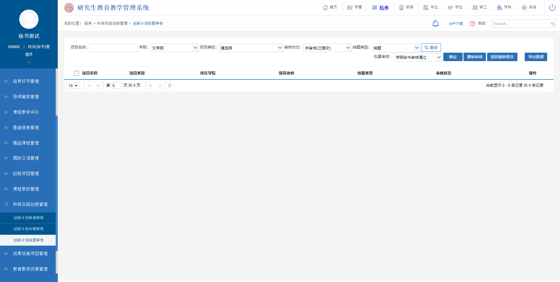
图：创新计划结题审核

成果培育项目管理

成果培育立项审核
业务应用描述
审核教师提交的成果培育立项申请信息。
操作步骤
登录系统点击【培养】→【成果培育项目管理】→【成果培育立项审核】。
操作说明
根据项目名称、审核状态等查询条件，点击【查询】按钮查询提交的成果培育立项申请信息。可批量勾选申请信息，点击【确定】按钮，对申请进行审核通过操作；点击【撤销审核】按钮，可对已审核的申请进行撤销操作；点击【驳回重新提交】，可驳回已提交的申请，可重新提交申请。点击【导出数据】按钮，可导出页面查询出的数据信息。
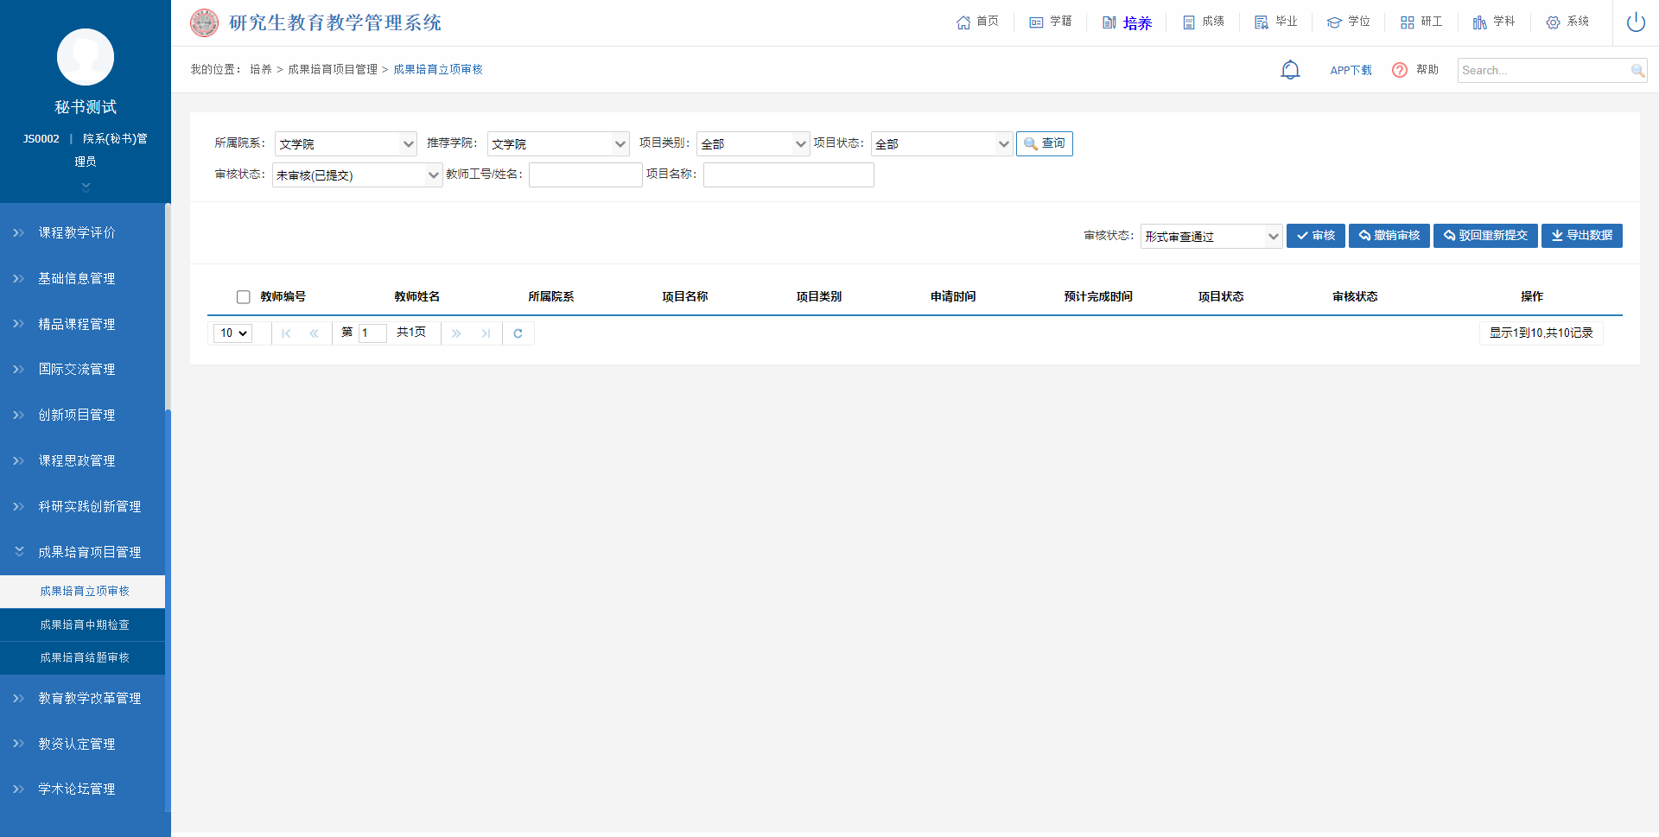
图：成果培育立项审核

成果培育中期检查
业务应用描述
查询教师成果培育中期检查信息。
操作步骤
登录系统点击【培养】→【成果培育项目管理】→【成果培育中期检查】。
操作说明
根据所属院系、项目类别、审核状态等查询条件，点击【查询】按钮查询提交的成果培育中期检查信息。
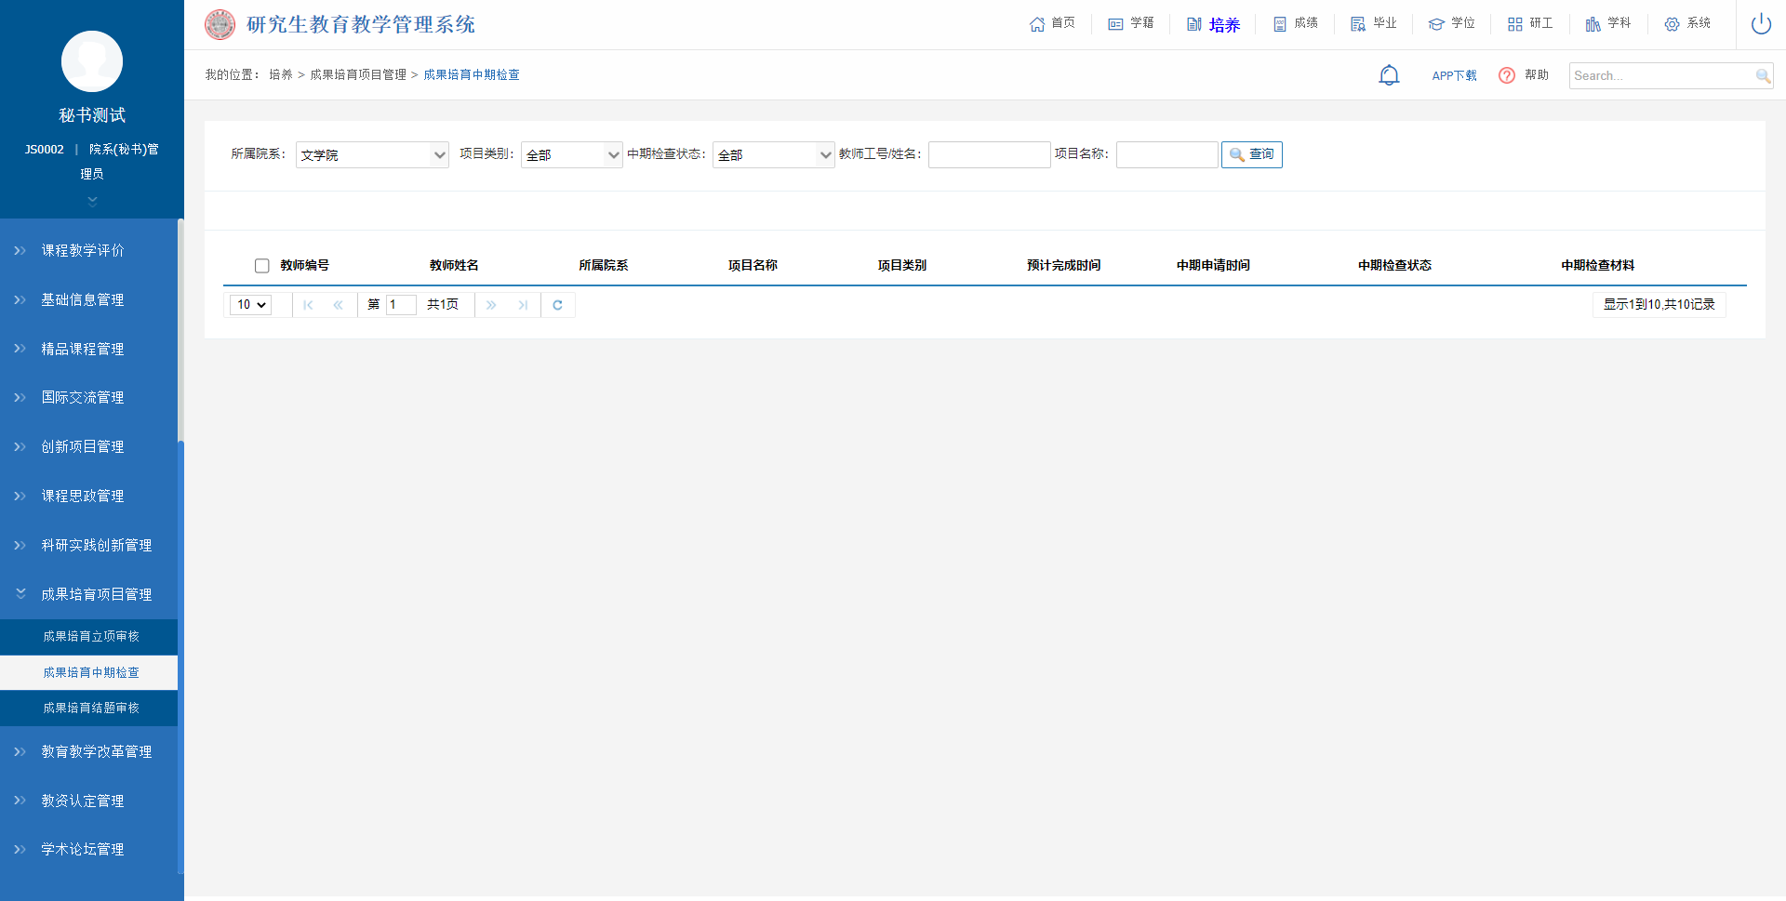
图：成果培育中期检查

成果培育结题审核
业务应用描述
审核教师提交的成果培育结题申请信息。
操作步骤
登录系统点击【培养】→【成果培育项目管理】→【成果培育结题审核】。
操作说明
根据项目名称、审核状态等查询条件，点击【查询】按钮查询提交的成果培育立项结题申请信息。可批量勾选申请信息，点击【确定】按钮，对申请进行审核通过操作；点击【撤销审核】按钮，可对已审核的申请进行撤销操作；点击【驳回重新提交】，可驳回已提交的申请，可重新提交申请。
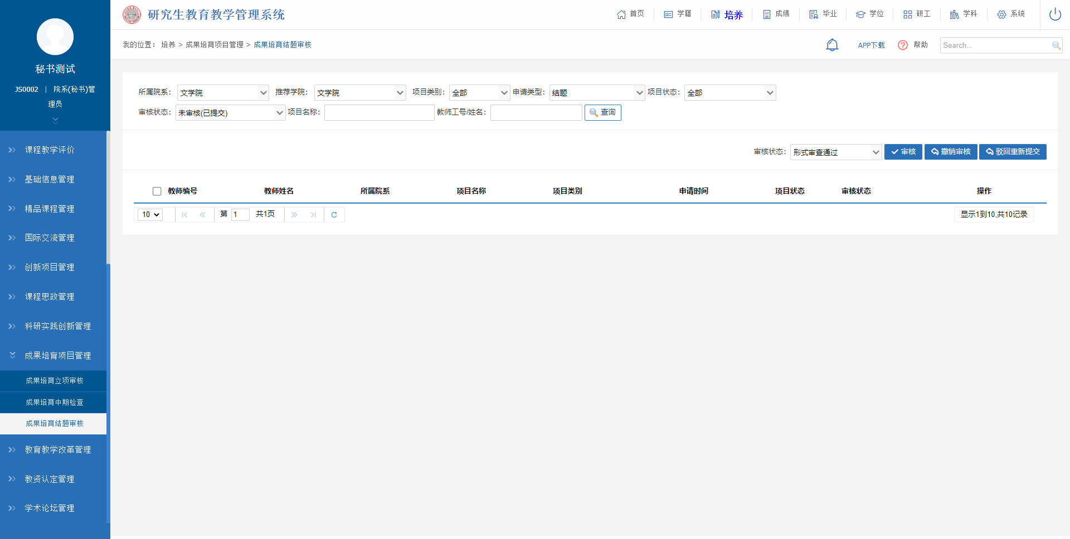
图：成果培育结题审核

教育教学改革管理

教改课题立项审核
业务应用描述
审核教师提交的教改课题立项申请信息。
操作步骤
登录系统点击【培养】→【教育教学改革管理】→【教改课题立项审核】。
操作说明
根据项目名称、审核状态等查询条件，点击【查询】按钮查询提交的教改课题立项申请信息。可批量勾选申请信息，点击【确定】按钮，对申请进行审核通过操作；点击【撤销审核】按钮，可对已审核的申请进行撤销操作；点击【驳回重新提交】，可驳回已提交的申请，可重新提交申请。点击【导出数据】按钮，可导出页面查询出的数据信息。
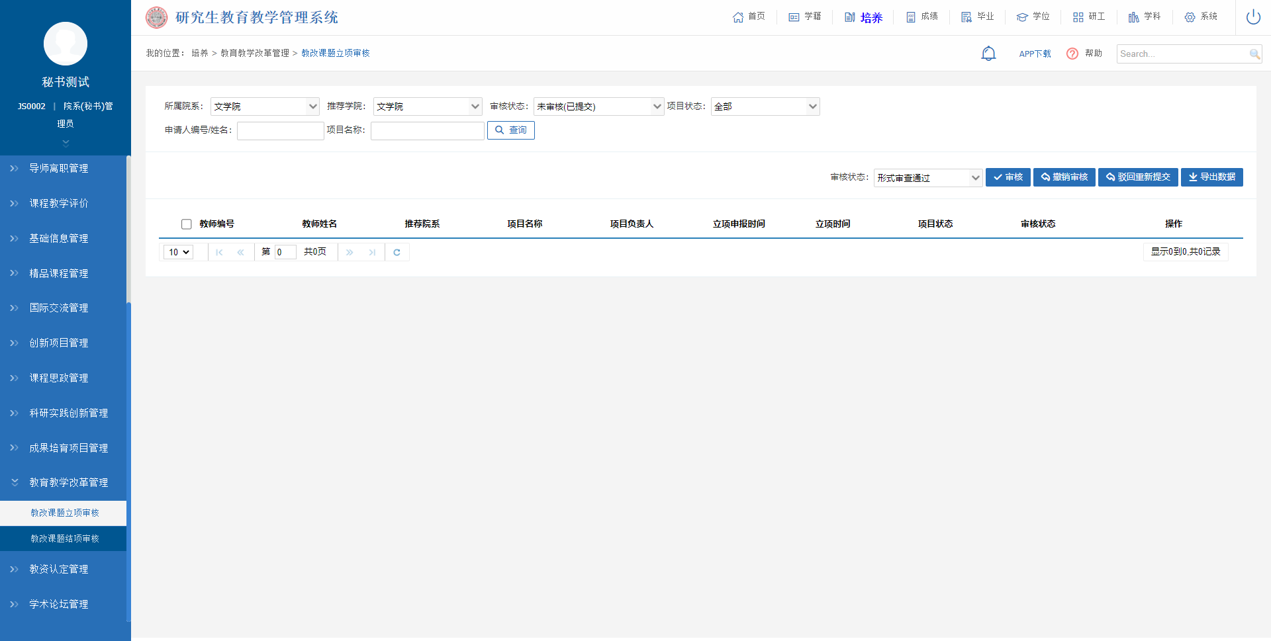
图：教改课题立项审核

教改课题结项审核
业务应用描述
审核教师提交的教改课题结项申请信息。
操作步骤
登录系统点击【培养】→【教育教学改革管理】→【教改课题结项审核】。
操作说明
根据项目名称、审核状态等查询条件，点击【查询】按钮查询提交的教改课题结项申请信息。可批量勾选申请信息，点击【确定】按钮，对申请进行审核通过操作；点击【撤销审核】按钮，可对已审核的申请进行撤销操作；点击【驳回重新提交】，可驳回已提交的申请，可重新提交申请。
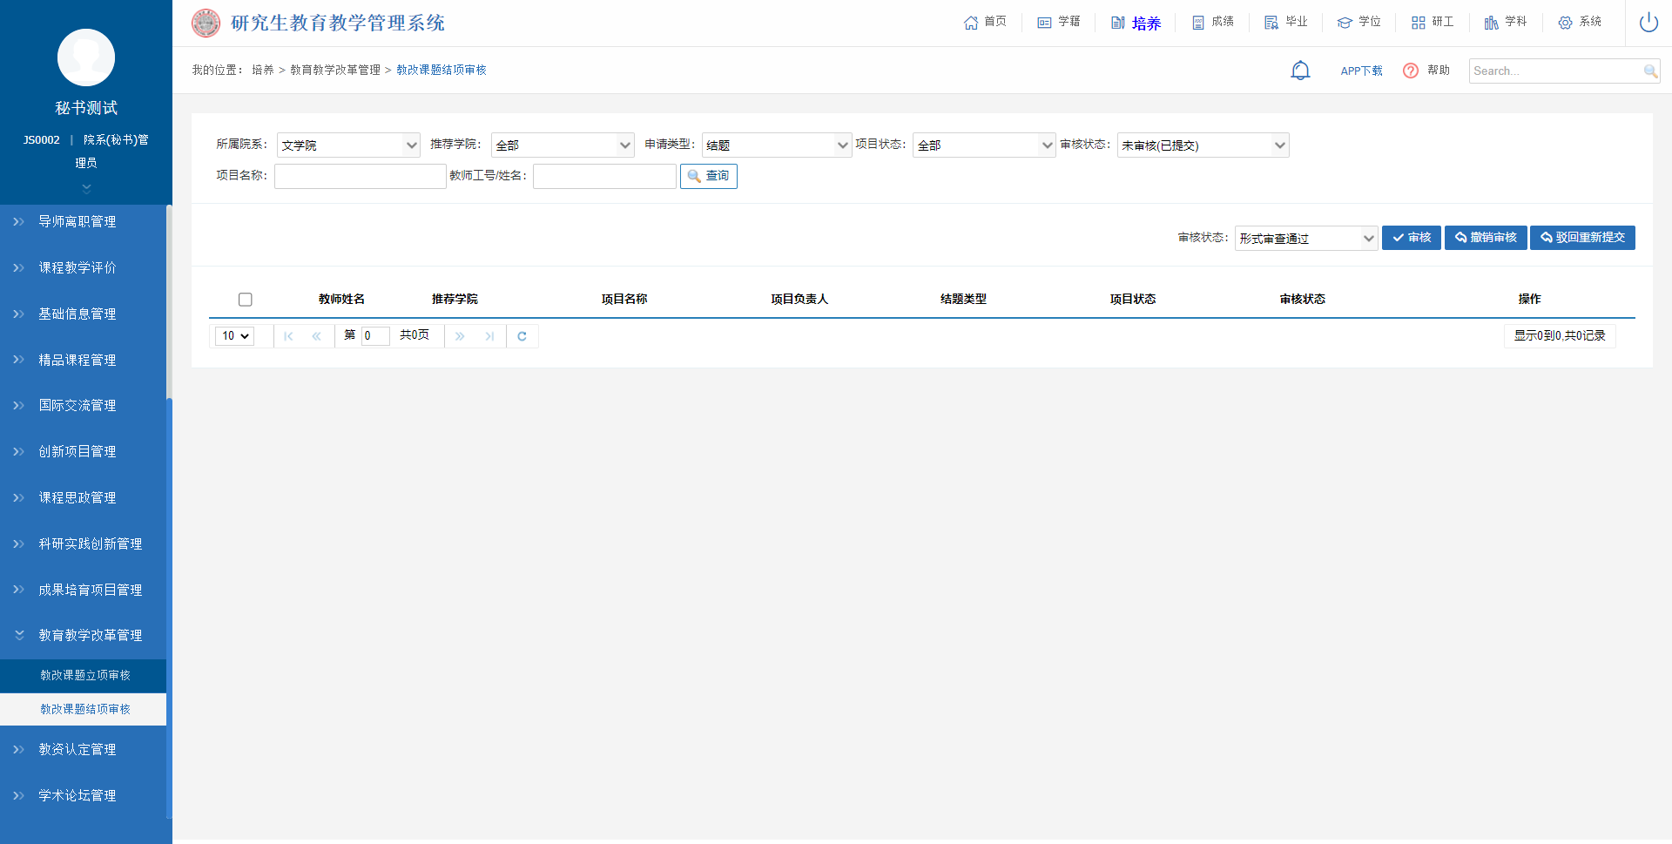
图：教改课题结项审核

教资认定管理

教资免试认定审核
业务应用描述
审核学生提交的笔试、免试免考申请信息。
操作步骤
登录系统点击【培养】→【教资认定管理】→【教资免试认定审核】。
操作说明
根据年级、所属院系、审核状态等查询条件，点击【查询】按钮查询提交的教资免试申请信息。可批量勾选申请信息，点击【确定】按钮，对申请进行审核通过操作；点击【撤销审核】按钮，可对已审核的申请进行撤销操作；点击【驳回重新提交】，可驳回已提交的申请，可重新提交申请。点击【导出EXCEL】按钮，可导出页面查询出的数据信息。
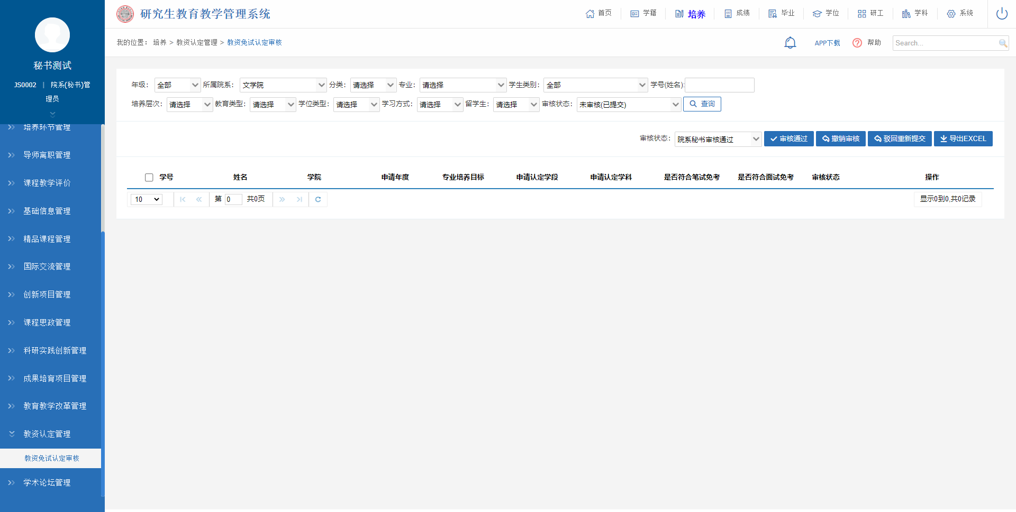
图：教资免试认定审核

学术论坛管理

学术论坛申报审核
业务应用描述
审核提交的学术论坛申请信息。
操作步骤
登录系统点击【培养】→【学术论坛管理】→【学术论坛申报审核】。
操作说明
根据所属院系、审核状态等查询条件，点击【查询】按钮查询提交的学术论坛申请信息。可批量勾选申请信息，点击【确定】按钮，对申请进行审核通过操作；点击【撤销审核】按钮，可对已审核的申请进行撤销操作；点击【驳回重新提交】，可驳回已提交的申请，可重新提交申请。点击【导出数据】按钮，可导出页面查询出的数据信息；点击【Word打印】按钮，可打印出页面数据信息。
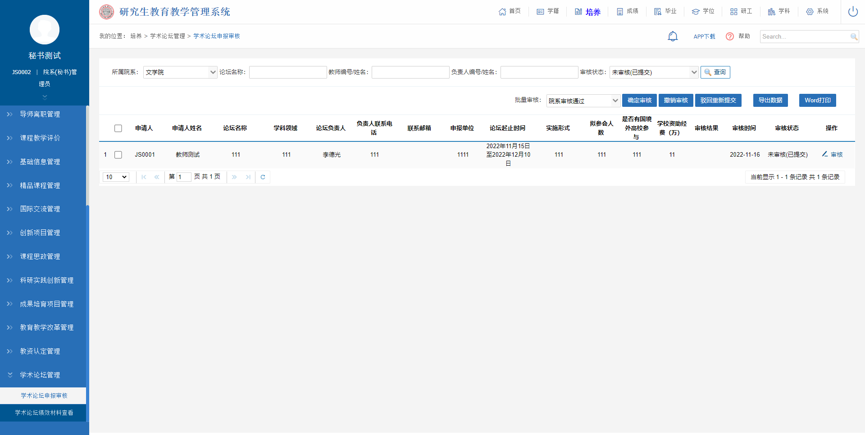
图：学术论坛申报审核

学术论坛绩效材料查看
业务应用描述
查看学术论坛绩效材料信息。
操作步骤
登录系统点击【培养】→【学术论坛管理】→【学术论坛绩效材料查看】。
操作说明
根据所属院系、论坛名称、审核状态等查询条件，点击【查询】按钮查询学术论坛绩效材料信息。
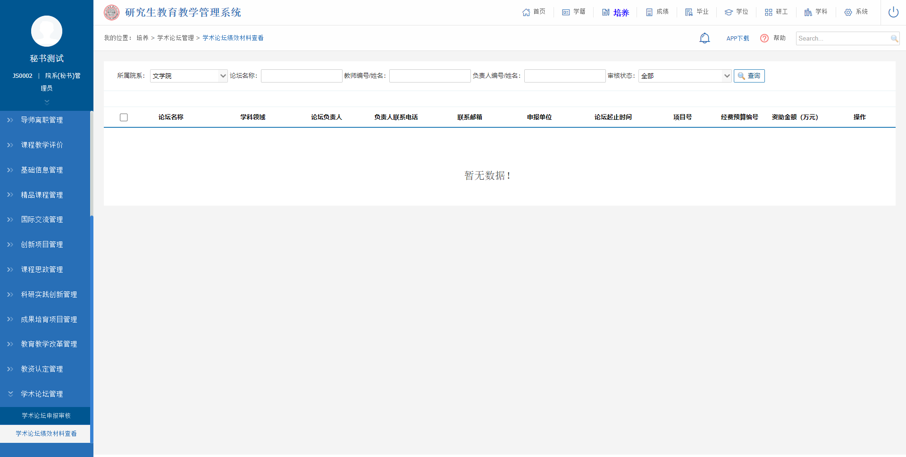
图：学术论坛绩效材料查看

成绩管理

成绩管理设置

成绩导入设置
业务应用描述
主要用于导入学生成绩。
操作步骤
登录系统，点击【成绩】→【成绩管理设置】→【成绩导入设置】。
操作说明
下图为成绩导入设置页面。
点击【模板下载】按钮，可下载好模板文件；选择文件，点击【导入数据】按钮，可批量导入学生成绩数据信息。
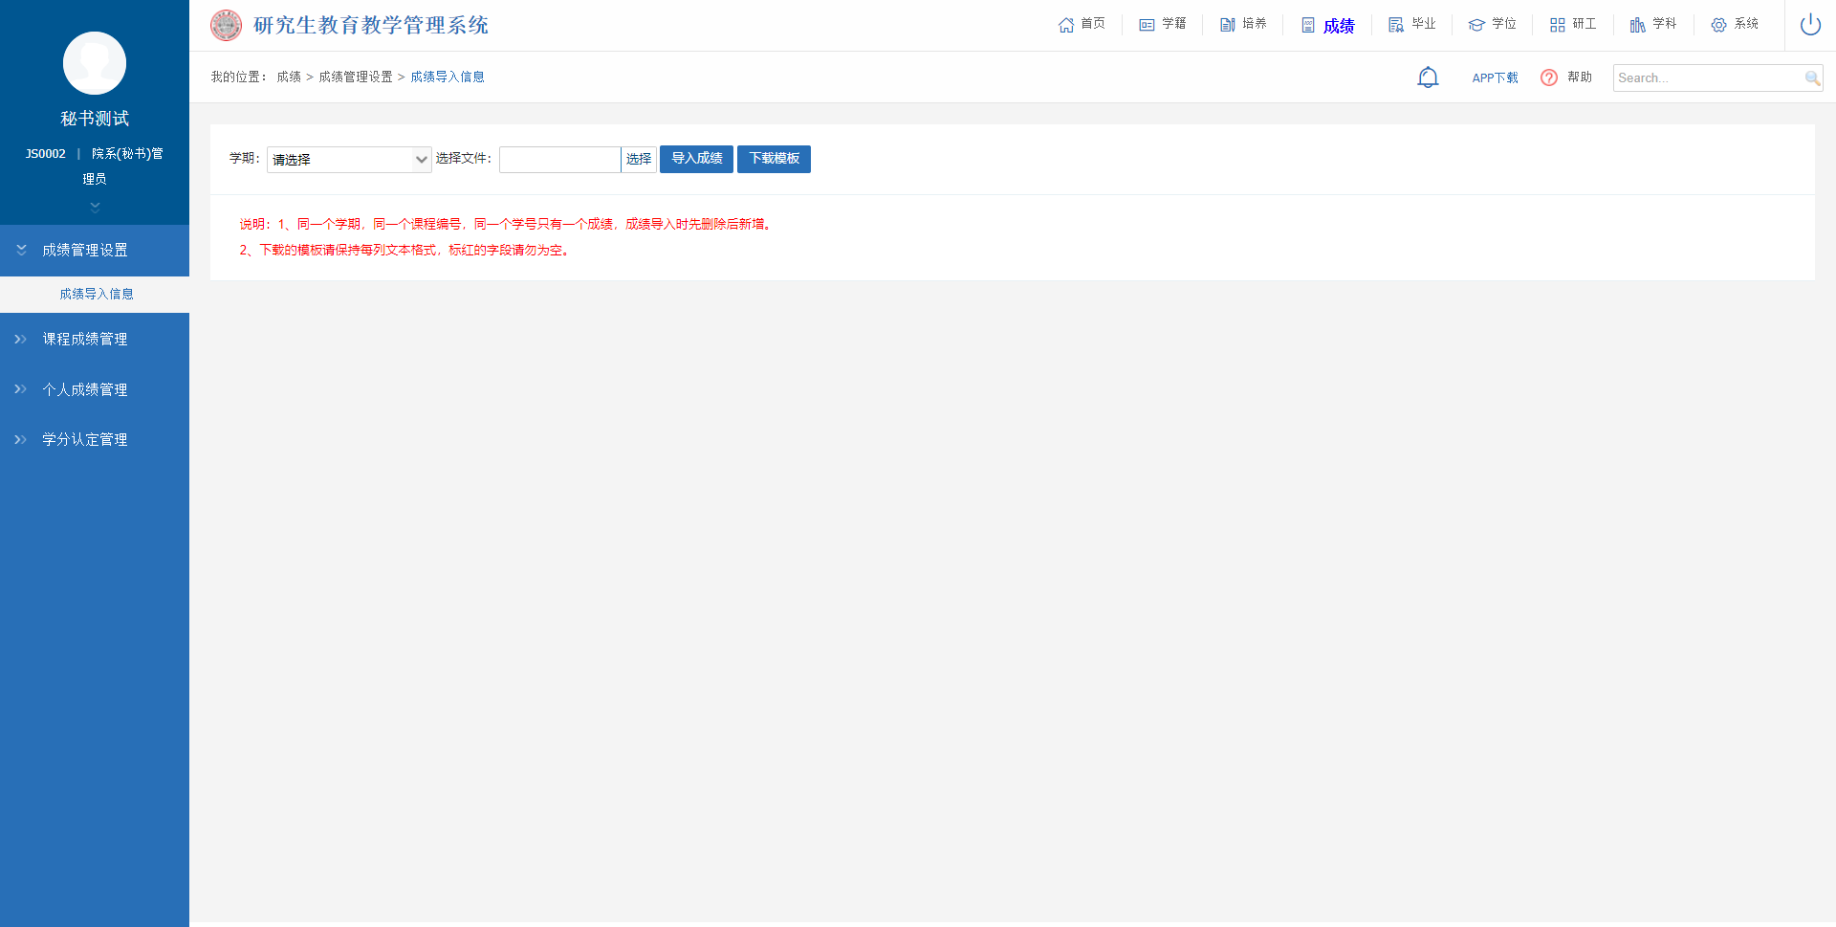
图：成绩导入设置

课程成绩管理

成绩录入情况查询
业务应用描述
用于查询课程成绩录入情况，包括选课人数、录入人数以及录入提交情况。通过任课教师手机号码可以及时联系老师，确保成绩录入提交。
操作步骤
登录系统，点击【成绩】→【课程成绩管理】→【成绩录入情况查询】。
操作说明
选择学生、院系、或输入课程名称/编号，点击【查询】按钮，查询相关录入提交状态的课程信息。
点击【导出excel】按钮，保存excel文档，导出查询的课程录入情况数据。
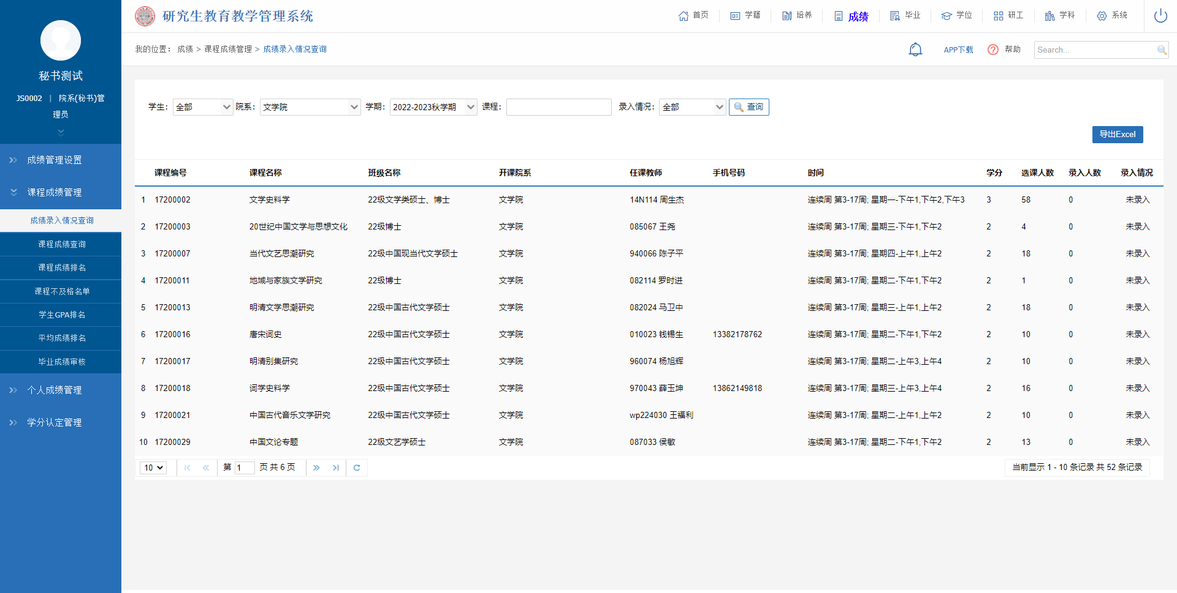
图：成绩录入情况查询

课程成绩查询
业务应用描述
主要用于查询和导出课程成绩。
操作步骤
登录系统，点击【成绩】→【课程成绩管理】→【课程成绩查询】。
操作说明
选择学生类别、院系、学期、课程以及班级，点击【查询】按钮，查询班级成绩数据。
点击【导出excel】按钮，保存excel文件，将查询课程成绩导出。
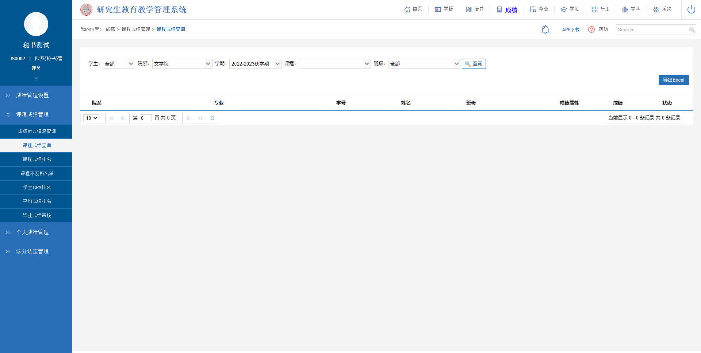
图：课程成绩查询

课程成绩排名
业务应用描述
主要用于查询和导出成绩排名数据。
操作步骤
登录系统，点击【成绩】→【课程成绩管理】→【课程成绩排名】。
操作说明
选择学生类别、院系、学期以及课程，点击【查询】按钮，查询课程成绩排名信息。
点击【导出excel】按钮，保存excel文件，将查询的成绩排名信息导出。
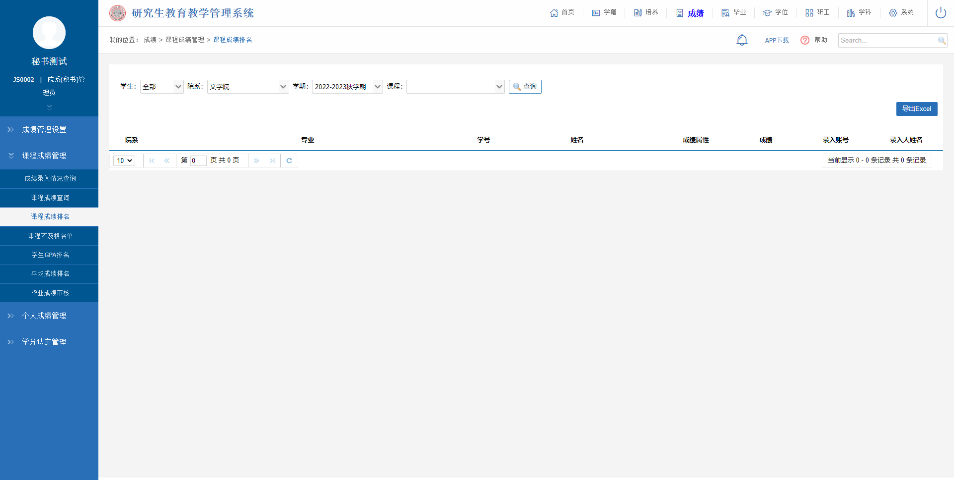
图：课程成绩排名

课程不及格名单
业务应用描述
用于查询成绩不及格学生数据。
操作步骤
登录系统，点击【成绩】→【课程成绩管理】→【课程不及格名单】。
操作说明
选择年级、学期、学生类别等查询条件，点击【查询】按钮，查询课程成绩不及格名单信息。
点击【导出excel】按钮，导出页面查询出的数据结果信息。
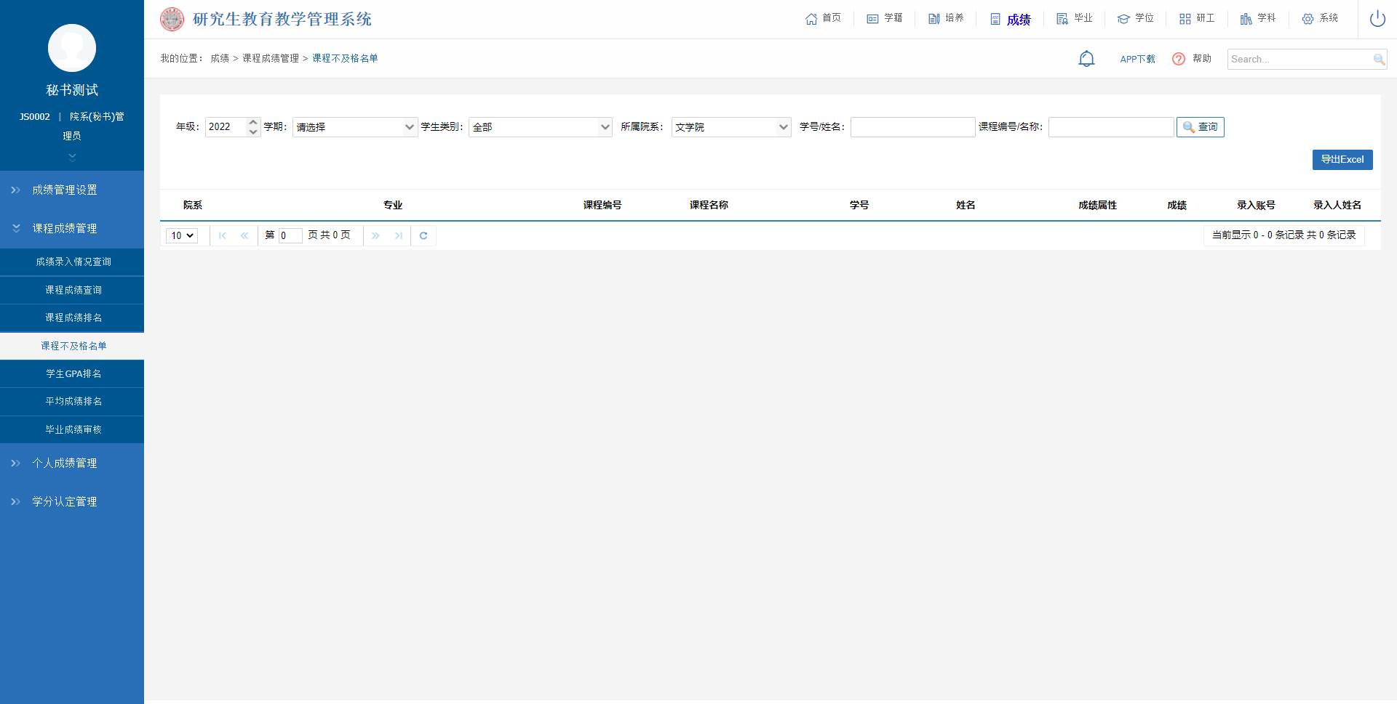
图：课程不及格名单

学生GPA排名
业务应用描述
查询学生的GPA排名。
操作步骤
登录系统，点击【成绩】→【课程成绩管理】→【学生GPA排名】。
操作说明
选择学生类别、院系、学期等查询条件，点击【查询】按钮，查询学生GPA排名信息。
点击【导出excel】按钮，保存excel文件，将查询的学生GPA排名导出。
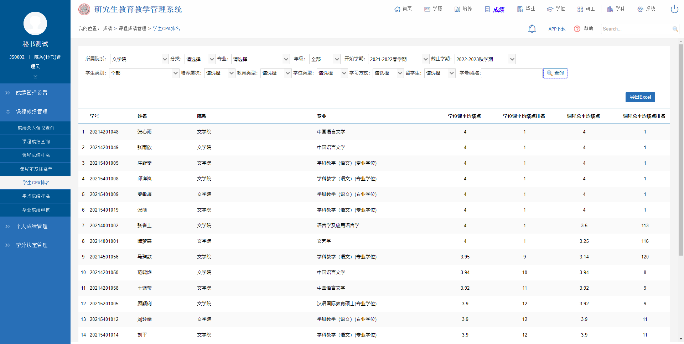
图：学生GPA排名

平均成绩排名
业务应用描述
查询学生的平均成绩排名。
操作步骤
登录系统，点击【成绩】→【课程成绩管理】→【平均成绩排名】。
操作说明
选择年级、院系、专业等查询条件，点击【查询】按钮，查询平均成绩排名信息。
点击【导出excel】按钮，保存excel文件，将查询的学生平均成绩导出。
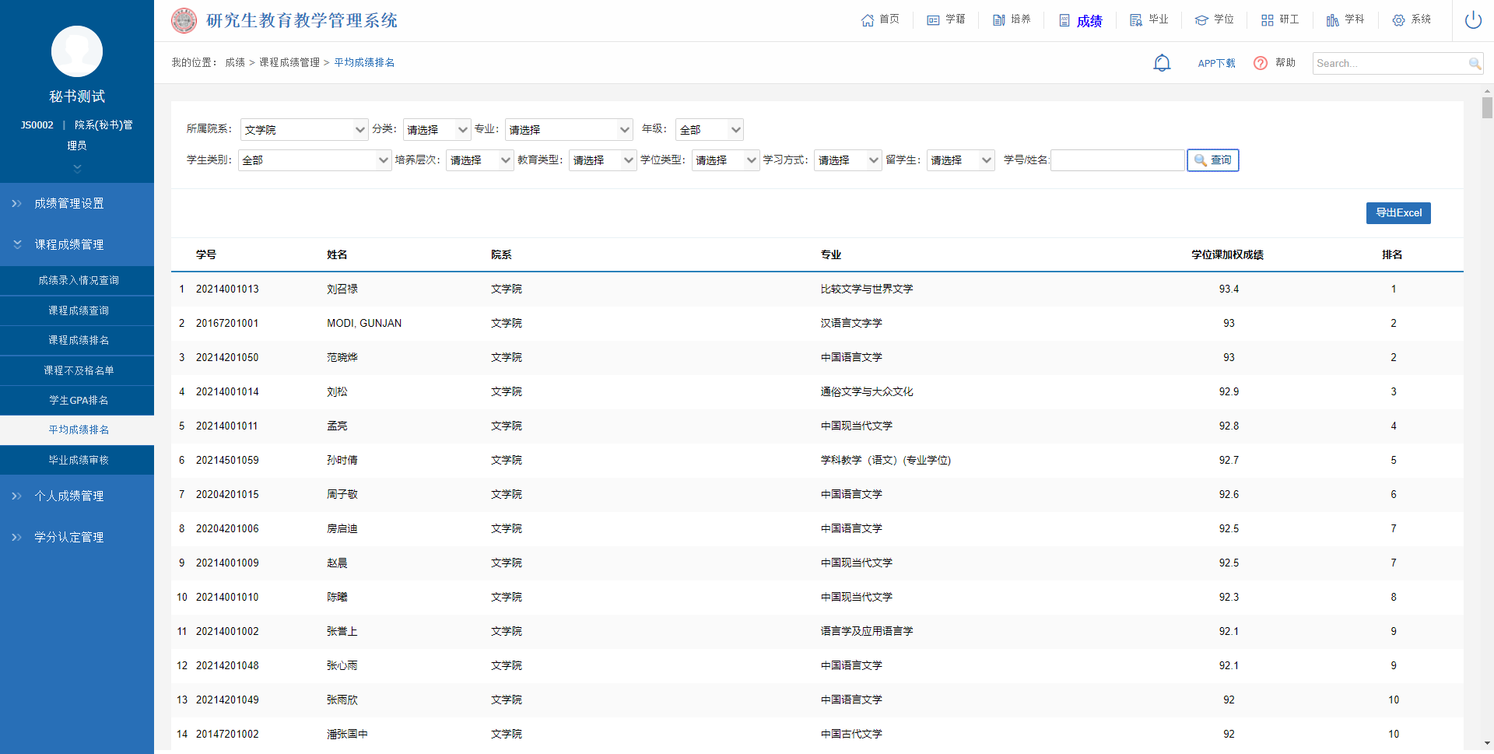
图：平均成绩排名

毕业成绩审核
业务应用描述
审核学生的毕业成绩。
操作步骤
登录系统，点击【成绩】→【课程成绩管理】→【毕业成绩审核】。
操作说明
选择年级、所属院系、专业等查询条件，点击【查询】按钮，查询学生毕业成绩审核结果等信息；点击【下载导入模板】按钮，下载模板文档，选择文件，点击【导入审核结果】，可批量导入学生的毕业成绩审核结果；可批量勾选学生信息，点击【审核】按钮，可批量通过学生的毕业成绩；点击【导出数据】按钮，可导出页面查询出的数据信息；点击操作栏下的【详细】按钮，可查看学生信息详情。
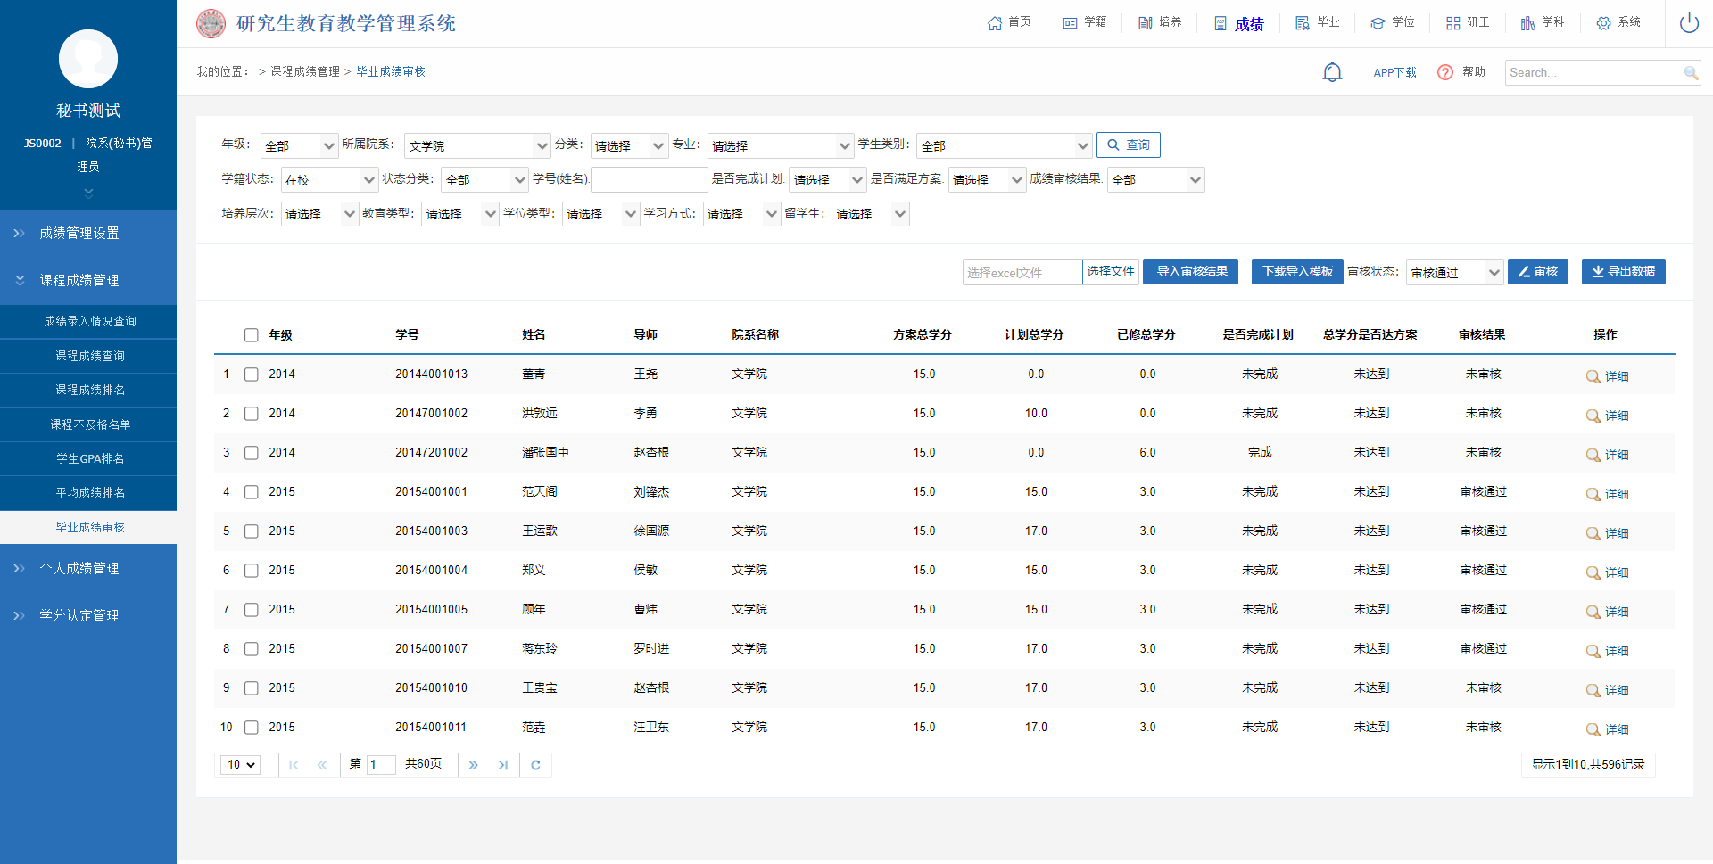
图：毕业成绩审核

个人成绩管理

学分不合格名单
业务应用描述
查询学分不合格的学生名单。
操作步骤
登录系统，点击【成绩】→【个人成绩管理】→【学分不合格名单】。
操作说明
输入条件：学院，专业、年级、学号等，点击【查询】按钮，查询相关学分不合格学生的信息；点击【导出excel】导出查询的内容。
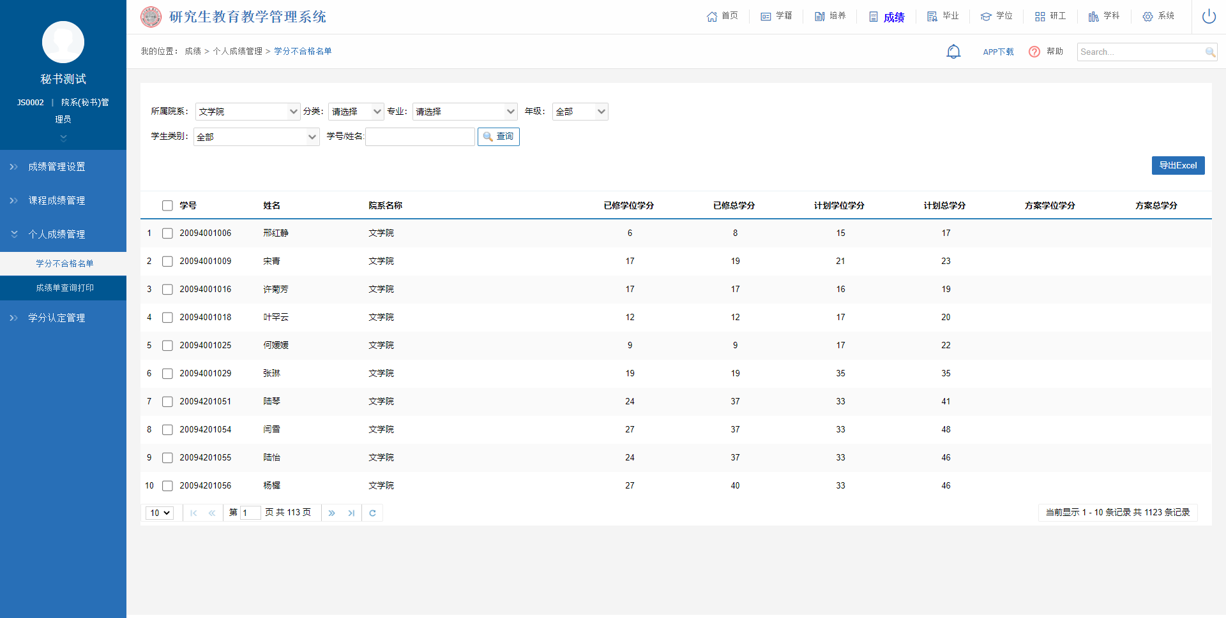
图：学分不合格名单

成绩单查询打印
业务应用描述
打印学生成绩单。
操作步骤
登录系统，点击【成绩】→【个人成绩管理】→【成绩单查询打印】。
操作说明
输入条件：学院，专业、学生类别、学号等，点击【查询】按钮，查询学生成绩单。
勾选学生，点击【中文成绩单下载】可下载学生的中文成绩单。点击【中文成绩单预览】，可查看学生中文成绩单信息。点击【英文成绩单】可下载学生的英文成绩单。点击【导出excel】导出页面查询到的数据信息。
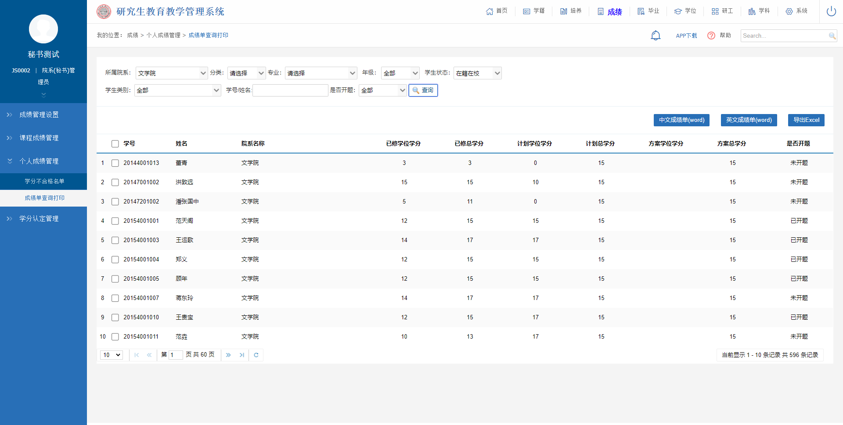
图：成绩单查询打印

学分认定管理

学分认定审核
业务应用描述
审核提交的学分认定申请信息。
操作步骤
登录系统点击【成绩】→【学术论坛管理】→【学分认定审核】。
操作说明
根据所属院系、审核状态等查询条件，点击【查询】按钮查询提交的学分认定申请信息。可批量勾选申请信息，点击【确定】按钮，对申请进行审核通过操作；点击【撤销审核】按钮，可对已审核的申请进行撤销操作；点击【驳回重新提交】，可驳回已提交的申请，可重新提交申请。点击【导出数据】按钮，可导出页面查询出的数据信息。
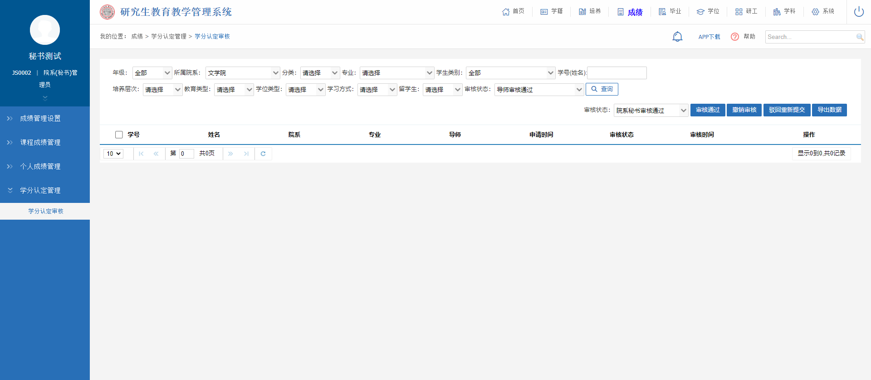
图：学分认定审核

毕业管理

预答辩申请管理

预答辩结果审核
业务应用描述
审核学生提交的预答辩结果信息。
操作步骤
登录系统点击【毕业】→【预答辩申请管理】→【预答辩结果审核】。
操作说明
根据所属院系、审核状态等查询条件，点击【查询】按钮查询学生提交的预答辩结果信息。可批量勾选申请信息，点击【确定】按钮，对申请进行审核通过操作；点击【驳回重新提交】，可驳回已提交的申请，可重新提交申请；点击操作栏下的【审核】按钮，可查看学生预答辩结果信息详情，进行审核操作。
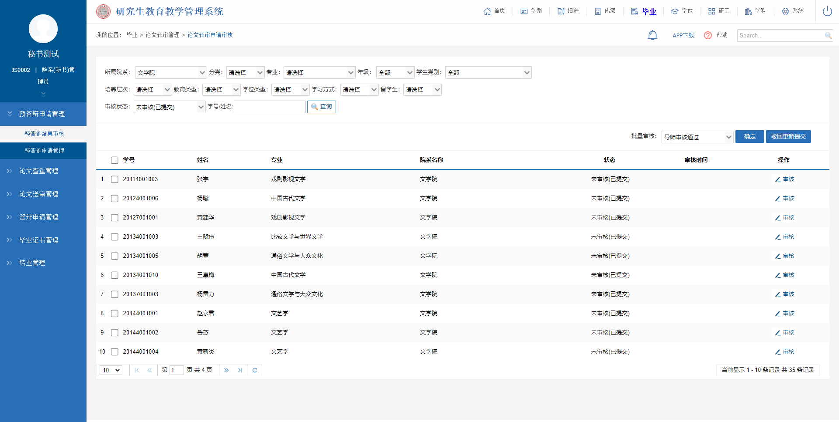
图：预答辩结果审核

预答辩申请管理
业务应用描述
维护学生提交的预答辩信息。
操作步骤
登录系统点击【毕业】→【预答辩申请管理】→【预答辩申请管理】。
操作说明
根据所属院系、分类、审核状态等查询条件，点击【查询】按钮查询学生提交的预答辩信息；点击操作栏下的【编辑】按钮，可维护学生的预答辩信息。
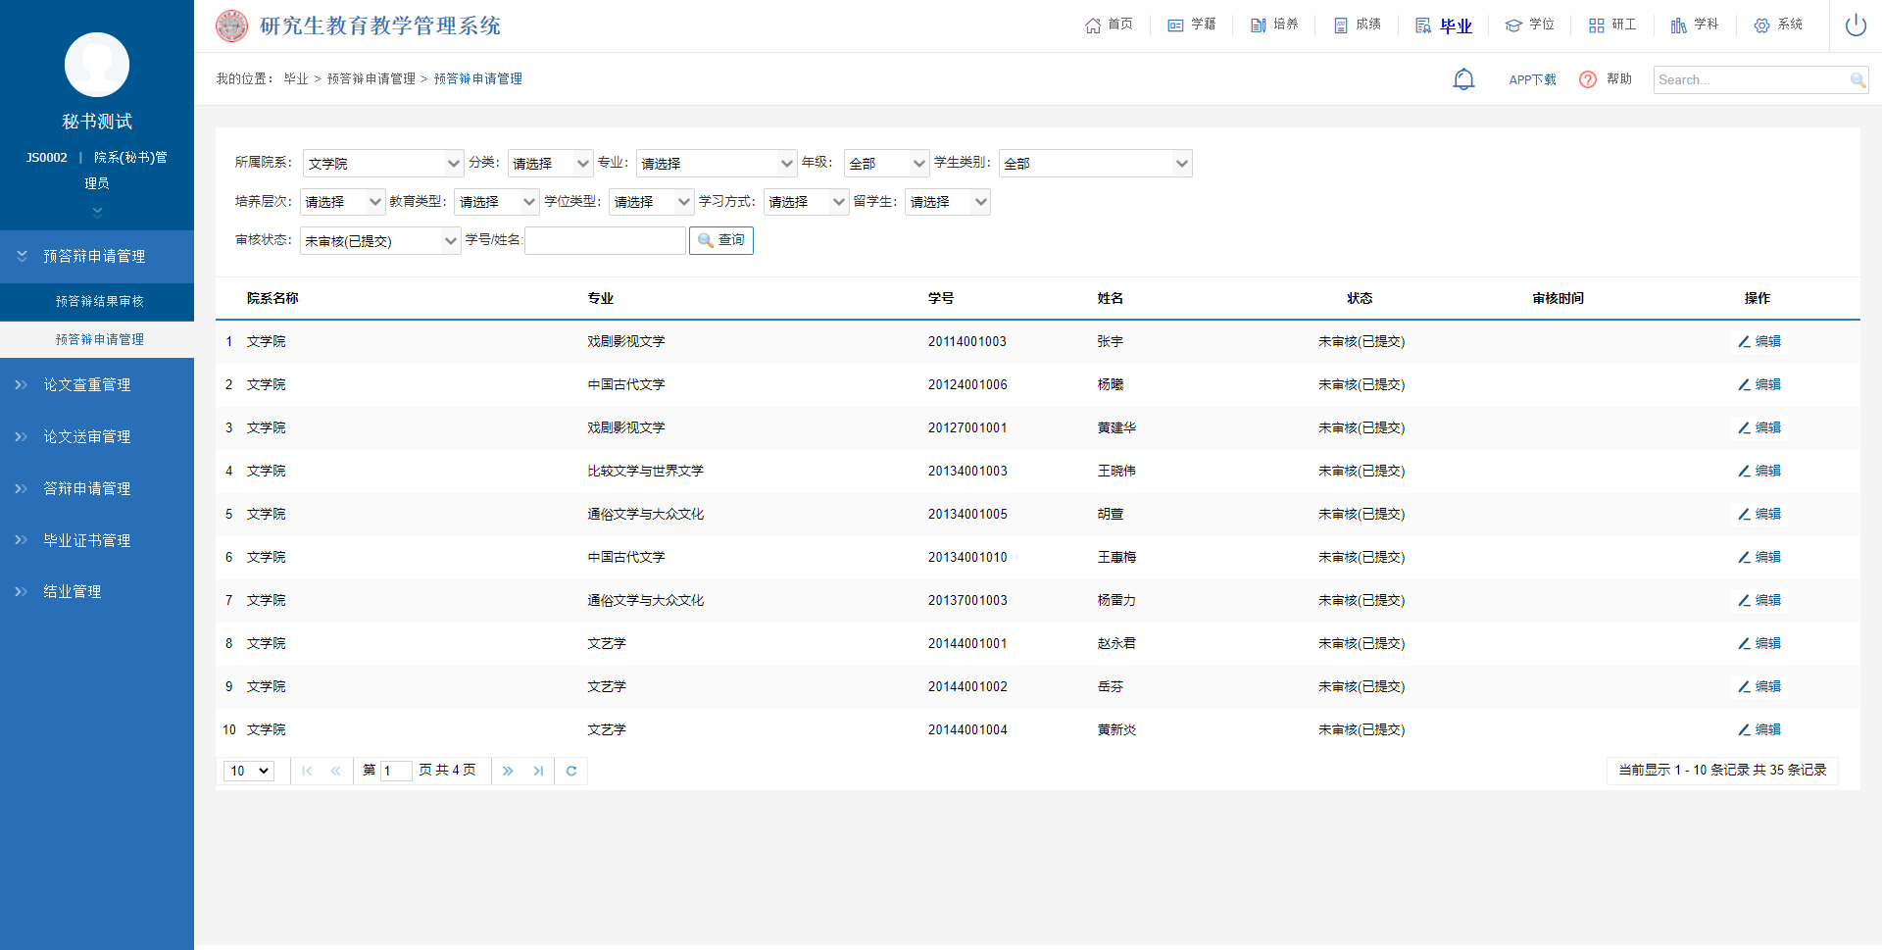
图：预答辩申请管理

论文查重管理

论文查重结果审核
业务应用描述
审核学生提交的论文查重结果信息。
操作步骤
登录系统点击【毕业】→【论文查重管理】→【论文查重结果审核】。
操作说明
选择条件：批次，院校、专业、年级、学号等，点击【查询】。
可批量勾选学生，点击【确定】按钮，可审核通过勾选学生的申请；点击【驳回重新提交】，可驳回学生的申请，学生可重新提交申请；点击【批量下载查重报告】按钮，可批量下载学生的查重报告。
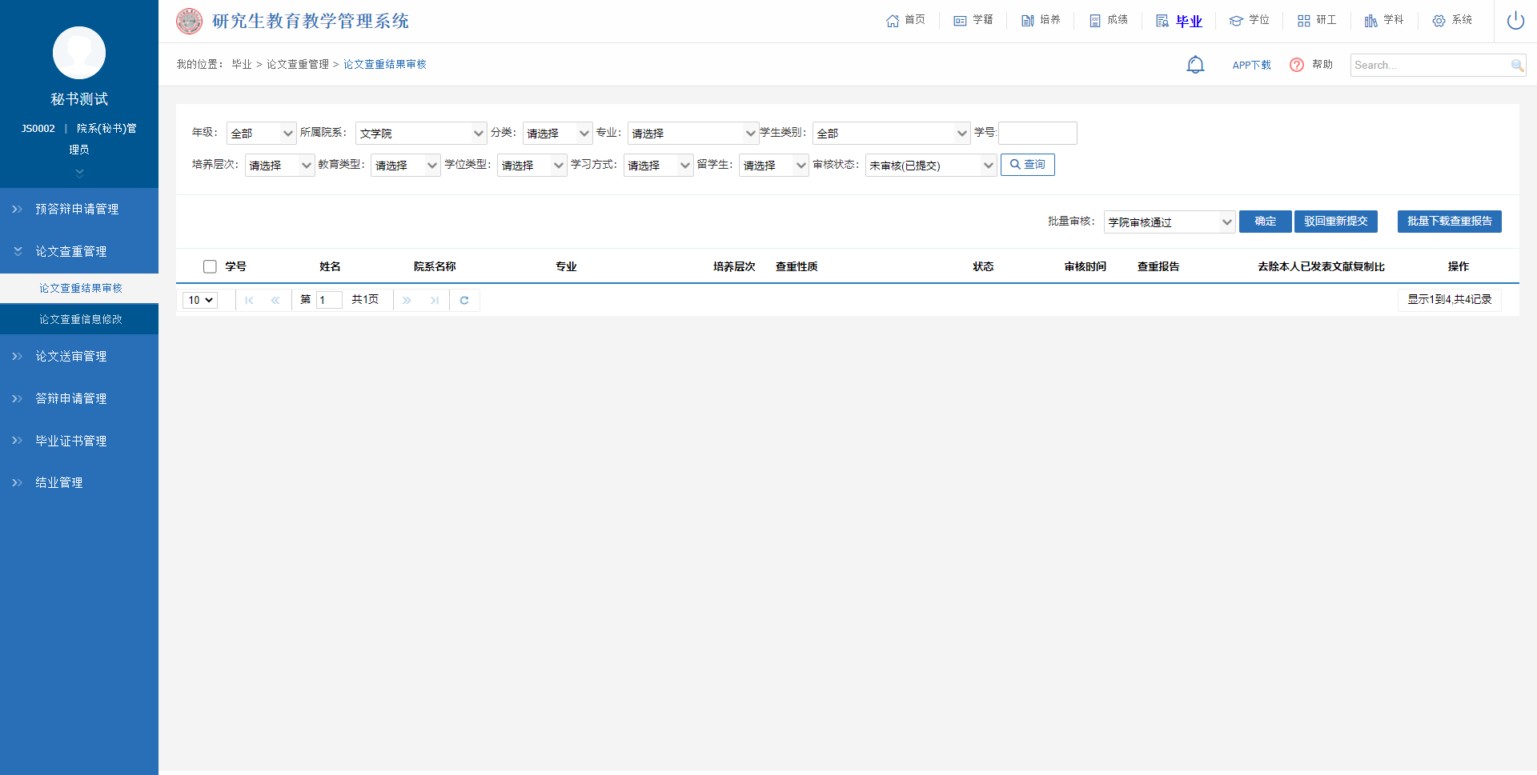
图：论文查重结果审核

论文查重信息修改
业务应用描述
修改学生的论文查重信息。
操作步骤
登录系统点击【毕业】→【论文查重管理】→【论文查重信息修改】。
操作说明
选择条件：批次，院校、专业、年级、学号等，点击【查询】；点击操作栏下的【修改】按钮，可修改学生论文查重信息；点击【批量下载查重报告】按钮，可批量下载学生的查重报告。
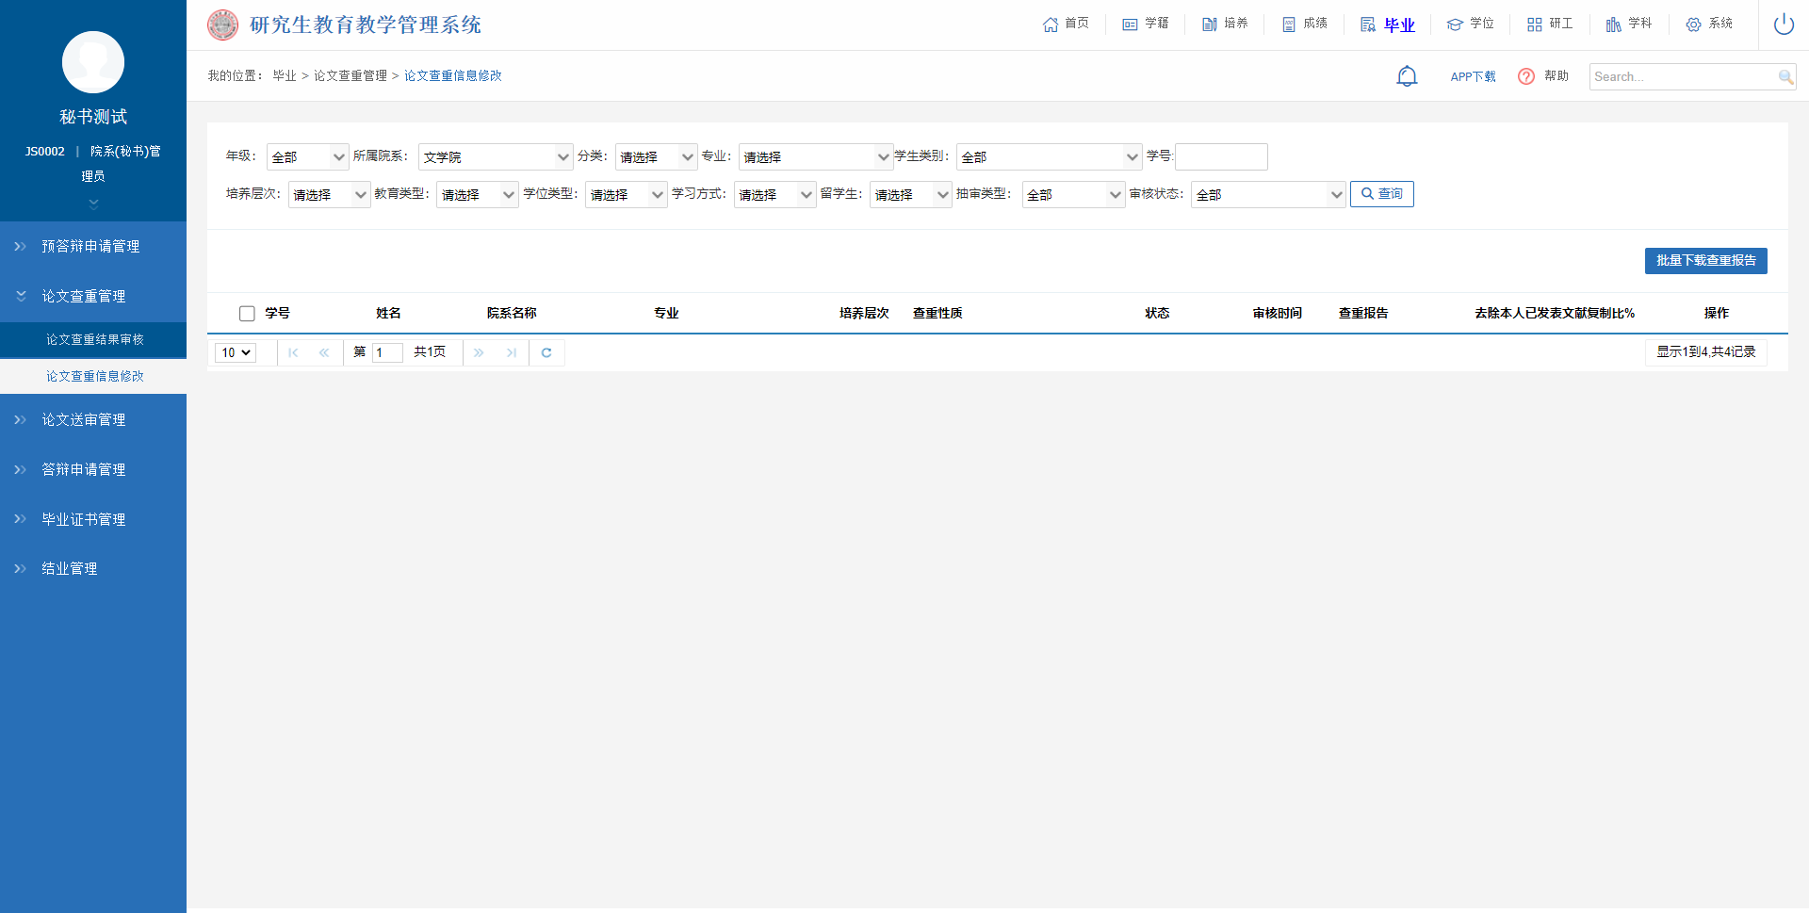
图：论文查重信息修改

论文送审管理

盲审论文审核
业务应用描述
审核学生提交的盲审论文信息。
操作步骤
登录系统点击【毕业】→【论文送审管理】→【盲审论文审核】。
操作说明
选择条件：批次，院校、专业、年级、学号等，点击【查询】。
可批量勾选学生，点击【确定】按钮，可审核通过勾选学生的申请；点击【驳回重新提交】，可驳回学生的申请，学生可重新提交申请；点击【批量下载论文】【批量下载摘要】【批量下载自评表】按钮，可批量下载论文、摘要、自评表信息。
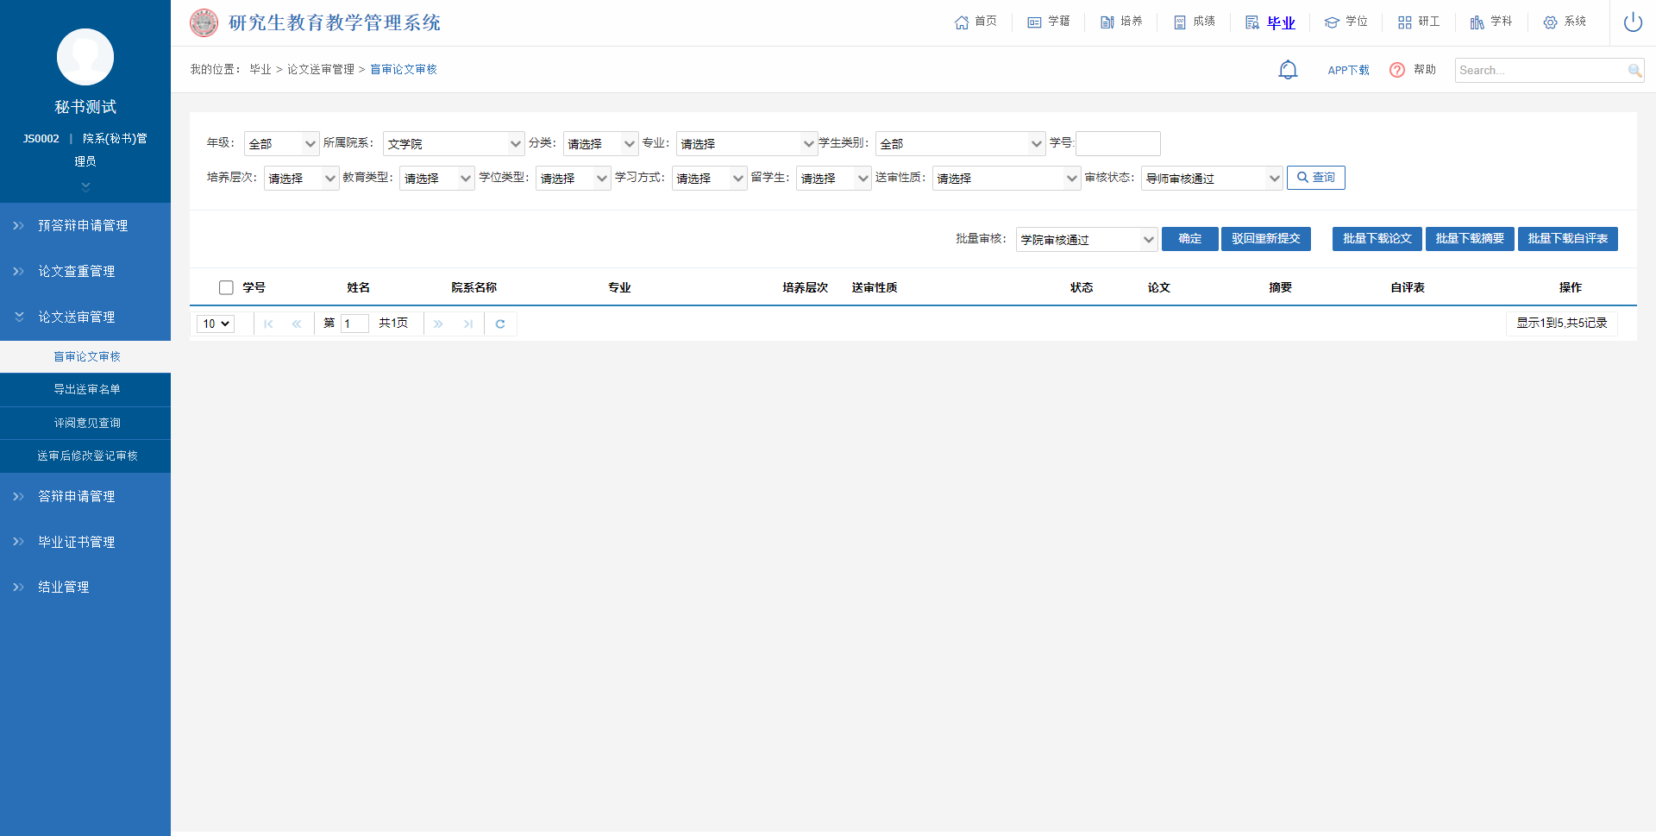
图：送审论文审核

导出送审名单
业务应用描述
导出学生的送审名单信息。
操作步骤
登录系统点击【毕业】→【论文送审管理】→【导出送审名单】。
操作说明
选择条件：批次、所属院系、专业、年级、学号等，点击【查询】；可批量勾选学生信息，点击【按勾选导出汇总表】按钮，可导出勾选学生的数据信息；点击【按查询结果导出汇总表】按钮，可导出按照查询条件查找出的数据信息；点击【批量下载论文】【批量下载摘要】【批量下载自评表】按钮，可批量下载论文、摘要、自评表信息。
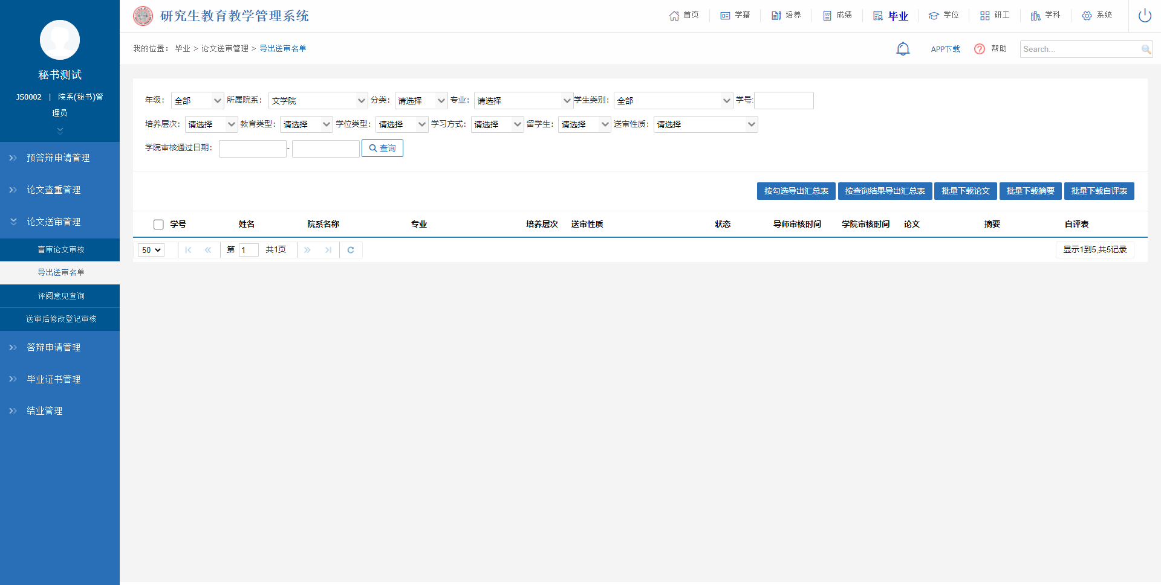
图：导出送审名单

评阅意见查询
业务应用描述
查询、导出学生评阅意见书。
操作步骤
登录系统点击【毕业】→【论文送审管理】→【评阅意见查询】。
操作说明
选择条件：所属院系、专业、年级、学号等，点击【查询】；可批量勾选学生信息，点击【下载选择评阅书】按钮，可下载勾选学生的评阅书信息；点击【导出数据】按钮，可导出页面查询出的数据信息。
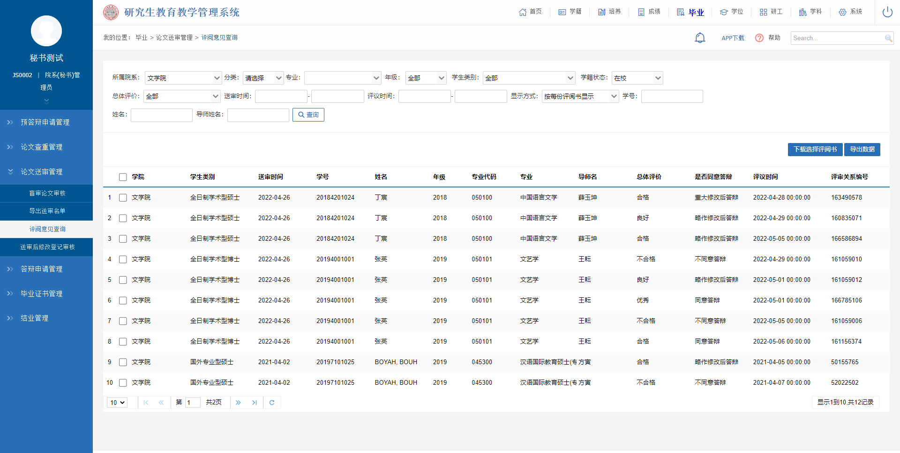
图：评阅意见查询

送审后修改登记审核
业务应用描述
审核学生提交的送审后论文修改登记信息。
操作步骤
登录系统点击【毕业】→【论文送审管理】→【送审后修改登记审核】。
操作说明
选择条件：所属院系、专业、年级、学号等，点击【查询】。
可批量勾选学生，点击【确定】按钮，可审核通过勾选学生的申请；点击【驳回重新提交】，可驳回学生的申请，学生可重新提交申请；点击【批量下载】按钮，可批量下载页面查询出的学生送审后论文修改信息。
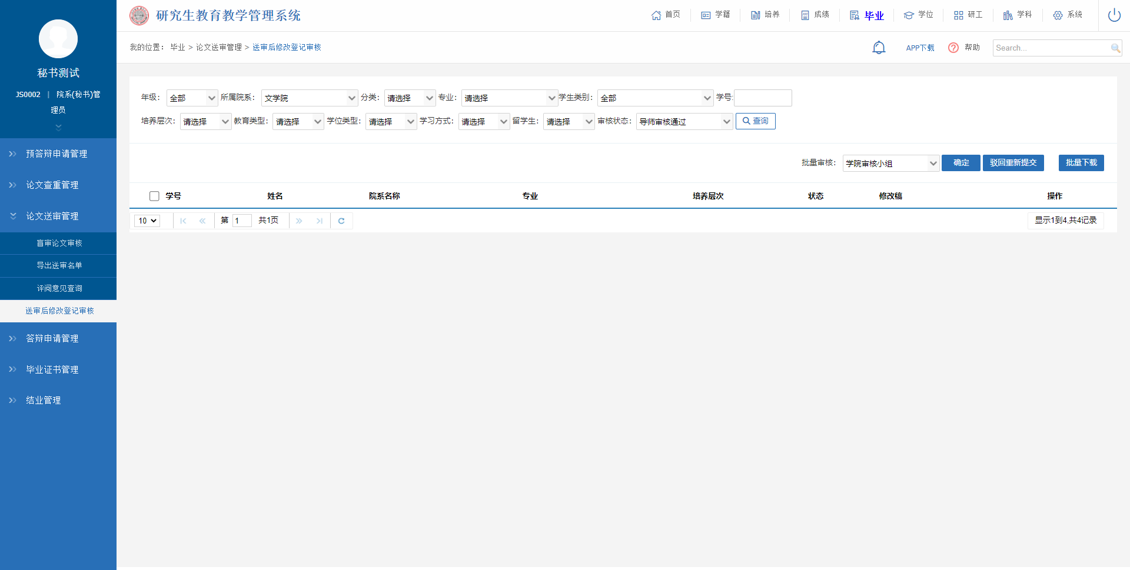
图：送审后修改登记审核

答辩申请管理

答辩申请审核
业务应用描述
审核学生提交的答辩申请。
操作步骤
登录系统点击【毕业】→【答辩申请管理】→【答辩申请审核】。
操作说明
查询操作：选择批次、所属院系、专业、学号等，点击【查询】。
勾选学生，点击【确定】按钮，可审核通过该学生的申请；点击【撤销审核】按钮，可对已审核的学生申请进行撤销操作；点击【撤销提交】，可驳回学生的申请，学生可重新提交申请。点击【导出】按钮，可导出页面查询出的数据信息。点击操作栏的【详细】按钮，可查看该学生答辩申请的详细信息。
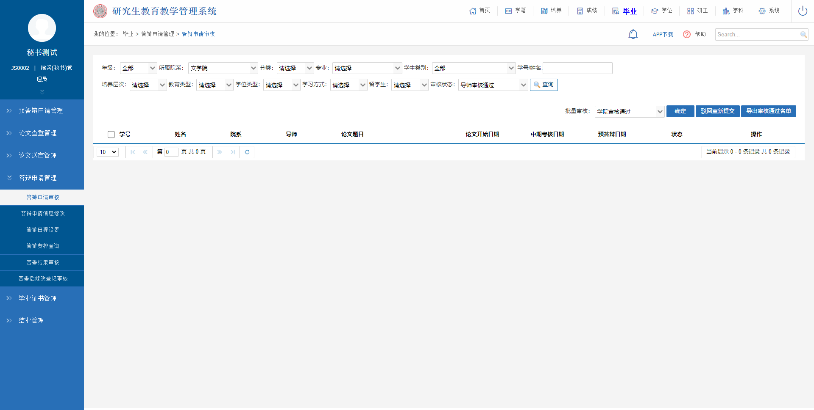
图：答辩申请审核

答辩申请信息修改
业务应用描述
修改学生的答辩申请信息。
操作步骤
登录系统点击【毕业】→【答辩申请管理】→【答辩申请信息修改】。
操作说明
根据所属院系、专业、年级、学号等，点击【查询】按钮，查看学生答辩申请信息；点击操作栏下的【修改】按钮，可修改学生答辩申请信息。
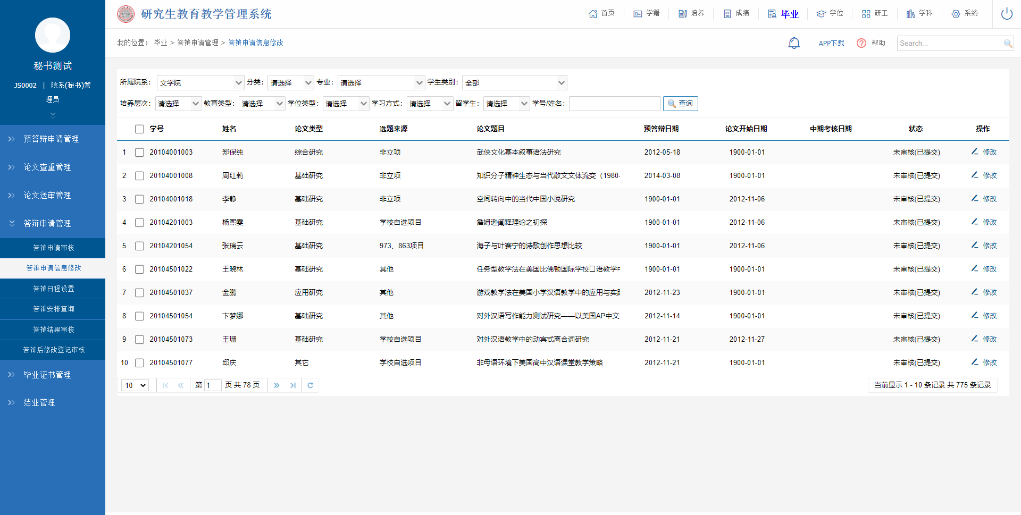
图：答辩申请信息修改

答辩日程设置
业务应用描述
设置学生答辩时间、答辩地点。
操作步骤
登录系统点击【毕业】→【答辩申请管理】→【答辩日程设置】。
操作说明
根据所属院系、分类、专业等查询条件，点击【查询】按钮，查看学生答辩日程；勾选学生信息，选择答辩时间、答辩地点，点击【批量填入】按钮，可批量设置学生答辩日程。
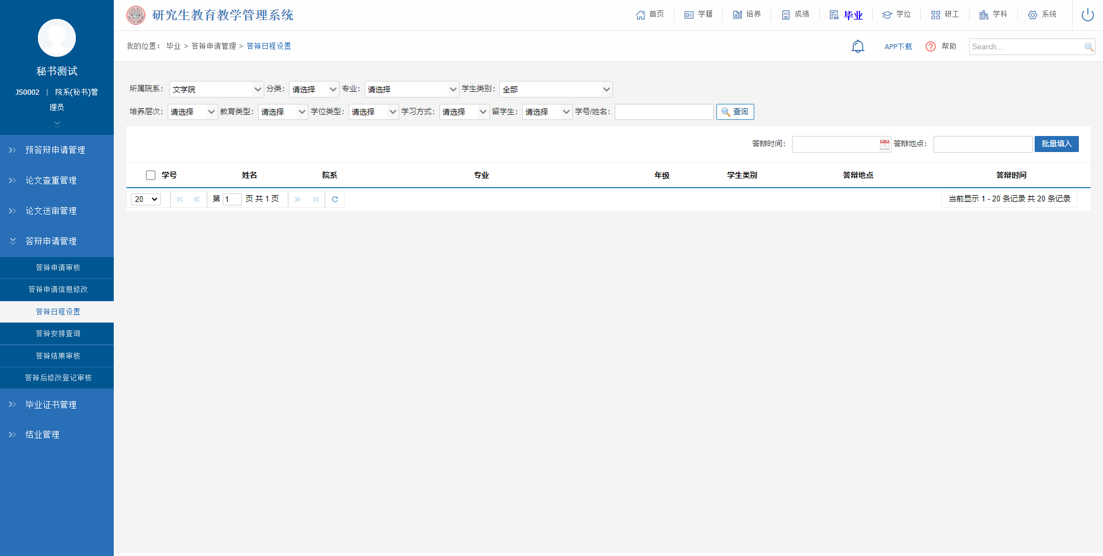
图：答辩日程设置

答辩安排查询
业务应用描述
查看答辩安排信息
操作步骤
登录系统点击【毕业】→【答辩申请管理】→【答辩安排查询】。
操作说明
根据所属院系、分类、专业、学生类别等查询条件，点击【查询】，查看答辩安排信息。
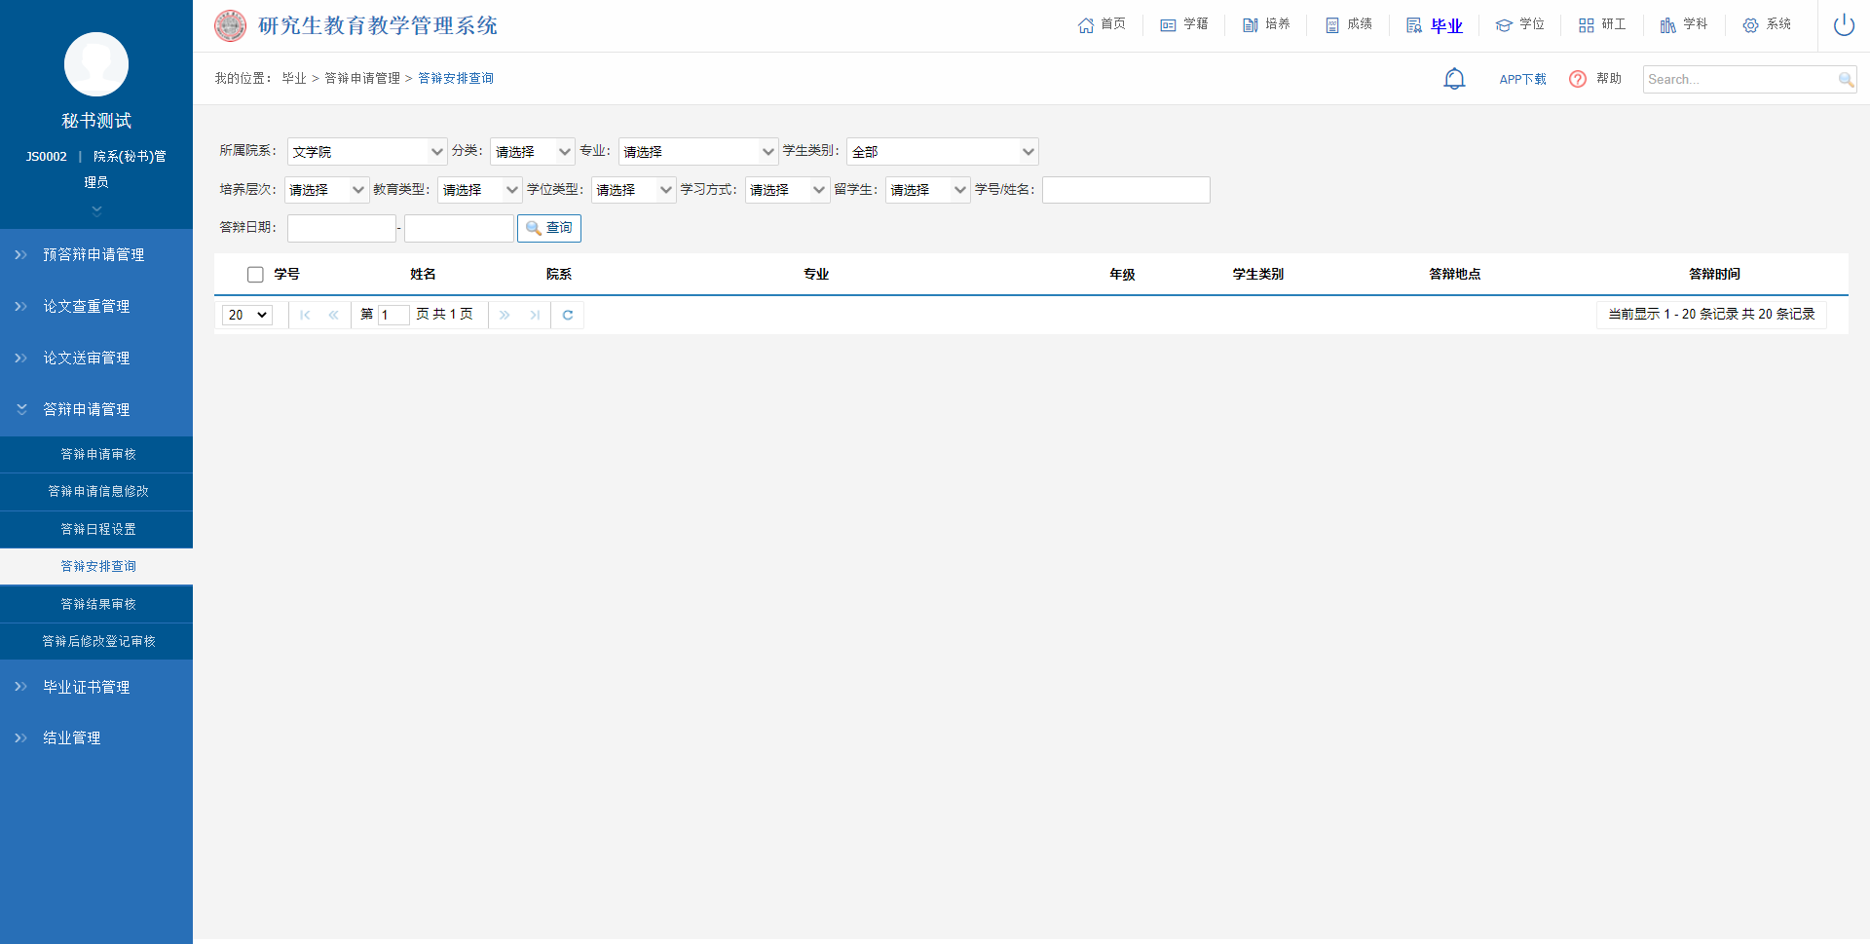
图：答辩安排查询

答辩结果审核
业务应用描述
审核录入的答辩结果。
操作步骤
登录系统点击【毕业】→【答辩申请管理】→【答辩结果审核】。
操作说明
查询操作：选择批次、所属院系、专业、学号等，点击【查询】。
可批量勾选学生，点击【确定】按钮，可审核通过勾选学生的申请；点击【驳回重新提交】，可驳回勾选学生的申请，学生可重新提交申请。点击【导出】按钮，可导出页面查询出的数据信息。
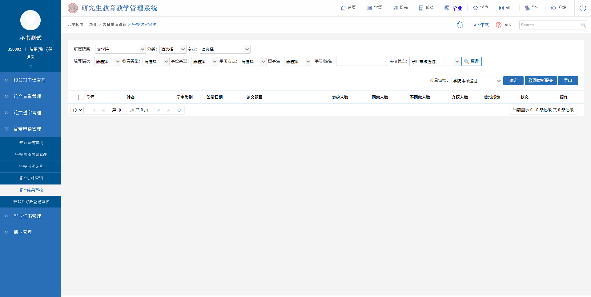
图：答辩结果审核

答辩后修改登记审核
业务应用描述
审核答辩后修改稿。
操作步骤
登录系统点击【毕业】→【答辩申请管理】→【答辩后修改登记审核】。
操作说明
查询操作：选择批次、所属院系、专业、学号等，点击【查询】。
可批量勾选学生，点击【确定】按钮，可审核通过勾选学生的申请；点击【驳回重新提交】，可驳回勾选学生的申请，学生可重新提交申请。点击【批量下载】按钮，可批量下载页面查询出的数据信息。
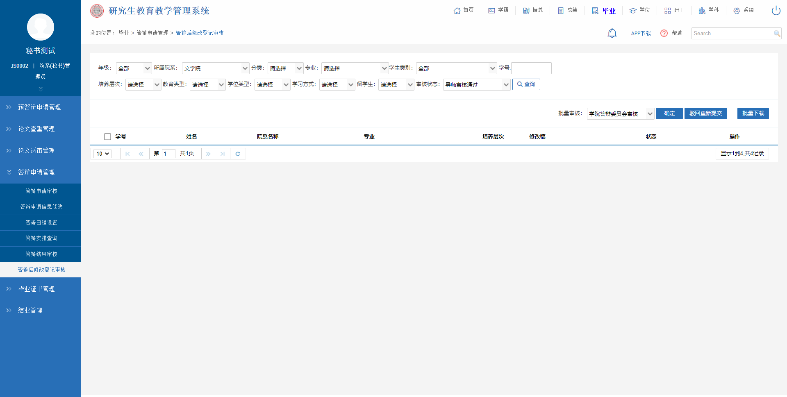
图：答辩后修改登记审核

毕业证书管理

毕业证号查询
业务应用描述
查询学生毕业证号信息。
操作步骤
登录系统点击【毕业】→【毕业证书管理】→【毕业证号查询】。
操作说明
输出查询条件点击【查询】可查看对应数据。点击【批量更改学籍状态】按钮，可批量修改。
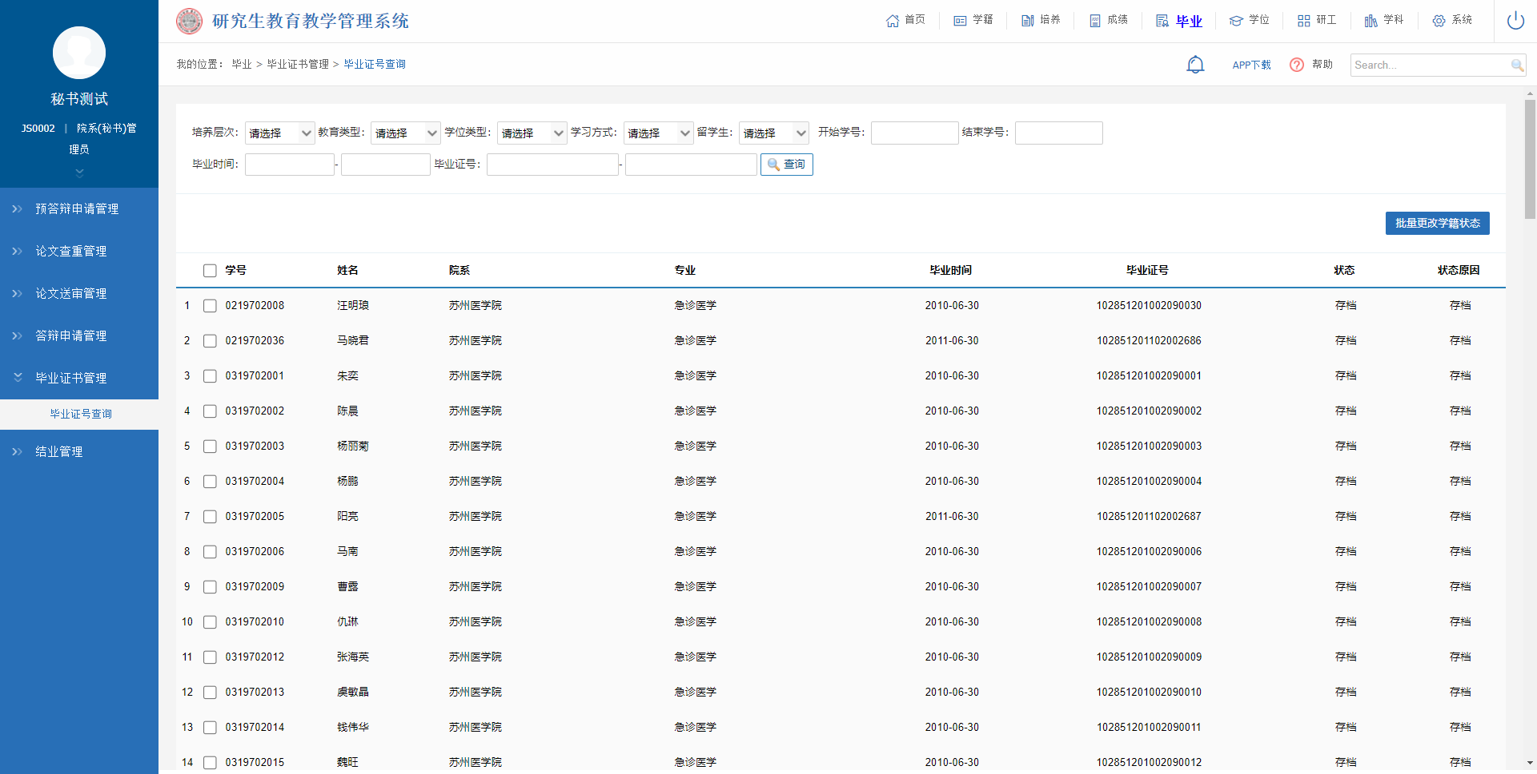
图：毕业证号查询

结业管理

结业申请审核
业务应用描述
审核学生提交的结业申请。
操作步骤
登录系统点击【毕业】→【结业管理】→【结业申请审核】。
操作说明
查询操作：选择所属院系、学生类别、年级等，点击【查询】。
勾选学生，点击【确定】按钮，可审核通过该学生的申请；点击【驳回重新提交】，可驳回学生的申请，学生可重新提交申请。
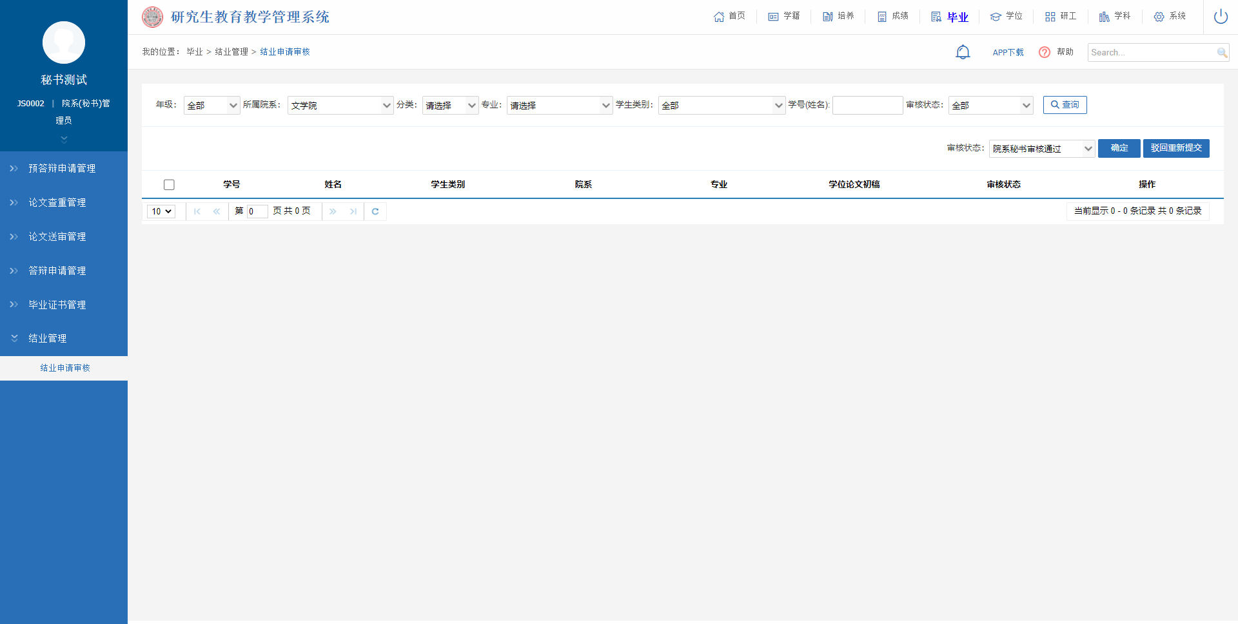
图：结业申请审核

学位管理

学位信息上报

学术硕士学位录入审核
业务应用描述
审核提交的学术硕士学位申请。
操作步骤
登录系统点击【学位】→【学位信息上报】→【学术硕士学位录入审核】。
操作说明
查询操作：选择所属院系、学生类别、年级等，点击【查询】。
可批量勾选学生，点击【批量审核通过】按钮，可批量审核通过勾选学生的申请；点击【批量驳回重新提交】，可批量驳回学生的申请，学生可重新提交申请。点击操作栏下的【审核】按钮，可查看审核申请的详细信息；点击【导出照片缺失名单】按钮，可导出没有照片的学生名单；点击【导出照片】按钮，可导出页面查询出的学生照片信息；点击【导出EXCEL数据】【导出DBF数据】按钮，可导出excel、dbf数据。点击操作栏下的【审核】按钮，可查看学术硕士学生学位详细信息，进行审核操作。
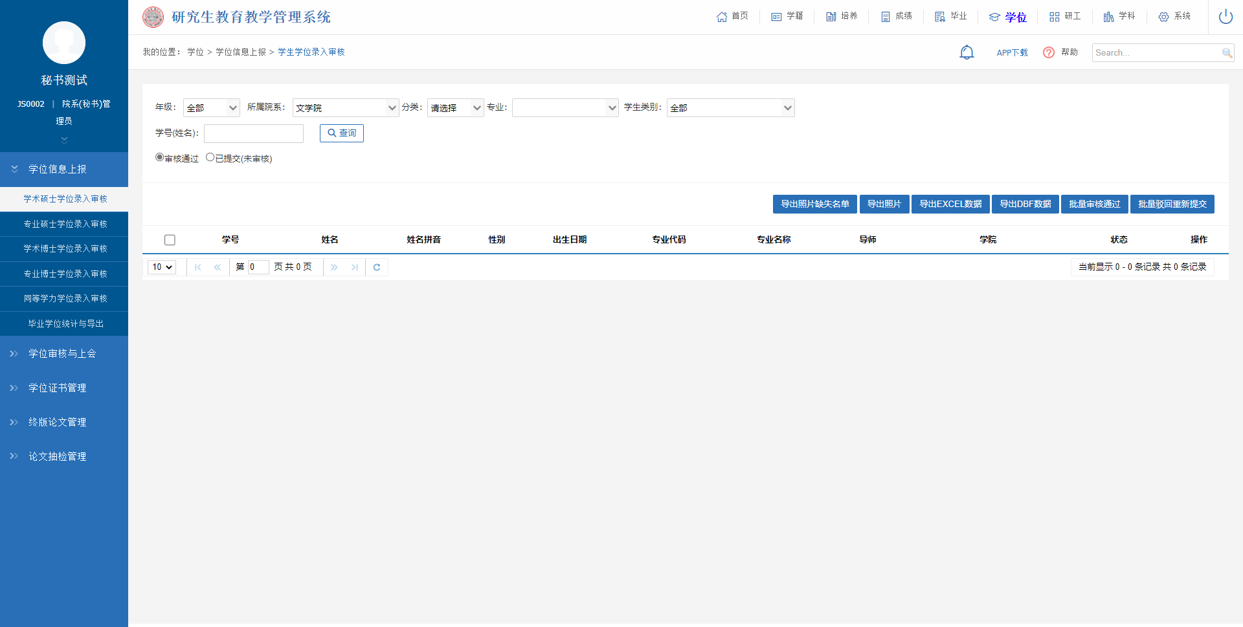
图：学术硕士学位录入审核

专业硕士学位录入审核
业务应用描述
审核提交的专业硕士学位申请。
操作步骤
登录系统点击【学位】→【学位信息上报】→【专业硕士学位录入审核】。
操作说明
查询操作：选择所属院系、学生类别、年级等，点击【查询】。
可批量勾选学生，点击【批量审核通过】按钮，可批量审核通过勾选学生的申请；点击【批量驳回重新提交】，可批量驳回学生的申请，学生可重新提交申请。点击操作栏下的【审核】按钮，可查看审核申请的详细信息；点击【导出照片缺失名单】按钮，可导出没有照片的学生名单；点击【导出照片】按钮，可导出页面查询出的学生照片信息；点击【导出EXCEL数据】【导出DBF数据】按钮，可导出excel、dbf数据。点击操作栏下的【审核】按钮，可查看专业硕士学生学位详细信息，进行审核操作。
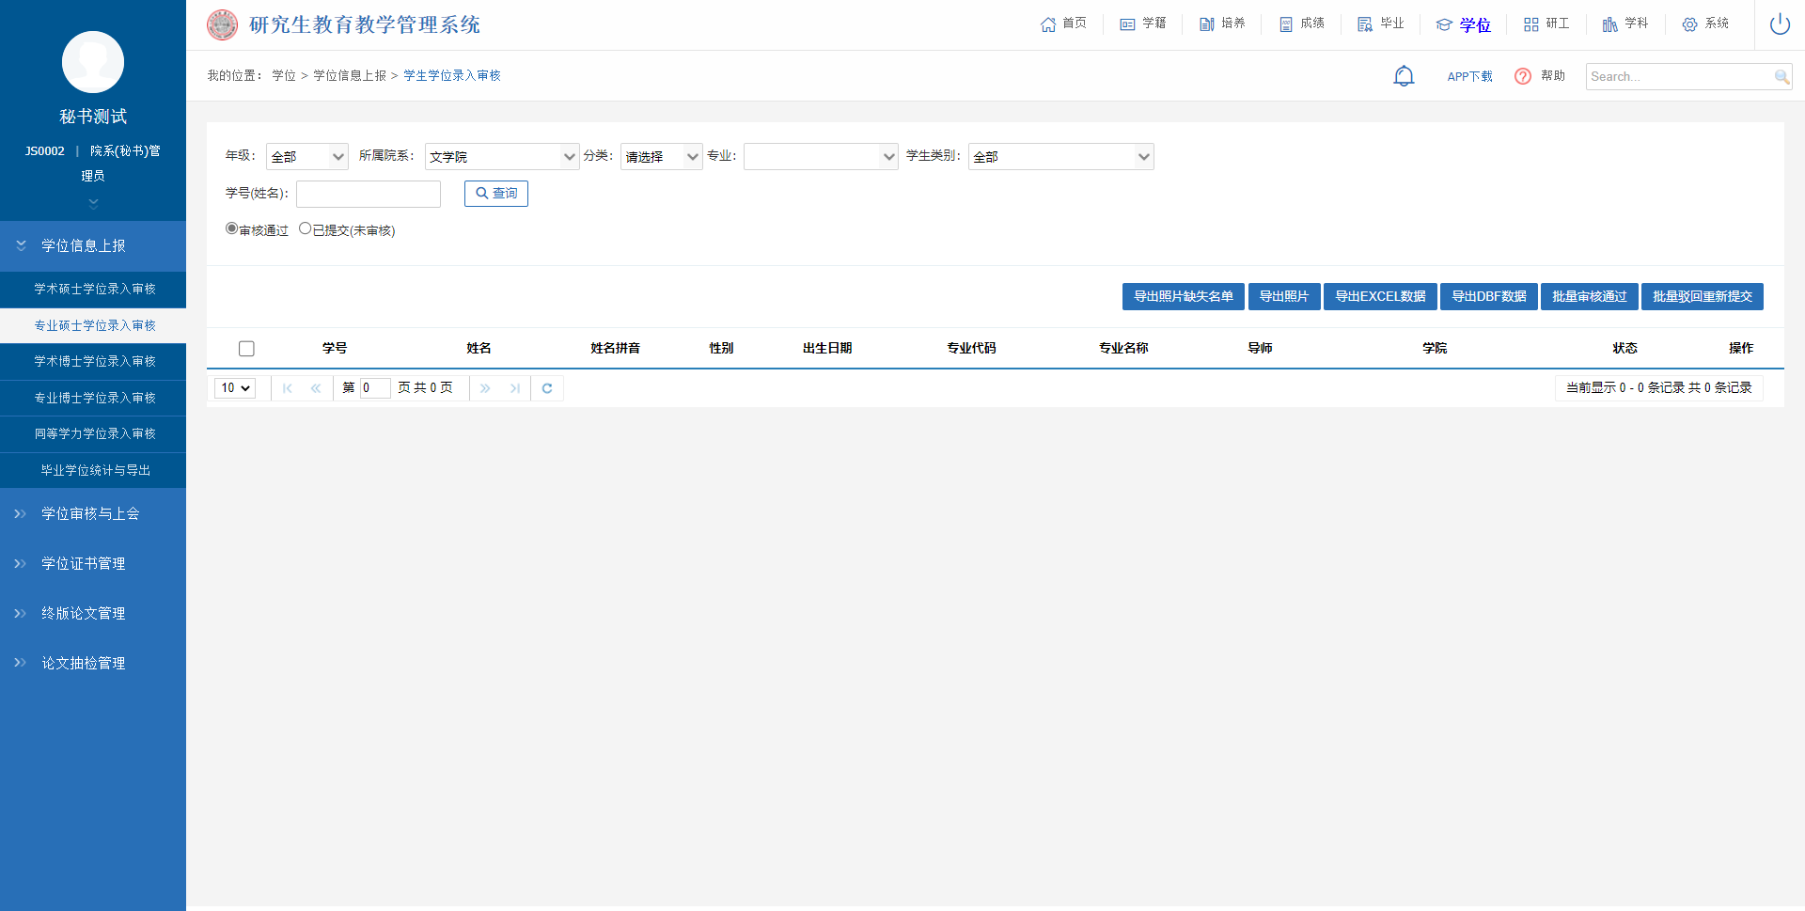
图：专业硕士学位录入审核

学术博士学位录入审核
业务应用描述
审核提交的学术博士学位申请。
操作步骤
登录系统点击【学位】→【学位信息上报】→【学术博士学位录入审核】。
操作说明
查询操作：选择所属院系、学生类别、年级等，点击【查询】。
可批量勾选学生，点击【批量审核通过】按钮，可批量审核通过勾选学生的申请；点击【批量驳回重新提交】，可批量驳回学生的申请，学生可重新提交申请。点击操作栏下的【审核】按钮，可查看审核申请的详细信息；点击【导出照片缺失名单】按钮，可导出没有照片的学生名单；点击【导出照片】按钮，可导出页面查询出的学生照片信息；点击【导出EXCEL数据】【导出DBF数据】按钮，可导出excel、dbf数据。点击操作栏下的【审核】按钮，可查看学术博士学生学位详细信息，进行审核操作。
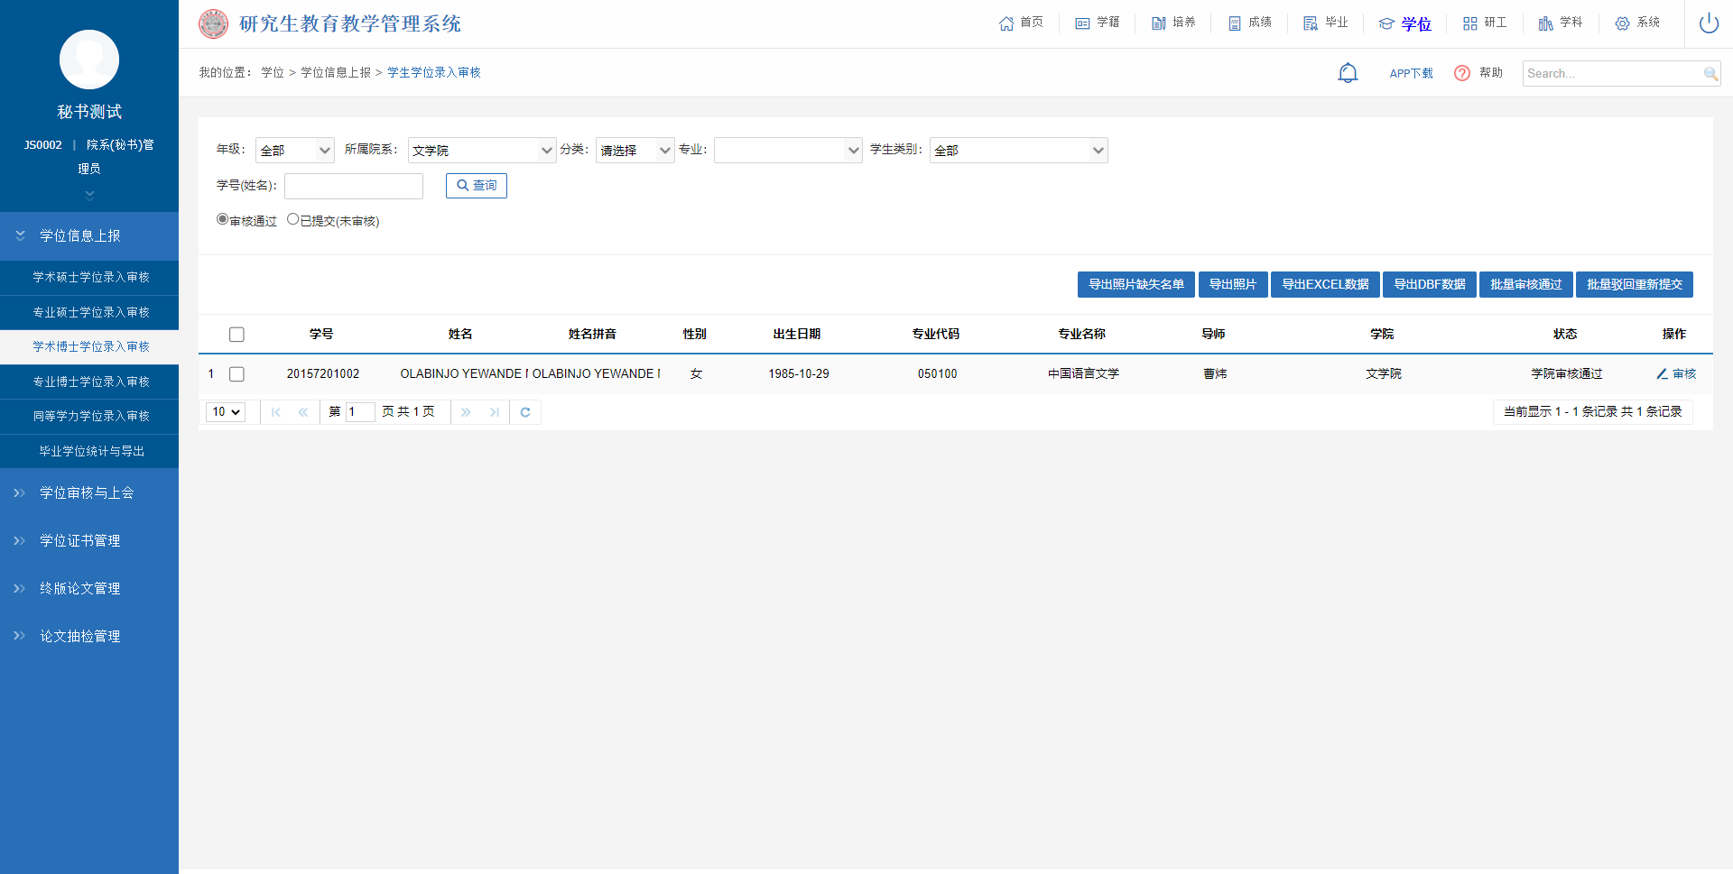
图：学术博士学位录入审核

专业博士学位录入审核
业务应用描述
审核提交的专业博士学位申请。
操作步骤
登录系统点击【学位】→【学位信息上报】→【专业博士学位录入审核】。
操作说明
查询操作：选择所属院系、学生类别、年级等，点击【查询】。
可批量勾选学生，点击【批量审核通过】按钮，可批量审核通过勾选学生的申请；点击【批量驳回重新提交】，可批量驳回学生的申请，学生可重新提交申请。点击操作栏下的【审核】按钮，可查看审核申请的详细信息；点击【导出照片缺失名单】按钮，可导出没有照片的学生名单；点击【导出照片】按钮，可导出页面查询出的学生照片信息；点击【导出EXCEL数据】【导出DBF数据】按钮，可导出excel、dbf数据。点击操作栏下的【审核】按钮，可查看专业博士学生学位详细信息，进行审核操作。
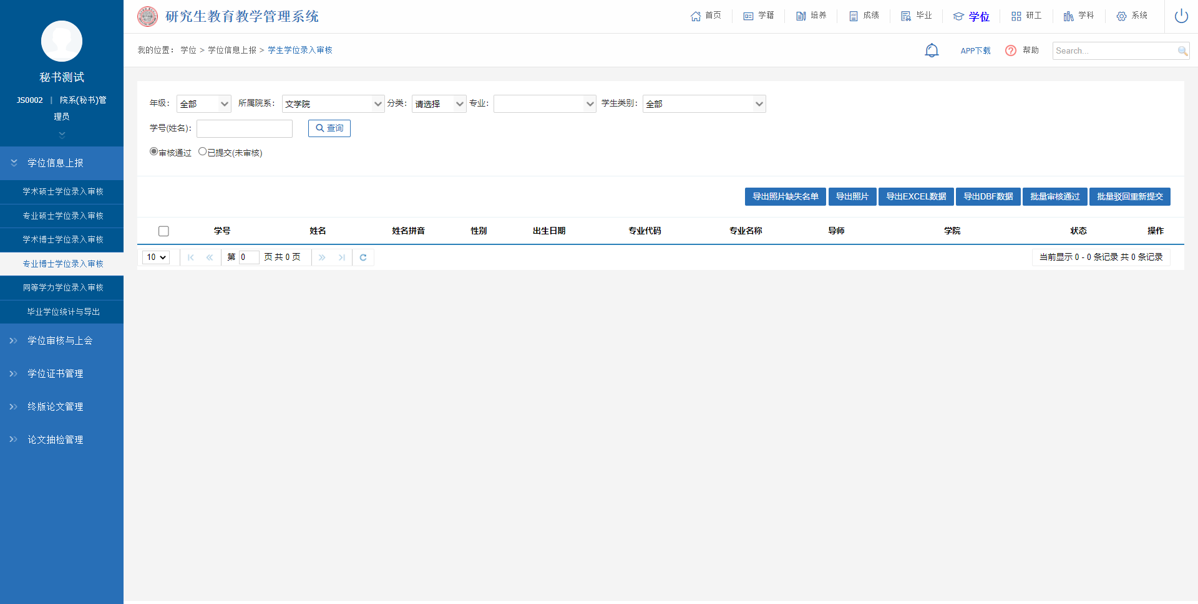
图：专业博士学位录入审核

同等学力学位录入审核
业务应用描述
审核提交的同等学力学位申请。
操作步骤
登录系统点击【学位】→【学位信息上报】→【同等学力学位录入审核】。
操作说明
查询操作：选择所属院系、学生类别、年级等，点击【查询】。
可批量勾选学生，点击【批量审核通过】按钮，可批量审核通过勾选学生的申请；点击【批量驳回重新提交】，可批量驳回学生的申请，学生可重新提交申请。点击操作栏下的【审核】按钮，可查看审核申请的详细信息；点击【导出照片缺失名单】按钮，可导出没有照片的学生名单；点击【导出照片】按钮，可导出页面查询出的学生照片信息；点击【导出EXCEL数据】【导出DBF数据】按钮，可导出excel、dbf数据。点击操作栏下的【审核】按钮，可查看同等学力学生学位详细信息，进行审核操作。
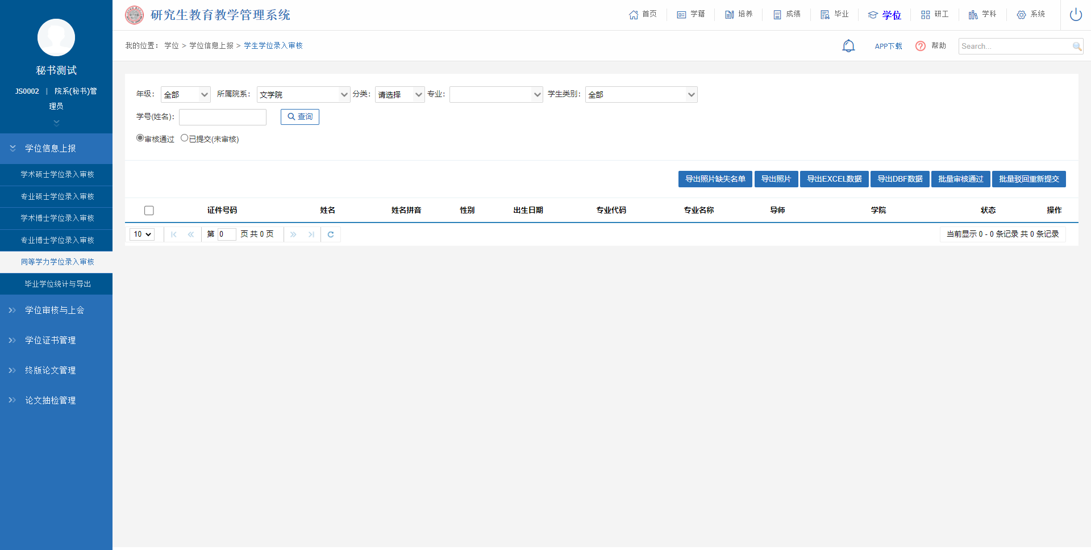
图：同等学力学位录入审核

毕业学位统计与导出
业务应用描述
查询统计毕业学位数据信息。
操作步骤
登录系统点击【学位】→【学位信息上报】→【毕业学位统计与导出】。
操作说明
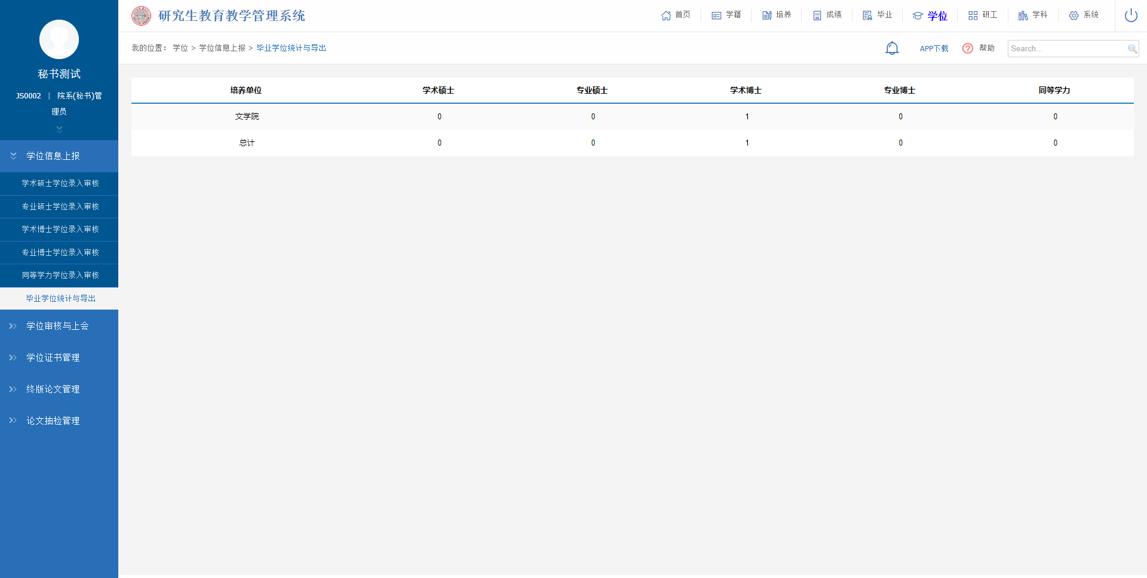
图：毕业学位统计与导出

学位审核与上会

硕士学位审核录入
业务应用描述
用于录入硕士是否授学位。
操作步骤
登录系统点击【学位】→【学位审核与上会】→【硕士学位审核录入】。
操作说明
根据学生分类、学号、姓名等查询条件，点击【查询】按钮，查看学生学位授予情况，查询【未处理】的学生，点击【录入】按钮，进入录入页面，选择是否授学位，完成后点击【保存】。选择文件，点击【导入数据】按钮，可批量导入审核信息。
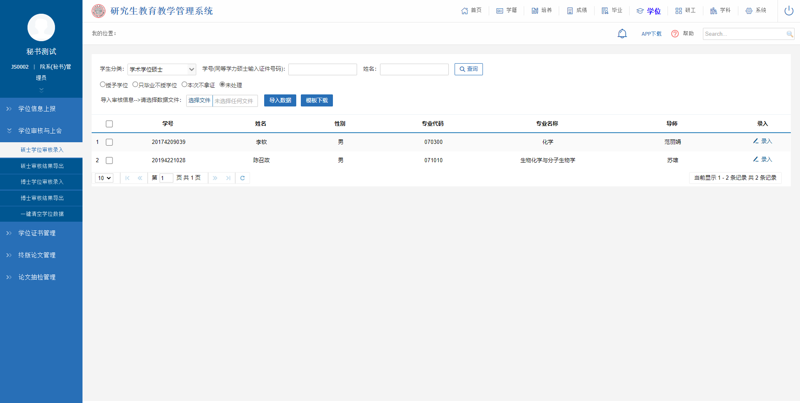
图：硕士学位审核录入
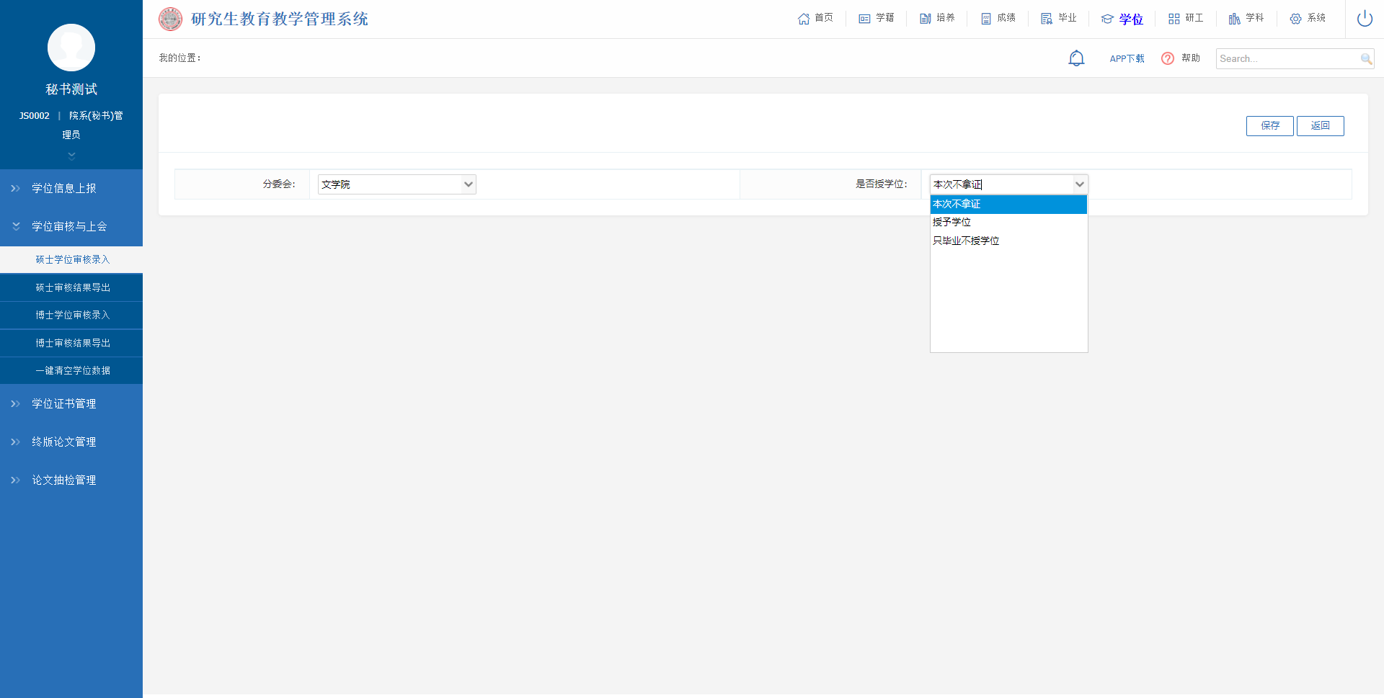
图：录入

硕士审核结果导出
业务应用描述
用于导出硕士审核结果信息。
操作步骤
登录系统点击【学位】→【学位审核与上会】→【硕士审核结果导出】。
操作说明
根据学生分类、学号、姓名等查询条件，点击【查询】按钮，查看硕士审核结果信息；点击【导出审核汇总表】【导出人员情况表】【导出汇报材料表】【导出拟授学位汇总表】【导出数据】，可按照要求导出相关数据信息。
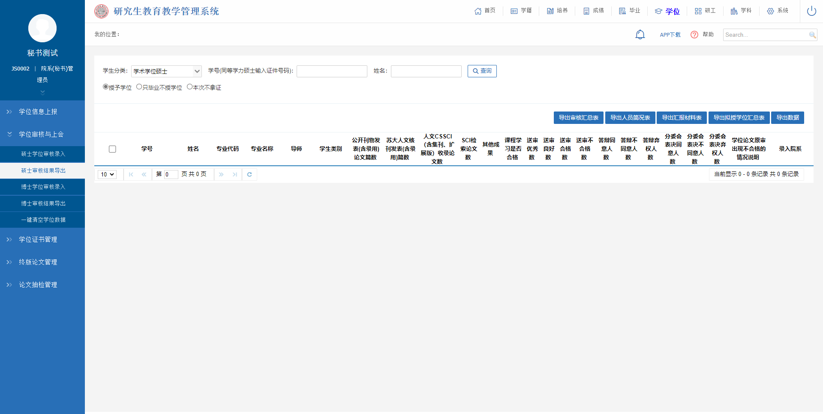
图：硕士审核结果导出

博士学位审核录入
业务应用描述
用于录入博士是否授学位。
操作步骤
登录系统点击【学位】→【学位审核与上会】→【博士学位审核录入】。
操作说明
根据学生分类、学号、姓名等查询条件，点击【查询】按钮，查看学生学位授予情况，查询【未处理】的学生，点击【录入】按钮，进入录入页面，选择是否授学位，完成后点击【保存】。选择文件，点击【导入数据】按钮，可批量导入审核信息。
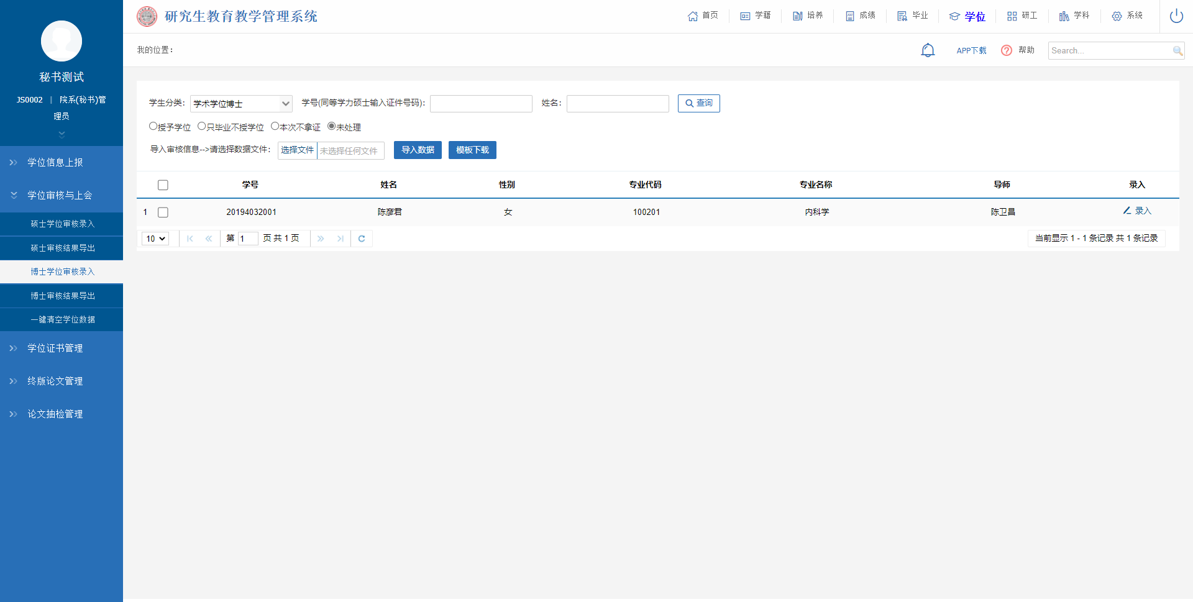
图：博士学位审核录入
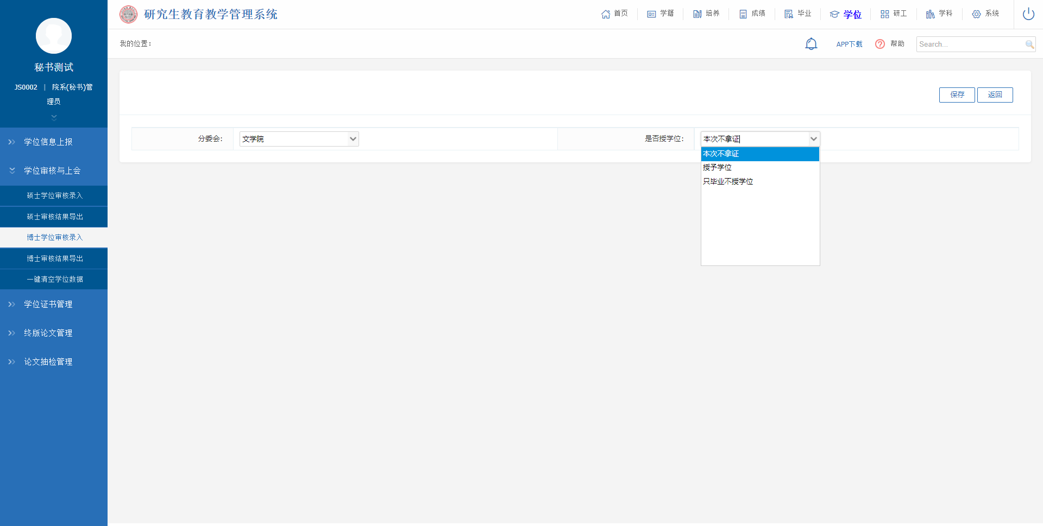
图：录入

博士审核结果导出
业务应用描述
用于导出博士审核结果信息。
操作步骤
登录系统点击【学位】→【学位审核与上会】→【博士审核结果导出】。
操作说明
根据学生分类、学号、姓名等查询条件，点击【查询】按钮，查看硕士审核结果信息；点击【导出审核汇总表】【导出人员情况表】【导出汇报材料表】【导出拟授学位汇总表】【导出数据】，可按照要求导出相关数据信息。
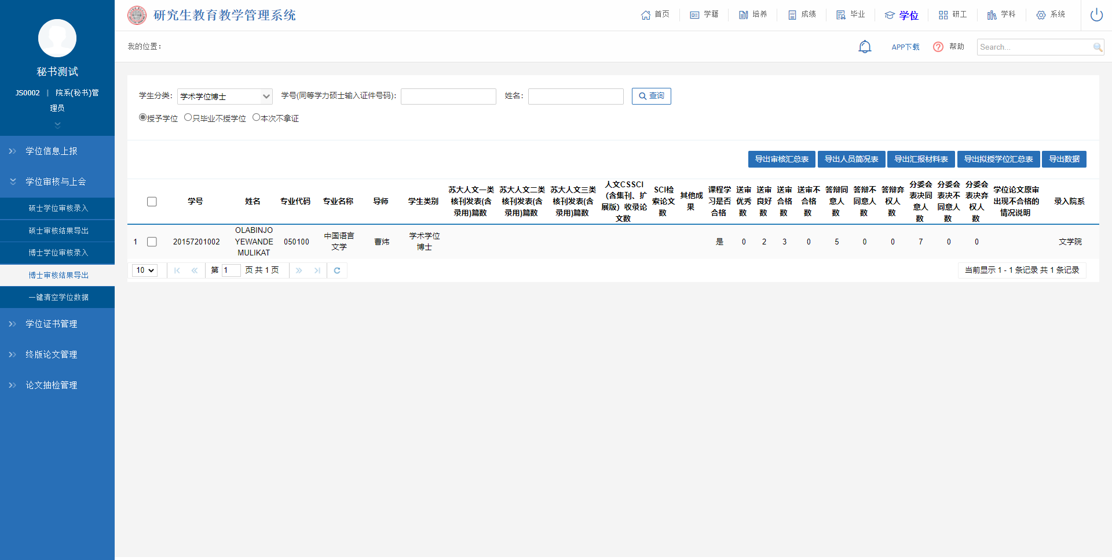
图：博士审核结果导出

一键清空学位数据
业务应用描述
用于一键清空学生学位信息。
操作步骤
登录系统点击【学位】→【学位审核与上会】→【一键清空学位数据】。
操作说明
点击【一键清空】按钮，可一键清空学生学位数据。
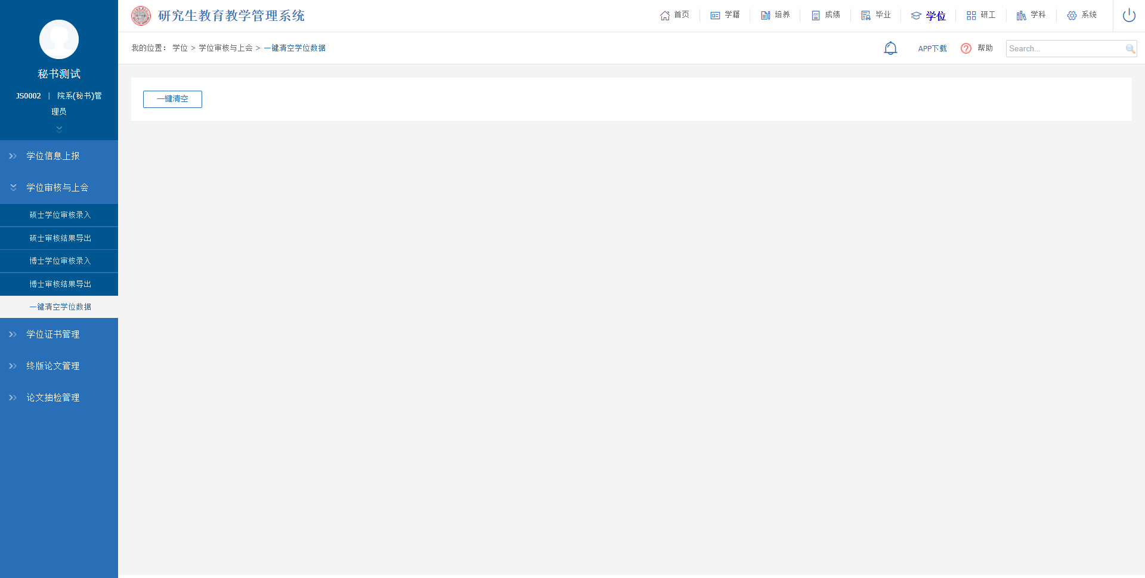
图：一键清空学位数据

学位证书管理

学位证号查询
业务应用描述
查询学位证号信息。
操作步骤
登录系统点击【学位】→【学位证书管理】→【学位证号查询】。
操作说明
根据所属院系、培养层次等查询条件，点击【查询】按钮，查看学生学位证号；点击【导出数据】，可导出页面查询出的数据信息。
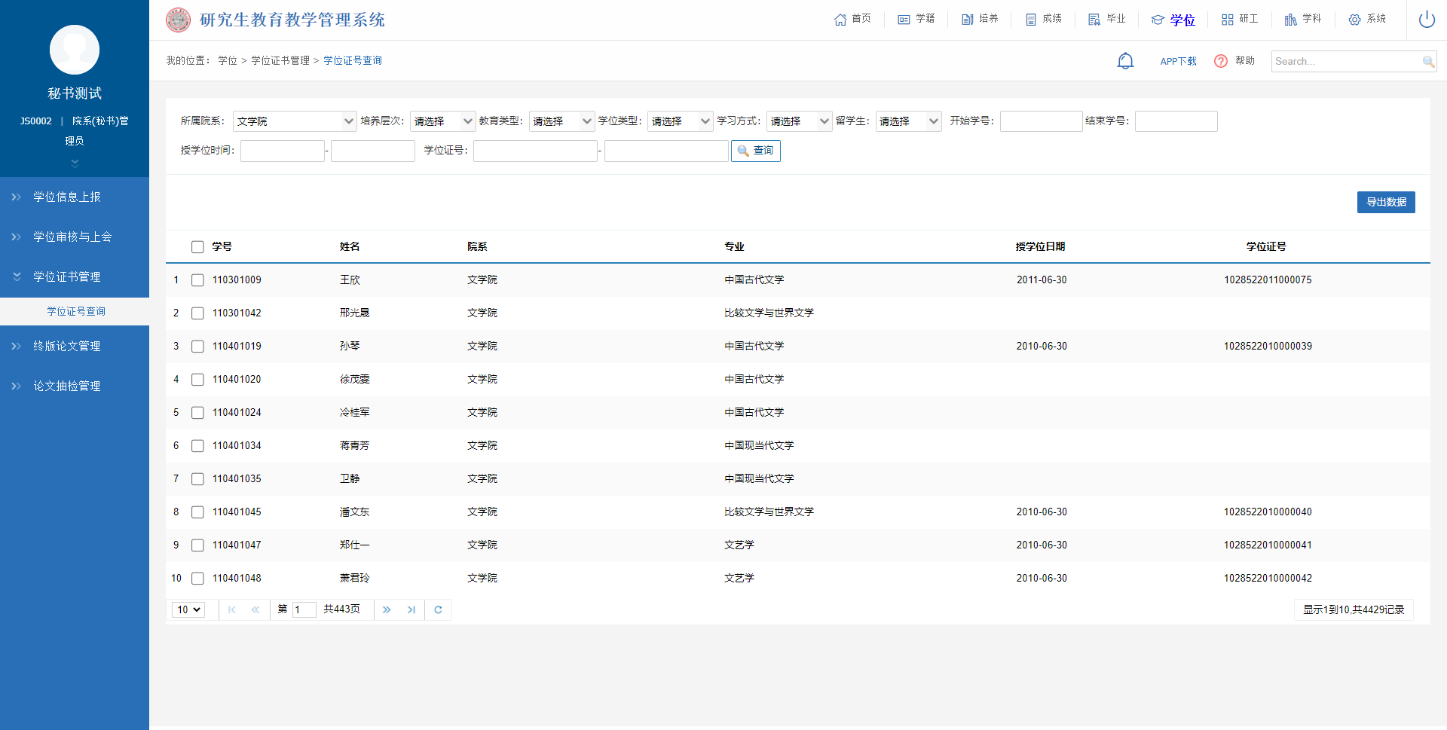
图：学位证号查询

终版论文管理

终版论文查看
业务应用描述
查看学生终版论文信息。
操作步骤
登录系统点击【学位】→【终版论文管理】→【终版论文查看】。
操作说明
根据所属院系、学号、姓名等查询条件，点击【查询】按钮，查看学生终版论文信息；点击【批量下载doc】【批量下载pdf】按钮，可下载doc与pdf文档信息。
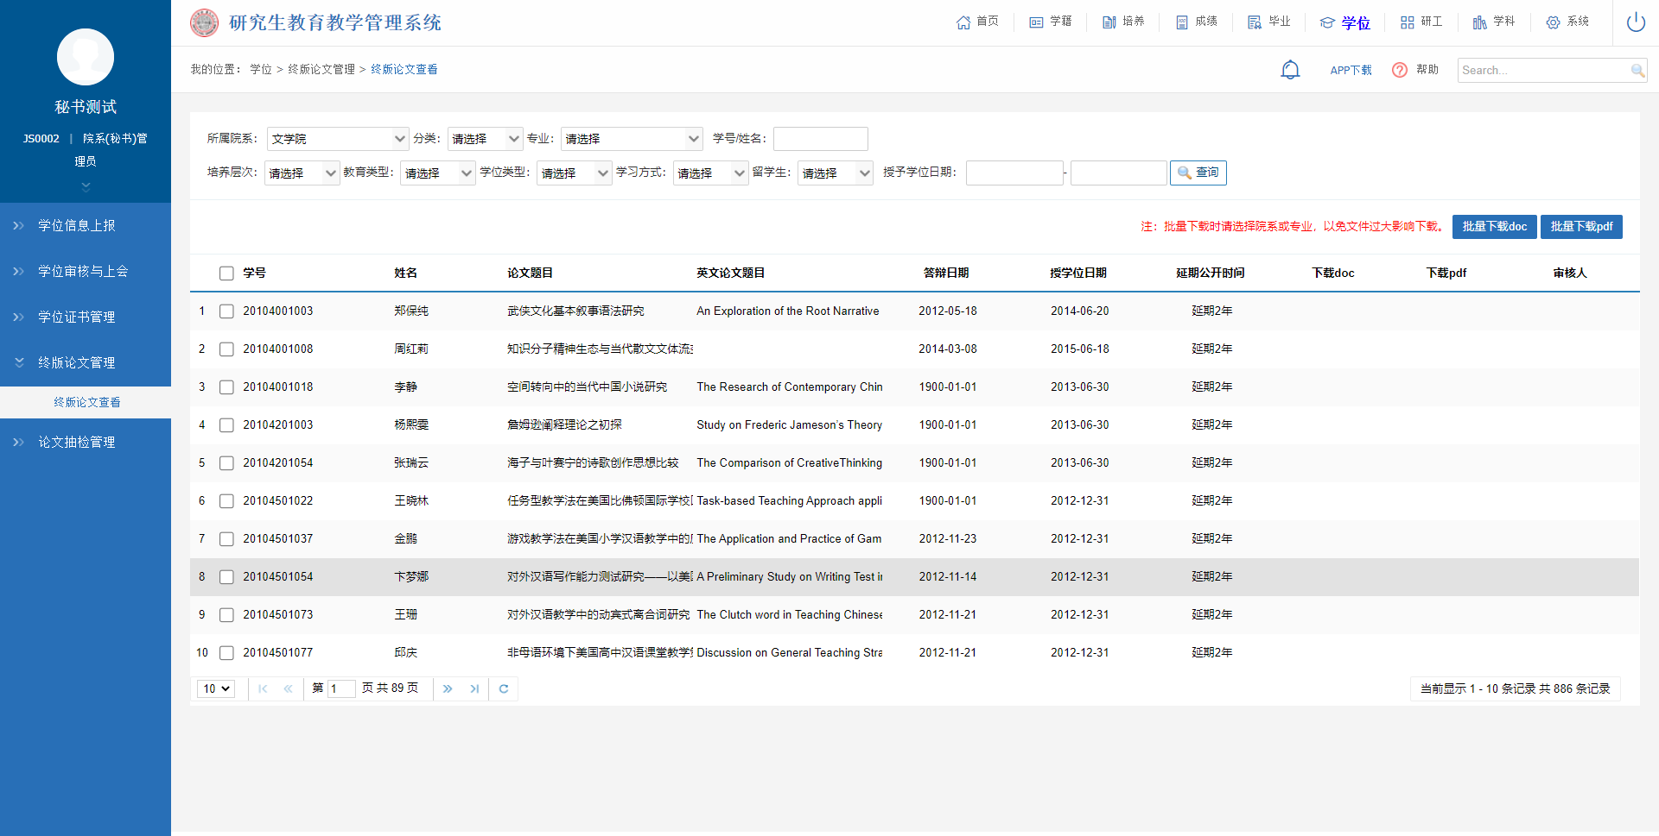
图：终版论文查看

论文抽检管理

论文抽检结果导入
业务应用描述
导入学生论文抽检结果信息。
操作步骤
登录系统点击【学位】→【论文抽检管理】→【论文抽检结果导入】。
操作说明
根据年度、所属院系、学号、姓名等查询条件，点击【查询】按钮，查看学生论文抽检结果信息；勾选学生，点击【删除】按钮，可删除学生信息；选择文件，点击【导入数据】按钮，可批量导出学生论文抽检结果信息。
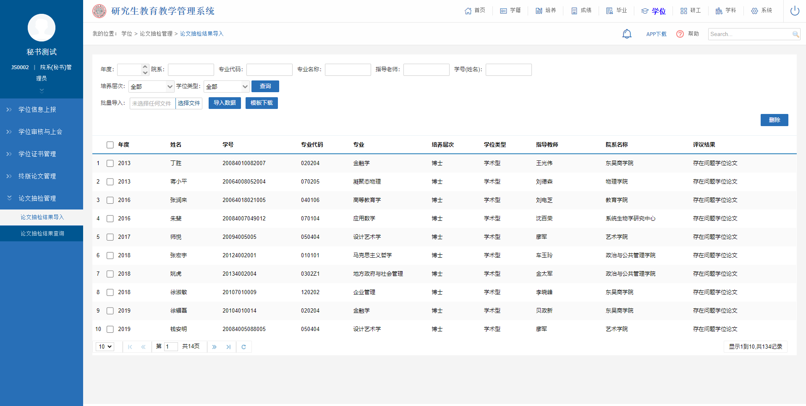
图：论文抽检结果导入

论文抽检结果查询
业务应用描述
查询学生论文抽检结果信息。
操作步骤
登录系统点击【学位】→【论文抽检管理】→【论文抽检结果查询】。
操作说明
根据年度、所属院系、学号、姓名等查询条件，点击【查询】按钮，查看学生论文抽检结果信息；点击【导出数据】按钮，可导出页面查询出的数据信息。
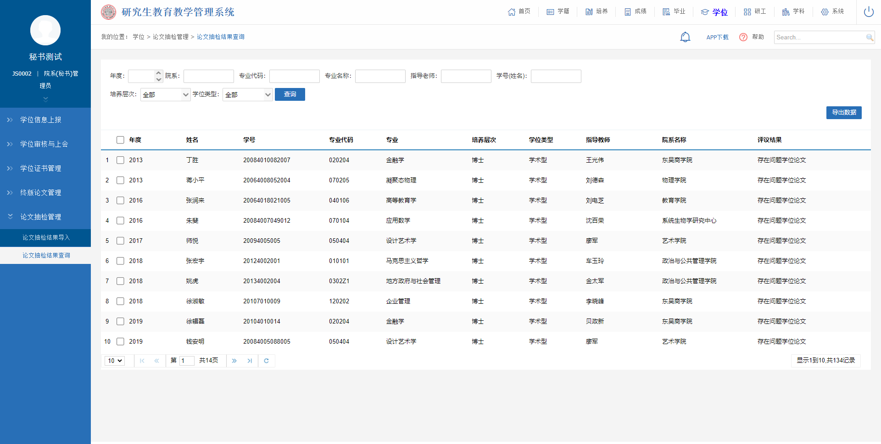
图：论文抽检结果查询

研工管理

奖学金管理

奖学金人数查询
业务应用描述
查询奖学金人数。
操作步骤
登录系统点击【研工】→【奖学金管理】→【奖学金人数查询】。
操作说明
进入奖学金人数查询页面。根据所属院系、年度、奖学金类别等查询条件，点击【查询】按钮查看奖学金人数信息。
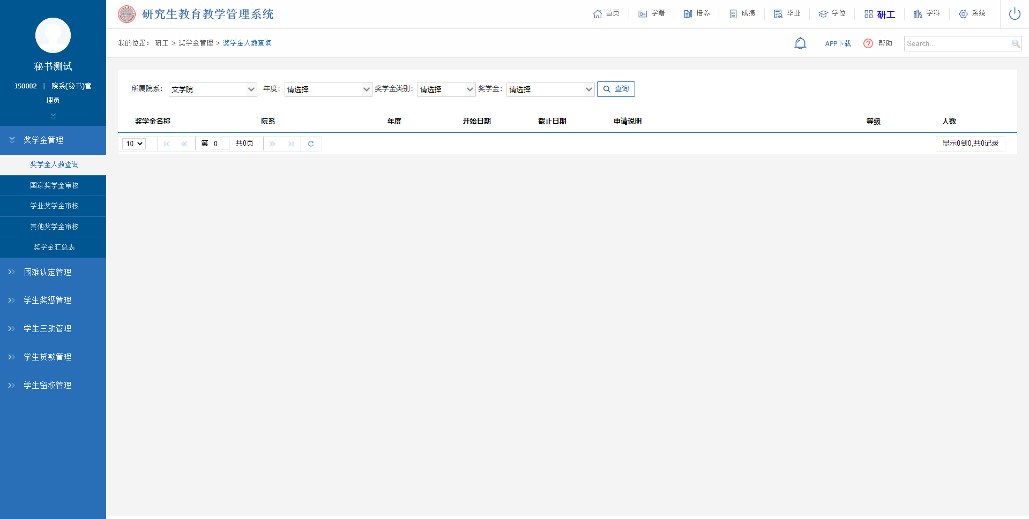
图：奖学金人数查询

国家奖学金审核
业务应用描述
审核学生提交的国家奖学金申请。
操作步骤
登录系统点击【研工】→【奖学金管理】→【国家奖学金审核】。
操作说明
进入国家奖学金审核页面。根据年级、院系、专业类型、状态等查询条件，点击【查询】按钮查看学生提交的奖学金申请记录。点击操作下的【审核/查看】按钮对学生提交的奖学金申请材料进行审核与查看。点击【导出Excel】按钮，导出查询出的学生奖学金申请信息。点击【打印】按钮，打印查询出来的学生奖学金申请信息。
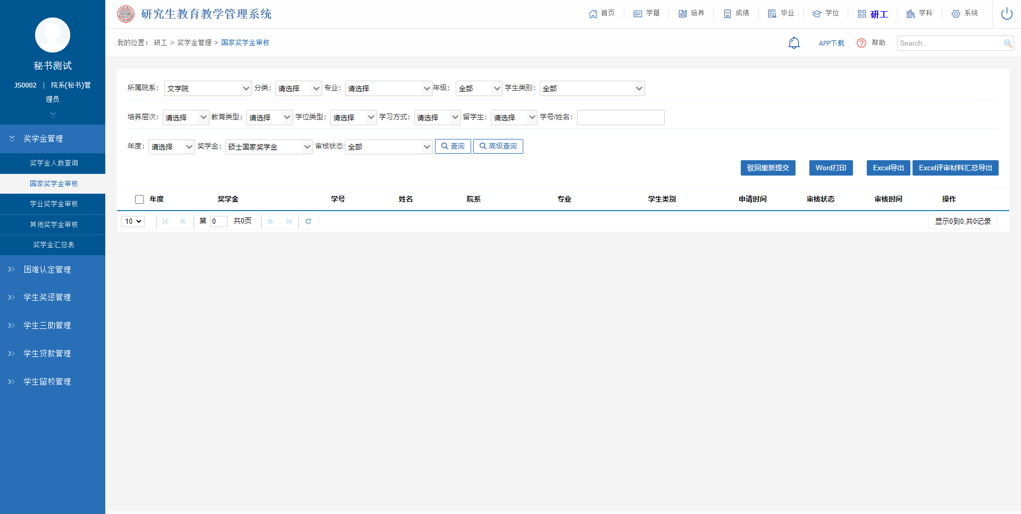
图：国家奖学金审核

学业奖学金审核
业务应用描述
审核学生提交的学业奖学金申请。
操作步骤
登录系统点击【研工】→【奖学金管理】→【学业奖学金审核】。
操作说明
进入学业奖学金审核页面。根据年度、年级、院系、专业类型、状态等查询条件，点击【查询】按钮查看学生提交的学业奖学金申请记录。点击操作下的【审核/查看】按钮对学生提交的学业奖学金申请材料进行审核与查看。点击【导出Excel】按钮，导出查询出的学生学业奖学金申请信息。点击【打印】按钮，打印查询出来的学生学业奖学金申请信息。
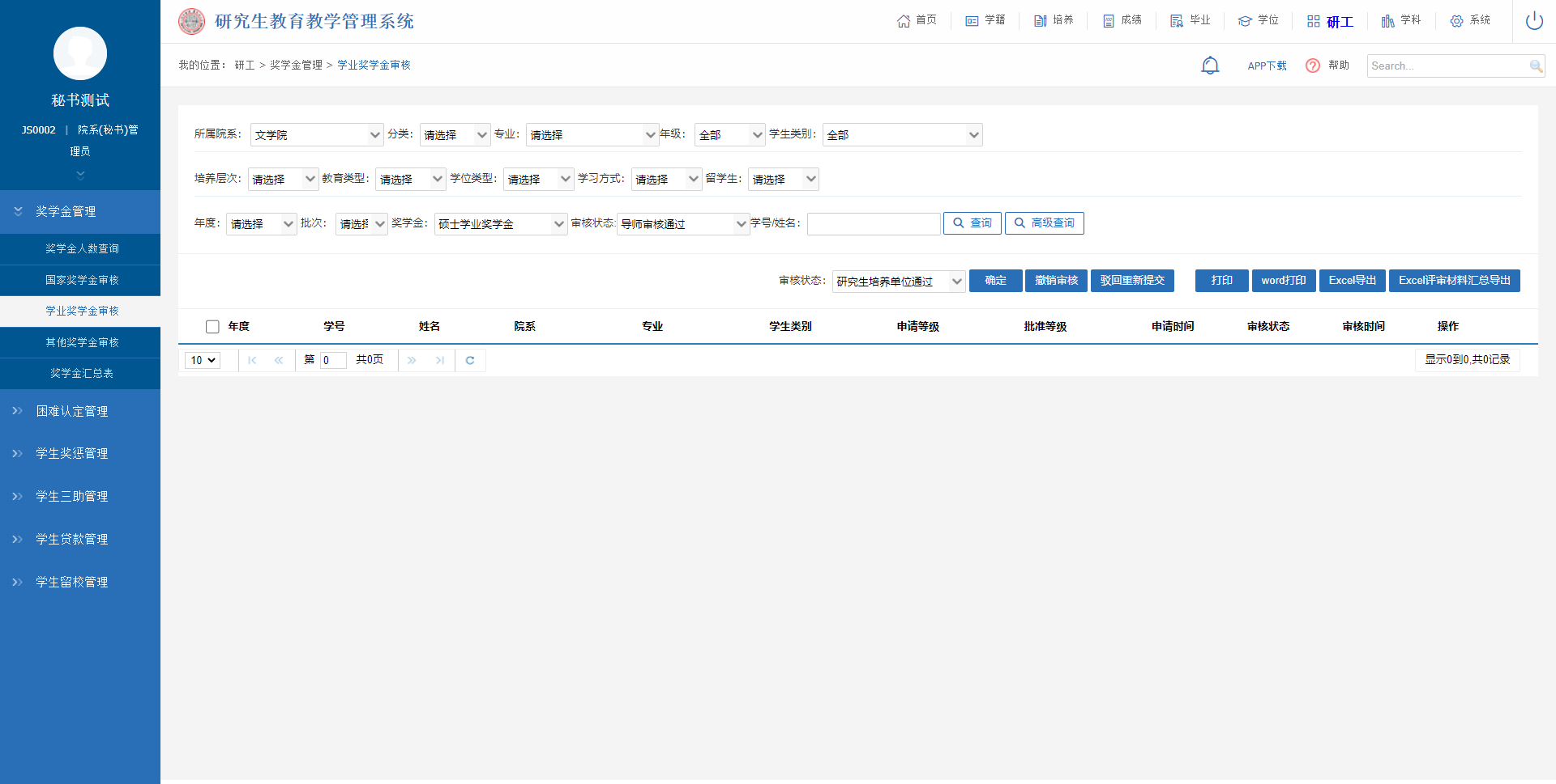
图：学业奖学金审核

其他奖学金审核
业务应用描述
审核学生提交的其他奖学金申请。
操作步骤
登录系统点击【研工】→【奖学金管理】→【其他奖学金审核】。
操作说明
进入其他奖学金审核页面。根据年度、年级、院系、专业类型、状态等查询条件，点击【查询】按钮查看学生提交的其他奖学金申请记录。点击操作下的【审核/查看】按钮对学生提交的其他奖学金申请材料进行审核与查看。点击【导出Excel】按钮，导出查询出的学生其他奖学金申请信息。
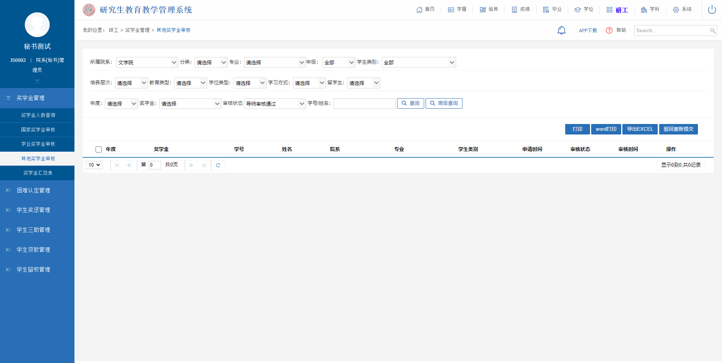
图：其他奖学金审核

奖学金汇总表
业务应用描述
奖学金汇总。
操作步骤
登录系统点击【研工】→【奖学金管理】→【奖学金汇总表】。
操作说明
进入奖学金汇总表页面。根据年度、院系、专业类型等查询条件，点击【查询】按钮查看奖学金汇总信息。点击【导出Excel】按钮，导出查询出来的奖学金汇总信息。
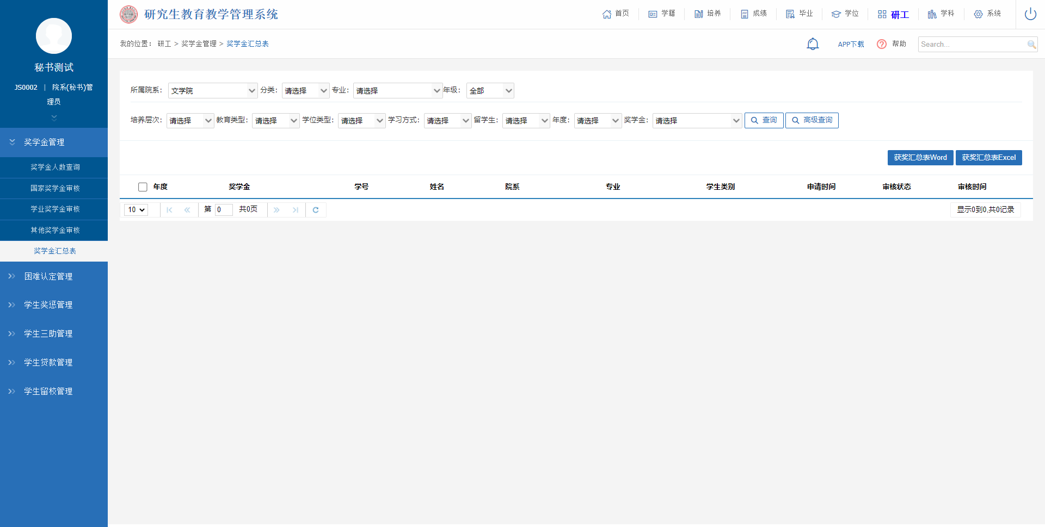
图：奖学金汇总表

困难认定管理

困难资助审核
业务应用描述
审核学生提交的困难资助申请。
操作步骤
登录系统点击【研工】→【困难认定管理】→【困难资助审核】。
操作说明
进入困难资助审核页面。根据学期、院系、学生类别、状态等查询条件，点击【查询】按钮查看学生提交的困难资助申请记录。点击操作下的【审核】按钮对学生提交的困难资助申请材料进行审核与查看。点击【word打印】按钮，打印查询出的学生困难资助申请信息。
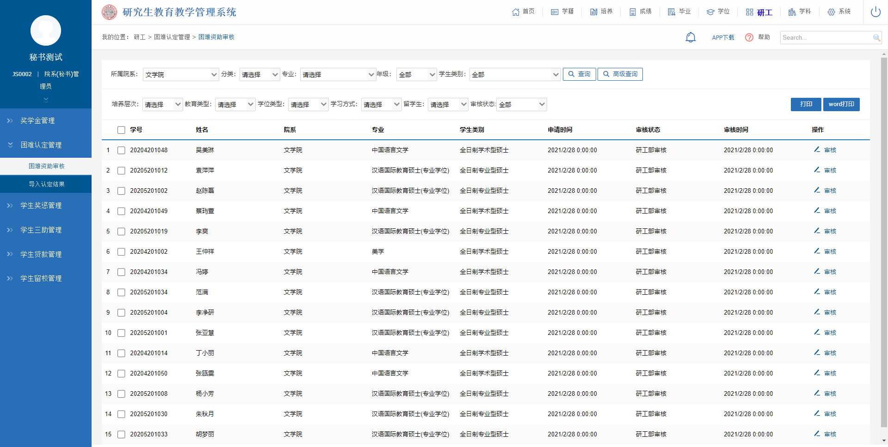
图：困难资助审核

导入认定结果
业务应用描述
用于导入学生困难认定结果信息。
操作步骤
登录系统点击【研工】→【困难认定管理】→【导入认定结果】。
操作说明
进入导入认定结果页面。根据所属院系、学生类别、状态等查询条件，点击【查询】按钮查看学生困难认定记录。点击操作下的【详细】按钮，可查看详情；选择文件，点击【导入数据】按钮，可批量导入学生认定结果信息。
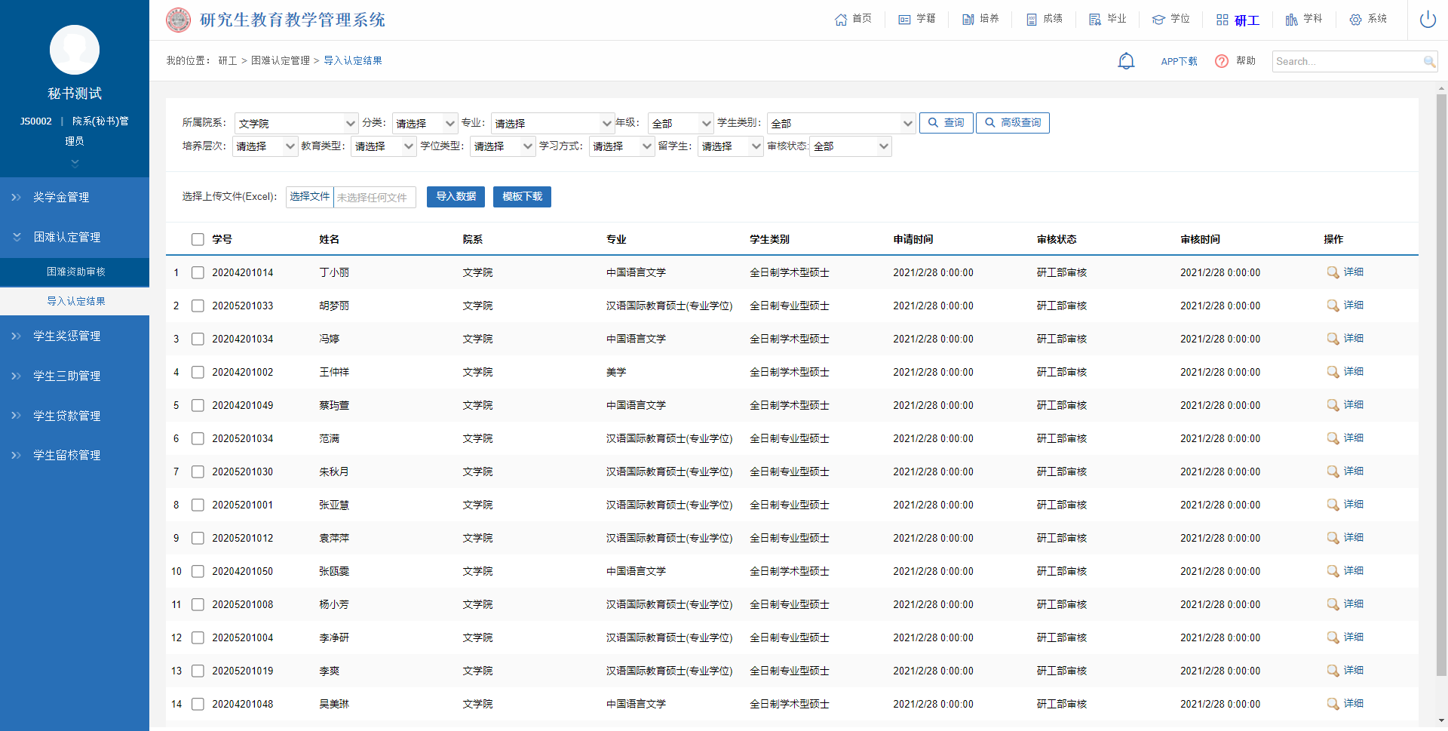
图：导入认定结果

学生奖惩管理

评优评干审核
业务应用描述
对评优评干申请的学生进行审核。
操作步骤
登录系统点击【研工】→【学生奖惩管理】→【评优评干审核】。
操作说明
进入评优评干审核页面。根据年度、项目、院系、状态等查询条件，点击【查询】按钮，查询出评优评干项目申请学生的信息。点击操作下的【审核】按钮，对评优评干申请的学生进行查看与审核。点击操作下的【打印】按钮，可打印该学生的评优评干项目申请信息。
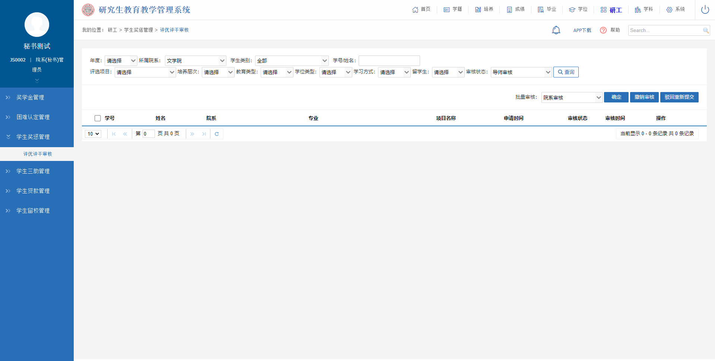
图：评优评干审核

学生三助管理

学生申请审核
业务应用描述
审核学生提交的三助岗位申请。
操作步骤
登录系统点击【研工】→【学生三助管理】→【学生申请审核】。
操作说明
进入学生申请审核页面。根据学期、院系、专业、状态等查询条件，点击【查询】按钮查看学生提交的三助岗位申请记录。勾选需要审核的学生，点击【通过】和【不通过】按钮对学生提交的续假申请材料进行审核。审核通过或者不通过的可以点击【驳回】【退回】和【撤销】按钮，对学生提交或未提交进行相应操作。
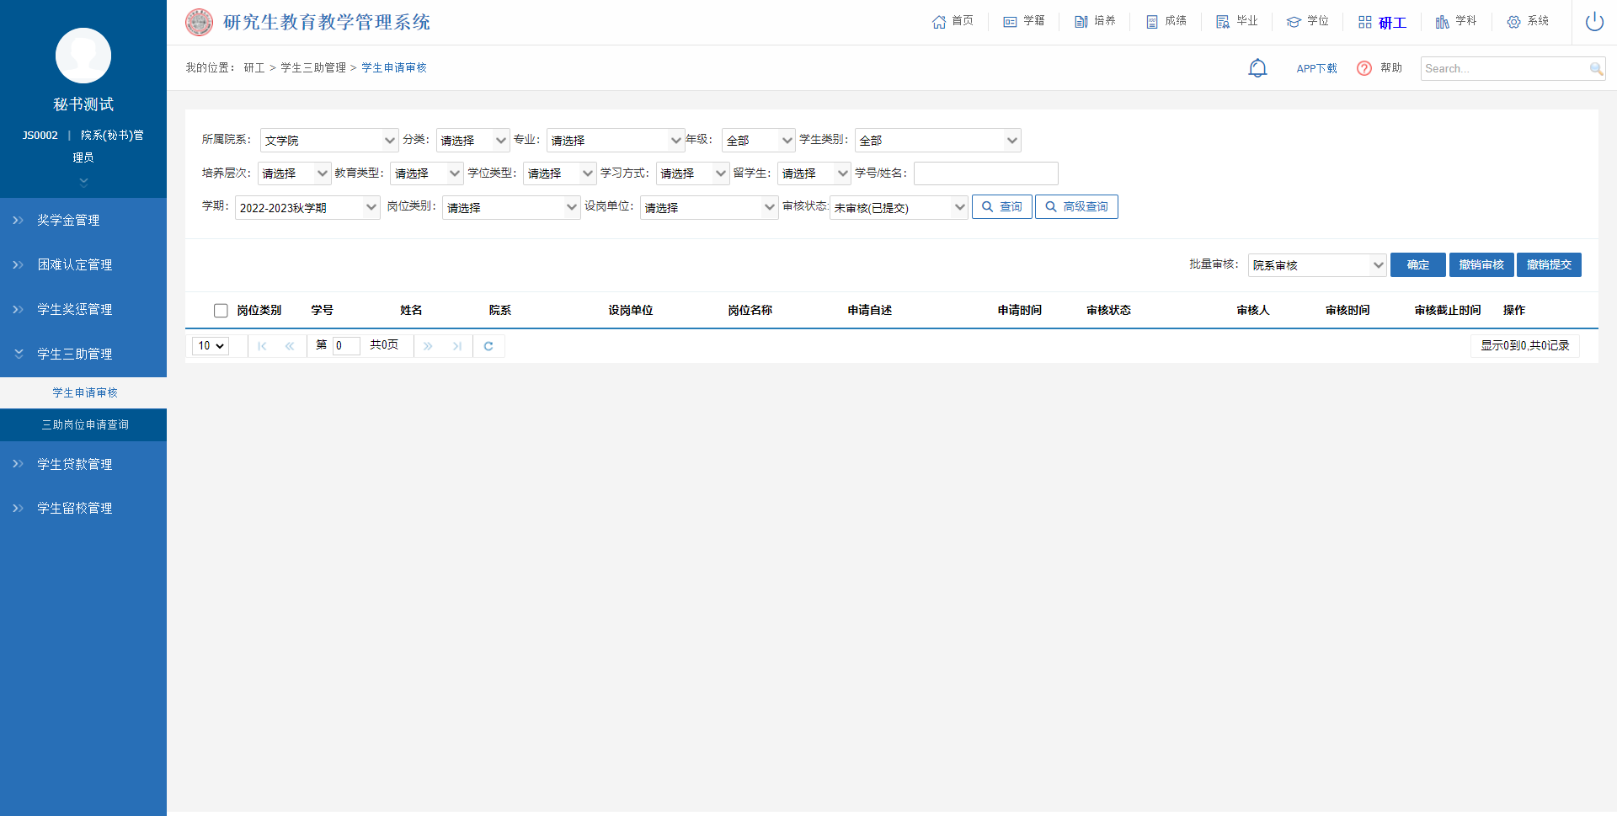
图：学生申请审核

三助岗位申请查询
业务应用描述
查询三助岗位申请信息。
操作步骤
登录系统点击【研工】→【学生三助管理】→【三助岗位申请查询】。
操作说明
进入三助岗位申请查询页面。根据学期、院系、专业类型等查询条件，点击【查询】按钮查看三助岗位申请信息。点击操作下的【查看】按钮，查看详细信息。
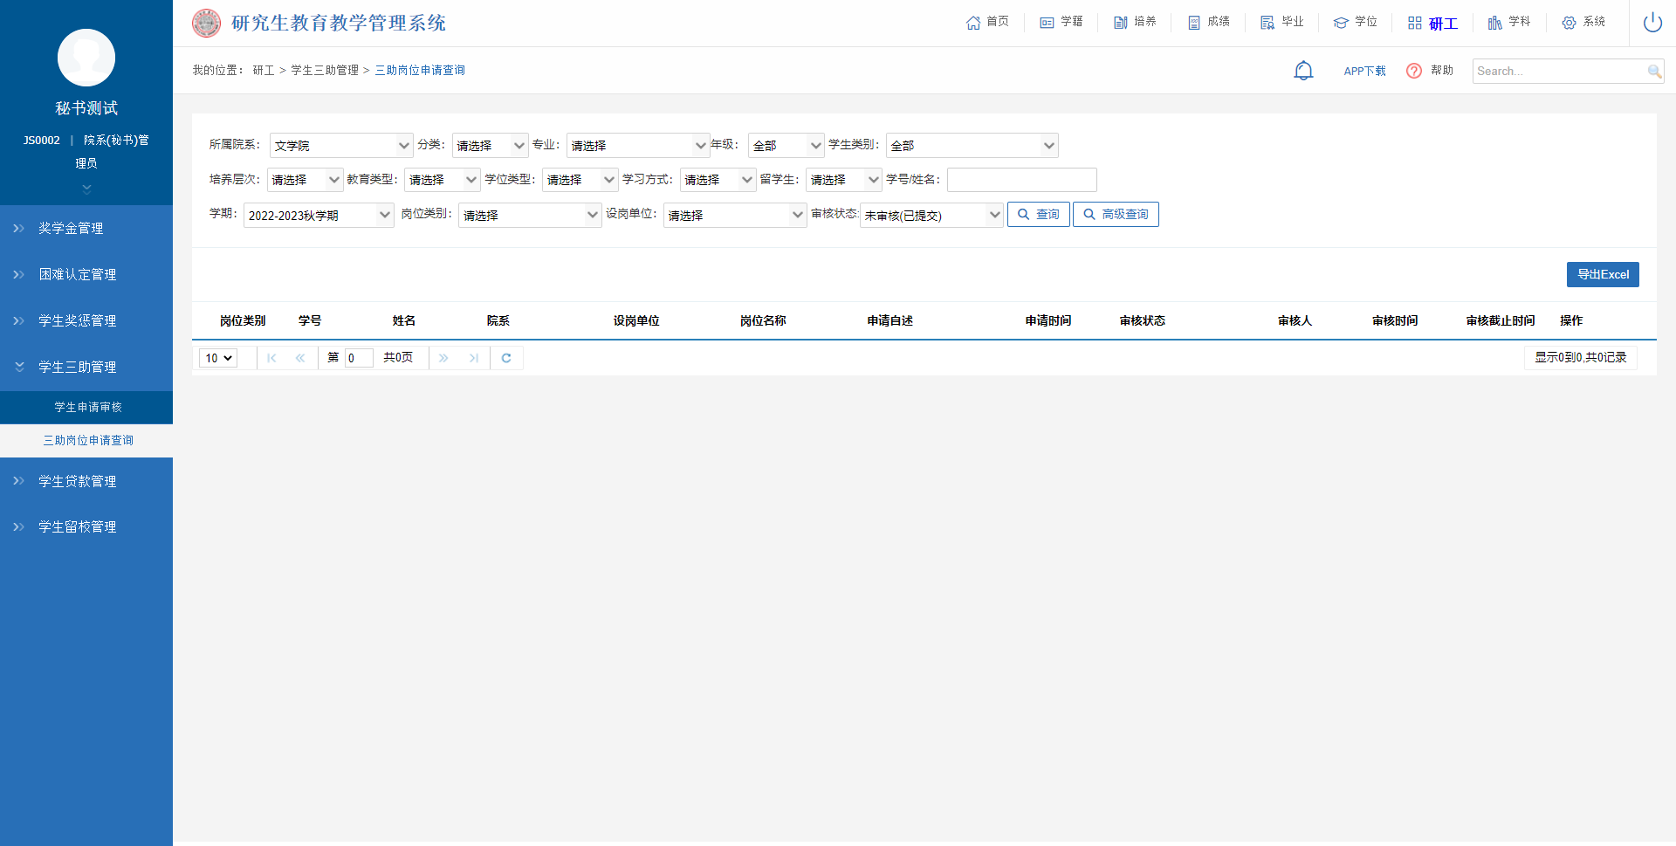
图：三助岗位申请查询

学生贷款管理

校园地贷款审核
业务应用描述
审核学生提交的校园地贷款申请。
操作步骤
登录系统点击【研工】→【贷款申请管理】→【校园地贷款审核】。
操作说明
进入学生校园地贷款申请审核页面。根据贷款类型、学期、院系、专业、状态等查询条件，点击【查询】按钮查询学生提交的校园地贷款申请信息。点击操作下的【编辑】按钮对学生提交的校园地贷款申请信息进行查看。点击【导出数据】按钮，可导出查询出来的学生提交的校园地贷款审核信息。
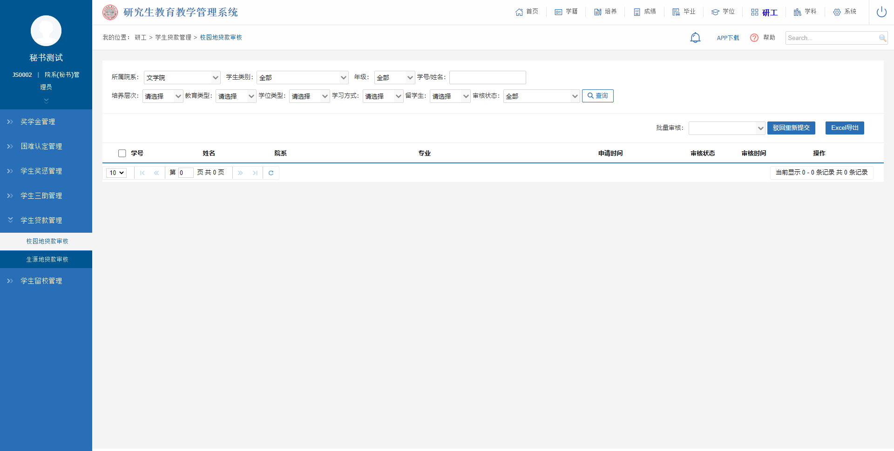
图：校园地贷款审核

生源地贷款审核
业务应用描述
审核学生提交的生源地贷款申请。
操作步骤
登录系统点击【研工】→【贷款申请管理】→【学生生源地贷款申请审核】。
操作说明
进入学生生源地贷款申请审核页面。根据贷款类型、学期、院系、专业、状态等查询条件，点击【查询】按钮查询学生提交的生源地贷款申请信息。点击操作下的【编辑】按钮对学生提交的生源地贷款申请信息进行查看。点击【导出数据】按钮，可导出查询出来的学生提交的生源地贷款审核信息。
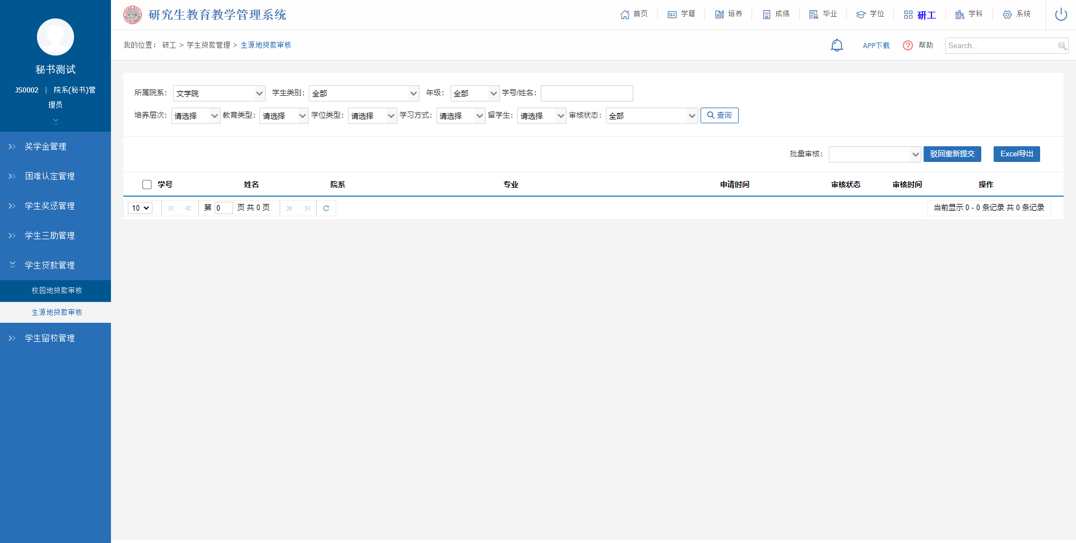
图：生源地贷款审核

学生留校管理

学生留校申请审核
业务应用描述
审核学生提交的留校申请。
操作步骤
登录系统点击【研工】→【学生留校管理】→【学生留校申请审核】。
操作说明
进入学生留校申请审核页面。根据院系、专业、状态等查询条件，点击【查询】按钮查看学生提交的留校申请记录。点击操作下的【审核】按钮对学生提交的申请材料进行审核与查看。
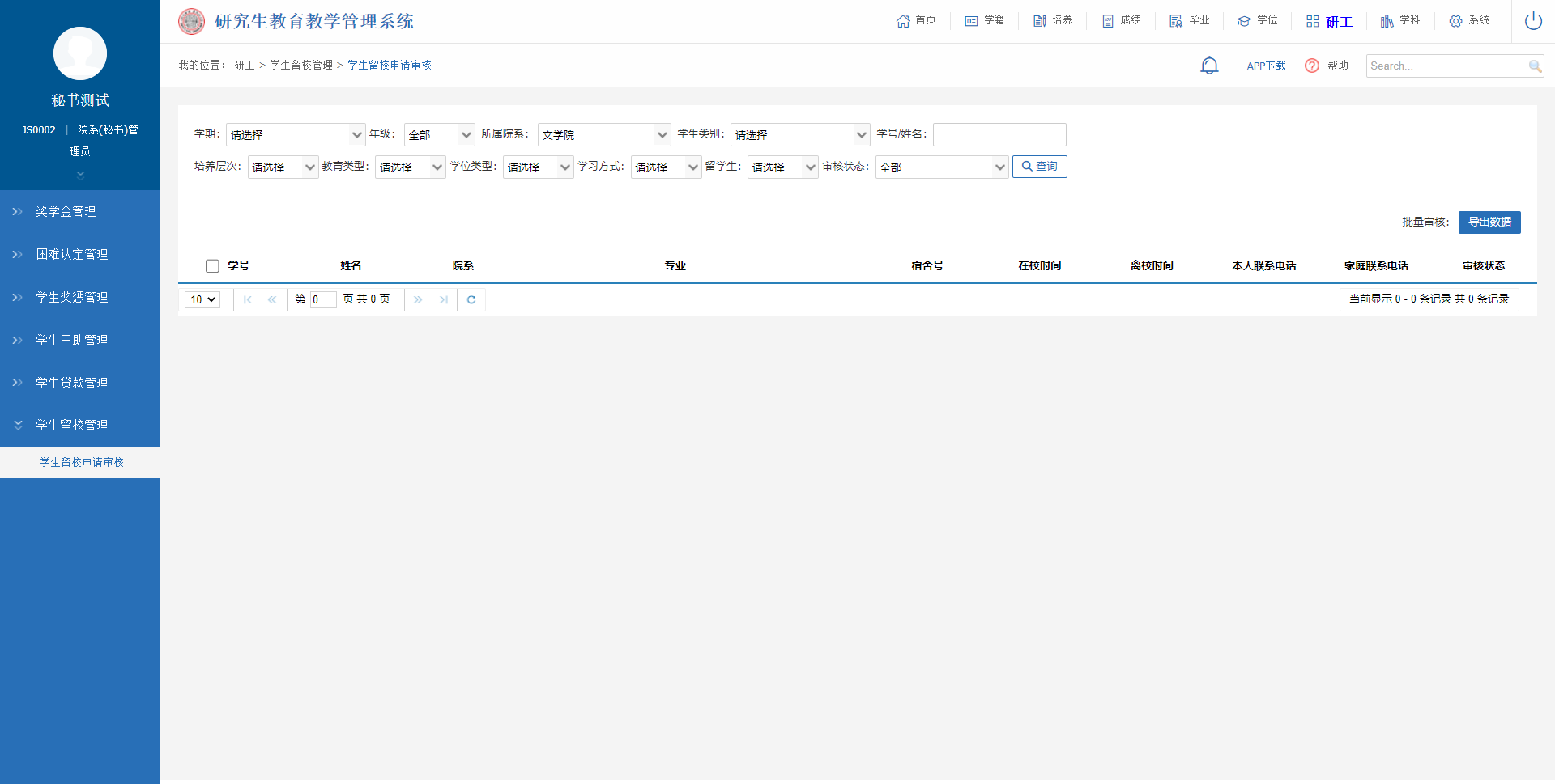
图：学生留校申请审核

学科管理

学科基础信息管理

一级学科查询
业务应用描述
查询一级学科信息。
操作步骤
登录系统点击【学科】→【学科基础信息管理】→【一级学科查询】。
操作说明
进入一级学科查询页面。根据批次、门类等查询条件，点击【查询】按钮查看一级学科信息。
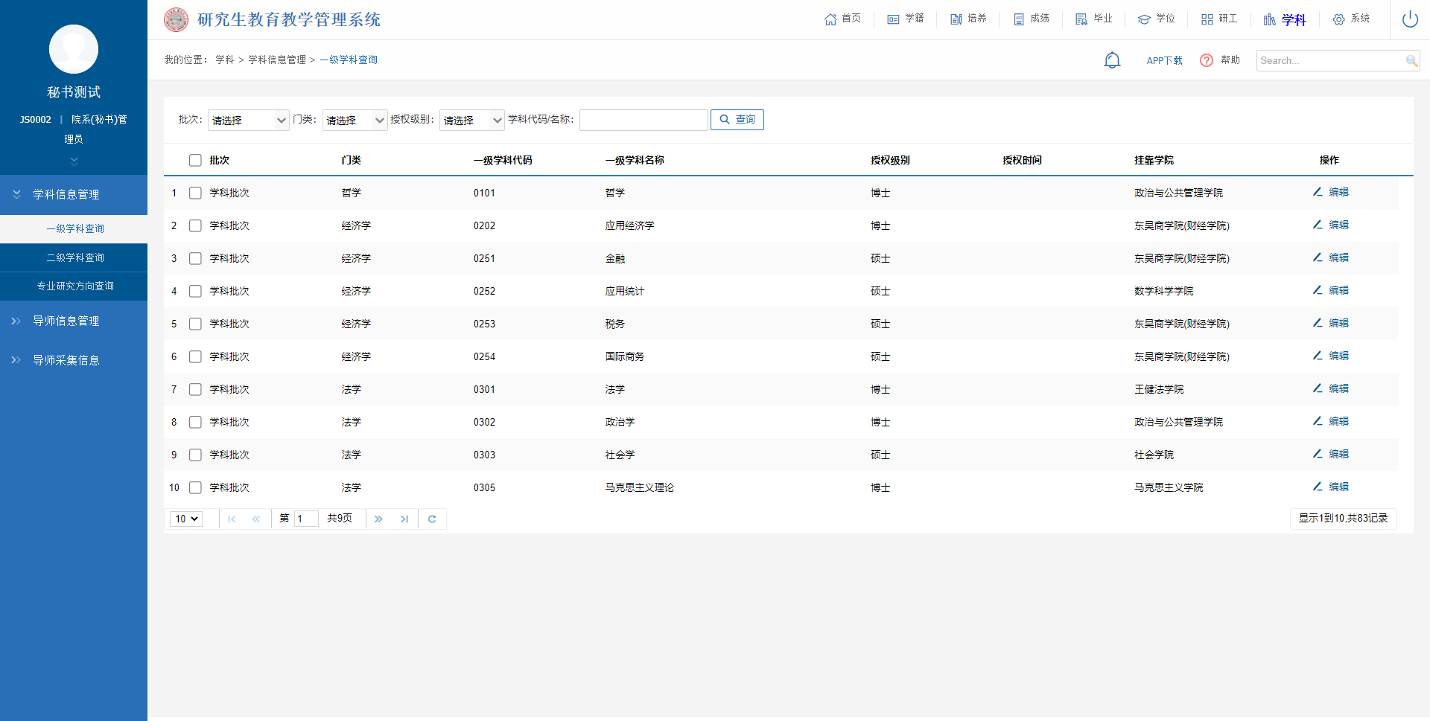
图：一级学科查询

二级学科查询
业务应用描述
查询二级学科信息。
操作步骤
登录系统点击【学科】→【学科基础信息管理】→【二级学科查询】。
操作说明
进入二级学科查询页面。根据批次、门类等查询条件，点击【查询】按钮查看二级学科信息。
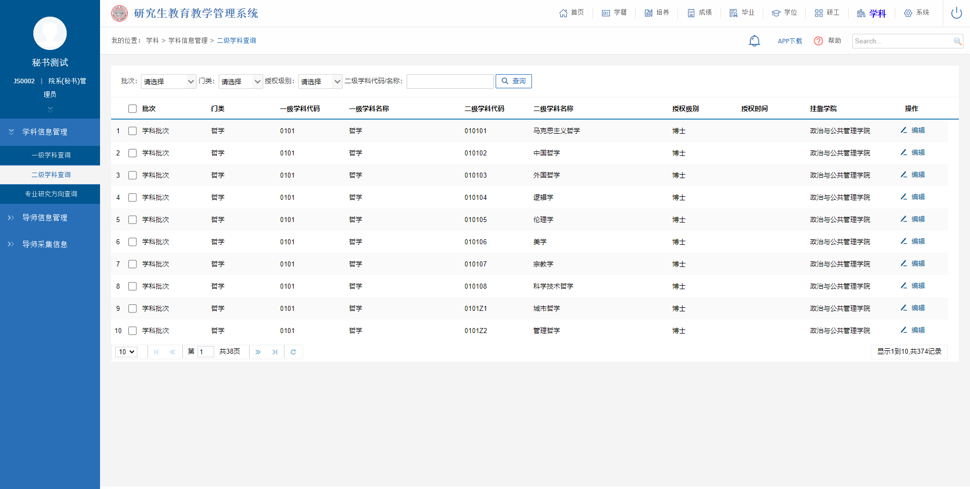
图：二级学科查询

专业研究方向查询
业务应用描述
查询专业研究方向信息。
操作步骤
登录系统点击【学科】→【学科基础信息管理】→【专业研究方向查询】。
操作说明
进入专业研究方向查询页面。根据批次、学科代码等查询条件，点击【查询】按钮查看专业研究方向信息。
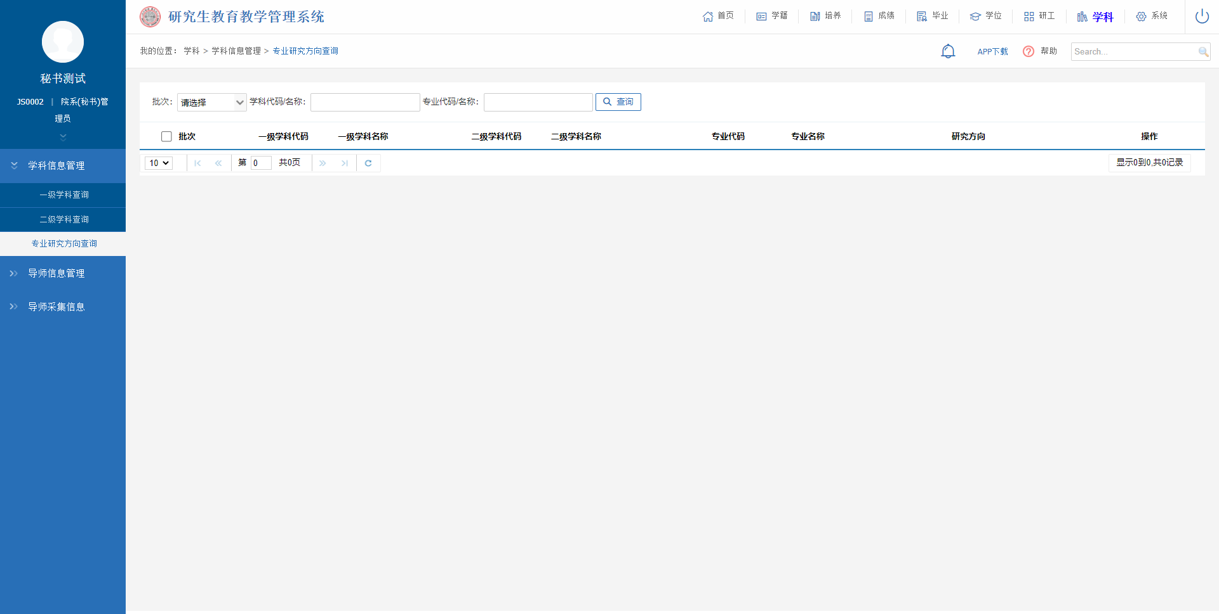
图：专业研究方向查询

导师信息管理

导师信息维护
业务应用描述
添加编辑导师信息。
操作步骤
登录系统点击【学科】→【导师信息管理】→【导师信息维护】。
操作说明
进入导师信息维护页面。根据所属院系、导师类别、导师编号、姓名，查询导师基本信息；点击【导出信息】按钮，可导出导师基本信息；点击【新增】按钮，可新增导师信息；勾选导师，点击【删除】，可删除该导师信息。
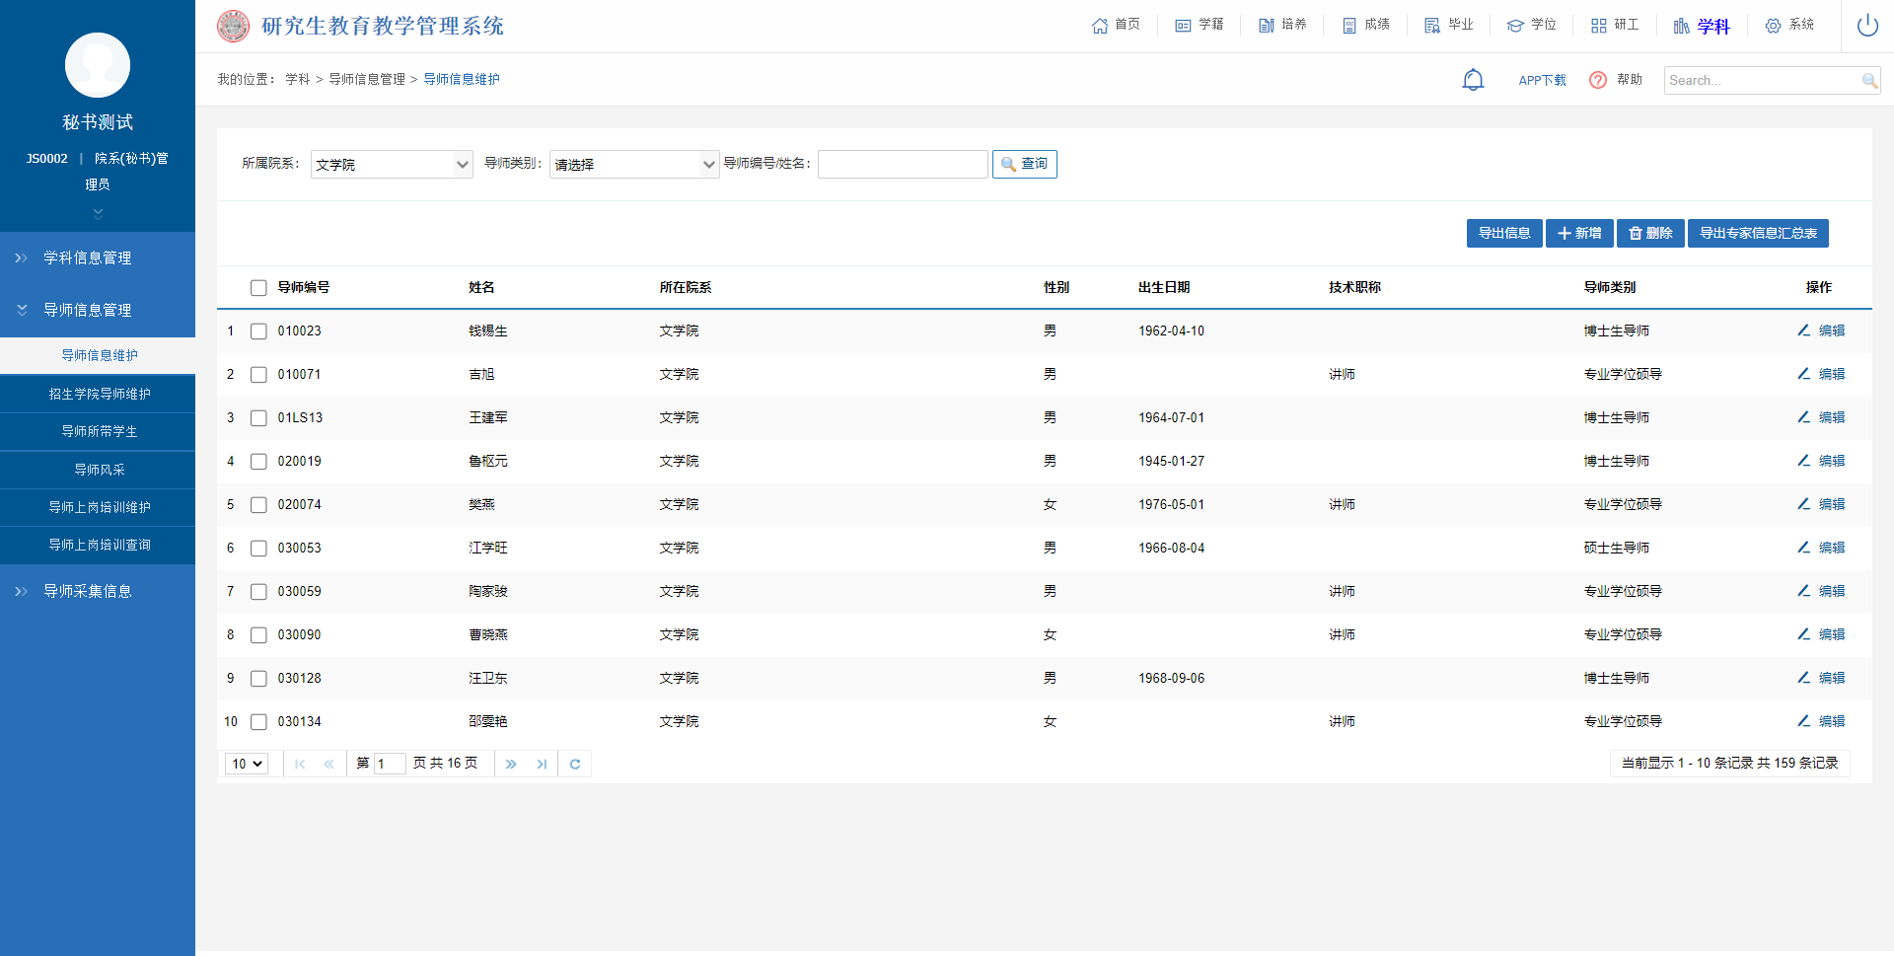
图：导师信息维护

招生学院导师维护
业务应用描述
维护招生学院导师信息。
操作步骤
登录系统点击【学科】→【导师信息管理】→【招生学院导师维护】。
操作说明
点击【新增】可进行添加招生学院导师，也可导入，点击【导入】下载模板后，填写数据，点击选择文件，选择要导入的文件进行导入。
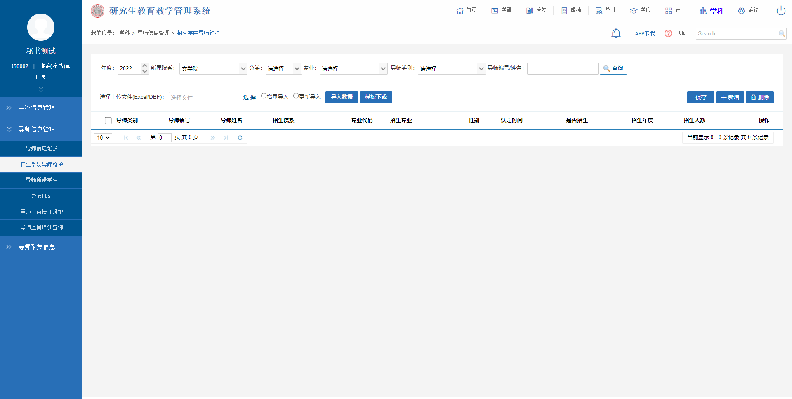
图：招生学院导师维护

导师所带学生
业务应用描述
查询导出导师所带学生。
操作步骤
登录系统点击【学科】→【导师信息管理】→【导师所带学生】。
操作说明
选择条件后点击【查询】可查看导师所带学生信息，点击【导出】可进行查询数据导出。
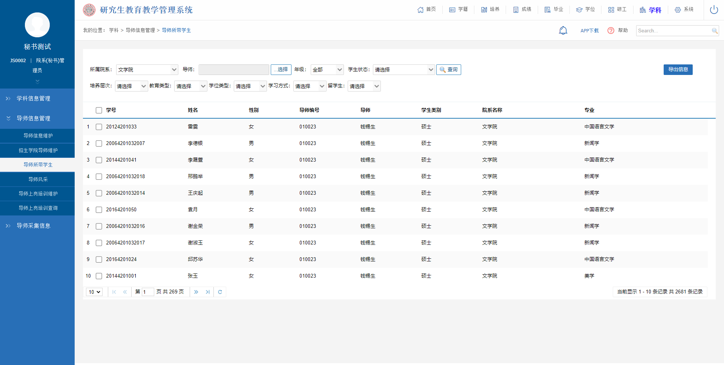
图：导师所带学生

导师风采
业务应用描述
查看导师信息。
操作步骤
登录系统点击【学科】→【导师信息管理】→【导师风采】。
操作说明
根据院系、分类、专业等查询条件，可查看导师详细信息。
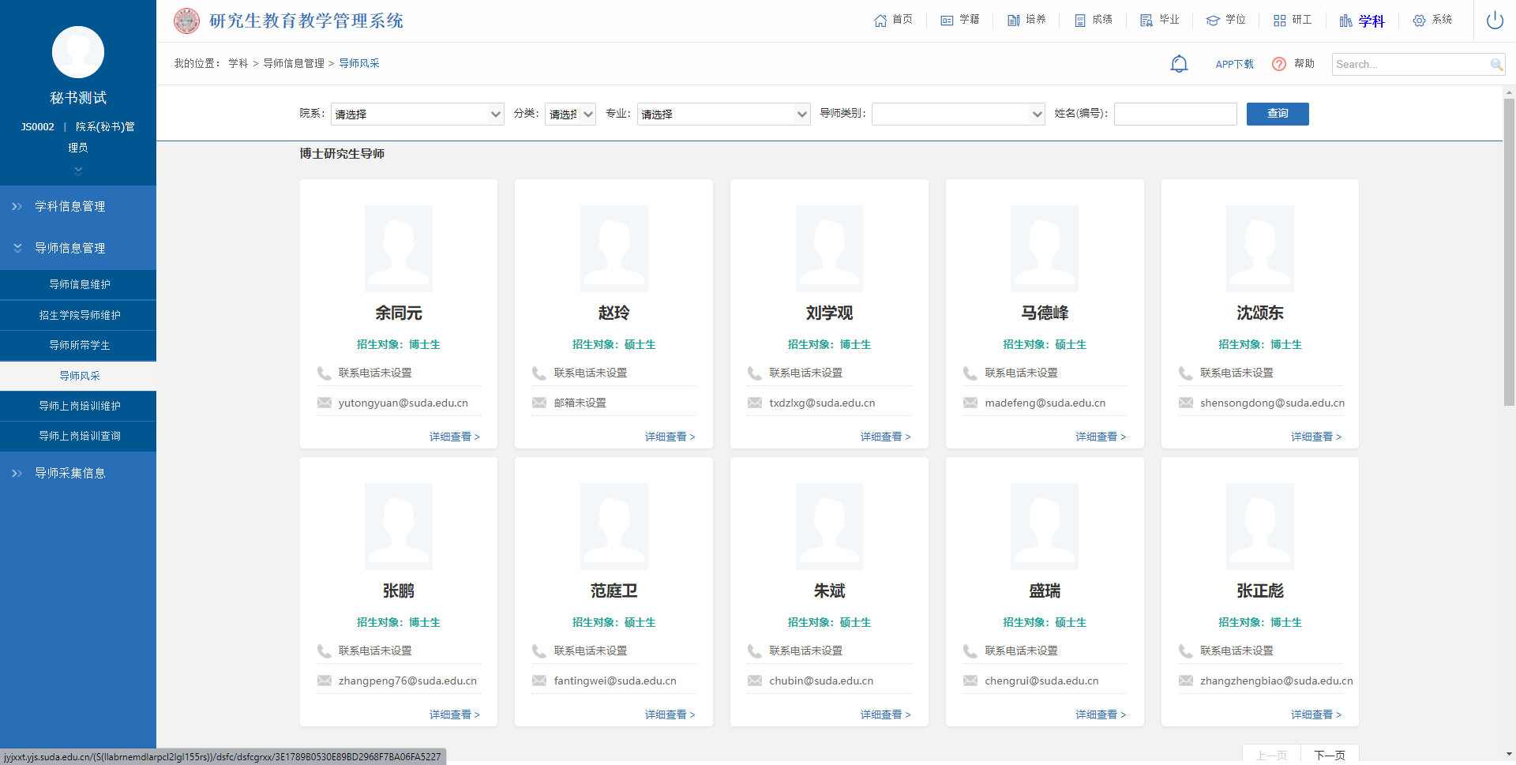
图：导师风采

导师上岗培训维护
业务应用描述
用于维护导师上岗信息。
操作步骤
登录系统点击【学科】→【导师信息管理】→【导师上岗培训维护】。
操作说明
根据年度、所属院系、导师编号等查询条件，可查看导师详细信息；点击【新增】按钮，维护年度、导师，选择是否培训后，点击【保存】按钮；勾选导师信息，点击【删除】按钮，可删除勾选导师信息；选择文件，点击【导入数据】按钮，可批量导入导师上岗培训导师信息。
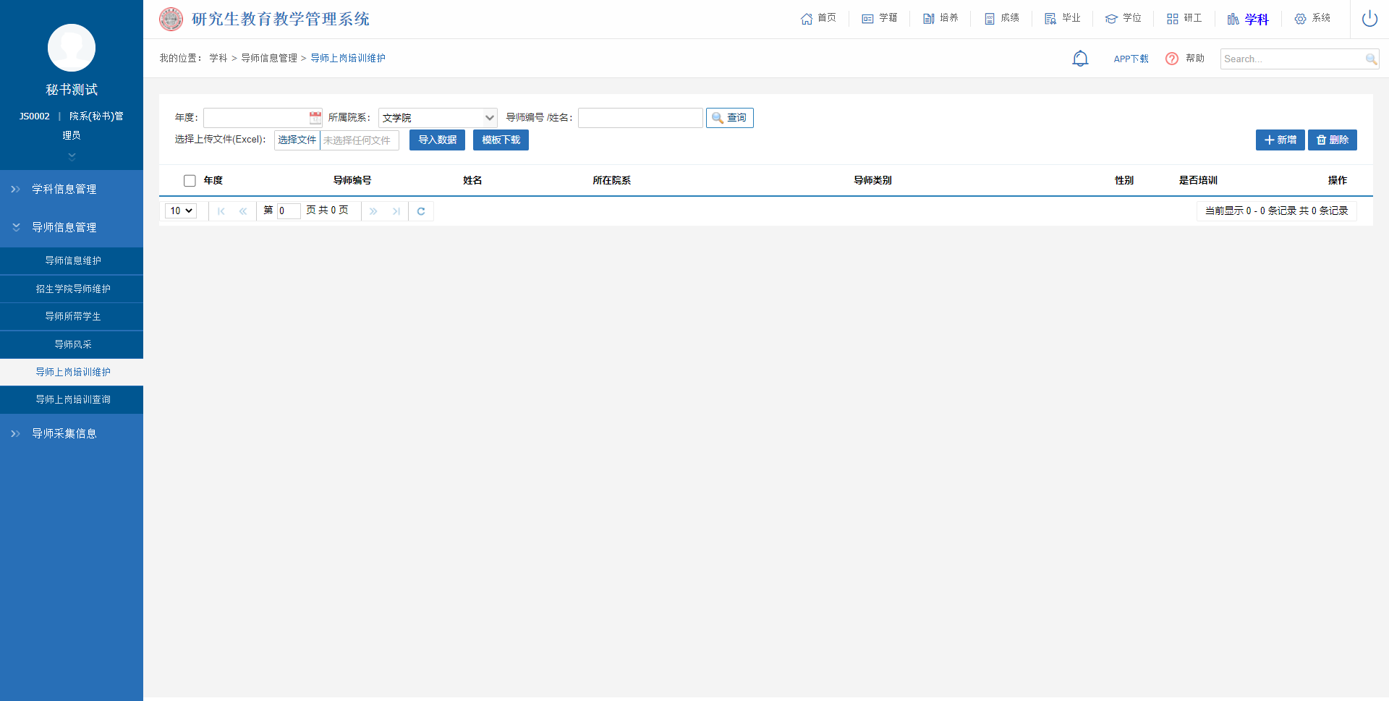
图：导师上岗培训维护

导师上岗培训查询
业务应用描述
用于查询导师上岗信息。
操作步骤
登录系统点击【学科】→【导师信息管理】→【导师上岗培训查询】。
操作说明
根据年度、所属院系、导师编号等查询条件，可查看导师详细信息。
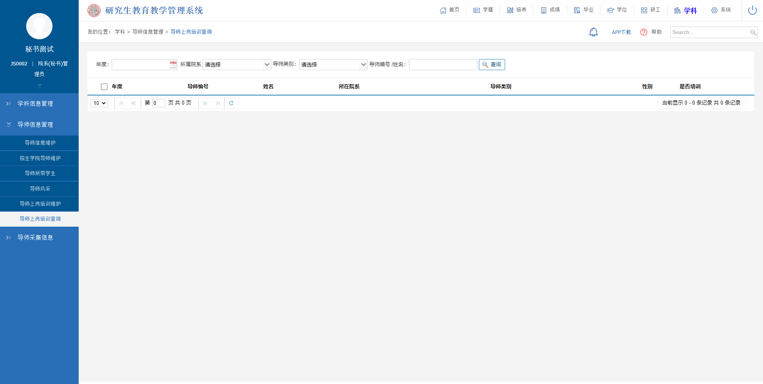
图：导师上岗培训查询

导师采集信息

导师上岗申请审核
业务应用描述
审核导师提交的上岗申请。
操作步骤
登录系统点击【学科】→【导师采集信息】→【导师上岗申请审核】。
操作说明
查询操作：选择所属院系、申请学年、工号等，点击【查询】。
可批量勾选学生，点击【确认审核】按钮，可审核通过勾选学生的申请；点击【撤销审核】按钮，可对已审核的学生申请进行撤销操作；点击【撤销提交】，可驳回学生的申请，学生可重新提交申请。点击【Word打印】按钮，可打印页面查询出的数据信息。
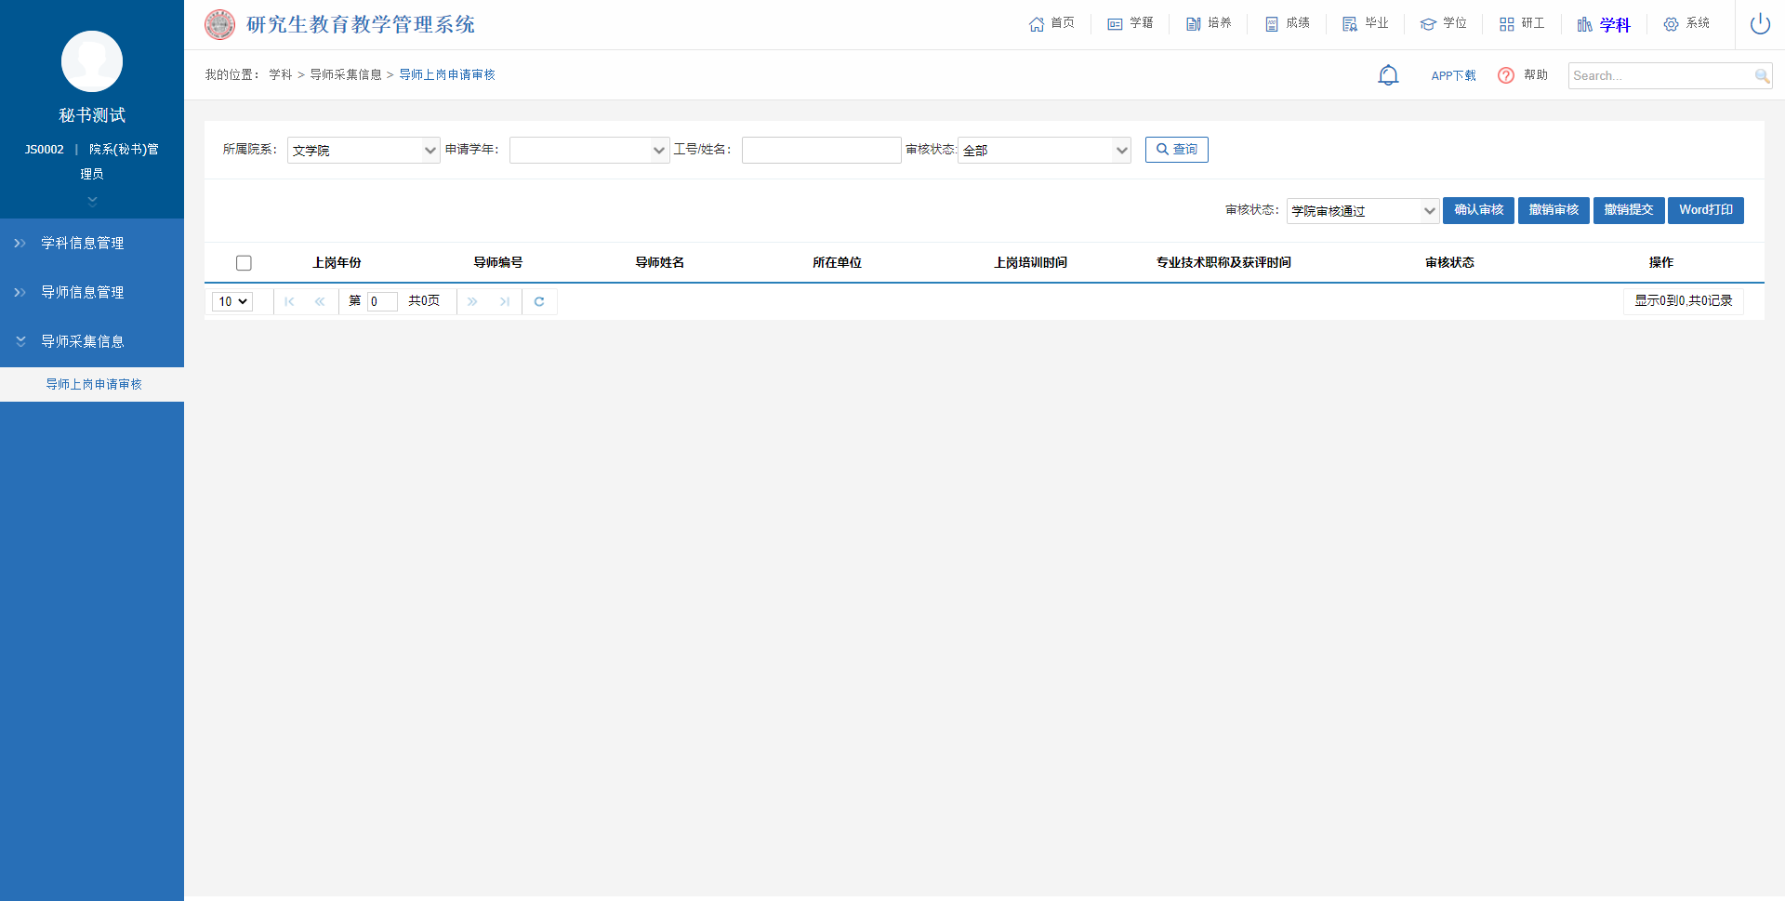
图：导师上岗申请审核

系统管理

用户权限管理

用户管理
业务应用描述
管理用户信息，进行添加、修改、删除。
操作步骤
登录系统点击【系统】→【用户权限管理】→【用户管理】。
操作说明
点击【新增】可添加用户，也可编辑用户权限、是否启用，删除用户等。
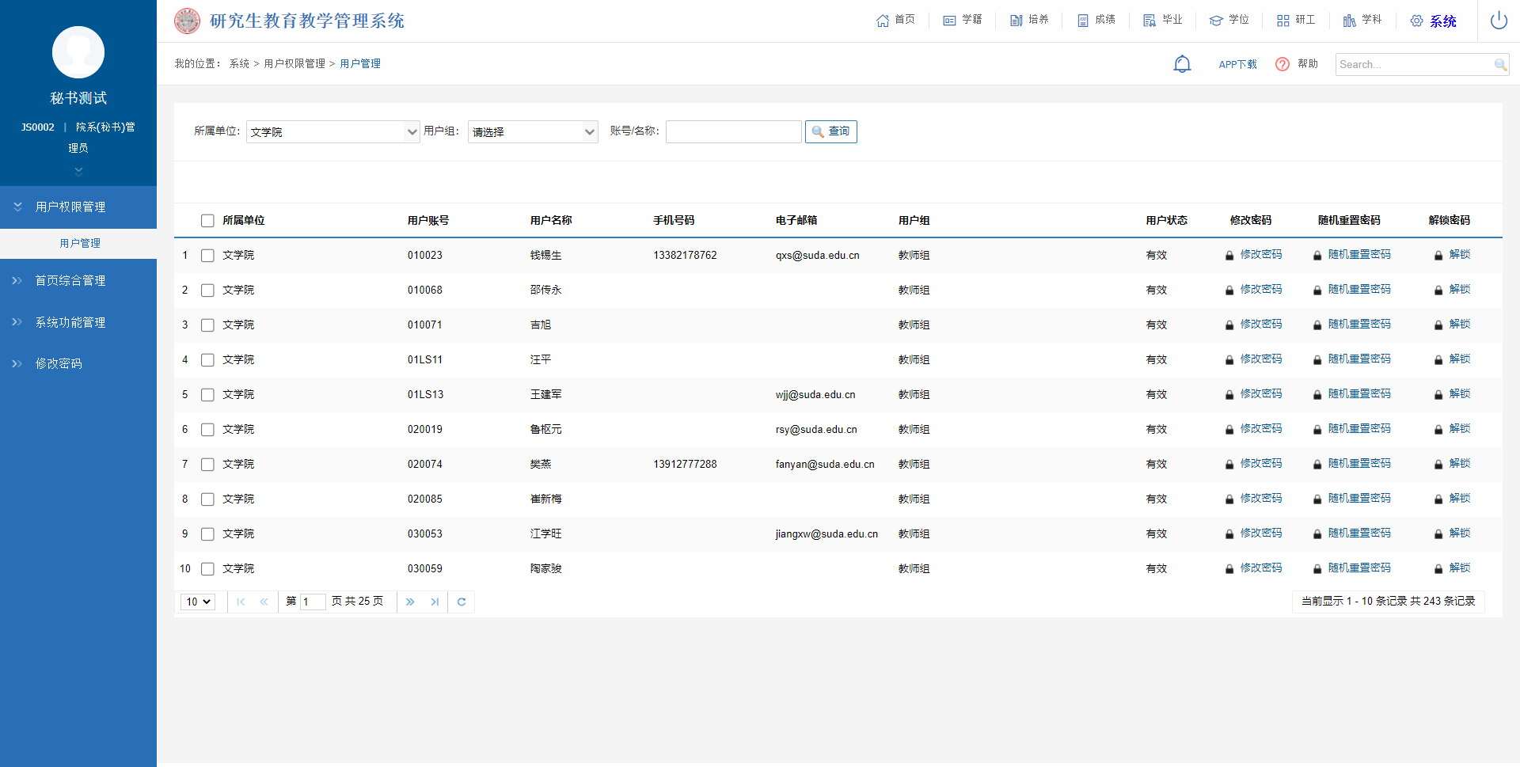
图：用户管理

首页综合管理

通知公告管理
业务应用描述
发布通知公告信息。
操作步骤
登录系统点击【系统】→【首页综合管理】→【通知公告管理】。
操作说明
点击【发布】输入数据可进行通知公告发布。可设置发布对象，查看已读情况。
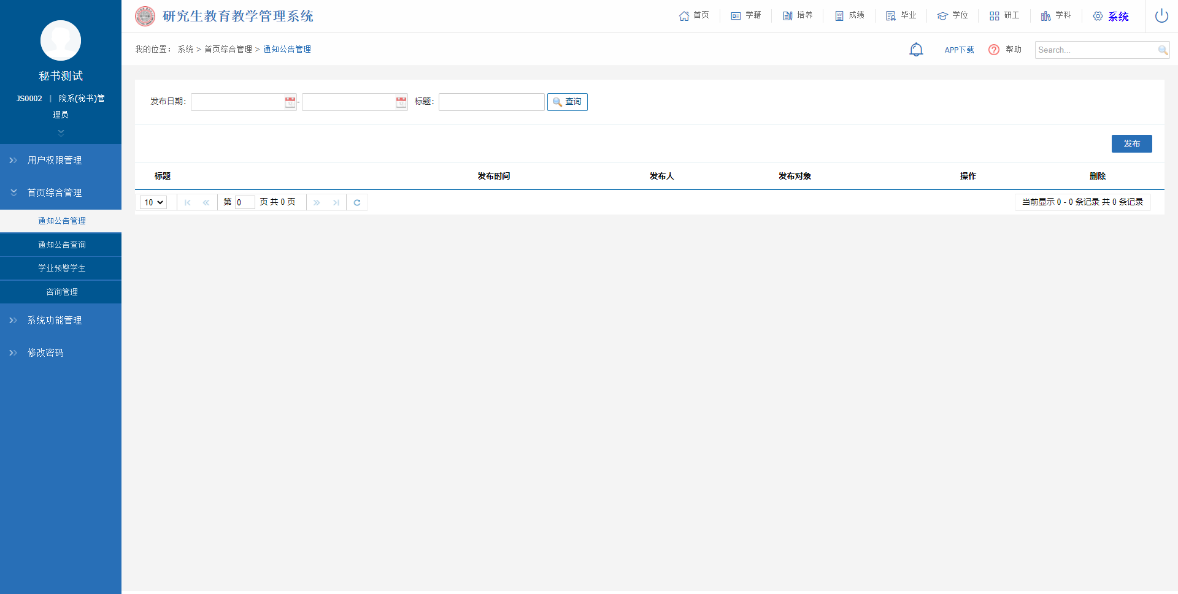
图：通知公告管理

通知公告查询
业务应用描述
查看已发布的通知公告状态。
操作步骤
登录系统点击【系统】→【首页综合管理】→【通知公告查询】。
操作说明
根据发布日期、标题等条件点击【查询】可查看发布的通知公告状态。
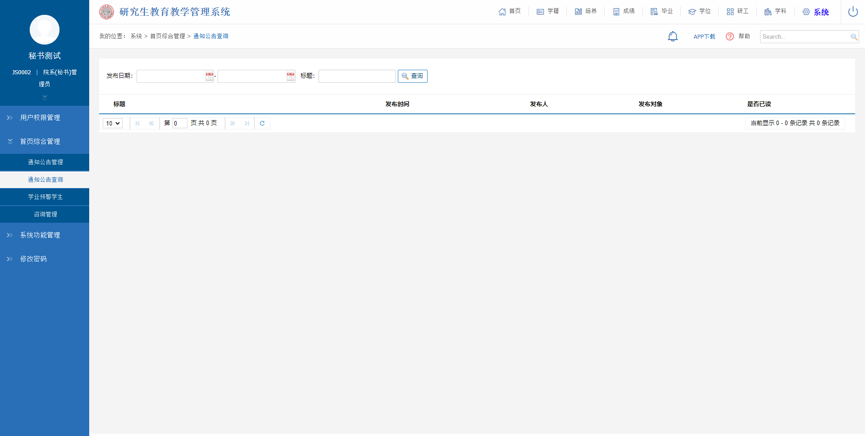
图：通知公告查询

学业预警学生
业务应用描述
查看学业预警学生。
操作步骤
登录系统点击【系统】→【首页综合管理】→【学业预警学生】。
操作说明
根据预警类别、学生学号，可查看学业预警学生记录，点击【导出Excel】可进行学业预警学生导出。
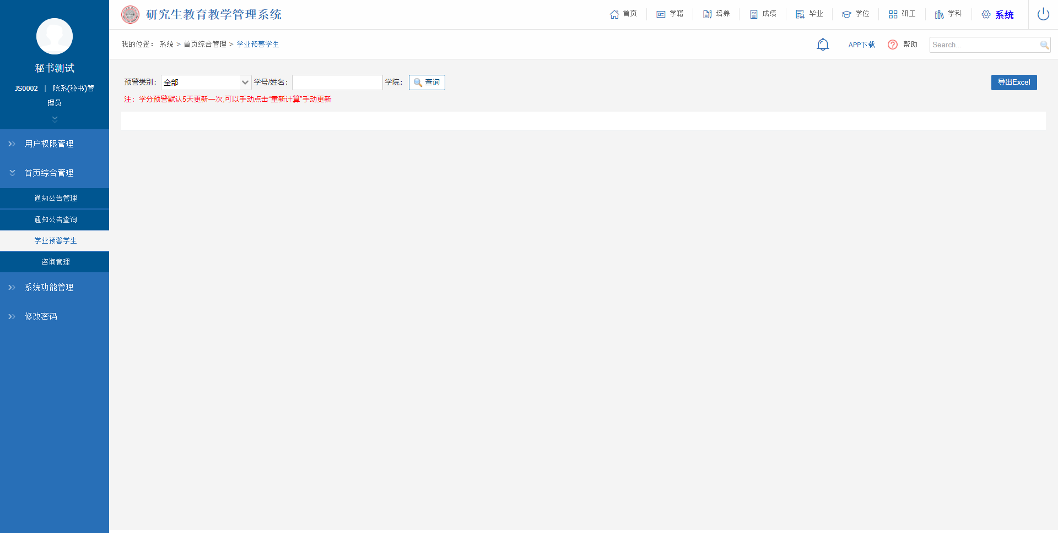
图：学业预警学生

咨询管理
业务应用描述
查看咨询信息。
操作步骤
登录系统点击【系统】→【首页综合管理】→【咨询管理】。
操作说明
进入页面查看咨询记录。
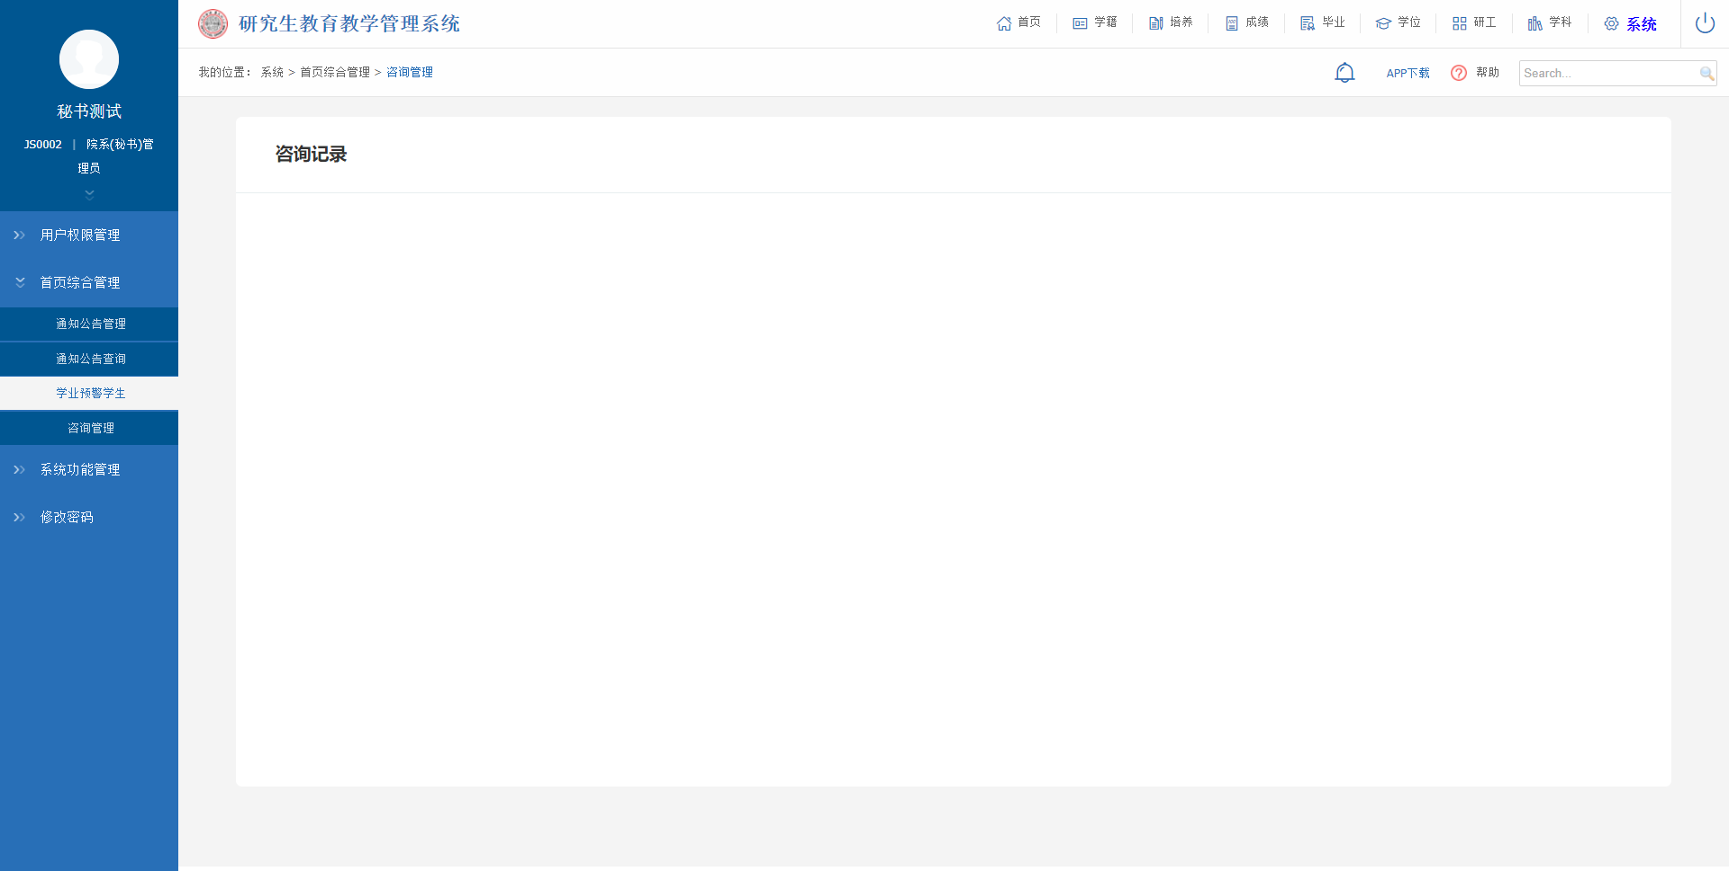
图：咨询管理

系统功能管理

操作日志管理
业务应用描述
查看操作日志
操作步骤
登录系统点击【系统】→【系统功能管理】→【操作日志管理】。
操作说明
输入查询条件点击【查询】，可查看系统操作日志记录。
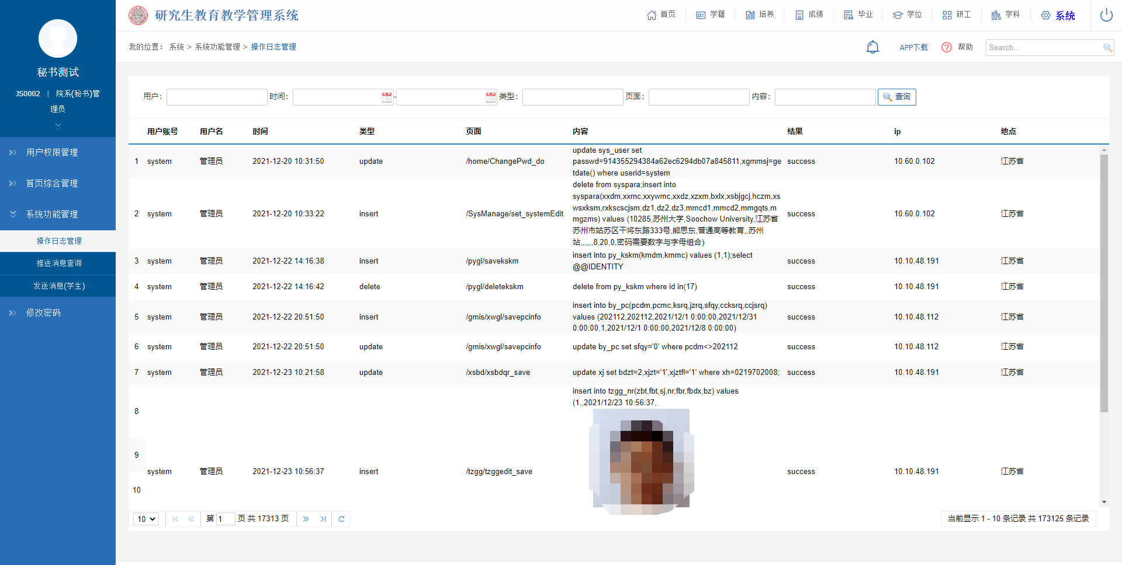
图：操作日志管理

推送消息查询
业务应用描述
查看推送消息。
操作步骤
登录系统点击【系统】→【系统功能管理】→【推送消息查询】。
操作说明
输入查询条件点击【查询】，可查看推送消息。
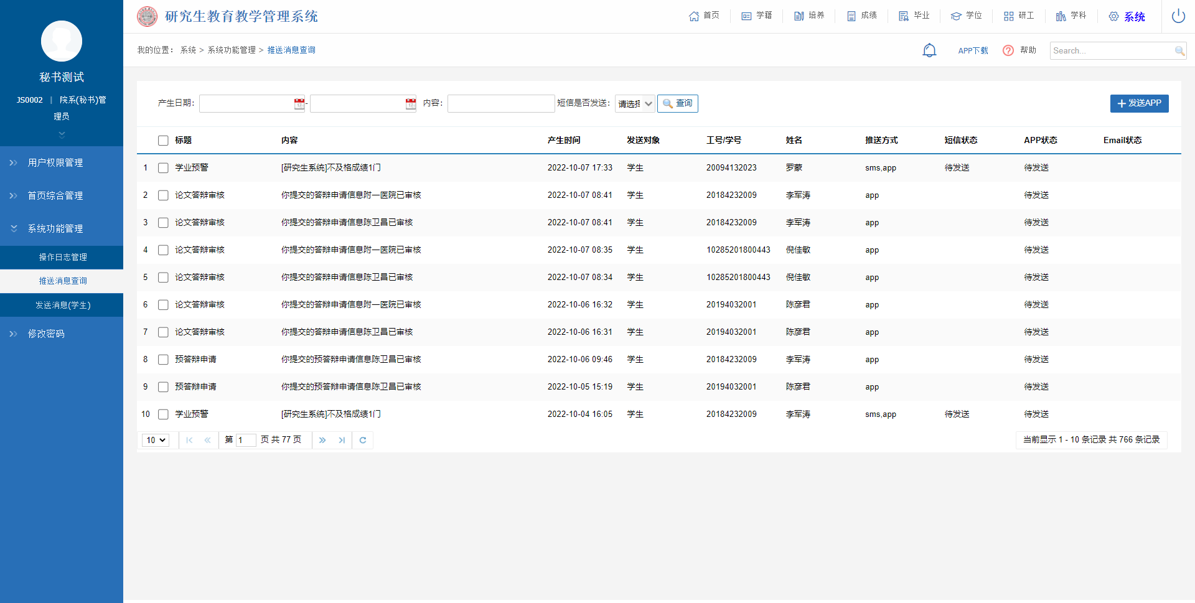
图：推送消息查询

发送消息（学生）
业务应用描述
给学生发送消息。
操作步骤
登录系统点击【系统】→【系统功能管理】→【发送消息（学生）】。
操作说明
根据院系、分类、专业等查询条件，查找学生信息，填写【消息内容】，点击【发送】，给学生发送信息。
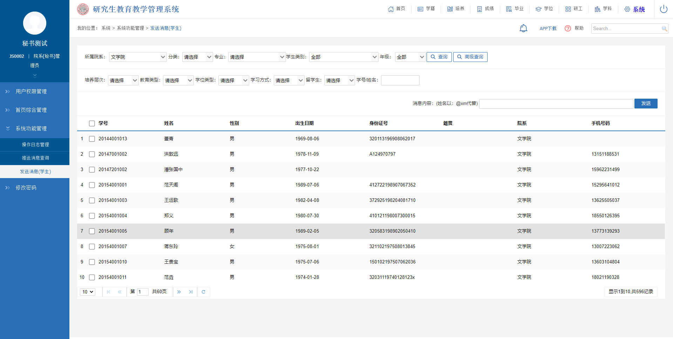
图：发送消息（学生）

修改密码

修改密码
业务应用描述
修改当前用户密码。
操作步骤
登录系统点击【系统】→【修改密码】→【修改密码】。
操作说明
修改密码。
